PENGARUH MEDIA PEMBELAJARAN PAPAN PERKALIAN MONTESSORI TERHADAP KEMAMPUAN PEMAHAMAN KONSEP SISWA KELAS II DI SDN 1 KOTA KULON

SKRIPSI

Diajukan untuk memenuhi sebagian dari syarat untuk memperoleh gelar
Sarjana Pendidikan pada Program Studi Pendidikan Guru Sekolah Dasar



Oleh
Halimah Agustina
NIM.21842020

PROGRAM STUDI PENDIDIKAN GURU SEKOLAH DASAR
FAKULTAS PENDIDIKAN ILMU SOSIAL BAHASA DAN SASTRA
INSTITUT PENDIDIKAN INDONESIA
GARUT
2025

LEMBAR PERSETUJUAN

PENGARUH MEDIA PEMBELAJARAN PAPAN PERKALIAN MONTESSORI TERHADAP KEMAMPUAN PEMAHAMAN KONSEP SISWA KELAS II DI SDN 1 KOTA KULON

Oleh
Halimah Agustina
NIM.21842020

Disetujui Dosen Pembimbing untuk mengikuti ujian siding skripsi

Pembimbing Utama | Pembimbing Pendamping
Widdy Sukma Nugraha, M.Pd.  NIDN. 0410078603 | Nabella Alani, M.Pd.  NIDN. 0430089701

Diketahui oleh
Ketua Program Studi PGSD
Ejen Jenal Mutaqin, M.Pd.
NIDN. 0416078602

LEMBAR PENGESAHAN

PENGARUH MEDIA PAPAN PERKALIAN MONTESSORI TERHADAP KEMAMPUAN PEMAHAMAN KONSEP SISWA KELAS II SDN 1 KOTA KULON

Oleh
Halimah Agustina
NIM.21842020

Skripsi ini telah diujikan pada tanggal 05 Juli 2025

Penguji I | Penguji II | Penguji III
Nama  NIDN. | Nama  NIDN. | Nama  NIDN.

Disahkan oleh,
Dekan Fakultas Pendidikan Ilmu Sosial Bahasa dan Sastra
Dr. Lina Siti Nurwahidah, M.Pd.
NIDN. 0027056801

PERNYATAAN KEASLIAN SKRIPSI

Dengan ini saya menyatakan bahwa skripsi dengan judul “Pengaruh Media Pembelajaran Papan Perkalian Montessori Terhadap Kemampuan Pemahaman Konsep Siswa Kelas II SDN 1 Kota Kulon” ini beserta seluruh isinya adalah benar-benar karya saya sendiri. Saya tidak melakukan penjiplakan atau pengutipan dengan cara-cara yang tidak sesuai dengan etika ilmu yang berlaku dalam masyarakat keilmuan. Atas pernyataan ini, saya siap menanggung risiko/sanksi apabila di kemudian hari ditemukan adanya pelanggaran etika keilmuan atau ada klaim dari pihak lain terhadap keaslian karya saya ini.

Garut, 22 Juni 2025
Yang membuat pernyataan
Halimah Agustina
NIM.21842020

MOTTO

“Allah tidak membebani seseorang melainkan sesuai dengan kesanggupannya. Dia mendapat (pahala) dari (kebajikan) yang dikerjakannya dan mendapat (siksa) dari (kejahatan) yang diperbuatannya”
(QS. Al-Baqarah:286)

“Hatiku tenang mengetahui apa yang melewatkanku tidak akan pernah menjadi takdirku, dan apa yang ditakdirkan untukku tidak akan pernah melewatkanku”
(Umar bin Khattab)

“Perang telah usai, aku bisa pulang.
Kubaringkan panah dan berteriak MENANG!.”
(Nadin Amizah)

ABSTRAK

PENGARUH MEDIA PAPAN PERKALIAN MONTESSORI TERHADAP KEMAMPUAN PEMAHAMAN KONSEP SISWA KELAS II SDN 1 KOTA KULON

Halimah Agustina
NIM.21842020

Abstrak

Tujuan penelitian ini untuk mengetahui pengaruh media pembelajaran papan perkalian Montessori terhadap kemampuan pemahaman konsep siswa kelas II Sekolah Dasar pada materi perkalian. Metode penelitian yang digunakan adalah kuasi esksperimen dengan populasi terbatas yaitu siswa kelas II SDN 1 Kota Kulon. Sampel dipilih dengan menggunakan teknik sampling purposive sampling, sehingga terdapat dua kelas yang dijadikan sampel, yaitu kelas II A yang berjumlah 20 orang dan II B yang berjumlah 20 orang. Kelas II A dijadikan sebagai kelas kontrol dengan menggunakan metode pembelajaran konvensional tanpa media pembelajaran khusus. Sementara itu, kelas II B dijadikan sebagai kelas eksperimen dengan menggunakan media pembelajaran papan perkalian Montessori. Instrument penelitian yang digunakan berupa tes essay. Temuan penelitian menunjukan bahwa media papan perkalian Montessori memberikan pengaruh yang signifikan terhadap kemampuan pemahaman konsep siswa. Hal tersebut dibuktikan dengan hasil analisis secara statistik uji t, diperoleh hasil t_{hitung} sebesar 4,82 dan t_{tabel} dengan taraf signifikansi 5% (=0,05) sebesar 2,024, maka dapat dinotasikan t_{hitung} > t_{tabel.} Diperkuat dengan uji n gain yang menunjukan bahwa rata-rata kualitas peningkatan kemampuan pemahaman konsep siswa dikelas eksperimen sebesar 0,71 yang termasuk kedalam kategori “tinggi”. Dengan demikian, media ini direkomendasikan sebagai salah satu alternatif dalam meningkatkan kemampuan pemahaman konsep siswa.

Kata Kunci : Papan Perkalian Montessori, Kemampuan Pemahaman Konsep, Sekolah Dasar.

ABSTRACT

THE EFFECT OF MONTESSORI MULTIPLICATION BOARD MEDIA ON THE ABILITY TO UNDERSTAND CONCEPTS OF GRADE II STUDENTS OF SDN 1 KOTA KULON

Halimah Agustina
NIM.21842020

Abstract

The purpose of this study is to determine the influence of Montessori multiplication board learning media on students' ability to understand concepts in multiplication materials Elementary School. The research method used was a quasi-experiment with a limited population, namely grade II students of SDN 1 Kota Kulon. Samples were selected using the purposive sampling technique, so that there were two classes that were used as samples, namely class II A which amounted to 20 people and II B which amounted to 20 people. Class II A is used as a control class using conventional learning methods without special learning media. Meanwhile, class II B was used as an experimental class using Montessori multiplication board learning media. The research instrument used was an essay test. The findings of the study show that Montessori multiplication board media has a significant influence on students' concept comprehension ability. This is evidenced by the results of statistical analysis of the t-test, obtained a tcount result of 4.82 and a ttable with a significance level of 5% (=0.05) of 2.024, then it can be notated as tcount > ttable. It was strengthened by the n gain test which showed that the average quality of improvement in students' concept comprehension ability in the experimental class was 0.71 which was included in the "high" category. Thus, this media is recommended as an alternative in improving students' ability to understand concepts.

Keywords : Montessori Multiplication Papam, Concept Comprehension Ability, Elementary School.

KATA PENGANTAR

Puji syukur kehadirat Allah SWT, Tuhan semesta alam. Dzat yang Maha berkuasa atas segala ciptaan-Nya. Shalawat serta salam semoga senantiasa tercurahkan kepada junjungan kita Nabi Muhammad SAW. Yang telah menghantarkan kita kepada jalan benderang dengan ilmu pengetahuan serta telah menjadi suri tauladan bagi seluruh umatnya manusia. Sehingga peneliti dapat menyelesaikan skripsi dengan judul “Pengaruh Media Pembelajaran Papan Perkalian Montessori Terhadap Kemampuan Pemahaman Konsep Matematika Siswa Kelas II Di SDN 1 Kota Kulon”.
Jazakumullah khairan katsira, semoga Allah SWT. senantiasa melimpahkan keridhoan, kasih sayang, nikmat islam, iman, dan ihsan serta Hidayah-Nya kepada kita. Skripsi ini siauaun untuk memenuhi Sebagian dari syarat untuk memperoleh gelas Sarjana Pendidikan pada Program Studi Pendidikan Guru Sekolah Dasar Institut Pendidikan Indonesia Garut. Peneliti menyadari bahwa penyusunan skripsi ini masih jauh dari kata sempurna, untuk ini peneliti mengharapkan kritik dan saran yang membangun. besar harapan penulis, semoga skripsi ini dapat bermanfaat bagi diri peneliti sendiri dan bagi semua pihak yang membacanya Aamiin.

Garut, 22 November 2024
Peneliti,
Halimah Agustina

UCAPAN TERIMA KASIH

Dalam menyelesaikan skripsi ini, peneliti menemukan berbagai kendala, baik dari segi penelitian sampai laporan hasil penelitian. Namun, kesulitan tersebut dapat dilalui karena adanya motivasi internal dan motivasi eksternal dari berbagai pihak. Oleh karena itu, peneliti berterima kasih kepada pihak-pihak yang memberikan kontribusi dalam menyelesaikan skripsin ini. Peneliti mengucapkan terima kasih kepada berbagai pihak, terutama kepada :
- Dr. H. Nizar A. Hamdani, SE., M.M., M.T., M.Si., selaku Rektor Institut Pendidikan Indonesia (IPI) Garut.
- Ibu Prof. Dr. H. Lina Siti Nurwahidah, M.Pd., selaku Dekan Fakultas Pendidikan Ilmu Sosial, Bahasa, dan Sastra IPI Garut.
- Bapak Ejen Jenal Mutaqin, M.Pd., sebagai ketua Program Studi Guru Sekolah Dasar yang telah memberikan dukungan kepada peneliti.
- Bapak Widdy Sukma Nugaraha, M.Pd., selaku Pembimbing Skripsi I, yang telah memberikan bimbingan dan arahan dengan sabar, serta selalu memberikan motivasi sehingga skripsi dapat terselesaikan dengan baik.
- Ibu Nabella Alani, M.Pd., selaku Pembimbing II, yang telah memberikan bantuan dan arahan kepada peneliti, sehingga skripsi ini dapat terselesaikan dengan waktu yang diharapkan.
- Ibu Risma Nuriyanti, M.Pd sebagai Wali Dosen PGSD Kelas B Angkatan 2021 yang selalu memberikan dukungan, bimbingan, masukan dan juga arahan untuk peneliti.
- Bapak/Ibu dosen serta staf PGSD IPI yang telah memberikan pelayanan, bimbingan dan motivasi kepada peneliti.
- Bapak Yadi Supriadi, S.Pd., selaku kepala sekolah SDN 1 Kota Kulon yang telah memberikan perizinan tempat penelitian dan bantuan kepada peneliti.
- Ibu Sri Endah Yulia, S.Pd., Ekop., selaku guru kelas II B dan Ibu Vani Mardiani, S.Pd, selaku guru kelas II A, yang telah membantu kegiatan penelitian
- Para siswa kelas II A dan II B SDN 1 Kota Kulon yang telah ikut berpartisipasi menjadi subjek dalam penelitian.
- Orang tua tercinta, Bapak Mastur dan Ibu Teti Haryati, yang senantiasa mengiringi setiap langkah peneliti dengan doa, kasih sayang, dan pengorbanan yang tak ternilai. Segala jerih payah dan cinta tanpa syarat yang diberikan menjadi pondasi terkuat dalam perjalanan ini. Semoga keberhasilan ini menjadi persembahan kecil atas segala cinta yang tak terbalas.
- Saudara-saudara seperkandungan, Nina Karlina, Iis Sumiati dan Fadli Firmansyah yang selalu memberi semangat kepada saudaranya. Terima kasih atas semangat dan doa yang tak pernah putus.
- Seluruh keluarga besar yang selalu memberikan dukungan, doa dan motivasi kepada peneliti.
- Teman seperjuangan, khususnya Dianawati yang telah melewati berbagai suka dan duka bersama selama menyusun tugas akhir ini. Terima kasih atas kerja sama, dukungan, dan menguatkan satu sama lain.
- Kepada teman-teman saya Tadika Mesra, yang tidak bisa saya sebutkan satu persatu, terimakasih sudah menjadi sahabat-sahabat terbaik semasa kuliah yang senantiasa hadir dalam setiap proses. Terima kasih atas tawa, air mata, semangat, serta kebersamaan yang tulus. Kenangan bersama kalian akan selalu menjadi bagian paling berharga dalam perjalanan ini.
- Sahabat saya Nispi Rahmatunnisa dan Asti Fadhilah Sholehah yang telah menemani peneliti. Terimakasih sudah menjadi tempat keluh kesah peneliti selama perkuliahan. Terimakasih atas dukungan dan motivasi yang telah diberikan kepada peneliti.
- Seluruh teman-teman PGSD Kelas B angkatan tahun 2021, terima kasih atas perjalanan luar biasa selama empat tahun ini. Terima kasih telah menjadi bagian dari cerita indah yang penuh warna, suka duka, dan canda tawa. Setiap momen bersama kalian adalah bagian dari perjuangan yang tak akan terlupakan. Semoga kebersamaan ini terus menjadi kenangan manis, dan semoga kesuksesan menyertai langkah kita masing-masing ke depan.

- Serta semua pihak yang tidak dapat peneliti sebutkan satu per satu, namun telah memberikan bantuan secara langsung maupun tidak langsung dalam proses penyusunan skripsi ini. Semoga segala kebaikan yang diberikan menjadi amal jariyah dan dibalas dengan limpahan keberkahan oleh Allah SWT.
- Terakhir, penulis ingin mengucapkan terima kasih kepada diri sendiri, Halimah Agustina, terimakasih karena telah bertahan sejauh ini. Terimakasih karena tidak menyerah ketika jalan di depan terasa gelap, ketika keraguan datang silih berganti, dan ketika langkah terasa berat untuk diteruskan. Terima kasih karena sudah mempercayai proses, meski hasil belum sesuai harapan. Anak yang dulunya selalu merasa takut, apa-apa tidak bisa sendiri dan selalu was-was dalam mengerjakan sesuatu, akhirnya sudah berada di titik ini dan bisa membanggakan kedua orang tua dan kerabat terdekat. Penulis berdoa, semoga setiap Langkah kecil ini selalu kuat, dikelilingi oleh orang-orang yang hebat, serta bisa bermanfaat untuk semua.

Garut, 5 Juli 2025

Halimah Agustina
NIM. 21842020

DAFTAR ISI

ABSTRAK i
ABSTRACT ii
KATA PENGANTAR iii
UCAPAN TERIMA KASIH iv
DAFTAR ISI vii
DAFTAR TABEL ix
DAFTAR GAMBAR xi
DAFTAR LAMPIRAN xii
BAB I 1
PENDAHULUAN 1
A. Latar Belakang Masalah 1
B. Identifikasi Masalah 6
C. Batasan Masalah 6
D. Rumusan Masalah 6
E. Tujuan Penelitian 6
F. Manfaat Penelitian 7
G. Hipotesis Penelitian 7
BAB II 8
TINJAUAN PUSTAKA 8
A. Kajian Teori 8
1. Kemampuan Pemahaman Konsep 8
2. Media Pembelajaran 16
3. Media Papan Perkalian Montessori 22
B. Kajian Hasil Penelitian yang Relevan 28
C. Kerangka Berpikir 30
BAB III 32
METODOLOGI PENELITIAN 32
A. Metode Penelitian 32
B. Desain Penelitian 32
C. Populasi,Sampel dan Teknik Sampling 33
D. Definisi dan Operasional Variabel Penelitian 34
E. Metode Pengumpulan Data 35
F. Instrumen Penelitian 36
G. Metode Analisis Data 38
BAB IV 46
HASIL PENELITIAN DAN PEMBAHASAN 46
A. Hasil Penelitian 46
B. Analisis Data 57
C. Pembahasan 63
BAB V 77
SIMPULAN DAN SARAN 77
A. Simpulan 77
D. Saran 77
DAFTAR PUSTAKA 79

DAFTAR TABEL

Tabel Bab
Tabel 3. 1 Daftar Jumlah Populasi 33
Tabel 3.2 Kisi-Kisi Instrumen Pemahaman konsep……………………………..37
Tabel 3. 3 Rubrik Pedoman Penskoran 38
Tabel 3. 4 Uji Validitas 39
Tabel 3. 5 Klasifikasi Interpretasi Daya Pembeda 41
Tabel 3. 6 Klasifikasi Interpretasi Tingkat Kesukaran 41
Tabel 3. 7 Interpretasi n gain 45

Tabel 4. 1 Data Siswa Kelas II 46
Tabel 4. 2 Interpretasi Kemampuan Pemahaman Konsep 47
Tabel 4. 3 Hasl Pretest Kelas Kontrol 47
Tabel 4. 4 Hasil Pretest Kelas Eksperimen 50
Tabel 4. 5 Hasil Posttest Kelas Kontrol 52
Tabel 4. 6 Hasil Posttest Kelas Eksperimen 55
Tabel 4. 7 Rekapitulasi Hasil Statistik Deskriptif 58
Tabel 4. 8 Rekapitulasi Uji Normalitas Data Pretest 59
Tabel 4. 9 Rekapitulasi Uji Normalitas Data Posttest 60
Tabel 4. 10 Rekapitulasi Rata-Rata dan Simpangan Baku Pretest 60
Tabel 4. 11 Rekapitulasi Rata-Rata dan Simpangan Baku Posttest 61
Tabel 4. 12 Kriteria Indeks Gain 62
Tabel 4. 13 Deskripsi Data N Gain 62

Tabel Lampiran
Tabel A.1. 1 Kisi-Kisi Instrumen 91
Tabel A.1. 2 Soal Tes dan Kunci Jawaban 92
Tabel A.2 1 Rubrik Penskoran Tes 100

Tabel B.1. 1 Hasil Uji Coba Tes 107
Tabel B.3. 1 Rekapitulasi Hasil Uji Validitas 109
Tabel B.4. 1 Hasil Reliabilitas 110

Tabel B.5. 1 Rekapitulasi Daya Pembeda 111
Tabel B.6. 1 Rekapitulasi Tingkat Kesukaran 112
Tabel B.7 1 Rekapitulasi Hasil Uji Coba ………………………………………113

Tabel D.1. 1 Rekapitulasi Hasil Pretest Kelas Eksperimen 175
Tabel D.1. 2 Rekapitulasi Hasil Pretest Kelas Kontrol 176
Tabel D.1. 3 Rekapitulasi Hasil Posttest Kelas Eksperimen 177
Tabel D.1. 4 Rekapitulasi Hasil Posttest Kelas Kontrol 178
Tabel D.1. 5 Rekapitulasi Skor Pretest dan Posttest …………………………..179
Tabel D.2. 1 Uji Normalitas Data Pretest Kelas Eksperimen 180
Tabel D.2. 2 Uji Normalitas Data Pretest Kelas Kontrol 181
Tabel D.2. 3 Uji Normalitas Data Posttest Kelas Eksperimen 182
Tabel D.2. 4 Uji Normalitas Data Postest Kelas Kontrol 183
Tabel D.3. 1 Rekapitulasi Data Homogenitas Pretest 184
Tabel D.3. 2 Rekapitulasi Data Homogenitas Posttest 184
Tabel D.4. 1 Uji N Gain Kelas Eksperimen 185
Tabel D.4. 2 Uji N Gain Kelas Kontrol 186

Tabel F.7. 1 Jadwal Penelitian 224

DAFTAR GAMBAR
Gambar dalam Bab

Gambar 2. 1 Media Papan Perkalian Montessori 23
Gambar 2. 2 Kerangka Berpikir 31

Gambar 4. 1 Rekapitulasi Nilai Pretest Kelas Kontrol 48
Gambar 4. 2 Persentase Hasil Pretest Kelas Kontrol 49
Gambar 4. 3 Rekapitulasi Nilai Pretest Kelas Eksperimen 51
Gambar 4. 4 Persentase Hasil Pretest Kelas Eksperimen 52
Gambar 4. 5 Rekapitulasi Nilai Posttest Kelas Kontrol 53
Gambar 4. 6 Persentase Hasil Posttest Kelas Kontrol 54
Gambar 4. 7 Rekapitulasi Nilai Posttest Kelas Eksperimen 56
Gambar 4. 8 Persentase Hasil Posttest Kelas Eksperimen………..……………...57

Gambar dalam Lampiran
Gambar B. 2. 1 Hasil Expert Judgment 108
Gambar E. 1. 1 Sampel Jawaban Uji Coba 190
Gambar E. 2. 1 Sampel Jawaban Pretest Kelas Kontrol 200
Gambar E. 3. 1 Sampel Jawaban Posttest Kelas Kontrol 204
Gambar E. 4. 1 Sampel Jawaban Pretest Kelas Eksperimen 208
Gambar E. 5. 1 Sampel Jawaban Posttest Kelas Eksperimen 212
Gambar F. 1. 1 Pengajuan Judul Skripsi 217
Gambar F. 2. 1 Surat Pernyataan Hasil Seminar Proposal 218
Gambar F. 3. 1 Surat Keputusan Pembimbing Skripsi 219
Gambar F. 4. 1 Surat Permohonan Izin Penelitian 220
Gambar F. 5. 1 Surat Keterangan Telah Melaksanakan Penelitian 221
Gambar F. 6. 1 Kartu Bimbingan Skripsi 222
Gambar G. 1. 1 Dokumentasi Uji Instrumen 226
Gambar G. 2. 1 Dokumentasi Kegiatan Kelas Eksperimen 227
Gambar G. 3. 1 Dokumentasi Kegiatan Kelas Kontrol 229

DAFTAR LAMPIRAN

Lampiran A 1 Kisi-Kisi Instrumen 90
Lampiran A 2 Rubrik Penskoran Tes 100
Lampiran A 3 Soal-Soal Instrumen 101

Lampiran B 1 Hasil Uji Coba Tes 107
Lampiran B 2 Hasil Expert Judgment 108
Lampiran B 3 Validitas Butir Soal 109
Lampiran B 4 Reliabilitas 110
Lampiran B 5 Daya Pembeda 111
Lampiran B 6 Tingkat Kesukaran 112
Lampiran B 7 Rekapitulasi Hasil Uji Coba 113

Lampiran C 1 Modul Ajar Kelas Eksperimen (Treatment 1) 115
Lampiran C 2 Modul Ajar Kelas Eksperimen (Treatment 2) 125
Lampiran C 3 Modul Ajar Kelas Eksperimen (Treatment 3) 135
Lampiran C 4 Modul Ajar Kelas Kontrol (Treatment 1) 144
Lampiran C 5 Modul Ajar Kelas Kontrol (Treatment 2) 154
Lampiran C 6 Modul Ajar Kelas Kontrol (Treatment 3) 164

Lampiran D 1 Hasil Pretest dan Posttest 175
Lampiran D 2 Uji Normalitas 180
Lampiran D 3 Uji Homogenitas 184
Lampiran D 4 Uji n Gain 185
Lampiran D 5 Uji Hipotesis 187

Lampiran E 1 Sampel Jawaban Uji Coba 190
Lampiran E 2 Sampel Jawaban Pretest Kelas Kontrol 200
Lampiran E 3 Sampel Jawaban Posttest Kelas Kontrol 204
Lampiran E 4 Sampel Jawaban Pretest Kelas Eksperimen 208
Lampiran E 5 Sampel Jawaban Posttest Kelas Eksperimen 212
Lampiran F 1 Pengajuan Judul Skipsi 217
Lampiran F 2 Surat Pernyataan Hasil Seminar Proposal 218
Lampiran F 3 Surat Keputusan Dosen Pembimbing 219
Lampiran F 4 Surat Permohonan Izin Penelitian 220
Lampiran F 5 Surat Keterangan Telah Melaksanakan Penelitian 221
Lampiran F 6 Kartu Bimbingan Skripsi 222
Lampiran F 6 Jadwal Penelitian ………………………………………………..224

Lampiran G 1 Dokumentasi Uji Coba Instrumen 226
Lampiran G 2 Dokumentasi Kegiatan Kelas Eksperimen 227
Lampiran G 3 Dokumentasi Kegiatan Kelas Kontrol 229

BAB I

PENDAHULUAN

Latar Belakang Masalah
Pendidikan merupakan fondasi utama dalam pembentukan karakter dan pengetahuan individu serta berperan sebagai alat untuk mengembangkan potensi setiap orang secara menyeluruh. Di era globalisasi ini, pendidikan mempersiapkan generasi muda menghadapi hambatan dan kesempatan yang kompleks di masa mendatang. Hal ini sejalan dengan penuturan (Pare & Sihotang, 2023) bahwa perkembangan zaman menuntut adanya keterampilan yang lebih luas dan holistic, bukan sekedar transfer pengetahuan konvensional. Pendidikan saat ini harus berfokus tidak hanya pada pemberian informasi, melainkan pada pembentukan individu yang memiliki keterampilan yang relevan dengan kebutuhan zaman dimana peserta didik mampu menerapkan keterampilan yang ia dapat dalam kehidupan sehari-hari.
Menurut James dalam (Ainiyati dkk, 2023) Matematika adalah ilmu yang mempelajari bentuk, struktur, ukuran, dan konsep-konsep yang saling berkaitan. Matematika memfasilitasi peserta didik dalam memahami konsep-konsep abstrak dan mengaplikasikannya dalam situasi nyata, yang sangat bermanfaat dalam kehidupan sehari-hari. Untuk maju dan menguasai teknologi, seseorang harus memiliki pemahaman matematika yang kuat sejak usia muda, mengingat peraturan menteri pendidikan No 22 Tahun 2006 mengenai Standar Isi, diputuskan bahwa siswa harus memiliki kemampuan memahami konsep matematika, menggunakan penalaran, memecahkan masalah, mengkomunikasikan gagasan serta memiliki sikap menghargai kegunaan matematika dalam kehidupan (Ratnawati, dkk., 2024)
Menurut Ratnawati, dkk (2024) pemahaman konsep adalah salah satu tujuan matematika dan merupakan bagian penting dari belajar matematika. Siswa belajar dapat menyelesaikan masalah matematika dengan lebih baik jika mereka memahami konsep. Sebab dalam menyelesaikan masalah, dibutuhkan aturan-aturan. Aturan tersebut didasarkan pada konsep-konsep yang dimiliki (Fajar, dkk., 2019). Pemahaman konsep dibentuk secara mendiri oleh siswa dan tidak dapat dicapai hanya melalui transfer ilmu. Oleh karena itu, pemahaman konsep adalah kemampuan dasar yang harus dikuasai siswa dengan baik untuk meningkatkan hasil belajar mereka dan meningkatkan kemampuan mereka dalam matematika (Ningsih, 2022).
Pemahaman konsep seperti pondasi sebuah bangunan, dimana untuk membangun lantai selanjutnya maka dasar bangunan harus kuat (Nugraheni & Sugiman, 2013). Siswa yang mampu menemukan konsep sendiri, akan mampu memahami dan menyimpan konsep dalam memori dalam jangka waktu yang lama. Pemahaman konsep matematika yang baik akan membantu siswa dalam menyelesaikan permasalahan dalam matematika maupun dalam disiplin ilmu yang lain serta permasalahan dalam aktivitas keseharian siswa. Pemahaman konsep matematika yang baik juga akan membantu siswa dalam berpikir, bernalar di dalam dunia formal (Hannah dkk., 2016). Pemahaman konsep matematika yang baik juga membantu siswa untuk mengembangkan karir ke studi yang lebih lanjut, seperti sains dan teknologi (Rasila dkk., 2015).
Matematika merupakan salah satu bidang yang mendukung perkembangan ilmu pengetahuan dan teknologi (Sundayana, 2016). Namun sampai saat ini masih banyak peserta didik yang merasa matematika sebagai mata pelajaran yang sulit, tidak menyenangkan, bahkan mata pelajaran yang menakutkan. Selain itu, pembelajaran matematika juga bisa dikatakan pembelajaran yang sangat membosankan. Hal ini dikarenakan bahwa masih banyak peserta didik yang mengalami kesulitan-kesulitan dalam mengerjakan soal matematika. Faktor penyebab rendahnya kemampuan matematika ini beragam, salah satunya adalah kurangnya pemahaman konsep matematika (Asfar, dkk., 2018). Hasil dari penelitian TIMSS dan PISA menunjukkan bahwa secara keseluruhan kemampuan matematika siswa Indonesia masih tergolong rendah. Hal tersebut tercermin dalam perolehan skor matematika yang didapatkan melalui hasil PISA pada tahun 2018, yakni 379 siswa di bawah skor rata-rata internasional sebesar 489 (Patriani, 2024). Temuan tersebut selaras dengan penelitian yang dilakukan oleh Firsa (2020) menyatakan bahwa kemampuan pemahaman konsep matematis siswa di Indonesia masih kurang.
Realitas di lapangan menunjukan bahwa masih banyak peserta didik yang mengalami kesulitan dalam memahami konsep operasi hitung perkalian. Permasalahan ini seringkali muncul dikarenakan beberapa faktor, seperti kurangnya pemahaman dasar mengenai konsep angka, media pembelajaran yang kurang sesuai, dan tidak adanya media konkrit dalam mempermudahan pemahaman konsep pada materi tersebut. Kesulitan ini dapat menghambat perkembangan kemampuan pemahaman konsep matematika dan analitis peserta didik. Selain dengan temuan masalah diatas (Kusumasari, 2021) menyatakan bahwa kesulitan yang dialami siswa dalam memahami materi perkalian yaitu: keterampilan perhitungan sebanyak 10 siswa mengalami kesulitan keterampilan perhitungan, kesulitan menentukan nilai tempat sebanyak 7 siswa, dan kurang pemahaman tentang simbol sebanyak 3 siswa mengalami kesulitan dalam memahami dan menggunakan simbol. Oleh sebab itu, penting bagi guru untuk menciptakan media pembelajaran kreatif, interaktif dan mampu memahami konsep perkalian sehingga mereka dapat mengatasi kesulitan dan mencapai kemajuan dalam pembelajaran matematika.
Salah satu pelajaran yang menjadi dasar penting dalam memahami matematika adalah perkalian. Memiliki pemahaman yang kuat tentang materi ini sangatlah penting, karena menjadi landasan bagi penguasaan konsep matematika yang lebih rumit dijenjang selanjutnya. Namun dalam praktiknya, seringkali muncul tantangan untuk memastikan bahwa peserta didik benar-benar memahami dan menguasai materi perkalian dengan baik. Sejalan dengan pendapat (Kusumasari, 2021) menyatakan bahwa seperti yang terjadi pada salah satu SD di kecamatan Semarang bahkan kelas 6 SD masih ada yang kesulitan dalam melakukan operasi hitung terutama operasi hitung perkalian, sehingga menghambat guru dalam menjelaskan materi lebih lanjut. Matematika bagi peserta didik di Sekolah Dasar sangat berguna dalam kehidupan sehari-hari mereka, membantu mengembangkan pemikiran ilmiah dan pola belajar di tahap berikutnya. Hal ini diperkuat pendapat dari (Friantini dkk, 2020) yang menyatakan bahwa penguasaan konsep matematika harus dimulai sejak dini karena berperan penting dalam membangun kerangka kognitif yang dimiliki peserta didik serta dapat meningkatkan pemahaman peserta didik mengenai materi atau topik yang disampaikan.
Kurangnya penggunaan media pembelajaran yang konkret membuat peserta didik pasif dan hanya menerima informasi dari guru tanpa terlibat aktif di dalamnya. Biasanya peserta didik yang mendengarkan penjelasan dari guru dan kemudian mengerjakan soal-soal di papan tulis sesuai dengan penjelasan tersebut. Akibatnya, peserta didik menerima pelajaran secara pasif tanpa benar-benar memahami makna dan manfaat dari materi yang mereka pelajari. Hal itu sejalan dengan (Sakiah & Effendi, 2021) menyatakan bahwa proses pembelajaran yang berlangsung satu arah, membuat peserta didik pasif saat pembelajaran dan peserta didik merasa bosan, hal ini akan berdampak pada hasil belajar peserta didik. Untuk meningkatkan efektivitas pembelajaran, guru perlu memanfaatkan berbagai media dan alat bantu konkret yang dapat membantu peserta didik mengaitkan konsep abstrak dengan pengalaman nyata mereka. Sejalan dengan hal itu, (Friantini dkk, 2020) menyatakan bahwa sebuah konsep yang abstrak akan lebih mudah diterimaa oleh anak ketika dibuat dalam bentuk konkret sehingga lebih mudah dipahami. Dengan demikian, peserta didik dapat lebih aktif berpartisipasi dalam proses pembelajaran dan mendapatkan pemahaman yang lebih mendalam serta aplikatif.
Sejalan dengan itu Arsyad dalam (Pratama, 2019) menyampaikan bahwa media pembelajaran berperan penting dalam proses Pendidikan. Media pembelajaran tidak hanya membantu peserta didik dalam meningkatkan pemahaman, tetapi juga dalam menyajikan data yang menarik dan terpercaya, memudahkan interpretasi data, serta menyederhanakan informasi. Pada tahap orientasi pembelajaran, penggunaan media pembelajaran terbukti mampu meningkatkan efektivitas proses belajar mengajar, mempermudah penyampaian pesan, dan membantu guru dalam menyampaikan materi. Hal ini diperkuat dengan pendapat Sadiman (dalam Pratama, 2019) media pembelajaran dapat membuat materi lebih jelas dan menarik sehingga meningkatkan motivasi belajar peserta didik.
Salah satu media yang tepat untuk mengatasi masalah tersebut adalah dengan menggunakan media papan perkalian Montessori. Kurniawan dan Lailita (2022) menyatakan bahwa penggunaan media papan perkalian terbukti menyediakan manfaat guna mengoptimalkan prestasi akademik peserta didik. Selain itu juga Lamuhamad, dkk (2023) menyampaikan bahwa penggunaan alat peraga perkalian dipapan meningkatkan nilai ujian secara signifikan.
Sementara itu, penelitian Faiz, dkk (2023) menjelaskan bahwa sumber belajar dan tidak monoton, seperti sumber papan perkalian, diperlukan untuk meningkatkan prestasi akademik siswa kelas II pada bidang Matematika. Selain itu, Basuki (2022) telah membuktikan bahwa media pembelajaran papan perkalian dapat meningkatkan pemahaman konsep matematika pada materi perkalian.
Media pembelajaran berbasis montessori dikemas dengan menarik, bergradasi, auto correction, auto-education, dan kontekstual (Nugrahanta dkk., 2016). Berdasarkan penelitian-penelitian yang relevan, menunjukkan bahwa media pembelajaran berbasis montessori dapat meningkatkan kualitas belajar, pembelajaran lebih menyenangkan, peserta didik aktif berpartisipasi, serta dapat meningkatkan hasil belajarnya (Khoirunisa, 2018; Wahyudi & Choirudin, 2020). Dengan demikian, media pembelajaran montessori dapat mengoptimalkan proses belajar maupun hasil belajar peserta didik.
Elisa dkk., (2020) menyatakan bahwasannya alat ajar yang diciptakannya di SDN 2 Mendobarat berdasarkan pendekatan Montessori diterima sebagai alat ajar yang sah dan dapat digunakan secara efektif selama proses belajar. Dengan demikian, ketersediaan alat peraga akan membuat siswa paham dalam materi pelajaran yang diajarkan oleh pengajar, khususnya matematika pada materi perkalian ini.
Berdasarkan pemaparan diatas yang menyatakan bahwa realitas dilapangan menunjukan bahwa siswa masih kesulitan dalam memahami konsep operasi hitung perkalian yang dapat menghambat kemampuan pemahaman konsep matematika siswa. Selain itu, rendahnya skor PISA Indonesia dalam bidang matematika menunjukan perlunya pendekatan baru dalam pembelajaran yang menarik dan efektif. Penggunaan media pembelajaran yang konkret seperti papan perkalian Montessori diharapkan dapat mengatasi masalah tersebut dengan menciptakan pengalaman belajar yang lebih interaktif dan menyenangkan, maka peneliti tertarik untuk megetahui pengaruh penggunaan media pembelajaran Papan Perkalian Montessori terhadap kemampuan pemahaman konsep matematika siswa pada materi perkalian di kelas II.

Identifikasi Masalah
Berdasarkan latar belakang masalah yang telah diuraikan, maka penulis mengidentifikasi masalah sebagai berikut :
- Belum optimalnya kemampuan pemahaman konsep matematika siswa terhadap operasi hitung perkalian.
- Keterbatasan media pembelajaran yang bervariasi, sehingga proses pembelajaran menjadi membosankan.
- Kurangnya keaktifan siswa dalam proses pembelajaran berlangsung.

Batasan Masalah
Batasan masalah dalam penelitian ini adalah belum optimalnya kemampuan pemahaman konsep matematika siswa yang disebabkan karena kurangnya media pembelajaan yang melibatkan siswa dalam proses pembelajaran.

Rumusan Masalah
Berdasarkan identifikasi masalah di atas, penulis dapat merumuskan masalah yang dijadikan sebagai fokus penelitian tersebut, yaitu : apakah penggunaan media pembelajaran papan perkalian Montessori berpengaruh terhadap kemampuan pemahaman konsep matematika siswa?.

Tujuan Penelitian
Berdasarkan rumusan masalah diatas, maka tujuan dalam penelitian ini yaitu : untuk mengetahui pengaruh media pembelajaran papan perkalian Montessori terhadap kemampuan pemahaman konsep matematika siswa sekolah dasar.

Manfaat Penelitian
Hasil penelitian ini diharapkan memberikan manfaat sebagai berikut :
- Manfaat Teoritis
- Memberitahukan pentingnya penggunaan media dalam pembelajaran untuk meningkatkan kemampuan pemahaman konsep matematika siswa.
- Adanya media baru yang dapat di gunakan guru untuk mempermudah dalam menyampaikan materi perkalian.
- Manfaat Praktis
- Bagi Peneliti
Penelitian ini memberikan pengalaman serta pengetahuan baru dalam membuat dan mengembangkan media pembelajaran papan perkalian tentang materi perkalian.
- Bagi Pendidik
Penelitian ini dapat dijadikan salah satu referensi media pembelajaran seperti media papan perkalian untuk meningkatkan kemampuan pemahaman konsep matematika siswa.
- Bagi Sekolah
Tersedianya media pembelajaran sebagai sarana yang dapat memberikan sumbangan nyata kepada sekolah khususnya dalam rangka pengembangan media pembelajaran di sekolah.
- Peneliti selanjutnya
Bagi peneliti selanjutnya, penelitian ini diharapkan mampu menjadi referensi bagi penelitian selanjutnya dan bisa dikembangkan menjadi lebih sempurna.

Hipotesis Penelitian
Berdasarkan identifikasi masalah diatas, hipotesis pada penelitian ini “Media pembelajaran papan perkalian Montessori berpengaruh terhadap kemampuan pemahaman konsep matematika siswa kelas II di SDN 1 Kota Kulon”.

BAB II

TINJAUAN PUSTAKA
- Kajian Teori
- Kemampuan Pemahaman Konsep
- Pengertian Kemampuan Pemahaman Konsep
Pemahaman konsep merupakan suatu aspek yang sangat penting dalam pembelajaran, karena dengan memahami konsep siswa dapat mengembangkan kemampuannya dalam setiap materi pelajaran. Pemahaman konsep terdiri dari dua kata yaitu pemahaman dan konsep. Menurut Sardiman (2010), pemahaman (Understanding) dapat diartikan menguasai sesuatu dengan pikiran. Sedangkan menurut Sadiman (2011) pemahaman adalah menguasai sesuatu dengan pikiran, karena belajar harus secara mental makna dan filisofinya, sehingga menyebabkan siswa dapat memahami situasi.
Pemahaman bukan hanya sekedar mengingat fakta, akan tetapi berkenaan dengan kemampuan menjelaskan, menerangkan, menafsirkan, atau kemampuan menangkap makna atau arti suatu konsep (Sanjaya, 2010). Pemahaman juga yaitu potensi yang menyatakan perihal sesuatu suasana dengan kata-kata yang bertentangan serta bisa menafsirkan ataupun menarik kesimpulan dari tabel informasi, diagram, serta serupanya (Amelia, 2014).
Menurut Bloom dalam (Linda, 2014) mengatakan bahwa terdapat enam tingkatakan dari kemampuan dari ranah kognitif, enam tingkatan yang dimaksudkan tersebut salah satunya adalah kemampuan pemahaman atau dapat disebut dengan comprehention yang dikatakan sebagai kemampuan yang memberikan tuntutan pada peserta didik untuk sanggup menguasai makna ataupun ranvangan, suasana, dan kebenaran yang diketahuinya.
Berdasarkan beberapa pendapat diatas bisa disimpulkan bahwa pemahaman yaitu kemampuan seseorang agar mengerti, memahami, memaparkan, menerangkan, serta membagikan Kesimpulan dengan perkataan sendiri yang telah dicoba dengan cara berasumsi.
Menurut Rosser dalam (Agus, 2017) mengartikan konsep sebagai sebuah kategori dari objek yang digantikan oleh abstraksi, kegiatan, peristiwa, ataupun dengan sebuah hubungan yang didalamnya terdapat atribut serupa. Menurut Rahayu, (2021) konsep diperoleh dari peristiwa, pengalaman, fakta serta berpikir abstrak. Menurut Rachmiati (2015) konsep merupakan inspirasi (abstrak) yang bisa dipakai ataupun membolehkan seseorang untuk membagi ataupun menggolongkan suatu subjek, maka subjek itu tercantum contoh konsep ataupun bukan konsep. Jadi, dapat disimpulkan bahwa konsep ialah inspirasi abstrak yang sudah disusunkan serta diklasifikasikan menggantikan objek-objek yang mempunyai identitas serta ciri yang serupa yang didapat dari peristiwa, pengalaman, kenyataan serta melalui abstraksi konsep. Febriyanto, dkk (2018) memahi konsep adalah kemampuan siswa yang berupa penguasaan sejumlah materi pelajaran, tetapi mampu menggunakannya kembali dalam bentuk lain yang mudah dipahami, memberikan interpretasi data dan mampu menerapkan konsep dengan struktur kognitifnya.
Berdasarkan pendapat diatas dapat disimpulkan bahwa pemahaman konsep merupakan proses memahami suatu objek seperti materi pembelajaran tertentuagar tidak hanya tahu tetapi juga perlu penguasaan secara terperinci dan mengaplikasikan konsep dalam bentuk lain yang mudah dimengerti.
- Indikator Kemampuan Pemahaman Konsep
Menurut Permendikbud Nomor 58 (2014) indikator kemampuan pemahaman konsep dapat dilihat dari kemampuan siswa yaitu :
- Menyatakan ulang sebuah konsep
- Mengklasifikasikan objek-objek berdasarkan dipenuhi tidaknya persyaratan yang membentuk konsep tersebut
- Mengidentifikasi sifat-sifat operasi atau konsep
- Menerapkan konsep secara logis
- Memberikan contoh atau contoh kontra dari konsep yang dipelajari.
- Menyajikan konsep dalam berbagai bentuk respesentasi matematis.
- Mengembangkan syarat perlu dan atay syarat cukup dari suatu konsep
- Mengaitkan berbagai konsep dalam matematis maupun diluar matematis.
Menurut Mukrimatin, dkk (2018) berpendapat indikator pemahaman konsep matematis yaitu :
- Menyatakan ulang sebuah konsep.
- Mengklasifikasikan objek-objek menurut sifat-sifat tertentu (sesuai dengan konsepnya).
- Memberikan contoh dan bukan contoh dari konsep.
- Menyajikan konsep dalam berbagai bentuk representasi matematikan.
- Mengembangkan syarat perlu atau syarat cukup suatu konsep.
- Menggunakan, memanfaatkan, dan memilih prosedur atau operasi tertentu.
- Mengaplikasikan konsep atau algoritma pemecahan masalah
Menurut Klipatrik dalam (Febriyanto, 2018) indikator kemampuan pemahaman konsep matematis adalah sebagai berikut:
- Menyatakan ulang konsep yang telah dipelajari.
- Mengklasifikasikan objek-objek berdasarkan konsep matematika,
- Menerapkan konsep secara algoritma.
- Memberikan contoh atau kontra contoh di konsep yang dipelajari,
- Menyajikan konsep dalam berbagai representasi.
- Mengaitkan berbagai konsep matematika secara internal atau eksternal,
Berdasarkan indikator-indikator di atas, peneliti menggunakan empat indikator yang dikemukakan oleh Klipatrik, yaitu :
- Menyatakan ulang konsep yang telah dipelajari, merupakan kemampuan siswa dalam mengungkapkan kembali konsep yang telah dipelajari.
- Mengklasifikasikan objek-objek berdasarkan konsep matematika, yaitu kemampuan siswa dalam mengelompokkan sesuai konsep dalam materi matematika.
- Menerapkan konsep secara algoritma, merupakan kemampuan siswa dalam mengidentifikasi, menguraikan, dan menyelesaikan masalah dengan menggunakan langkah-langkah yang terstruktur.
- Menyajikan konsep dalam berbagai representasi, yaitu kemampuan siswa dalam menyajikan konsep aljabar kedalam bentuk gambar atau simbol secara berurutan yang bersifat matematika.
Peneliti menggunakan empat indikator tersebut karena siswa kelas II SD termasuk pada tahap operasional konkret yang berada pada usia 7-11 tahun, anak baru mampu berpikir sistematis mengenai benda-benda dan peristiwa-peristiwa yang konkret. Adapun tahap perkembangan kognitif menurut Piaget (dalam Nurisan & Agustin, 2013) yaitu :
- Tahap sensorik-motor (0-2 tahun) yakni hanya membangun suatu pemahaman tentang dunia melalui koordinasian pengalaman-pengalaman sensor dengan tindakan fisik.
- Tahap pra Operasional (2-7 tahun) yakni anak mulai mempresentasikan dunia dengan kata-kata dan gambar-gambar.
- Tahap operasional konkret (7-11 tahun) yakni anak dapat berpikir secara logis mengenai peristiwa yang konkret dan mengklasifikasikan benda kedalam bentuk yang berbeda.
- Tahap formal operasional (11-dewasa) yakni anak remaja berpikir dengan cara yang lebih abstrak dan logis pemikiran lebih ideals.
- Faktor-Faktor yang Mempengaruhi Pemahaman Konsep
Purwanto (2007) mengungkapkan bahwa berhasil atau tidaknya belajar itu tergantung pada bermacam-macam faktor. Adapun faktor-faktor itu dapat dibedakan menjadi dua golongan, yaitu:
- Faktor yang ada pada organisme itu sendiri yang kita sebut faktor individu, yang termasuk dalam faktor individu antara lain kematangan atau pertumbuhan, kecerdasan latihan, motivasi dan faktor pribadi.
- Faktor yang ada di luar individu yang kita sebut faktor sosial, yang termasuk faktor sosial ini antara lain keluarga atau keadaan rumah tangga, guru dan cara mengajarnya, alat-alat yang digunakan dalam belajar, lingkungan dan kesempatan yang tersedia serta motivasi sosial.
Selain faktor tersebut, pemahaman konsep dipengaruhi oleh psikologis siswa. Kurangnya pemahaman konsep terhadap materi matematika yang dipelajari karena tidak adanya usaha yang dilakukan oleh siswa dalam menyelesaikan soal-soal yang diberikan guru. Siswa lebih mengharapkan kepada penyelesaian dari guru, hal ini memperlihatkan bahwa pemahaman konsep siswa masih rendah.
- Tingkat Pemahaman Konsep
Sudjana (2009) menyatakan bahwa pemahaman dapat dibedakan kedalam tiga kategori, yaitu: Tingkat terendah adalah pemahaman terjemahan, mulai dari menerjemahkan dalam arti yang sebenarnya, mengartikan dan menerapkan prinsip-prinsip. Tingkat kedua adalah pemahaman penafsiran yaitu menghubungkan bagian-bagian dengan yang diketahui berikutnya atau menghubungkan beberapa bagian grafik dengan kejadian, membedakan yang pokok dengan yang tidak pokok. Tingkat ketiga merupakan tingkat pemahaman ekstrapolasi.
Menurut W. Gulo (2008) kemampuan-kemampuan yang tergolong dalam pemahaman suatu konsep mulai dari yang terendah sampai yang tertinggi adalah sebagai berikut:
- Translasi, yaitu kemampuan untuk mengubah simbol tertentu menjadi simbol lain tanpa perubahan makna. Simbol berupa kata-kata (verbal) diubah menjadi gambar atau bagan atau grafik.
- Interpretasi, yaitu kemampuan untuk menjelaskan makna yang terdapat di dalam simbol, baik simbol verbal maupun yang nonverbal. Dalam kemampuan ini, seseorang dapat menginterpretasikan sesuatu konsep atau prinsip jika ia dapat menjelaskan secara rinci makna atau konsep atau prinsip, atau dapat membandingkan, membedakan, atau mempertentangkan dengan sesuatu yang lain.
- Ekstrapolasi, yaitu kemampuan untuk melihat kecenderungan atau arah atau kelanjutan dari suatu temuan. Kalau kepada siswa misalnya dihadapi rangkaian bilangan 2, 3, 5, 7, 11, maka dengan kemampuan ekstrapolasi mampu menyatakan bilangan pada urutan ke-6, ke-7 dan seterusnya.
Berdasarkan pendapat tersebut, maka tingkatan pemahaman konsep mulai dari yang terendah sampai yang tertinggi dapat dikelompokkan dalam tiga kategori yaitu: Tingkat pertama adalah mengartikan sebuah konsep kedalam bentuk simbol. Tingkat kedua adalah menjelaskan makna atau konsep yang terdapat dalam simbol dan menghubungkannya dengan kejadian berikutnya. Tingkat ketiga adalah kemampuan melihat arah atau kelanjutan dari suatu kejadian tersebut.
- Urgensi Kemampuan Pemahaman Konsep Siswa
Pemahaman konsep matematis sangat penting karena ketika siswa paham akan suatu konsep, maka siswa akan mampu mengingat pelajaran matematika yang telah dipelajarinya dalam jangka waktu yang lama, melalui pemahaman konsep matematis siswa yang baik maka akan memunculkan pola pikir siswa yang kritis (Febriyanto dkk., 2018). Pentingnya pemahaman konsep matematika terlihat dalam tujuan pertama pembelajaran matematika menurut Depdiknas (Permendiknas no 22 tahun 2006) yaitu memahami konsep matematika, menjelaskan keterkaitan antar konsep dan mengaplikasikan konsep atau algoritma secara luwes, akurat, efisien dan tepat dalam pemecahan masalah.
Belajar konsep merupakan hasil utama pendidikan, konsep-konsep sebagai batu-batu pembangun berpikir dan dijadikan dasar bagi proses mental yang lebih tinggi untuk merumuskan prinsip-prinsip dan generalisasi (Rusamsi & Nuryani, 2011). Pemahaman konsep diibaratkan seperti pondasi sebuah bangunan, dimana untuk membangun lantai selanjutnya maka dasar bangunan harus kuat (Nugraheni & Sugiman, 2013). Jika siswa sudah mengerti akan suatu konsep dengan benar maka siswa akan lebih mudah memahami konsep pelajaran berikutnya (Rudiusman, 2020).
Pemahaman konsep terdiri dari memahami konsep matematika, menjelaskan keterkaitan konsep, mengaplikasikan konsep yang dapat digunakan untuk memecahkan masalah. Pemahaman terhadap konsep matematika diharapkan dapat membantu siswa dalam menghubungkan konsep secara bebas, sahih dan tepat untuk menyelesaikan masalah (Rudiusman, 2020). Pemahaman konsep yang tepat harus diberikan sejak siswa berada pada sekolah dasar, karena pemahaman terhadap konsep dibutuhkan dalam memahami konsep pengetahuan pada jenjang selanjutnya (Karim, 2011).
Siswa diharuskan mengetahui aturan-aturan yang relevan yang didasarkan pada konsep-konsep yang diperolehnya untuk memecahkan masalah (Widia dkk., 2020). Siswa yang mampu menemukan konsep sendiri, akan mampu memahami dan menyimpan konsep dalam memori dalam jangka waktu yang lama (Rudiusman, 2020). Pemahaman konsep matematika yang baik akan membantu siswa dalam menyelesaikan permasalahan dalam matematika maupun dalam disiplin ilmu yang lain serta permasalahan dalam aktivitas keseharian siswa (Rudiusman, 2020). Pemahaman konsep matematika yang baik juga akan membantu siswa dalam berpikir, bernalar didalam dunia formal (Hannah dkk., 2016). Pemahaman konsep matematika yang baik juga membantu siswa untuk mengembangkan karir ke studi yang lebih lanjut, seperti sains dan teknologi (Rasila dkk., 2015). Oleh sebab itu, mengembangkan kemampuan pemahaman konsep matematika merupakan salah satu tujuan pembelajaran yang harus dicapai.
Jadi dapat dikatakan bahwa pemahaman konsep merupakan bagian yang paling penting dalam pembelajaran matematika. Hal ini seperti yang dinyatakan oleh (Zulkardi, 2003) menyatakan bahwa mata pelajaran matematika menekankan pada konsep. Artinya dalam mempelajari matematika siswa harus memahami konsep matematika terlebih dahulu agar dapat menyelesaikan soal-soal dan mampu mengaplikasikan pembelajaran tersebut dalam dunia nyata.
Berdasarkan penjelasan di atas maka pemahaman konsep perlu ditanamkan kepada peserta didik sejak dini yaitu sejak anak tersebut masih duduk di bangku sekolah dasar. Mereka dituntut mengerti tentang definisi, pengertian, cara pemecahan masalah maupun pengoperasian matematika secara benar. Karena hal tersebut akan menjadi bekal dalam mempelajari matematika pada jenjang pendidikan yang lebih tinggi.
- Dampak jika Kemampuan Pemahaman Konsep Siswa Rendah
Rendahnya kemampuan pemahaman konsep matematika pada siswa menjadi permasalahan krusial yang dapat menimbulkan berbagai dampak negatif baik secara kognitif, afektif, maupun perilaku belajar (Yuni, 2023). Salah satu dampak utama yang sering terjadi yaitu kesulitan siswa dalam memecahkan masalah matematika. Siswa yang tidak menguasai konsep dasar matematika akan mengalami kebingungan saat dihadapkan pada soal-soal aplikatif, karena mereka tidak mampu menghubungkan informasi yang diberikan dengan konsep yang relevan (Rahmawati, 2020). Hal ini sejalan dengan teori konstruktivisme yang menyatakan bahwa pemahaman dibangun dari skema pengetahuan yang telah ada. Jika skema dasar (konsep) tidak kuat, maka proses konstruksi pengetahuan baru akan terhambat (Piaget dalam Sardjito & Lestari, 2019).
Kurangnya pemahaman konsep yang terus menerus jika dibiarkan akan menyebabkan siswa mengalami miskonsepsi (Izza, 2017). Miskonsepsi adalah suatu penghambat dalam belajar, oleh karena itu, miskonsepsi sebisa mungkin ditiadakan (Nyai, 2017). Supriyadi (2021) siswa yang memiliki pemahaman konsep yang lemah cenderung mengembangkan miskonsepsi, yang dapat menghambat proses belajar mereka. Miskonsepsi terjadi ketika siswa membangun pemahaman yang salah atau tidak akurat mengenai suatu konsep matematika, seringkali karena kurangnya pemahaman yang mendalam pada tahap awal pembelajaran. Miskonsepsi ini dapat menjadi penghalang serius bagi pembelajaran di tingkat yang lebih tinggi, karena konsep-konsep matematika bersifat hierarkis dan saling berkaitan (Hidayatullah, 2018).
Fitriani dan Nurjannah (2019) siswa yang sering mengalami kesulitan dalam memahami materi matematika cenderung merasa frustrasi, cemas, dan akhirnya kehilangan minat terhadap mata pelajaran tersebut. Rendahnya pemahaman konsep matematika dapat menurunkan motivasi belajar dan memicu kecemasan matematika pada siswa (Juliardi & Utami, 2017). Dampak perilaku belajar yang muncul akibat rendahnya pemahaman konsep adalah kecenderungan siswa untuk belajar secara hafalan tanpa memahami esensi konsep (Putri & Ramadhani, 2020).
Berdasarkan pendapat para ahli diatas dapat disimpulkan bahwa rendahnya kemampuan pemahaman konsep matematika pada siswa memiliki dampak yang luas dan beragam, baik secara kognitif, afektif, maupun perilaku belajar. Siswa yang tidak menguasai konsep dasar matematika mengalami kesulitan dalam memecahkan masalah, yang berujung pada kebingungan saat menghadapi soal-soal aplikatif. Hal ini diperparah dengan munculnya miskonsepsi, yang menghambat proses belajar dan membentuk pemahaman yang salah tentang konsep matematika. Selain itu, dampak emosional seperti frustrasi dan kecemasan juga muncul, yang dapat menurunkan motivasi belajar siswa. Akibatnya, siswa cenderung mengandalkan metode hafalan tanpa memahami esensi dari konsep yang diajarkan, yang berpotensi menghambat perkembangan akademik mereka di masa depan. Oleh karena itu, penting untuk mengatasi masalah pemahaman konsep ini agar siswa dapat belajar dengan lebih efektif dan mencapai potensi mereka secara maksimal.
- Media Pembelajaran
- Pengertian Media Pembelajaran
Media adalah alat saluran komunikasi. Media merupakan sebuah kata yang berasal dari bahasa Latin sekaligus memiliki bentuk jamak atau sering disebut dengan “medium”. Secara harfiah “medium” berarti “perantara”, yang berarti adanya perantara antara sumber pesan atau informasi dan penerima pesan atau informasi. Contohnya ialah media tradisional yang ada didalam kehidupan sehari-hari, seperti koran, artikel online, film, televisi, dan lainnya. Media juga dapat diartikan sebagai suatu bentuk dan saluran yang dapat digunakan dalam suatu proses penyajian informasi. Dalam perspektif Pendidikan, media merupakan alat yang sangat strategis untuk ikut serta menentukan keberhasilan proses belajar (Khotimah, 2022).
Media dalam proses belajar mengajar, dapat diartikan sebagai alat yang digunakan untuk menyampaikan komunikasi dan pesan. Media sangat penting dan bermanfaat dalam proses pembelajaran karena dapat membantu guru dan siswa berkomunikasi (Hasanah, 2019). Menurut Sari (2019) mengemukakan Media Pembelajaran merupakan bagian yang tidak terpisahkan dari kegiatan pembelajaran di sekolah. Pemanfaatan media pembelajaran merupakan upaya kreatif dan sistematis untuk menciptakan pengalaman yang dapat membelajarkan siswa. Media pembelajaran adalah segala jenis alat yang digunakan untuk menyampaikan pesan dan mencapai tujuan pembelajaran (Zain, 2020).
Menurut Suryani, dkk., (dalam Kunmutiah, 2019) menyebutkan bahwa media pembelajaran adalah segala bentuk dan sarana penyampaian informasi yang dibuat atau dipergunakan sesuai dengan teori pembelajaran, dapat digunakan untuk tujuan pembelajaran dalam menyalurkan pesan, merangsang pikiran, perasaan, perhatian, dan kamauan siswa sehigga dapat mendorong terjadinya proses belajar yang disengaja, bertujuan, dan terkendali. Media pembelajaran harus digunakan sesuai dengan teori pembelajaran yang berlaku. Ini menekankan pentingnya memperhatikan kebutuhan belajar siswa dan memilih media yang sesuai untuk mencapi tujuan pembelajaran.
Berdasarkan beberapa pendapat ahli diatas dapat disimpulkan bahwa media pembelajaran merupakan sebuah alat bantu perantara yang digunakan oleh guru dalam kegiatan belajar mengajar dengan maksud menyampaikan materi kepada siswa yang bertujuan untuk mempermudahproses pembelajaran yang menarik untuk mengefektifkan suatu pembelajaran demi tercapainya tujuan pembelajaran di sekolah yang memperhitungkan karakteristik siswa, kebutuhan bahan ajar serta menyesuaikan teori pembelajaran yang berlaku untuk meningkatkan pemahaman siswa selama proses kegiatan belajar mengajar. Karena media pembelajaran yang interaktif dan dirancang dengan baik memberikan pengaruh positif yang besar pada pembelajaran siswa. Penggunaan media interaktif dapat mendorong siswa untuk berpikir secara kritis, bekerja sama dengan teman-teman, dan memperluas pemahaman mereka terhadap pelajaran yang diberikan.
- Tujuan Pembelajaran
Penggunaan media pembelajaran dalam proses kegiatan belajar mengajar memiliki beberapa tujuan yang sangat penting karena salah satunya dapat meningkatkan motivasi belajar siswa. Adapun tujuan utama dari penggunaan media pembelajaran menurut (Dwi, 2019) sebagai berikut:
- Meningkatkan Keterlibatan Siswa
Media pembelajaran yang menarik dan bervariasi dapat meningkatkan keterlibatan siswa dalam proses belajar. Media yang visual atau interaktif dapat membuat pembelajaran lebih menarik dan menghindari kejenuhan.
- Meningkatkan Pemahaman Konsep
Media pembelajaran dapat membantu dalam menjelaskan konsep-konsep yang abstrak atau kompleks. Melalui visualisasi, grafik, atau animasi, konsep-konsep tersebut dapat diilustrasikan dengan lebih jelas dan mudah dipahami oleh siswa.
- Meningkatkan Daya Ingat
Penggunaan media yang menarik dapat membantu membangkitkan daya ingat siswa. Informasi yang disajikan dengan cara yang berbeda, seperti melalui gambar atau audio, cenderung lebih mudah diingat daripada hanya teks biasa.
- Mendorong Pembelajaran Kolaboratif
Beberapa jenis media pembelajaran, seperti presentasi kelompok atau proyek berbasis media, dapat mendorong siswa untuk bekerja sama dalam tim dan berkolaborasi dalam pemahaman dan penerapan materi.
Media juga dapat menyalurkan pesan dan merangsang perasaan dan keinginan siswa, mendorong proses belajar pada setiap siswa. Namun, seorang guru harus mengelola penggunaan media sekreatif mungkin. Selain itu, media pembelajaran bertujuan untuk meningkatkan proses belajar mengajar yang menyenangkan. Salah satu media yang dapat digunakan guru adalah yang bersifat visual. Fungsinya, menarik dan mengarahkan perhatian siswa untuk berkonsentrasi pada isi pelajaran. Karena itulah penggunaanya harus disesuaikan dan berkaitan dengan materi pelajaran yang akan diberikan (Fadilah dkk., 2023).
Dengan demikian, dapat disimpulkan bahwa tujuan media pembelajaran adalah bertujuan untuk meningkatkan proses belajar mengajar yang menyenangkan dengan menarik dan mengarahkan perhatian siswa menggunakan media visual yang mana penggunaanya harus disesuaikan dan berkaitan dengan materi pelajaran yang akan diberikan agar efektif dalam mencapai tujuan pembelajaran.
- Manfaat Media Pembelajaran
Selain memiliki tujuan, media pembelajaran juga memiliki beberapa manfaat. Beberapa diantaranya ialah sebagai berikut.
- Suwarna dkk. dalam (Fadilah dkk., 2023). Mengemukakan manfaat media pembelajaran secara khusus adalah sebagai berikut :
- Penyampaian materi pembelajaran dapat diseragamkan.
- Proses pembelajaran menjadi lebih menarik.
- Proses pembelajaran menjadi lebih interaktif.
- Jumlah waktu belajar mengajar dapat dikurangi.
- Kualitas belajar dapat ditingkatkan.
- Proses pembelajaran dapat terjadi dimana saja dan kapan saja.
- Sikap positif terhadap proses belajar dapat ditingkatkan.
- Peran guru dapat berubah kearah yang lebih positif dan produktif.
- Menurut Batubara dkk. (2019) manfaat media pembelajaran secara lebih spesifik dibedakan menjadi dua, yaitu :
- Manfaat media pembelajaran bagi siswa diantaranya yaitu :
- Dapat meningkatkan rasa ingin tahu dan meningkatkan motivasi belajar siswa.
- Membantu siswa dalam memahami suatu konsep yang abstrak.
- Dapat menarik perhatian siswa.
- Merangsang dan dapat meningkatkan kemampuan dalam berpikir siswa.
- Membuat tempat dan waktu belajar siswa menjadi lebih fleksibel.
- Mengakomodasi bebagai cara dan gaya belajar siswa.
- Manfaat media pembelajaran bagi pendidik diantaranya yaitu :
- Dapat meningkatkan rasa percaya diri bagi pendidik.
- Membantu pendidik dalam meningkatkan perhatian dan motivasi guna meningkatkan perhatian dan motivasi belajar.
- Membantu pendidik dalam memvisualisasikan, menyederhanakan, dan mengururkan penyajian materi.
- Membantu pendidik dalam menerapkan metode pembelajaran yang berpusat pada siswa, serta mengatasi masalah keterbatasan waktu belajar yang ada di kelas.
- Menurut Ramdhani dkk. dalam (Khotimah, 2022) manfaat media pembelajaran adalah dapat mempermudah dan mempercepat proses interaksi antara pendidik dan peserta didik. Pendidik tidak boleh menghilangkan atau bahkan melupakan penggunaan media pembelajaran dalam proses belajar mengajar. Keberadaan media pembelajaran dapat meningkatkan kualitas pembelajaran bagi pendidik, membantu menyediakan materi pembelajaran yang komprehensif dan inofatif dan tentunya semakin menarik minat dan semangat dalam proses pembelajaran yang disajikan melalui media pembelajaran.
Secara keseluruhan, para ahli sepakat bahwa penggunaan media pembelajaran dapat memberikan kontribusi besar dalam meningkatkan efektifitas dan kualitas pembelajaran, baik bagi siswa maupun pendidik.
- Klasifikasi Media Pembelajaran
Media pembelajaran memainkan peran penting dalam menciptakan lingkungan belajar yang interaktif dan menarik, dengan berbagai penggolongannya yang dirancang untuk memfasilitasi pemahaman siswa secara efektif.
Menurut Ramli dalam (Ibrahim dkk., 2022) paling tidak ada 5 macam klasifikasi media pembelajara, yaitu :
- Media tanpa proyeksi dua dimensi (hanya punya ukuran Panjang dan lebar), seperti : gambar, bagan, grafik, poster, peta dasar dan sebagainya.
- Media tanpa proyeksi tiga dimensi (punya ukuran Panjang, lebar, dan tebal/tinggi, seperti : benda sebenarnya, model, boneka, dan sebagainya.
- Media audio (media dengar), seperti : radio dan tape recorder.
- Media dengan proyeksi (media yang diproyeksikan), seperti : film, slide, filmstrip, overhead projector, dan sebagainya.
- Televisi (TV) dan Video Tape Recorder (VTR). TV adalah alat unuk melihat gambar dan mendengarkan suara dari jarak yang jauh. VTR adalah alat untuk merekam, menyimpan dan menampilkan kembali secara serempak suara dan gambar dari suatu objek.
Rudy Bretz memberikan perbandingan untuk dapat dilihat klasifikasi media pembelajaran, yang membaginya menjadi 8 klasifikasi, yaitu : (1) media audio visual gerak, (2) media audio visual diam, (3) media audio semi gerak, (4) media visual gerak, (5) media visual diam, (6) media semi gerak, (7) media audio dan media cetak. (Ramli dalam Ibrahim, 2022).
Dari pemaparan yang disebutkan tersebut, media pembelajaran papan perkalian berbasis metode montessori termasuk dalam kategori media tanpa proyeksi tiga dimensi, sebagaimana dijelaskan oleh Ramli (dalam Ibrahim, 2022). Media pembelajaran papan perkalian berbasis metode montessori memiliki dimensi panjang, lebar dan tebal/tinggi dan memberikan dimensi tambahan yang memungkinkan siswa untuk secara langsung berinteraksi dengan konten papan perkalian tersebut. Melalui elemen-elemen yang menonjol dari papan perkalian menciptakan pengalaman belajar yang lebih menarik dan mendalam, yang dapat membantu siswa memahami konsep-konsep secara visual dan interaktif. Alasan pemilihan media papan perkalian sebagai media penelitian adalah kemampuannya untuk menggabungkan dimensi fisik dengan eleman-elemen visual.
- Media Papan Perkalian Montessori
- Pengertian Papan Perkalian
Menurut (Armin, 2021) media papan perkalian adalah untuk menyampaikan bahan perkalian berulang, yang berupa papan. Melalui media dalam pembelajaran seperti ini, peserta didik dituntut supaya belajar secara aktif serta berkembang peserta didik mempelajari materi matematika perkalian. Gunakan media nyata proses pembelajaran sangat penting karena peserta didik akan lebih mengetahui materi yang akan disajikan. Melalui media pembelajaran ini, siswa kelas II diharapkan dapat untuk berpikir positif saat memahaminya konsep perkalian, sehingga siswa bisa meningkatkannya capaian belajar matematika.
Menurut (Kurniawati, 2022) media papan perkalian merupakan inovasi yang menarik untuk bisa meningkatkannya capaian belajar peserta didik. Pada proses pembelajaran peserta didik dapat aktif, serta bebas mengkomunikasikan ide-idenya satu sama lain. Media pembelajaran papan perkalian bisa dipergunakan sebagai mempelajari materi perkalian matematika kelas II. Media papan perkalian semacam ini dapat digunakan untuk menanamkan konsep perkalian. Media papan perkalian semacam ini terbuktinya efektif pada pembelajaran perkalian, selain itu siswa terlihat mempunyai sikap yang positif dalam pembelajaran matematika.
Selanjutnya menurut Purnamasari & Supandi, (2017) media papan cerdas perkalian adalah alat berupa papan yang digunakan untuk menyampaikan materi perkalian agar dapat merangsang pemahaman dan minat siswa dalam belajar. Media papan cerdas perkalian ini menggunakan lidi sebagai alat hitung. Dan juga menurut Khamidin (2017), Media papan perkalian adalah alat yang digunakan untuk menyampaikan materi perkalian berulang, berupa papan yang berlapis flanel.
Papan perkalian merupakan sebuah alat peraga yang digunakan dalam pembelajaran matematika. Papan perkalian memiliki penampilan yang mempunyai ukuran panjang,lebar dan tinggi. Selain perkalian, papan perkalian juga bisa digunakan untuk pembagian. Papan perkalian ini digunakan dengan cara memasukkan butiran manik-manik kecil ke lobang yang telah ditentukan berapa pengalinya. Terdapat bilangan 1-10 masing-masing deretan berisi 10 lubang sehingga terdapat 100 lubang yang nantinya akan diisi manik-manik di pertengahan bujur sisi paling kiri terdapat sebuah bidang persegi di mana dapat diselipkan kartu yang bertulisan angka 1-10, kartu tersebut dibuat dari papan agar lebih tahan lama dan tidak mudah rusak apabila digunakan. Alat peraga ini menyerupai bentuk tabel perkalian, dimana nanti hasilnya berupa bilangan akan dipresentasikan menggunakan manik-manik yang terdiri dari berbagai warna dimana dengan adanya warna tersebut akan membuat anak tertarik untuk mencoba dan menerapkannya (Wahyudi,2021).

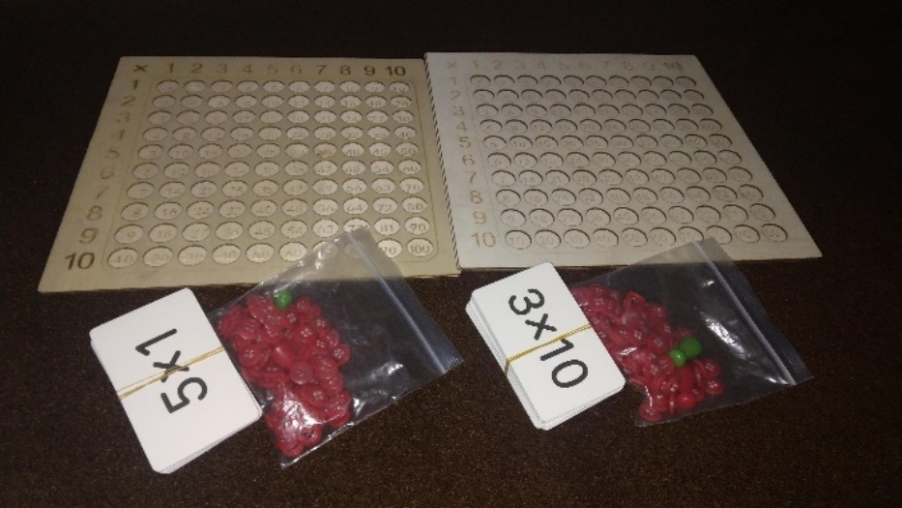
Gambar 2.1 Media Papan Perkalian berbasis Montessori
Berdasarkan teori di atas dapat disimpulkan bahwa media pembelajaran papan perkalian ialah media pembelajaran yang bisa dipakai untuk menerangkan operasi hitung perkalian. Media pembelajaran papan perkalian ini bisa mengukur batasan mana kemampuan peserta didik serta bisa melihat pemahaman dan memasukkan ingatan mengenai perkalian dengan cara visual. Dan diharapkan, informasi yang hal konsep perkalian bisa diserap maksimal karena metodenya mengakomodasikan pola belajar peserta didik dengan fitrahnya, ialah berlatih sembari bermain.

- Ciri-ciri Media Papan Perkalian Montessori
Metode Montessori jika diterapkan pada media pembelajaran memiliki ciri-ciri sebagai berikut (Montessori dalam (Susiaty dkk., 2021):
- Menarik, artinya media dibuat dengan memperhatikan warna, tekstur, dan berat agar dapat menarik untuk menyentuh, meraba, dan memegangnya.
- Bergradasi, maksudnya adalah media harus disesuaikan dengan warna, bentuk, dan usia anak.
- Auto-correction, menunjukkan bahwa anak akan sadar jika mereka melakukan kesalahan saat menggunakan media dengan adanya autocorrection (kunci jawaban) ini.
- Auto-education, terdapat pengembangan kemampuan anak untuk belajar secara mandiri dalam alat peraga.
- Kontekstual, berarti bahwa media dengan lingkungan sekitar memiliki kesesuaian.
- Manfaat Media Papan Perkalian
Menurut Mutia, dkk. (2023) manfaat menggunakan media papan perkalian dalam proses pembelajaran yaitu:
- Materi pembelajaran akan lebih menarik sehingga dapat meningkatkan keterlibatan siswa dalam proses pembelajaran.
- Siswa akan lebih mudah memahami materi konsep perkalian.
- Metode pengajaran menjadi lebih mudah mengingat konsep perkalian melalui latihan yang dilakukan dengan papan perkalian.
- Dapat meningkatkan hasil belajar yang signifikan, karena pemahaman yang lebih baik dan keterlibatan yang lebih tinggi.
Menurut Syamsi (2022) manfaat media papan perkalian yaitu:
- Untuk mengenal operasi perkalian pada matematika
- Dapat meningkatkan dan memberikan jenis belajar yang kreatif.
- Merangsangkan peserta didik untuk mewujudkan kondisi belajar yang menyenangkan.
- Dapat mengenal operasi hitung sambil bermain.
- Meningkatkan motivasi bagi peserta didik.
Sedangkan Sukardi (2018) menjelesakan kegunaan media Papan Perkalian yaitu:
- Meningkatkan motivasi belajar.
- Membantu siswa memahami konsep dasar perkalian.
- Meningkatkan kemampuan siswa dalam perkalian
Berdasarkan teori di atas dapat disimpulkan bahwa manfaat media papan perkalian yang akan diterapkan dalam proses pembelajaran yaitu untuk memudahkan pendidik dalam menyampaikan informasi kepada peserta didik, memudahkan siswa dalam memahami konsep perkalian, serta dapat menumbuhkan motivasi belajar siswa.
- Kelebihan Media Papan Perkalian
Menurut Sukardi (2018) menjelaskan bahwa salah satu kelebihan media papan perkalian adalah kemampuan untuk meningkatkan keterlibatan siswa dalam proses belajar. Dengan menggunakan papan perkalian, siswa dapat berinteraksi langsung dengan materi, yang membuat mereka lebih aktif dalam belajar. Selain itu, papan perkalian juga membantu siswa dalam memahami konsep perkalian secara visual, sehingga mereka dapat lebih mudah mengingat hasil perkalian. Kelebihan ini sangat penting dalam menciptakan pengalaman belajar yang efektif dan menyenangkan.
Sedangkan menurut Hidayati (2020) menambahkan bahwa media papan perkalian memiliki kelebihan dalam hal kegunaannya. Papan perkalian dapat digunakan dalam berbagai metode pengajaran, baik secara individu maupun kelompok. Hal ini memungkinkan guru untuk menyesuaikan pendekatan pembelajaran sesuai dengan kebutuhan siswa. Selain itu, papan perkalian juga dapat digunakan untuk berbagai tingkat kesulitan, sehingga dapat disesuaikan untuk siswa dengan kemampuan yang berbeda-beda. Kelebihan ini menjadikan papan perkalian sebagai alat yang sangat berguna dalam pembelajaran matematika

Menurut Basuki S. W. (2020) kelebihan penggunaan media papan perkalian yaitu :
- Untuk menopang peserta didik hendak lebih aktif guna melaksanakan pembelajaran semacam mempraktekan dan mencermati.
- Untuk meningkatkannya minat belajar peserta didik dikarena pembelajaran sungguh lebih menarik.
- Membantu kesuksesan guru guna mengantarkan konsep perkalian supaya lebih menarik.
Berdasarkan pendapat para ahli diatas, dapat disimpulkan bahwa kelebihan dari media papan perkalian merupakan salah satu media yang sedehrana tetapi dapat membuat siswa semakin semangat belajar, siswa lebih termotivasi dalam pembelajaran serta siswa bersemangat karena pembelajaran berlangsung lebih menyenangkan. Media papan perkalian dapat membuat peserta didik menemukan penyelesaian suatu permasalahan sebagai pemahan konsep serta sebagai motivasi belajar siswa.
- Kekurangan Media Papan Perkalian
Menurut Muhammad (2014) kekurangan dari media papan perkalian yaitu :
      - Menyelesaikannya memakai media pembelajaran sungguh membutuhkan banyak waktu
      - Peserta didik mudah jenuh apabila menunggu kesempatan bila pemakaian tidak tepat serta bila pemakaian dalam ukuran kategori besar.
      - Perlu kesediaan biaya yang sungguh lumayan cukup mahal
- Langkah-Langkah Penggunaan Media Pembelajaran Papan Perkalian
Menurut Basuki S. W. (2022) Langkah-langkah penggunaan media papan perkalian yaitu :
- Menyiapkan soal terlebih dahulu.
- Letakkan manik-manik yang berwana merah di atas angka pengali
- Kemudian letakkan kepingan bilangan yang sudah tersedia dari nomor 1-10 pada sebuah lobang yang telah tersedia di sebelah kiri sehingga dapat diketahui bilangan yang ingin dikalikan.
- Manik-manik merah yang sudah disediakan selanjutnya dimasukkan ke dalam lobang sebanyak perintah yang sudah disesuaikan dengan soal perkalian.
- Agar hasil perkalian dari angka-angka yang dikalikan bias diketahui, pada tahap akhir ini bias dihitung jumlah manik-manik yang ada di dalam lobang.
Menurut Freida (2023) Langkah-langkah penggunaan media papan perkalian yaitu :
Contoh soal: 3 x 2 =
- Angka 3 dan 2 ditempatkan pada bagian kotak soal. Angka 3 ditempatkan pada kotak warna hijau dan angka 2 ditempatkan pada kotak warna merah.
- Memberikan koin pembatas pada kotak hitungan batang bilangan yaitu angka 3 pada bagian horizontal (berwarna hijau) dan angka 2 pada bagian vertikal (berwarna merah).
- Menempelkan kartu hitung pada kotak hitungan. Kartu hitung ditempelkan sesuai dengan jumlah kartu yang telah dibatasi oleh koin pembatas.
- Menghitung jumlah kartu hitung yang menempel pada kotak hitungan. Diperoleh kartu hitung pada bagian vertical menunjukkan 2 baris kartu hitung berulang sebanyak 3 kolom. Artinya operasi dasar perkalian 3 x2=2+2+2. Maka jumlah kartu hitung yang menempel pada kartu hitung diperoleh 6 kartu hitung.
- Menuliskan hasil hitungan yaitu angka 6 pada bagian kotak jawaban pada papan hitung berwarna pink.
Berdasarkan pemaparan diatas dapat disimpulkan bahwa Langkah-langkah dalam menggunakan media papan perkalian yaitu :
- Menyiapkan soal operasi hitung perkalian.
- Letakan manik-manik pengali di atas angka pengali.
- Letakan keping bilangan ke dalam lobang disamping untuk bilangan yang akan di kalikan
- Setelah itu, masukan manik-manik kedalam lobang sebanyak perintah yang sesuai dengan soal perkalian.
- Hitung jumlah manik-manik yang ada di dalam lobang untuk mengetahui hasil dari perkalian tersebut.
- Kajian Hasil Penelitian yang Relevan
Penelitian mengenai pengaruh media pembelajaran bukanlah yang pertama kali dilakukan, ada beberapa penelitian sebelumnya yang mengkaji tentang hal-hal terkait dengan media pembelajaran papan perkalian. Dalam mempersiapkan penelitian ini penulis lebih dulu mempelajari beberapa kajian dari penelitian terdahulu yang relevan. Penelitian ini sebagai bahan referensi yang disusun oleh :
- Sari, dkk (2024). “Pengaruh Penggunaan Media Papan Perkalian Terhadap Hasil Belajar Siswa Pada Perkalian Di Kelas II Sekolah Dasar” Penelitian ini dilatar belakangi oleh rendahnya hasil belajar peserta didik pada pembelajaran Matematika. Hal ini dikarenakan kurangnya pemahaman siswa terhadap materi dan matematika dianggap materi yang kurang menyenangkan Penelitian ini bertujuan untuk melihat pengaruh penggunaan media papan perkalian terhadap hasil belajar siswa pada pembelajaan matematika. Metode yang digunakan pada penelitian ini adalah metode kuantitatif dengan jumlah sampel penelitian 26 siswa. Pengumpulan data yang digunakan pada penalitian ini berupa tes soal. Hasil penelitian menunjukan bahwa rata-rata pretest 66 sedangkan rata-rata postest 91. Hasil dari hipotesis yang didapat melalui uji Paired Simple T Test (Uji t) menunjukan nilai signifikansi 0,00 < 0,05 maka dapat disimpulkan bahwa terdapat pengaruh penggunaan media papan perkalian terhadap hasil belajar perkalian kelas II SD N Karanganyar Gunung 02 Semarang.
- Putri (2019). “Pengaruh Penggunaan Alat Peraga Papan Perkalian Berbasis Metode Montessori Terhadap Kemampuan Siswa Menjelaskan Konsep Tarbiyah Perkalian Keas II Di MIN 1 Bantul”. Jenis penelitian ini adalah penelitian kuantitatif. Bentuk desain yang digunakan dalam penelitian pre experimental ini yaitu one grup pretest-posttest. Siswa kelas II MIN 1 Bantul tahun ajaran 2018/2019 adalah populasi penelitian. Adapun sampel penelitian adalah siswa kelas II D dengan jumlah 27 siswa. Teknik pengambilan sampel yang digunakan dalam penelitian ini yaitu purposive sampling. Tekhnik dan instrumen pengumpulan data dalam penelitian ini yaitu dengan menggunakan wawancara tidak terstruktur, dokumentasi, dan tes berupa pretest-posttest. Teknik analisis data yang digunakan adalah dengan statistik paramentrik yaitu paired sample T-test. Hasil penelitian menunjukkan: terdapat pengaruh penggunaan alat peraga papan perkalian berbasis metode Montessori terhadap kemampuan siswa menjelaskan konsep perkalian pada kelas II D di MIN 1 Bantul. Terbukti dari hasil perhitungan Uji paired sample T-test dengan nilai thitung (sig.2-tailed) = 0,000< 0,05 berarti Ho ditolak dan Ha diterima.
- Basuki, S. W. (2022). “Pengaruh Media Papan Perkalian Berbasis Metode Montessori Terhadap Pemahaman Konsep Perkalian Siswa Kelas II Di SDIT Plus Muhajirin”. Penelitian ini berfokus pada peserta didik yang belum mampu untuk menguasai pemahaman konsep perkalian pada pembelajaran matematikan. Tujuan penelitian ini untuk mengetahui apakah ada pengaruh penggunaan media papan perkalian berbasis metode Montessori terhadap pemahaman konsep perkalian kelas II B di SDI Plus Muhajirin. jenis penelitian ini adalah penelitian kuantitatif. Desain yang digunakan dalam penelitian ini adalah "Pre-Ekperimental Design". Adapun sampel yang digunakan adalah siswa kelas II B dengan berjumlah 20 siswa. Teknik pengambilan sampel menggunakan Purposive Sampling. Teknik pengumpulan datanya yaitu tes pretest-posttest. Teknik analisis data ini menggunakan uji t yang digunakan adalah statistic paramentrik yaitu paired sample T-test. Hasil penelitian menunjukan: disimpulkan terdapat pengaruh media papan perkalian berbasis metode montessori terhadap pemahaman konsep perkalian kelas II B di SDI Plus Muhajirin. Terbukti dengan nilai thitung sig. (2-tailed) = 0,000 0,05, berarti Ho ditolak dan Ha diterima.
- Anggraeni, dkk (2024). “Upaya Peningkatan Kemampuan Berhitung Materi Perkalian Menggunakan Papan Perkalian Siswa Kelas II”. Penelitian ini dilatar belakangi oleh ketidakmampuan siswa dalam berhitung pada materi perkalian. Hal ini merupakan permasalahan yang sering dihadapi oleh guru dan siswa di sekolah dasar. Metode penelitian yang digunakan adalah Penelitian Tindakan Kelas (PTK) dari Kemmis & Taggart. Langkah-langkah yang dilakukan pada penelitian ini adalah perencanaan, pelaksanaan tindakan, observasi, dan refleksi. Subjek dalam penelitian ini diambil pada kelas II dengan jumlah 25siswa. Teknik pengumpulan data dalam penelitian ini adalah wawancara, observasi, tes, dan angket. Hasilnya menunjukkan pada siklus ke-1 84 % dan siklus ke-2 92 %. Hal ini menunjukkan bahwa terdapat peningkatan kemampuan berhitung perkalian di siklus ke-1 dan siklus ke-2 dengan menggunakan media papan perkalian.
- Kerangka Berpikir
Matematika merupakan salah satu bidang yang mendukung perkembangan ilmu pengetahuan dan teknologi. Namun sampai saat ini masih banyak peserta didik yang merasa matematika sebagai mata pelajaran yang sulit, tidak menyenangkan, bahkan mata pelajaran yang menakutkan. Selain itu, pembelajaran matematika juga bisa dikatakan pembelajaran yang sangat membosankan. Permasalahan ini seringkali muncul dikarenakan beberapa faktor, seperti kurangnya pemahaman dasar mengenai konsep angka, media pembelajaran yang kurang sesuai, dan tidak adanya media konkrit dalam mempermudahan pemahaman konsep pada materi tersebut. Kesulitan ini dapat menghambat perkembangan kemampuan pemahaman konsep matematika dan analitis peserta didik. Oleh sebab itu, penting bagi guru untuk menciptakan media pembelajaran kreatif, interaktif dan mampu memahami konsep perkalian, sehingga mereka dapat mengatasi kesulitan dan mencapai kemajuan dalam pembelajaran matematika.

Berdasarkan permasalahan diatas, maka kerangka berpikir dalam penelitian ini yaitu sebagai berikut :
Kondisi Awal
Belum menggunakan media papan perkalian Montessori
Rendahnya kemampuan pemahaman konsep siswa pada materi perkalian
Kemampuan pemahaman konsep siswa pada materi perkalian ada peningkatan
Menggunakan media papan perkalian Montessori

Treatment
Kondisi Akhir
Diharapkan media papan perkalian Montessori berpengaruh terhadap pemahaman konsep pada materi perkalian

Gambar 2.2 Skema Kerangka Berpikir

BAB III

METODOLOGI PENELITIAN

- Metode Penelitian
Menurut Vera (2018) mengatakan bahwa penelitian adalah upaya atau cara kerja yang sistematis dengan tujuan menjawab pertanyaan atau permasalahan dengan jalan mengumpulkan data dan merumuskan generalisasi berdasarkan data tersebut. Penelitian ini menggunakan penelitian kuantitatif. Menurut Zakariah (2020) penelitian kuantitatif adalah pendekatan-pendekatan terhadap kajian empiris untuk mengumpulkan, menganalisis, dan menampilkan data dalam bentuk numberic daripada naratif.
Peneliti dalam meneliti penelitian ini menggunakan metode penelitian eksperimental (experimental research). Sugiyono (2012) mengungkapkan bahwa penelitian eksperimen merupakan metode penelitian yang digunakan untuk mencari pengaruh perlakuan tertentu terhadap yang lain dalam kondisi yang terkendalikan. Tujuan dari penelitian eksperimental adalah untuk menilai kemungkinan ada tidaknya hubungan sebab akibat dengan menggunakan perlakuan/tindakan pada satu atau lebih kelompok eksperimen dan membandingkan hasilnya dengan kelompok kontrol yang tidak diberi perlakuan/tindakan. Dalam penelitian ini yang menjadi kelas eksperimen yaitu kelas II A dengan menggunakan media papan perklalian dan untuk kelas kontrol yaitu kelas II B dengan menggunakan media konvensional.

- Desain Penelitian
Penelitian ini menggunakan bentuk desain eksperimen semu (Quasi Eksperimental Design) dengn menggunakan desain Nonequivalent Control Group Design. Desain eksperimen bentuk semu dapat digambarkan dengan rumus sebagai berikut :
O₁ x O₂
O₃ O₄

Keterangan:
O1 : Kelompok eksperimen yang belum diberi perlakuan
O2 :Kelompok eksperimen setelah diberi perlakuan media papan perkalian.
O3 :Kelompok kontrol
O4 :Kelompok control yang tidak diberi perlakuan
X :Perlakuan yang diberikan yaitu media papan perkalian. (Sugiyono, 2019)
Desain dalam penelitian ini terdapat dua kelompok yaitu kelompok eksperimen (O1) dan kelompok kontrol (O2). Pada penelitian ini, kedua kelompok diberi pretest untuk mengetahui keadaan awal dari kedua kelompok tersebut. Setelah kelompok eksperimen diberi perlakuan, kemudian kelompok eksperimen diberi posttest untuk mengetahui hasil dari perlakuan yang telah diberikan. Posttest juga akan diberikan kepada kelompok control. Hasil posttest pada kelompok control digunakan sebagai pembanding bagi dampak perlakuan yang diberikan pada kelompok eksperimen.

- Populasi,Sampel dan Teknik Sampling
- Populasi Penelitian
Menurut Sugiyono (2016), populasi adalah wilayah generalisasi yang terdiri atas obyek atau subyek yang mempunyai kualitas dan karakteristi tertentu yang ditetapkan oleh penelitian untuk dipelajari dan kemudian ditarik kesimpulannya. Didalam penelitian yang akan dijadikan populasi adalah seluruh siswa kelas II di SDN 1 Kota Kulon.
Berdasarkan tabel diberikut, diketahui bahwa keseluruhan populasi di dalam penelitian ini adalah berjumlah 59 siswa.
Tabel 3. 1
Daftar Jumlah Populasi

No | Kelas | Jumlah Siswa
 | 2A | 20
 | 2B | 20
 | 2C | 19
Total Siswa |  | 59

- Sampel Penelitian
Penggunaan sampel ini diambil karena penelitian ini tidak mungkin meneliti semua anggota populasinya. Arikunto (2010) menyatakan bahwa sampel adalah Sebagian atau wakil populasi yang diteliti. Sampel terdiri dari subjek penelitian (responden) yang akan menjadi sumber data terpilih.
Jadi sampel dalam penelitian ini yaitu kelas II A berjumlah 20 siswa yang disajikan kelas eksperimen dan kelas II B berjumlah 20 siswa yang dijadikan kelas control.
- Teknik Sampling
Secara umum ada dua jenis teknik pengambilan sampel yaitu sampel acak atau random sampling/probability sampling, dan sampel tidak acak atau nonrandom sampling/nonprobability sampling (Darmawan, 2014). Teknik nonprobability sampling memiliki 6 jenis diantaranya, sampling seadanya, convenience sampling, purposive sampling, judgment sampling, quota sampling dan snowball sampling. Pada penelitian ini menerapkan teknik purposive sampling. Menurut Arikunto (2013) teknik purposive sampling yaitu menentukan sampel dengan pertimbangan tertentu yang dipandang dapat memberikan data secara maksimal.
- Definisi dan Operasional Variabel Penelitian
Definisi operasional variable merupakan konsep-konsep yang berupa kerangka yang menjadi kata-kata yang menggambarkan perilaku atau gejala yang akan diamati dan dapat diuji kebenarannya (Bhebeb dalam Handayani, 2022). Definisi operasional merupakan batasan suatu fenomena yang dapat diamati dan diukur.
Menurut Tritjahjo dalam (Apriliani, 2022), variabel penelitian merupakan objek yang menempel pada diri subjek berupa suatu data yang dikumpulkan dan menggambarkan suatu kondisi atau nilai masing-masing subjek penelitian. Menurut Sugiyono (2019) variable penelitian merupakan segala sesuatu yang berbentuk apa saja dan ditetapkan oleh peneliti untuk dipelajari, sehingga diperoleh informasi tentang hal tersebut, dan kemudian ditarik kesimpulannya.
Berdasarkan pendapat para ahli diatas dapat di simpulkan bahwa variable penelitian merupakan suatu objek berupa data yang dikumpulkan melalui subjek penelitian yang telah ditentukan oleh peneliti untul dipelajari sehingga diperoleh informasi yang dapat ditarik kesimpulannya. Variable dalam penelitian ini yaitu sebagai berikut :
- Media Papan Perkalian Montessori
Media papan perkalian adalah alat bantu visual yang digunakan untuk membantu siswa memahami konsep perkalian melalui representasi grafis. Papan ini biasanya terdiri dari kotak-kotak yang menunjukkan hasil perkalian dari dua bilangan, sehingga siswa dapat dengan mudah melihat pola dan hubungan antar angka (Suharto, 2015).
- Kemampuan Pemahaman Konsep
Kemampuan pemahaman adalah salah satu tujuan penting dalam pembelajaran matematika. Materi-materi yang diajarkan kepada siswa tidak hanya sebagai hafalan, melainkan untuk dipahami agar siswa dapat lebih mengerti konsep materi yang diberikan. Untuk mempelajari sebuah materi, dibutuhkan pemahaman mengenai materi sebelumnya atau materi prasyarat. Jadi dapat diartikan bahwasanya pemahaman konsep adalah terserapnya pola atau rancangan suatu materi yang dipelajari (Yuni, 2022)
- Metode Pengumpulan Data
Teknik pengumpulan data adalah suatu cara khusus yang digunakan peneliti dalam menggali data dan fakta yang diperlukan dalam penelitian (Hamdi, 2014). Teknik pengumpulan data yang digunakan dalam penelitian ini adalah sebagai berikut :
- Dokumentasi
Dokumentasi merupakan suatu Teknik atau cara untuk memperoleh data yang diambil langsung dari tempat penelitian dengan cara mencatat langsung data-data yang dibutuhkan oleh peneliti, data-data yang diambil tersebut akan membantu peneliti dalam menyalin data yang akan dijadikan sebagai pembahasan dalam penelitian ini (Sudaryono dkk., 2013). Dalam penelitian ini, dokumentasi digunakan untuk memperoleh data berupa nama-nama peserta didik, kegiatan pembelajaran yang berlangsung, serta foto yang terkait dalam penelitian di SDN 1 Kota Kulon.

- Tes
Tes sebagai instrumen pengumpulan data meruapakan serangkaian pertanyaan atau latihan yang digunakan untuk mengukur keterampilan, pengetahuan maupun penguasaan objek ukur terhadap suatu materi tertentu (Sudaryono dkk., 2013). Dalam penelitian ini tes berfungsi untuk mengukur kemampuan pemahaman konsep matematika siswa, dalam bentuk nilai atau skor.
Tes yang digunakan dalam penelitian ini yaitu pre-test (tes awal) dan post-test (tes akhir). Pretest adalah tes yang dilakukan sebelum media papan perkalian berbasis metode montessori diberikan kepada peserta didik. Pretest digunakan untuk mengetahui perkembangan materi atau bahan ajar yang akan diajarkan telah dapat dikuasai oleh siswa. Sedangkan Postest adalah tes akhir yang dilaksanakan dengan tujuan untuk mengetahui tingkat penguasaan materi pelajaran oleh siswa (Rosidin, 2017). Tes diberikan kepada siswa kelas II A dan II B SDN 1 Kota Kulon dan hasil data tersebut digunakan untuk menguji kebenaran hipotesis penelitian yaitu untuk mengukur kemampuan pemahaman konsep matematika siswa
- Instrumen Penelitian
Instrumen penelitian adalah suatu alat yang digunakan untuk memperoleh atau mengumpulkan data dalam rangka memecahkan masalah dalam penelitian untuk mencapai tujuan dalam sebuah penelitian (Sugiyono, 2016). Jenis instrumen yang akan diterapkan dalam penelitian ini adalah tes essay.
Dalam penelitian ini, instrumen yang digunakan berupa tes tertulis (posttest). Instrumen ini dirancang untuk menampilkan perbandingan rata-rata nilai siswa yang menggunakan media papan perkalian berbasis montessori. Tes yang diberikan kepada kedua kelas terdiri dari soal yang sama. Tes akan dilakukan kedua kelompok, dimana kelompok eksperimen akan mengunakan media papan perkalian pada konsep perkalian. Sementara itu, kelompok control tidak akan menerima pembelajaran dengan media papan perkalian pada konsep perkalian. Tujuan dari tes ini adalah untuk mengukur kemampuan pemahaman konsep matematika siswa pada materi perkalian.
Sebelum menyusun instrumen penelitian berupa soal essay, peneliti menyusun kisi-kisi instrumen tesnya terlebih dahulu. Adapun kisi-kisi tersebut seperti pada tabel dibawah ini.
Tabel 3. 2
Kisi-Kisi Instrumen Tes Kemampuan Pemahamn Konsep

Variabel | Indikator kemampuan pemahaman konsep | Indikator soal | Nomor soal | Jenis soal
Kemampuan pemahaman konsep | Menyatakan ulang konsep yang telah dipelajari | Siswa mampu menentukan bentuk penjumlahan berulang dan hasil dari penjumlahannya serta mampu mengubahnya dalam bentuk perkalian dengan benar. | 1, 4, 9, 12, 17 | Essay
Kemampuan pemahaman konsep | Mengklasifikasikan objek-objek berdasarkan konsep matematika | Siswa mampu mengklasifikasikan objek-objek dalam bentuk perkalian berdasarkan pengelompokan atau penjumlahan berulang. | 3, 6, 10, 14, 19 | Essay
Kemampuan pemahaman konsep | Menerapkan konsep secara algoritma | Siswa mampu melakukan operasi hitung perkalian soal cerita. | 2,7, 11, 15, 18 | Essay
Kemampuan pemahaman konsep | Menyajikan konsep dalam berbagai representasi | Siswa mampu membuat gambar penjumlahan berulang berdasarkan cerita pada soal | 5, 8, 13, 16, 20 | Essay

Setelah merancang atau menentukan kisi-kisi soal sesuai dengan indikator maka peneliti akan menyajikan pedoman penskoran untuk mencari nilai setiap siswa (Suparmita, 2021)

Tabel 3. 3
Rubrik Pedoman Perskoran
No | Rubrik | Skor
1. | Siswa mampu menyelesaikan semua soal dengan benar. | 4
2. | Siswa mampu menyelesaikan 2 point soal dengan benar. | 3
3. | Siswa mampu menyelesaikan salah satu soal dari 3 point pertanyaan. | 2
4. | Siswa mampu menyelesaikan soal namun belum tepat dalam langkah-langkah penyelesaiannya dan jawaban salah. | 1
5. | Siswa belum mampu menyelesaikan soal. | 0

Setelah mendapat jumlah skor pada setiap soal, kemudian ditentukan nilai siswa dengan menggunakan rumus sebagi berikut, (Suparmita, 2021) :
Skor siswa = $\frac{Skor yang didapat}{Skor keseluruhan}$ × 100
Soal yang telah dibuat dalam kisi-kisi instrument tes/soal harus di verifikasi dengan validitas, realibilitas, daya pembeda, dan tingkat kesukaran. Informasi tentang pemahaman konsep matematika siswa diperoleh dengan mengevaluasi respon siswa terhadap setiap unsur soal.
- Metode Analisis Data
Rijali (2018) mengemukakan pengertian analisis data sebagai upaya mencari dan menata secara sistematis catatan hasil observasi, wawancara, dan lainnya untuk meningkatkan pemahaman peneliti tentang kasus yang diteliti dan menyajikannya sebagai temuan bagi orang lain. Sedangkan untuk meningkatkan pemahaman tersebut analisis perlu dilanjutkan dengan berupaya mencari makna. Dalam penelitian data yang telah dikumpulkan akan diolah dan dianalisa. Dalam penelitian ini digunakan metode pengolahan data dan analisa data sebagai berikut :
- Uji Instrumen Tes
- Uji Validitas
Validas suatu alat ukur (instrument) selain instrument adalah penggunaan alat ukur yang melakukan pengukuran dan subjek yang diukur (Febrianawati, 2018). Dalam penelitian ini peneliti menggunakan validitas ahli dimana soal yang dibua oleh peneliti kemudian akan diujikan kelayakannya oleh ahli. Kemudian peneliti melakukan validitas empiris dimana peneliti melakukan pengujian soal untuk mengetahui kelayakannya. Siswa yang dipilih untuk uji coba adalah sebanyak 24 siswa kelas III A. Peneliti menggunakan uji korelasi product moment, adapun rumusnya yaitu :

r_{xy} = $\frac{n \left(∑XY\right)-(∑X.∑Y)}{\sqrt{[n{∑XY}^{2}}]-[n∑X^{2}-{\left(∑Y\right)}^{2}]}$
Keterangan :
r_{xy} : koefisien korelasi antara x dan y
n : jumlah responden
ΣXY : jumlah perkalian antara X dan Y
ΣX : jumlah skor soal X
ΣY : jumlah skor total soal Y
ΣX ² : jumlah kuadrat skor X
ΣY² : jumlah kuadrat skor Y
Uji validitas dilakukan pada setiap butir pertanyaan. Hasil r hitung dibandingkan dengan r tabel dimana df=n-2 dengan sig 5%. Validitas empiris untuk menentukan apakah instrument yang digunakan valid atau tidak yaitu sebagai berikut :
- Jika nilai r_{hitung >} r_{tabel} = valid
- Jika nilai r_{hitung <} r_{tabel} = tidak valid
Tabel 3. 4 Uji Validitas
Koefisien Korelasi | Kategori | Interpretasi Instrumen
0,80 < 𝑟_{𝑥𝑦}≤ 1,00 | Sangat Tinggi | Validitas sangat baik
0,60 < 𝑟_{𝑥𝑦} ≤ 0,80 | Tinggi | Validitas baik
0,40 < 𝑟_{𝑥𝑦}≤ 0,60 | Cukup | Validitas cukup baik
0,20 < 𝑟_{𝑥𝑦}≤ 0,40 | Rendah | Validitas buruk
0,00 < 𝑟_{𝑥𝑦}≤ 0,20 | Sangat Rendah | Validitas sangat buruk
(Sundayana, 2015)
- Uji Relialibilitas
Reliabilitas instrumen dapat diuji dengan beberapa uji reliabilitas. Dalam penelitian ini peneliti menggunakan uji reliabilitas Cronbach’s alpha dengan rumus sebagai berikut :
r₁ ₌ $\frac{k}{(k-1)}\left\{1- \frac{{∑S1}^{2}}{{st}^{2}}\right\}$
Keterangan :
r_{i} : koefisien reliabilitas Cronbach’s alpha
k : jumlah item soal
Σs_{i}² : jumlah varians item soal
s_{t}² : variasi total (Yusup, 2018).
Instrument disebut reliabel jika memiliki koefisian senilai 0,60 atau lebih. Sedangkan instrument yang nilai koefisiennya dibawah 0.60 maka instrument tersebut dikatakan tidak reliabel (Rosyadi, 2020).
- Uji Daya Pembeda
Daya pembeda (DP) adalah perhitungan soal yang dapat digunakan untuk menentukan seberapa mampu siswa dalam menjawab soal. Untuk mengetahui daya pembeda tiap butir soal menurut Sudjana, (2013) dapat diaplikasikan rumus sebagai berikut :
Dp = $\frac{B_{A}}{J_{A}}$ - $\frac{B_{B}}{J_{B}}$ = P_{A} - P_{B}
Keterangan :
Dp : indeks karakteristik objek
BA : banyaknya siswa kelompok teratas yang menjawab benar
BB : banyaknya siswa kelompok bawah yang menjawab benar
JA : banyak siswa di kelas atas
JB : banyak siswa di kelas bawah
Kualifikasi berikut berfungsi sebagai referensi untuk interpretasi karakteristik objek individu.

Tabel 3. 5 Klasifikasi Interpretasi Daya Pembeda
Nilai 𝑫_{𝑷} | Daya Pembeda
0,00 < 𝐷_{𝑝} 0,20 | Jelek
0,21 < 𝐷_{𝑝} 0,40 | Cukup
0,41 < 𝐷_{𝑝} 0,70 | Baik
0,71 < 𝐷_{𝑝} 1,00 | Baik sekali

- Uji Tingkat Kesukaran
Gunakan rumus berikut untuk menentukan apakah pertanyaan tes tertentu harus dinilai mudah, sedang, atau sulit :
P = $\frac{B}{JS}$
(Sudjana, 2013)
Keterangan :
P : indeks kesukaran
B : jumlah skor yang diperoleh responden pada item ke-i
JS : jumlah skor maksimum item soal ke-i
Menurut peraturan yang sering diikuti, indeks kesukaran sering diurutkan sebagai berikut :
Tabel 3. 6 Klasifikasi Interpretasi Tingkat Kesukaran
Nilai | Kategori
0,00 < IK ≤ 0,30 | Sukar
0,31 < IK ≤ 0,70 | Sedang
0,71 < IK ≤ 1,00 | Mudah

- Analisis Unit
Teknik analisis unit yang digunakan pada penelitian ini adalah statistik deskriptif. Menurut Sugiyono (2012) statistik deskriptif adalah statistik yang digunakan untuk menganalisis data dengan cara mendeskripsikan data yang telah terkumpul tanpa bermaksud untuk membuat kesimpulan yang berlaku umum atau generalisasi. Penelitian ini menggunakan statistik deskriptif karena untuk menyajikan data kemampuan pemahaman konsep yang diambil dari tes. Penelitian ini dalam menganalisis data menggunakan bantuan Microsoft Excel 21.
Namun peneliti juga mencantumkan bagaimana rumus dalam analisis unit jika dikerjakan secara manual sebagai berikut :
- Rata-rata
Nilai rata-rata yang diperoleh dari jumlah sekelompok data dibagi dengan banyaknya data, yang dituliskan dalam rumus sebagai berikut (Hesni, 2020) :
Mean = $\frac{∑f_{1}X_{1}}{∑f_{1}}$
Keterangan :
Σƒᵢ : jumlah data/sampel
Хᵢ : data ke-i
ƒᵢХᵢ : produk perkalian f_{I} pada tiap kelas interval dengan tanda (X_{i})
- Median
Median merupakan teknik penjelasan kelompok yang didasarkan pada nilai tengah dari deret kelompok yang dipilih oleh peneliti.
Md = b + p $\left(\frac{\frac{1}{2}n-f}{f}\right)$
Keterangan :
Md : median
b : batas bawah dimana median terletak
p : pandangan kelas interval dengan frekuensi terbanyak
n : banyak data
F : jumlah semua frekuensi sebelum median
f : frekuensi kelas median

- Modus
Modus adalah data yang sering muncul atau memiliki frekuensi tertinggi dalam sebuah penelitian. Penghitungan modus dilakukan dengan rumus sebagai berikut:
Mo = b + p $\left(\frac{b_{1}}{b_{1}+ b_{2}}\right)$
Keterangan :
Mo : modus
b : batas interval dengan frekuensi terbanyak
p : panjang kelas interval dengan frekuensi terbanyak
b₁ : frekuensi kelas modus dikurangi frekuensi kelas interval terdekat sebelum
b₂ : frekuensi kelas modus dikurangi frekuensi kelas interval berikutnya (Hidayati, 2019).
- Simpangan Baku
Simpangan baku adalah jumlah kuadrat semua deviasi nilai-nilai individual terhadap rata-rata kelompok (Sugiyono, 2006). Untuk menghitung standar deviasi menggunakan rumus sebagai berikut :
S = $\sqrt{\frac{{∑f}_{1}{(x_{1}- \overline{x})}^{2}}{n-1}}$
Keterangan :
S : simpangan baku populasi
n : jumlah sampel
Хᵢ : nilai Х ke ᵢ sampai ke n
Х̅ : rata-rata Х
- Uji Prasyarat
- Uji Normalitas
Uji normalitas merupakan pengujian yang dilakukan untuk memastikan variabel terikat dan variabel bebas mempunyai distribusi normal atau tidak.Model regresi yang baik adalah data yang berdistribusi normal atau yang mendekati normal (Christina, 2019). Dalam penelitian ini, untuk menguji normalitas data jika ada sebaran, maka gunakan uji Liliofors dengan langkah-langkah sebagai berikut :
- Mengitung nilai rata-rata dan simpangan baku
- Menyusun data terkecil ke terbesar
- Mengubah nilai x pada nilai z dengan rumus :
z = $\frac{x- \overline{x}}{s}$
- Menghitung luas z dengan menggunakan tabel z
- Menentukan nilai proporsi data yang lebih kecil atau saa dengan data tersebut
- Menghitung selisih luas z dengan nilai proporsi
- Menentukan luas maksimum (L_{maks}) dari Langkah 6
- Menentukan luas tabel Liliefors (L_{tabel}); L_{tabel =} L_{a} (n – 1)
- Kriteria kehormatan : jika L_{maks} < L_{tabel}, maka data berdistribusi normal (Sundayana, 2015)
- Uji Homogenitas
Setelah uji normalitas data dilakukan, maka langkah selanjutnya adalah uji homogenitasnya dua varians. Uji homogenitas dimakdsudkan untuk memperlihatkan bahwa kedua atau lebih kelompok data sampel berasal dari populasi yang memiliki variasi sama. Langkah-langkah uji homogenitas dua varians (Sundayana, 2015) ialah sebagai berikut :
- Merumuskan hipotesis nol dan hipotesis alternatifnya, yaitu :
Ho : kedua varians homogen (v₁ = v₂)
Ha : kedua varians tidak homogen (v₁ ≠ v₂₎
- Menentukan nilai F_{hitung} dengan rumus :
F_{hitung} = $\frac{varians besar}{varians kecil}$ = $\frac{{(simpangan baku besar)}^{2}}{{(simpangan baku kecil)}^{2}}$
- Menuntukan nilai F_{tabel} dengan rumus :
F_{tabel} = Fα$\frac{d n_{v}}{d n_{v}}$ $\frac{b -1}{k -1}$
- Kriteria uji homogenitas : jika F_{hitung} < F_{tabel}, maka Ho diterima (varians homogen)
- Uji Gain
Untuk mengetahui peningkatan kemampuan pemahaman konsep siswa sebelum dan sesudah pembelajaran menggunakan media papan perkalian Montessori dan tanpa media, maka peneliti menggunakan uji gain ternormalisasi. Hake (dalam Sundayana, 2015) mengembangkan rumus gain ternormalisasi sebagai berikut :
Gain ternormalisasi (g) = $\frac{s_{i} p - s_{i} p}{s i -s p}$
Adapun interpretasi dari hasil uji gain ternormalisasi disajikan dalam tabel 3. 7
Tabel 3. 7
Interpretasi Gain Ternormalisasi
Nilai N-Gain | Interpretasi
-1,00 < g < 0,0 | Kurang
0,1 < g < 0,30 | Rendah
0,31 < g < 0,70 | Sedang
0,71 < g < 1,00 | Tinggi
(Sundayana, 2015)
- Uji Hipotesis
Langkah penelitian selanjutnya yaitu uji hipotesis. Uji hipotesis ini digunakan untuk membuktikan ada tidaknya pengaruh penggunaan media pembelajaran papan perkalian berbasis metode montessori terhadap kemampuan pemahaman konsep matematika pada siswa kelas II di SDN 1 Kota Kulon. Langkah Langkah uji kesamaan rata-rata ialah sebagai berikut :
- Merumuskan hipotesis nol dan hipotesis alternatifnya:
Ho | : | Tidak terdapat pengaruh media pembelajaran Papan Perkalian Montessori terhadap kemampuan pemahaman konsep siswa kelas II SDN 1 Kota Kulon.
Ha | : | Terdapat pengaruh media pembelajaran Papan Perkalian Montessori terhadap kemampuan pemahaman konsep siswa kelas II SDN 1 Kota Kulon.
- Menentukan nilai t_{hitung} dihitung dengan rumus :
t_{hitung} = $\frac{\overline{X_{1}}- \overline{X_{2}}}{S_{gabungan}\sqrt{\frac{n_{1}+n_{2}}{n_{1}n_{2}}} }$ dengan $S_{gabungan}= \sqrt{\frac{\left( n_{1}-1\right)S_{1^{2}}+\left(n_{2}-1\right)S_{2^{2}}}{ n_{1}+ n_{2}-2}}$
- Menentukan nilai t_{tabel} = $t_{α}\left(d= n_{1}+ n_{2}-2\right)$
- Kriteria pengujian hipotesis : jika -t_{tabel} ≤ t_{hiung} ≤ t_{tabel,} maka Ho diterima

BAB IV

HASIL PENELITIAN DAN PEMBAHASAN

Pada bab ini akan dipaparkan mengenai hasil penelitian dan pembahasannya yang diperoleh melalui tahapan-tahapan penelitian yang telah dilakukan. Data yang dikumpulkan dalam penelitian ini yaitu data kuantitatif hasil dari tes kemampuan pemahaman konsep matematika siswa berdasarkan hasil tes kemampuan awal (pretest) dan hasil kemampuan akhir (posttest).
Penelitian ini berfokus pada siswa kelas II SDN 1 Kota Kulon. Adapun klasifikasi siswa kelas II disajikan dalam tabel 4.1.
Tabel 4. 1
Data Siswa Kelas II SDN 1 Kota Kulon

No | Kelas | Jenis Kelamin |  | Jumlah
No | Kelas | Laki-Laki | Perempuan | Jumlah
1. | II A | 11 | 9 | 20
2. | II B | 7 | 13 | 20
Jumlah |  | 18 | 22 | 40

Berdasarkan tabel 4.1, jumlah siswa di kelas II A maupun di kelas II B adalah sama, yaitu 20 orang siswa. Dalam penelitian ini, kelas II A dan II B dijadikan sebagai subjek penelitian. Dari dua kelas, akan ditentukan kelas kontrol yang mendapat perlakuan model pembelajaran konvensional, dan kelas eksperimen yang mendapat perlakuan menggunakan media pembelajaran papan perkalian Montessori. Kedua kelas tersebut diberikan treatment yang berbeda untuk melihat keberpengaruhan variabel penelitian yang diusung.
- Hasil Penelitian
Hasil penelitian ini merupakan gambaran data yang dianalisis oleh peneliti terhadap penelitian. Hasil penelitian ini meliputi pretest dilakukan sebelum diberikan perlakuan (treatment) dan posttest dilakukan setelah diberikan perlakuan (treatment).
- Hasil Pretest Kelas Kontrol
Tes awal (pretest) adalah untuk mengetahui kemampuan awal siswa sebelum diberikan perlakuan atau treatment. Instrument soal yang diberikan berbentuk uraian yang sudah disediakan sebelumnya oleh peneliti. Menurut Kartika (2018), hasil tes kemampuan pemahaman konsep matematika kemudian dikelompokan menjadi 5 kategori, yaitu sangat baik, baik, cukup, kurang dan sangat kurang. Berikut adalah interpretasi nilai kemampuan pemahaman konsep matematika siswa.
Tabel 4. 2
Interpretasi Nilai Kemampuan Pemahaman Konsep Matematis Siswa
Nilai | Kriteria
85,00 – 100 | Sangat Baik
70,00 – 84,99 | Baik
55,00 – 69,99 | Cukup
40,00 – 54,99 | Kurang
0 – 39,99 | Sangat Kurang
(Kartika, 2018)
Berikut merupakan hasil dari pretest kelas kontrol yang akan di sajikan pada tabel 4.3.
Tabel 4. 3
Hasil Pretest Kelas Kontrol
Siswa | Nilai | Kategori/Kriteria
SK.1 | 37,5 | Sangat kurang
SK. 2 | 35 | Sangat kurang
SK.3 | 42,5 | Kurang
SK.4 | 35 | Sangat kurang
SK.5 | 50 | Kurang
SK.6 | 37,5 | Sangat kurang
SK.7 | 50 | Kurang
SK.8 | 37,5 | Sangat kurang
SK.9 | 37,5 | Sangat kurang
SK.10 | 52,5 | Kurang
SK.11 | 30 | Sangat kurang
SK.12 | 45 | Kurang
SK.13 | 35 | Sangat kurang
SK.14 | 37,5 | Sangat kurang
SK.15 | 45 | Kurang
Siswa | Nilai | Kategori/Kriteria
SK.16 | 42,5 | Kurang
SK.17 | 42,5 | Kurang
SK.18 | 52,5 | Kurang
SK.19 | 40 | Kurang
SK.20 | 47,5 | Kurang
Adapun rekapitulasi nilai pretest kelas kontrol disajikan dalam bentuk histogram sebagai berikut.

Gambar 4.1 Rekapitulasi Nilai Pretest kelas Kontrol
Selaras dengan hasil rekapitulasi pretest kelas kontrol yang disajikan pada gambar 4.1, maka dapat diketahui bahwa terdapat sembilan orang siswa yang berada di interval 0 – 39,99, yaitu siswa yang mendapat nilai 30 sebanyak satu orang, nilai 35 sebanyak tiga orang, dan nilai 37,5 sebanyak lima orang.
Sementara itu, terdapat sebelas orang siswa yang berada di interval 40,00 – 54,99, yaitu siswa yang mendapat nilai 40 sebanyak satu orang siswa, nilai 42,5 sebanyak tiga orang siswa, nilai 45 sebanyak dua orang siswa, nilai 47,5 sebanyak satu orang siswa, nilai 50 sebanyak dua orang siswa, dan nilai 52,5 sebanyak dua orang siswa.
Hasil ketuntasan kemampuan pemahaman konsep matematika siswa dapat dilihat dari nilai kriteria pada tabel 4.2, diklasifikasikan terdapat 9 siswa termasuk ke dalam kategori sangat kurang dalam melaksanakan tes awal, dan 11 siswa termasuk kedalam kategori kurang, jika di persentasekan yaitu 55% kurang. Menurut Sudjana (2005) untuk menghitung persentase ketuntasan siswa menggunakn rumus :
Persentase ketuntasan belajar siswa dalam kelas :
= $\frac{banyak siswa yang tuntas}{jumlah seluruh siswa }$ x 100 %
= $\frac{11}{20}$ x 100 %
= 55%

Gambar 4.2 Persentase Hasil Pretest kelas Kontrol

- Hasil Pretest Kelas Eksperimen
Tes awal (pretest) adalah untuk mengetahui kemampuan awal siswa sebelum diberikan perlakuan atau treatment. Instrument soal yang diberikan berbentuk uraian yang sudah disediakan sebelumnya oleh peneliti. Menurut Kartika (2018), hasil tes kemampuan pemahaman konsep matematika kemudian dikelompokan menjadi 5 kategori, yaitu sangat baik, baik, cukup, kurang dan sangat kurang. Interpretasi nilai kemampuan pemahaman konsep matematika siswa dapat dilihat pada tabel 4. 2.

Berikut merupakan hasil dari pretest kelas eksperimen yang akan di sajikan pada tabel 4.4.
Tabel 4. 4
Hasil Pretest Kelas Eksperimen
Siswa | Nilai | Kategori/Kriteria
SE.1 | 40 | Kurang
SE. 2 | 42,5 | Kurang
SE.3 | 40 | Kurang
SE.4 | 42,5 | Kurang
SE.5 | 40 | Kurang
SE.6 | 37,5 | Sangat kurang
SE.7 | 40 | Kurang
SE.8 | 42,5 | Kurang
SE.9 | 40 | Kurang
SE.10 | 37,5 | Sangat kurang
SE.11 | 45 | Kurang
SE.12 | 45 | Kurang
SE.13 | 47,5 | Kurang
SE.14 | 47,5 | Kurang
SE.15 | 32,5 | Sangat kurang
SE.16 | 40 | Kurang
SE.17 | 42,5 | Kurang
SE.18 | 32,5 | Sangat Kurang
SE.19 | 42,5 | Kurang
SE.20 | 37,5 | Sangat kurang

Adapun rekapitulasi nilai pretest kelas ekperimen disajikan dalam bentuk histogram sebagai berikut.

Gambar 4.3 Rekapitulasi Nilai Pretest kelas Eksperimen
Selaras dengan hasil rekapitulasi pretest kelas eksperimen yang disajikan pada gambar 4.3, maka dapat diketahui bahwa terdapat lima orang siswa yang berada di interval 0 – 39,99, yaitu siswa yang mendapat nilai 32,5 sebanyak tiga orang siswa dan nilai 37,5 sebanyak dua orang siswa.
Sementara itu, terdapat lima belas orang siswa yang berada di interval 40,00 – 54,99, yaitu siswa yang mendapat nilai 40 sebanyak enam orang siswa, nilai 42,5 sebanyak lima orang siswa, nilai 45 sebanyak dua orang siswa dan nilai 47,5 sebanyak dua orang siswa.
Hasil ketuntasan kemampuan pemahaman konsep matematika siswa dapat dilihat dari nilai kriteria pada tabel 4.2, diklasifikasikan terdapat 5 siswa termasuk ke dalam kategori sangat kurang dalam melaksanakan tes awal, dan 15 siswa termasuk kedalam kategori kurang, jika di persentasekan yaitu 75% kurang.
Menurut Sudjana (2005) untuk menghitung persentase ketuntasan siswa menggunakn rumus :
Persentase ketuntasan belajar siswa dalam kelas :
= $\frac{banyak siswa yang tuntas}{jumlah seluruh siswa }$ x 100 %
= $\frac{15}{20}$ x 100 %
= 75%

Gambar 4. 4 Persentase Hasil Pretest kelas Eksperimen
- Hasil Posttest Kelas Kontrol
Tes akhir (posttest) adalah untuk mengukur sejauh mana kemampuan pemahaman konsep matematis siswa setelah diberikan perlakuan yaitu dengan menggunakan model pembelajaran konvensional tanpa menggunakan media. Menurut Kartika (2018), hasil tes kemampuan pemahaman konsep matematika kemudian dikelompokan menjadi 5 kategori, yaitu sangat baik, baik, cukup, kurang dan sangat kurang. Interpretasi nilai kemampuan pemahaman konsep matematika siswa dapat dilihat pada tabel 4. 2.
Berikut merupakan hasil dari posttest kelas kontrol yang akan di sajikan pada tabel 4.5.
Tabel 4. 5 Hasil Posttest Kelas Kontrol
Siswa | Nilai | Kategori/Kriteria
SK.1 | 60 | Cukup
SK. 2 | 62,5 | Cukup
SK.3 | 80 | Baik
SK.4 | 70 | Baik
SK.5 | 80 | Baik
SK.6 | 65 | Cukup
SK.7 | 82,5 | Baik
SK.8 | 57,5 | Cukup
SK.9 | 50 | Kurang
Siswa | Nilai | Kategori/Kriteria
SK.10 | 65 | Cukup
SK.11 | 55 | Cukup
SK.12 | 75 | Baik
SK.13 | 52,5 | Kurang
SK.14 | 55 | Cukup
SK.15 | 70 | Baik
SK.16 | 72,5 | Baik
SK.17 | 80 | Baik
SK.18 | 75 | Baik
SK.19 | 65 | Cukup
SK.20 | 75 | Baik

Adapun rekapitulasi nilai posttest kelas kontrol disajikan dalam bentuk histogram sebagai berikut.

Gambar 4.5 Rekapitulasi Nilai Posttest kelas Kontrol
Selaras dengan hasil rekapitulasi posttest kelas kontrol yang disajikan pada gambar 4.5, maka dapat diketahui bahwa terdapat dua orang siswa yang berada di interval 40,00 – 54,99 , yaitu siswa yang mendapat nilai 50 sebanyak satu orang siswa dan nilai 52,5 sebanyak satu orang siswa.
Sementara itu, terdapat delapan orang siswa yang berada di interval 55,00 – 69,99 , yaitu siswa yang mendapat nilai 55 sebanyak dua orang siswa, 57,5 sebanyak satu orang siswa, nilai 60 sebanyak satu orang siswa, nilai 62,5 sebanyak satu orang siswa dan nilai 65 sebanyak tiga orang siswa.
Sedangkan pada interval ketiga, yaitu yang berada pada interval 70,00 – 84,99 terdapat sepuluh orang siswa, dua orang siswa yang mendapat nilai 70, satu orang siswa mendapat nilai 72,5, tiga orang yang mendapat nilai 75, tiga orang yang mendapat nilai 80 dan satu orang yang mendapat nilai 82.5.
Hasil ketuntasan kemampuan pemahaman konsep matematika siswa dapat dilihat dari nilai kriteria pada tabel 4.2, diklasifikasikan terdapat 2 orang siswa termasuk ke dalam kategori kurang dalam melaksanakan tes akhir, 8 orang siswa termasuk kedalam kategori cukup, dan 10 orang siswa termasuk kedalam kategori baik, jika di persentasekan yaitu 50% baik.
Menurut Sudjana (2005) untuk menghitung persentase ketuntasan siswa menggunakn rumus :
Persentase ketuntasan belajar siswa dalam kelas :
= $\frac{banyak siswa yang tuntas}{jumlah seluruh siswa }$ x 100 %
= $\frac{10}{20}$ x 100 %
= 50%

Gambar 4.6 Persentase Hasil Posttest kelas Kontrol

- Hasil Posttest Kelas Eksperimen
Tes akhir (posttest) adalah untuk mengukur sejauh mana kemampuan pemahaman konsep matematis siswa setelah diberikan perlakuan yaitu dengan menggunakan media pembelajaran papan perkalian Montessori. Menurut Kartika (2018), hasil tes kemampuan pemahaman konsep matematika kemudian dikelompokan menjadi 5 kategori, yaitu sangat baik, baik, cukup, kurang dan sangat kurang. Interpretasi nilai kemampuan pemahaman konsep matematika siswa dapat dilihat pada tabel 4. 2.
Berikut merupakan hasil dari postest kelas eksperimen yang akan di sajikan pada tabel 4.6.
Tabel 4. 6 Hasil Posttest Kelas Eksperimen
Siswa | Nilai | Kategori/Kriteria
SE.1 | 85 | Sangat baik
SE. 2 | 90 | Sangat baik
SE.3 | 87,5 | Sangat baik
SE.4 | 87,5 | Sangat baik
SE.5 | 85 | Sangat baik
SE.6 | 60 | Cukup
SE.7 | 85 | Sangat baik
SE.8 | 85 | Sangat baik
SE.9 | 80 | Sangat baik
SE.10 | 67,5 | Cukup
SE.11 | 90 | Sangat baik
SE.12 | 92,5 | Sangat baik
SE.13 | 92,5 | Sangat baik
SE.14 | 82,5 | Baik
SE.15 | 77,5 | Baik
SE.16 | 90 | Sangat baik
SE.17 | 87,5 | Sangat baik
SE.18 | 67,5 | Cukup
SE.19 | 90 | Sangat baik
Siswa | Nilai | Kategori/Kriteria
SE.20 | 67,5 | Cukup
Adapun rekapitulasi nilai posttest kelas eksperimen disajikan dalam bentuk histogram sebagai berikut.

Gambar 4.7 Rekapitulasi Nilai Posttest kelas Eksperimen
Selaras dengan hasil rekapitulasi posttest kelas eksperimen yang disajikan pada gambar 4.7, maka dapat diketahui bahwa terdapat empat orang siswa yang berada di interval 55,00 – 69,99 , yaitu siswa yang mendapat nilai 60 sebanyak satu orang siswa dan nilai 67,5 sebanyak tiga orang siswa.
Sementara itu, terdapat dua orang siswa yang berada di interval 70,00 – 84,99 , yaitu siswa yang mendapat nilai 77,5 sebanyak satu orang siswa dan nilai 82,5 sebanyak satu orang siswa.
Sedangkan pada interval ketiga, yaitu yang berada pada interval 85,00 - 100 terdapat empat belas orang siswa, satu orang siswa yang mendapat nilai 80, empat orang siswa mendapat nilai 85, tiga orang yang mendapat nilai 87,5, empat orang yang mendapat nilai 90 dan dua orang yang mendapat nilai 92,5.
Hasil ketuntasan kemampuan pemahaman konsep matematika siswa dapat dilihat dari nilai kriteria pada tabel 4.2, diklasifikasikan terdapat 4 orang siswa termasuk ke dalam kategori cukup dalam melaksanakan tes akhir, 2 orang siswa termasuk kedalam kategori baik, dan 14 orang siswa termasuk kedalam kategori sangat baik, jika di persentasekan yaitu 70% sangat baik.

Menurut Sudjana (2005) untuk menghitung persentase ketuntasan siswa menggunakn rumus :
Persentase ketuntasan belajar siswa dalam kelas :
= $\frac{banyak siswa yang tuntas}{jumlah seluruh siswa }$ x 100 %
= $\frac{14}{20}$ x 100 %
= 70%

Gambar 4.7 Persentase Hasil Posttest kelas Eksperimen

- Analisis Data
Berdasarkan hasil pada pretest dan posttest dari masing-masing kelas eksperimen dan kelas kontrol didapatkan kesimpulan bahwa kemampuan pemahaman konsep matematika sebelum diberikan perlakuan dan setelah diberikan perlakuan berbeda. Berikut tabel statistik deskriptif nilai pretest dan posttest dari kelas eksperimen dan kelas kontrol menggunakan Microsoft Excel 21.

Tabel 4. 7
Rekapitulasi Hasil Statistik Deskriptif Pretest dan Posttest
Besaran | Kelas Eksperimen |  | Kelas Kontrol
Besaran | Pretest | Posttest | Pretest | Posttest
N | 20 | 20 | 20 | 20
Skor Ideal | 100 | 100 | 100 | 100
Skor Terbesar | 48 | 93 | 53 | 83
Skor Terendah | 33 | 60 | 30 | 50
Rata-rata | 41,05 | 82,5 | 41,9 | 67,5
Simpangan Baku | 4,04 | 9,56 | 6,49 | 10,09

Pada rekapitulasi hasil statistic deskriptif pretest kelas eksperimen yang terdiri dari 20 siswa dan kelas kontrol 20 siswa didapatkan nilai maksimum masing-masing yaitu 48 dan 53. Kemudian didapatkan minimum kelas eskperimen dan kelas kontrol masing-masing yaitu 33 dan 30. Selanjutnya didapatkan rata-rata (mean) hasil pretest kelas II A (Kelas Eksperimen) ialah 41,05 dengan simpangan baku 4,04. Sedangkan pada nilai rata-rata (mean) hasil pretest kelas II B (Kelas Kontrol) didapatkan hasil yaitu 41,9 dengan simpangan baku 6,49. Jadi nilai pretest kelas eksperimen lebih rendah dari pada rata-rata nilai pretest kelas kontrol.
Kemudian pada rekapitulasi hasil statistic deskriptif posttest kelas eksperimen yang terdiri dari 20 siswa dan kelas kontrol 20 siswa didapatkan nilai maksimum masing-masing yaitu 93 dan 83. Kemudian didapatkan minimum kelas eskperimen dan kelas kontrol masing-masing yaitu 60 dan 50. Selanjutnya didapatkan rata-rata (mean) hasil posttest kelas II A (Kelas Eksperimen) ialah 82,5 dengan simpangan baku 9,56. Sedangkan pada nilai rata-rata (mean) hasil posttest kelas II B (Kelas Kontrol) didapatkan hasil yaitu 67,5 dengan simpangan baku 10,09. Jadi pada hasil posttest kelas eksperimen dan kelas kontrol diketahui bahwa rata-rata nilai posttest kelas eksperimen lebih tinggi daripada rata-rata nilai posttest kelas kontrol.

Untuk mengetahui lebih jelasnya, maka peneliti melakukan uji normalitas, uji homogenitas dan uji t.
- Uji Normalitas
Uji normalitas digunakan dengan tujuan untuk menilai sebaran data pada sebuah kelompok data atau variabel, apakah sebaran data tersebut berdistribusi normal atau tidak. Untuk menguji normalitas, peneliti menggunakan teknik analisis Liliefors, pada taraf signifikasi α = 0,05, dengan syarat yang harus dipenuhi adalah L_{max} < L_{tabel}, maka data berdistribusi normal (Sundayana, 2015). Uji Liliefors digunakan untuk data dengan distribusi yang tidak disajikan dalam bentuk interval. Berdasarkan hasil perhitungan yang disajikan dalam lampiran D.3, diperoleh rekapitulasi uji normalitas data pretest sebagai berikut.
Tabel 4. 8
Rekapitulasi Uji Normalitas Data Pretest
No | Subjek Penelitian | L_{max} | L_{tabel} | Interpretasi
1. | Kelas Eksperimen | 0,152 | 0,190 | Berdistribusi Normal
2 | Kelas Kontrol | 0,175 | 0,190 | Berdistribusi Normal

Berdasarkan tabel 4.8, hasil uji pretest kelas eksperimen, diperoleh nilai L_{max} = 0,152 dan L_{tabel} = 0,190. Dari perolehan nilai tersebut, 0,152 < 0,190 atau dinotasikan bahwa L_{max} < L_{tabel}, sehingga dapat diinterpretasikan bahwa data berdistribusi normal. Sementara itu, data pretest kelas kontrol mengindikasikan bahwa datanya berdistribusi normal. Hal ini dikarenakan nilai L_{max} = 0,175 dan L_{tabel} = 0,190, sehingga 0,175 < 0,190 atau dapat dinotasikan L_{max} < L_{tabel}.
Sesuai dengan hasil rekapitulasi data pretest dua kelas tersebut, maka dapat dinyatakan bahwa sebaran data dari kedua kelompok berdistribusi normal.
Adapun berdasarkan hasil perhitungan yang disajikan dalam lampiran D.3, diperoleh rekapitulasi uji normalitas data posttest sebagai berikut.

Tabel 4. 9
Rekapitulasi Uji Normalitas Data Posttest
No | Subjek Penelitian | L_{max} | L_{tabel} | Interpretasi
1. | Kelas Eksperimen | 0,150 | 0,190 | Berdistribusi Normal
2 | Kelas Kontrol | 0,143 | 0,190 | Berdistribusi Normal

Berdasarkan tabel 4.9, data posttest kelas eksperimen, diperoleh nilai L_{max} = 0,150 dan L_{tabel} = 0,190. Dari perolehan nilai tersebut, 0,150 < 0,190 atau dinotasikan bahwa L_{max} < L_{tabel}, sehingga dapat diinterpretasikan bahwa data berdistribusi normal. Sementara itu, data posttest kelas kontrol mengindikasikan bahwa datanya berdistribusi normal. Hal ini dikarenakan nilai L_{max} = 0,143 dan L_{tabel} = 0,190, sehingga 0,143 < 0,190 atau dapat dinotasikan L_{max} < L_{tabel}.
Sesuai dengan hasil rekapitulasi data posttest dua kelas tersebut, maka dapat dinyatakan bahwa sebaran data dari kedua kelompok berdistribusi normal. Karena kedua kelompok data berdistribusi normal baik pada pretest maupun posttest, maka uji statistika selanjutnya yang akan digunakan adalah uji homogenitas.
- Uji Homogenitas
Uji homogenitas dilakukan untuk mengetahui apakah kedua sampel yang digunakan dalam penelitian berasal dari populasi yang homogen atau tidak. Pengujian homogenitas data dapat dilakukan dengan menggunakan uji F pada taraf signifikansi 5% (α = 0,05) dengan syarat yang harus dipenuhi adalah jika F_{hitung} < F_{tabel}, maka varians homogen (Sundayana, 2015). Dari hasil pengolahan data pretest, maka dapat diketahui rata dan simpangan baku kedua kelas disajikan pada tabel 4.10
Tabel 4. 10
Rekapitulasi Rata-rata dan Simpangan Baku Pretest
Kelas | Banyak Data | Rata-rata | Simpangan Baku
Eksperimen | 20 | 41,05 | 4,04
Kontrol | 20 | 41,9 | 6,49
Berdasarkan tabel 4.10, kedua kelompok data diolah untuk menguji homogenitasnya dengan berdasarkan hasil perhitungan yang disajikan dalam lampiran D.3. Hasil perhitungan data tersebut diperoleh nilai F_{hitung} sebesar 0,38. Sedangkan F_{tabel} dengan taraf signifikansi 5% (α = 0,05) diperoleh nilai sebesar 2,20. Berdasarkan hasil penentuan F_{hitung} dan F_{tabel}, maka diperoleh nilai F_{hitung} = 0,38 dan F_{tabel} = 2,20, sehingga F_{hitung} < F_{tabel}. Karena F_{hitung} < F_{tabel} maka kedua varians homogen.
Adapun hasil pengolahan data posttest, maka dapat diketahui rata dan simpangan baku kedua kelas disajikan pada tabel 4.11.
Tabel 4. 11
Rekapitulasi Rata-rata dan Simpangan Baku Posttest
Kelas | Banyak Data | Rata-rata | Simpangan Baku
Eksperimen | 20 | 82,5 | 9,56
Kontrol | 20 | 67,5 | 10,09

Berdasarkan tabel 4.11, kedua kelompok data diolah untuk menguji homogenitasnya dengan berdasarkan hasil perhitungan yang disajikan dalam lampiran D.3. Hasil perhitungan data tersebut diperoleh nilai F_{hitung} sebesar 0,89. Sedangkan F_{tabel} dengan taraf signifikansi 5% (α = 0,05) diperoleh nilai sebesar 2,20. Berdasarkan hasil penentuan F_{hitung} dan F_{tabel}, maka diperoleh nilai F_{hitung} = 0,89 dan F_{tabel} = 2,20, sehingga F_{hitung} < F_{tabel}. Karena F_{hitung} < F_{tabel} maka kedua varians homogen.
- Uji n Gain
Uji n Gain bertujuan untuk mengetahui peningkatakan kemampuan pemahaman konsep siswa, baik di kelas eksperimen dan di kelas control. Menurut Hake (dalam Sundayana, 2015) uji normalitas gain adalah sebuah uji yang meberikan gambaran.umum peningkatan skor hasil pembelajaran antara sebelum dan sesudah diterapkannya suatu perlakuan atau treatment.
Sedangkan untuk kategorinya digunakan interpretasi indeks Gain ternormalisasi (g) menurut Hake (dalam Sundayana, 2015) yang sudah di modifikasi:

Tabel 4. 12
Kriteria Indeks Gain
Nilai N-Gain | Interpretasi
-1,00 < g < 0,0 | Kurang
0,1 < g < 0,30 | Rendah
0,31 < g < 0,70 | Sedang
0,71 < g < 1,00 | Tinggi
(Sundayana, 2015)
Perhitungan besarnya peningkatan sebelum dan sesudah pembelajaran dicantumkkan pada lampiran D.4. Adapun rekapitulasi N-Gain dapat dilihat pada tabel 4.12
Tabel 4. 13 Deskripsi Data N Gain
Kelas | Pretest | Posttest | Skor Ideal | N-Gain | Interpretasi
Eksperimen | 41,05 | 82,5 | 100 | 0,71 | Tinggi
Kontrol | 41,9 | 67,5 | 100 | 0,45 | Sedang

Dari tabel 4.12 terlihat bahwa rata-rata kualitas peningkatan kemampuan pemahaman konsep siswa dikelas eksperimen sebesar 0,71 yang termasuk kedalam kategori “tinggi”, sedangkan N-gain di kelas kontrol sebesar 0,45 yang termasuk kedalam kategori “ sedang”.

- Uji t
Data pretest dan posttest dari kedua kelas yaitu kelas eksperimen dan kelas control sudah teruji berdistribusi normal dan variansnya homogen, sehingga langkah statistic selanjutnya ialah uji hipotesis berupa uji-t. Pengujian hipotesis penelitian ini bertujuan memberikan jawaban yang diajukan peneliti apakah hipotesisya diterima atau ditolak. Keputusan uji t yaitu jika memenuhi nilai sig < α, dengan α yaitu 0,05 atau t_{hitung} > t_{tabel} (M Syakuri & Hinaya, 2019).
    - Jika nilai t_{hitung} > nilai t_{tabel}, maka Ho ditolak dan Ha diterima.
    - Jika nilai t_{hitung} < nilai t_{tabel}, maka Ho diterima dan Ha ditolak.

Adapun hipotesis yang diajukan ialah:
Ho | : | Tidak terdapat pengaruh media pembelajaran Papan Perkalian Montessori terhadap kemampuan pemahaman konsep siswa kelas II SDN 1 Kota Kulon.
Ha | : | Terdapat pengaruh media pembelajaran Papan Perkalian Montessori terhadap kemampuan pemahaman konsep siswa kelas II SDN 1 Kota Kulon.
Berdasarkan hasil perhitungan data pretest pada lampiran D.5, diperoleh t_{hitung} sebesar -0,49 . Sedangkan, t_{tabel} dengan taraf signifikansi 5% (α = 0,05) diketahui sebesar 2,024. Sementara itu, kriteria pengujian hipotesis : jika t_{hitung} < t_{tabel} maka Ho diterima. Karena t_{hitung} = -0,49 dan t_{tabel} = 2,02, maka t_{hitung} < t_{tabel} sehingga Ho diterima dan Ha di tolak. Dengan kata lain, tidak terdapat pengaruh media pembelajaran Papan Perkalian Montessori terhadap kemampuan pemahaman konsep siswa kelas II SDN 1 Kota Kulon.
Sedangkan berdasarkan hasil perhitungan data posttest pada lampiran D.5, diperoleh t_{hitung} sebesar 4,82 dan t_{tabel} sebesar 2,024 karena t_{hitung} = 4,82 dan t_{tabel} = 2,024, maka t_{hitung} > t_{tabel} sehingga Ho ditolak dan Ha diterima. Dengan kata lain, terdapat pengaruh media pembelajaran Papan Perkalian Montessori terhadap kemampuan pemahaman konsep siswa kelas II SDN 1 Kota Kulon.

- Pembahasan
Pembahasan dilakukan berdasarkan data hasil penelitian yang telah dianalisis. Adapun yang dibahas dalam pembahasan ini adalah jawaban dari rumusan masalah yang dibuat.
- Sebelum diberikan perlakuan (treatment)
Pelaksanaan pretest di kedua kelas dilaksanakan pada pertemuan pertama pada taggal 15 Mei 2025 kepada 20 siswa di kelas kontrol dan 20 siswa di kelas eksperimen. Berdasarkan hasil pengolahan data menunjukan bahwa nilai rata-rata pretest kelas kontrol diperoleh sebesar 41,9 yang termasuk kedalam kategori “kurang”. Adapun nilai terkecilnya yaitu 30 dan nilai terbesarnya 50. Dari jumlah 20 siswa dapat diketahui kriterianya yaitu 9 siswa termasuk kedalam kategori “sangat kurang” dan 11 siswa termasuk kedalam kategori “kurang”, yang dimana pretest dilakukan sebelum mendapatkan perlakuan untuk mengetahui kemampuan awal yang dimiliki siswa pada materi perkalian. Dari hasil pretest kelas kontrol dapat diketahui bahwa dari jumlah 20 siswa, siswa yang mendapatkan hasil sangat kurang 45% dan kurang 55%.
Selain itu untuk pretest kelas eksperimen, berdasarkan hasil pengolahan data menunjukan bahwa nilai rata-rata pretest kelas eksperimen diperoleh sebesar 41,05 yang termasuk kedalam kategori “kurang”. Adapun nilai terkecilnya yaitu 33 dan nilai terbesarnya 60. Dari jumlah 20 siswa dapat diketahui kriterianya yaitu 5 siswa termasuk kedalam kategori “sangat kurang” dan 15 siswa termasuk kedalam kategori “kurang”, yang dimana pretest dilakukan sebelum mendapatkan perlakuan untuk mengetahui kemampuan awal yang dimiliki siswa pada materi perkalian. Dari hasil pretest kelas eksperimen dapat diketahui bahwa dari 20 siswa, siswa yang mendapatkan hasil sangat kurang 25% dan kurang 75%.
Berdasarkan hasil penelitian yang telah dipaparkan diatas, dapat diketahui bahwa sebagian besar siswa sebelum diberikan perlakuan termasuk kedalam kategori sangat kurang dan kurang, yang dimana hasil ini disebabkan oleh beberapa faktor, seperti : rendahnya pemahaman konsep siswa dan siswa kurang cermat dalam membaca dan memahami soal. Hal ini sejalan dengan pendapat Sari (2020) yang menyatakan bahwa kesulitan siswa dalam menghubungkan konsep materi akan mengalami kesalahan, akibatnya siswa lebih memilih menjawab asal-asalan pada lembar jawaban ketika tidak memahami konsep materi. Dalam penelitian Febriyanti, dkk.(2020) mengungkapkan bahwa siswa lebih cenderung menjawab asal-asalan ketika tidak memahami soal dan rumus.
Pada penelitian yang dilakukan Sudirman, dkk (2019) ditemukan bahwa siswa kesulitan dalam mengerjakan soal cerita, hal ini disebabkan karena siswa kurang cermat dalam membaca dan memahami kalimat demi kalimat serta mengenai apa yang diketahui dan apa yang ditanyakan dalan soal, serta bagaimana cara menyelesaikan soal dengan tepat.
Faktor- faktor tersebut juga dapat dipengaruhi oleh kurangnya penggunaan media pembelajaran dalam proses pembelajaran, sehingga siswa kurang mengusai materi yang diajarkan. Menurut Masruri , dkk (2019) tidak adanya media pembelajaran yang memadai untuk menjelaskan suatu konsep, akan mempersulit anak dalam memahami konsep sehingga tidak jarang siswa memahami diluar konsep yang sebetulnya. Agar siswa dapat memahami sesuai dengan konsep yang diajarkan oleh guru, maka guru harus menggunakan sumber belajar yang sebenarnya sesuai dengan konsep selama proses pengajaran (Andri, 2020). Karena siswa tidak menguasai materi seperti yang telah dipaparkan diatas, maka hal ini akan menyebabkan siswa tidak dapat menyelesaikan soal dengan benar. Menurut Novita (2017) ditemukan kesalahan yang dialami siswa dalam mengerjakan soal perkalian yaitu kesalahan dalam menulis bentuk perkalian dari penjumlahan berulang. Hal ini diperkuat oleh penelitian yang dilakukan Yuningsih, dkk (2018) dimana kesalahan yang sistematis dan konsisten terjadi disebabkan oleh tingkat penguasaan materi yang kurang pada siswa.
Hasil pretest ini dapat digunakan sebagai acuan untuk mengetahui kemampuan pemahaman konsep matematika siswa sebelum diberikan perlakuan (treatment) dalam proses pembelajaran.
- Setelah diberikan perlakuan (treatment)
Pelaksanaan posttest dilaksanakan pada pertemuan terakhir kepada 20 siswa di kelas kontrol yang bertujuan untuk mengukur kemampuan pemahaman konsep matematika siswa setelah mengikuti pembelajaran dengan metode pembelajaran konvensional tanpa menggunakan media pembelajaran khusus dan 20 siswa di kelas eksperimen bertujuan untuk mengukur kemampuan pemahaman konsep matematika siswa setalh mengikuti pembelajaran dengan menggunakan media papan perkalian Montessori.
Berdasarkan hasil pengolahan data menunjukan bahwa nilai rata-rata posttest kelas kontrol sebesar 67,5 yang termasuk kedalam kategori “cukup”. Adapun nilai terkecilnya yaitu 50 dan nilai terbesarnya 83. Dari jumlah 20 siswa dapat diketahui kriterianya yaitu 2 orang siswa termasuk kedalam kategori “kurang”, 8 siswa termasuk kedalam kategori “cukup”, dan 10 orang termasuk kedalam kategori “baik”. Dari hasil posttest kelas kontrol, dapat disimpulkan bahwa siswa yang mendapatkan hasil kurang 10%, cukup sebesar 40%, dan baik 50%.
Selain itu, berdasarkan hasil pengolahan data kelas eksperimen menunjukan bahwa nilai rata-rata posttest sebesar 82,5 yang termasuk kedalam kategori “baik”. Adapun nilai terkecilnya yaitu 60 dan nilai terbesarnya 93. Dari jumlah 20 siswa dapat diketahui kriterianya yaitu 4 orang siswa termasuk kedalam kategori “cukup”, 2 siswa termasuk kedalam kategori “baik”, dan 14 orang termasuk kedalam kategori “ sangat baik”.Berdasarkan hasil penelitian yang telah dipaparkan diatas, dapat disimpulkan bahwa siswa yang mendapatkan hasil cukup 20%, baik sebesar 10%, dan sangat baik 70%.
Hasil posttest kedua kelas berbeda, hal ini dikarenakan perlakuan yang diberikan kedua kelas tersebut berbeda juga, sehingga hasil posttest kelas eksperimen lebih tinggi dari kelas kontrol. Berdasarkan rata-rata hasil posttest kelas kontrol termasuk kedalam kategori “cukup”, yang dimana hasil ini menunjukan bahwa sebagian kecil siswa masih mengalami kesulitan dalam memahami konsep perkalian dengan metode pembelajaran yang konvensional. Hal ini dapat disebabkan oleh beberapa faktor, seperti: metode pembelajaran yang bersifat monoton dan tidak melibatkan siswa secara aktif dapat membuat mereka kehilangan minat dan motivasi belajar, sehingga pemahaman mereka terhadap konsep perkalian menjadi terbatas. Seperti yang dikatakan Maulana (2017) bahwa sulitnya memahami pelajaran matematika itu diperkirakan berkaitan dengan cara guru dikelas yang membuat siswa merasa senang dan simpatik terhadap matematika, pendekatan yang dilakukan guru matematika pada umumnya kurang bervariasi. Rendahnya kemampuan berhitung perkalian kemungkinan besar juga disebabkan guru kurang tepat dalam mengajarkan siswa ataupun memilih media pembelajaran (Ningsih, 2022).
Hal ini sejalan dengan pendapat Safitri (2018) yang menyatakan bahwa jika dalam kelas guru hanya menggunakan metode pembelajaran yang sama terus menerus dan monoton, ini akan menyebabkan siswa cenderung bosan, artinya dalam hal ini metode yang digunakan sebatas ceramah yang cenderung membosankan, sehingga hal tersebut tidak menjadikan siswa semangat belajar dan cepat merasa bosan, alhasil prestasi yang didapatkan juga tidak maksimal dan belum bisa mencapai keberhasilan pembelajaran. Menurut Wardhani (2023) metode yang digunakan guru jika monoton dan tidak bervariasi akan mengakibatkan siswa menjadi bosan dalam proses pembelajaran berlangsung.
Selain itu kurangnya penggunaan media pembelajaran yang interaktif dan menarik dapat mengurangi minat siswa dalam proses pembelajaran. Media yang tidak sesuai dengan karakteristik siswa dapat membuat siswa merasa bosan dan tidak terlibat dalam proses pemebalajaran. Menurut Fauzi dkk, (2020) media papan tulis menyebabkan siswa kurang tertarik dengan materi dan penggunaan media konvensional atau metode ceramah membuat siswa kurang fokus sehingga evaluasi kurang maksimal. Sesuai pendapat yang disampaikan oleh (Amallia & Unaenah, 2018) bahwa penggunaan media yang tidak tepat akan mengakibatkan siswa kurang tertarik untuk memperhatikan pembelajaran matematika sehingga kondisi tersebut dapat menjadi faktor penyebab kesulitan belajar matematika.
Sementara untuk rata-rata hasil posttest kelas eksperimen termasuk kedalam kategori “baik”, hal ini menunjukan bahwa setelah penggunaan media pembelajaran papan perkalian Montessori dalam proses pembelajaran memberikan peningkatan yang signifikan terhadap kemampuan pemahaman konsep matematika siswa. Siswa yang mendapatkan nilai sangat baik pada posttest eksperimen dapat disebabkan oleh beberapa faktor, seperti : penggunaan media pembelajaran yang menarik dan interaktif dapat membantu siswa memahami konsep lebih baik. Menurut Febriyanto dkk., (2018) konsep dapat dipahami apabila disajikan dengan benda konkrit, seperti kartu, tutup botol, dan benda-benda lainnya.
Sebagaimana yang disampaikan Friantini dkk (2020) menyatakan bahwa sebuah konsep yang abstrak akan lebih mudah diterimaa oleh anak ketika dibuat dalam bentuk konkret sehingga lebih mudah dipahami. Dengan demikian, peserta didik dikelas eksperimen lebih aktif berpartisipasi dalam proses pembelajaran dan mendapatkan pemahaman yang lebih mendalam serta aplikatif. Selain itu papan perkalian Montessori ini memberikan konsep yang abstrak melalui visualisasi kancing unuk memudahkan siswa dalam memahami materi konsep perkalian. Sejalan dengan itu, Dwi (2019) tujuan utama dari penggunaan media pembelajaran yaitu dapat membantu dalam menjelaskan konsep-konsep yang abstrak atau kompleks, melalui visualisasi konsep-konsep tersebut dapat diilustrasikan dengan lebih jelas dan mudah dipahami. Pada penelitian (Lestari, Winarsih, and Aryanang 2023) media pembelajaran yang dipergunakan oleh seorang pendidik mampu membantu sekaligus memudahkan siswa dalam memahami materi pelajaran. Selanjutnya menurut Purnamasari & Supandi, (2017) media papan cerdas perkalian adalah alat berupa papan yang digunakan untuk menyampaikan materi perkalian agar dapat merangsang pemahaman dan minat siswa dalam belajar.
Menurut Ramdhani dkk., (dalam Khotimah, 2022) manfaat media pembelajaran adalah dapat mempermudah dan mempercepat proses interaksi antara pendidik dan peserta didik. Pendidik tidak boleh menghilangkan atau bahkan melupakan penggunaan media pembelajaran dalam proses belajar mengajar. Keberadaan media pembelajaran dapat meningkatkan kualitas pembelajaran bagi pendidik, membantu menyediakan materi pembelajaran yang komprehensif dan inofatif dan tentunya semakin menarik minat dan semangat dalam proses pembelajaran yang disajikan melalui media pembelajaran.
Menurut Sukardi (2018) menjelaskan bahwa salah satu kelebihan media papan peerkalian Montessori adalah kemampuan untuk meningkatkan keterlebitan siswa dalam proses pembelajaran. Dengan menggunakan media papan perkalian Montessori, siswa dapat berinteraksi langsung dengan materi yang membuat siswa lebih aktif dalam proses pembelajaran. Selain itu, papan perkalian juga membantu siswa dalam memahami konsep perkalian secara visual, sehingga mereka dapat lebih mudah mengingat hasil perkalian. Kelebihan ini sangat penting dalam menciptakan pengalaman belajar yang efektif dan menyenangkan, sehingga siswa mengalami peningkatan dalam kemampuan pemahaman konsep matematika pada materi perkalian.
Menurut Mutia, dkk. (2023) manfaat menggunakan media papan perkalian dalam proses pembelajaran yaitu: materi pembelajaran akan lebih menarik sehingga dapat meningkatkan keterlibatan siswa dalam proses pembelajaran, siswa akan lebih mudah memahami materi konsep perkalian, metode pengajaran menjadi lebih mudah mengingat konsep perkalian melalui latihan yang dilakukan dengan papan perkalian, dan dapat meningkatkan hasil belajar yang signifikan, karena pemahaman yang lebih baik dan keterlibatan yang lebih tinggi.
Selain itu, hasil posttest kelas eksperimen menunjukan bahwa penggunaan media papan perkalian Montessori dalam proses pembelajaran dapat membantu siswa mencapai indikator-indikator pemahaman konsep matematika yang lebih tinggi. Indikator yang pertama, “Menyatakan kembali sebuah konsep” dimana siswa yang menggunakan media papan perkalian Montessori cenderung lebih mampu menjelaskan kembali konsep perkalian dengan bahasa mereka sendiri. Mereka dapat memberikan contoh konkret dari benda-benda yang di papan perkalian Montessori untuk menggambarkan konsep tersebut. Hal ini menunjukan bahwa siswa telah membangun pemahaman yang lebih kuat dan menadalam. Indikator kedua, “Mengklasifikasikan objek-objek berdasarkan konsep matematika” dalam menggunakan media papan perkalian Montessori, siswa seringkali diminta untuk mengelompokkan benda-benda berdasarkan jumlah atau jenisnya. Kegiatan ini membantu siswa mengembangkan kemampuan mengklasifikasi dan membandingkan, yang merupakan dasar penting dalam pemahaman konsep matematika. Indikator ketiga, “Menerapkan konsep secara algoritma” dimana siswa mampu menyelesaikan masalah dengan menggunakan langkah-langkah yang terstruktur. Terakhir indikator “Menyajikan konsep dalam berbagai bentuk representasi matematis” penggunaan media papan perkalian Montessori dapat menjadi jembatan menuju tahap pemahaman konsep. Siswa dapat membuat gambar atau diagram untuk merepresentasikan hasil manipulasi benda-benda, dan kemudian menghubungkannya dengan simbol-simbol matematika seperti tanda kali dan sama dengan. Menurut Nanga (2020) ditemukan bahwa siswa yang dikategorikan memenuhi pemahaman konsep perkalian adalah siswa yang dapat mengartikan perkalian sebagai penjumlahan berulang.
Berdasarkan pemaparan diatas, dapat disimpulkan bahwa hasil posttest kelas kontrol menunjukan bahwa meskipun terdapat peningkatan dalam kemampuan pemahaman konsep matematika siswa, tetapi masih terdapat siswa yang berada dalam kategori kurang dan cukup. Sehingga masih perlunya pengembangan metode pembelajaran yang efektif, seperti penggunaan media pembelajaran yang menarik dan interaktif. Sedangkan untuk hasil posttest kelas eksperimen menunjukan bahwa terdapat adanya peningkatan kemampuan pemahaman konsep matematika siswa dengan menggunakan media papan perkalian Montessori pada materi perkalian siswa kelas II di SDN 1 Kota Kulon.
- N gain
Uji n Gain bertujuan untuk mengetahui peningkatakan kemampuan pemahaman konsep siswa, baik di kelas eksperimen dan di kelas control setelah diberikan perlakuan. Selain itu uji N-Gain juga dimaksudkan untuk mengetahui efektivitas penggunaan suatu treatment dalam meningkatkan kemampuan pemahaman konsep matematika yang menggunakan media papan perkalian Montessori di kelas eskperimen dengan metode pembelajaran konvensional di kelas kontrol. Berdasarkan hasil pengolahan data menunjukan bahwa rata-rata kualitas peningkatan kemampuan pemahaman konsep siswa di kelas kontrol sebesar 0,45 yang termasuk kedalam kategori “Sedang”, sedangkan di kelas eksperimen sebesar 0,71 yang termasuk kedalam kategori “Tinggi”.
Berdasarkan hasil penelitian n Gain yang sudah dipaparkan diatas untuk kelas kontrol menggunakan metode pembelajaran konvensional mengalami peningkatan sebesar 0,45 yang dimana nilai ini termasuk kedalam kategori “sedang”. Hal ini dapat disebabkan oleh bebarapa faktor, seperti : pertama, metode konvensional sering kali bersifat satua arah, yang dimana guru hanya menyampaikan materi tanpa melibatkan siswa secara aktif dalam proses pembelajaran. Hal itu sejalan dengan (Sakiah & Effendi, 2021) menyatakan bahwa proses pembelajaran yang berlangsung satu arah, membuat peserta didik pasif saat pembelajaran dan peserta didik merasa bosan, hal ini akan berdampak pada hasil belajar peserta didik. Menurut Wulandari (2022) metode ceramah sering kali membuat siswa cenderung pasif dan kurang mampu mengembangkan kemampuan pemahaman, yang menyebabkan rendahnya pencapaian nilai pada tes evaluasi. Selama pembelajaran di kelas kontrol, peneliti hanya menggunakan metode pembelajaran konvensional tanpa menggunakan media pemblejaran khusus dalam menyampaikan materi, hanya mengandalkan metode ceramah dan masih berpusat pada guru, siswa hanya diminta unruk mendengarkan materi yang disampaikan, sehingga kurangnya interaksi siswa dalam proses pembelajaran. Slameto (2010), mengungkapkan bahwa kurangnya interaksi akrab antara guru dan siswa dapat menghambat proses belajar, membuat siswa merasa jauh dari guru dan enggan berpartisipasi aktif. Pembelajaran seperti inilah yang dapat mengakibatkan pembalajaran menjadi monoton, membuat siswa bosan, pasif, dan tidak antusias, sehingga hasil belajar siswa rendah (Anom, 2021).
Selain itu faktor yang menyebabkan peningkatan kemampuan pemahaman konsep siswa kurang disebabkan oleh kurangnya penggunaan media yang menarik dan interaktif dalam pembelajaran konvensional sehingga membuat siswa merasa jenuh dan kurang termotivasi untuk belajar. Menurut Setyaningsih (2020) peningkatan motivasi belajar siswa dikarenakan dengan menggunakan media pembelajaran interaktif, siswa memperoleh informasi lebih banyak tentang materi yang di pelajari. Hal ini dapat meningkatkan kemampuan pemahaman konsep siswa pada materi perkalian, karena jika tidak menggunakan alternatif seperti media pembelajaran interaktif, maka motivasi belajar menjadi kurang dan menyebabkan pemahaman konsep siswa juga rendah. Sardiman (2011) mengatakan bahwa dari motivasi belajar mampu menimbulkan kegiatan belajar yang menjamin keberhasilan proses pembelajaran sehingga tujuan belajar siswa dapat tercapai sesuai dengan kompetensi yang diinginkan. Dari pendapat para ahli diatas, salah satu faktor kurangnya pemahaman konsep siswa disebabkan oleh motivasi belajar yang kurang, sehingga menyebabkan hasil tes kemampuan pemahaman konsep ini menjadi kurang optimal.
Berdasarkan pendapat para ahli di atas, dapat disimpulkan bahwa pembelajaran dengan metode pembelajaran konvensional kurang merata dalam meningkatkan pemahaman konsep matematika karena beberapa faktor, seperti : metode konvensional seringkali bersifat satu arah yang dimana siswa kesulitan untuk memahami materi perkalian karena siswa tidak mendapatkan kesempatan untuk berinteraksi dalam proses pembelajaran pembelajaran dan faktor selanjutnya yaitu kurangnya media pembelajaran yang konkret dimana media pembelajaran merupakan salah satu alternatif untuk memudahkan siswa dalam memahami konsep materi yang diajarkan . Dapat dilihat dari hasil pretest dan posttest kelas kontrol,hanya mengalami peningkatan terhadap kemampuan pemahaman konsep sebesar 0,45, yang dimana metode ini masih memerlukan pengembangan metode pembelajaran yang lebih efektif untuk meningkatkan pemahaman konsep siswa.
Sementara itu berdasarkan hasil penelitian n Gain yang sudah dipaparkan diatas untuk kelas eksperimen yang menggunakan media papan perkalian Montessori mengalami peningkatan kemampuan pemahaman konsep matematika siswa sebesar 0,71 yang dimana nilai ini termasuk kedalam kategori “tinggi” . Hal ini dapat disebabkan oleh beberapa faktor, seperti : pertama, penggunaan media pembelajaran papan perkalian Montessori memberikan pengalaman langsung saat pembelajaran sehingga proses pembelajaran lebih konkret dan interaktif. Sejalan dengan hal itu, (Friantini dkk, 2020) menyatakan bahwa sebuah konsep yang abstrak akan lebih mudah diterimaa oleh anak ketika dibuat dalam bentuk konkret sehingga lebih mudah dipahami. Menurut teori kontruktivisme yang dikemukakan oleh Piaget, menyatakan bahwa siswa membangun pengetahuan mereka melalui pengalaman langsung (Arafah, 2023). Media papan perklaian Montessori dapat membantu siswa untuk berinteraksi dengan materi secara konkret, sehingga siswa dapat memahami konsep perkalian dengan mudah. Kedua, media pembelajaran yang inovatif seperti papan perkalian Montessori dapat menigkatkan motivasi dan keterlibatan siswa. Hal ini diperkuat dengan pendapat Sadiman (dalam Pratama, 2019) media pembelajaran dapat membuat materi lebih jelas dan menarik sehingga meningkatkan motivasi belajar peserta didik. Menurut peneliti yang dilakukan oleh Hamzah & Sari (2020) menyatakan bahwa penggunaan media yang menarik dapat membuat siswa lebih antusias dalam pembelajaran, sehingga dapat meningkatkan motivasi belajar siswa dalam proses pembelajaran.
Berdasarkan pendapat para ahli diatas dapat disimpulkan bahwa pengingkatan pemahaman konsep siswa dapat dipengaruhi oleh beberapa faktor, seperti penggunaan media yang konkret dan interaktif dapat memberikan pengalaman langsung kepada siswa, sehingga materi pembelajaran mudah dipahami oleh siswa. Selain itu kemampuan pemahaman konsep juga dapat dipengaruhi oleh motivasi belajar siswa yang tinggi karena ketika siswa memiliki motivasi yang tinggi, siswa akan berpartisipasi aktif dalam proses pembelajaran, sehingga kemampuan pemahaman konsep siswa dapat dipahami dengan mudah. Dapat dilihat dari hasil pretest dan posttest kemampuan pemahaman konsep di kelas kontrol, terbukti bahwa penggunaan media papan perkalian Montessori dapat meningkatkan pemahaman konsep siswa sebesar 0,71 yang termasuk kedalam kategori “tinggi”.
- Hasil Uji Hipotesis
Hasil uji t dilakukan untuk mengetahui apakah terdapat pengaruh signifikan dari penggunaan media pembelajaran papan perkalian Montessori terhadap kemampuan pemahaman konsep matematika siswa. Berdasarkan hasil perhitungan data pretest pada lampiran D.5, diperoleh t_{hitung} sebesar -0,49 . Sedangkan, t_{tabel} dengan taraf signifikansi 5% (α = 0,05) diketahui sebesar 2,024. Sementara itu, kriteria pengujian hipotesis : jika t_{hitung} < t_{tabel} maka Ho diterima. Karena t_{hitung} = -0,49 dan t_{tabel} = 2,02, maka t_{hitung} < t_{tabel} sehingga Ho diterima dan Ha di tolak. Dengan kata lain, tidak terdapat pengaruh media pembelajaran Papan Perkalian Montessori terhadap kemampuan pemahaman konsep siswa kelas II SDN 1 Kota Kulon.
Diterimanya hipotesis nol (Ho) merepresentasikan bahwa siswa (khususnya kelas eskperimen) sebelum mendapat perlakuan menggunakan media papan perkalian Montessori, sehingga belum terdapat pengaruh pada kemampuan pemahaman konsep matematikanya. Maka tidak mengherankan jika hasil pretest siswa dari kedua kelas cenderung rendah.
Disisi lain, posttest dilakukan untuk mengetahui kemampuan pemahaman konsep siswa setelah diberikan perlakuan atau treatment. Selama proses pembelajaran berlangsung, kedua kelas tersebut memberikan respon yang berbeda, dikarenakan stimulus berupa treatment yang berbeda juga. Hal ini berimbas pada hasil akhir (posttest) yang diberikan setelah perlakuan atau treatment. Nilai rata-rata posttest kelas eksperimen menjadi lebih unggul dibandingkan dengan nilai rata-rata posttest kelas kontrol. Pada kelas eksperimen diperoleh rata-rata posttest sebesar 82,5, sedangkan nilai rata-rata posttest kelas kontrol sebesar 67,5.
Sementara itu, berdasarkan hasil perhitungan data posttest pada lampiran D.5, diperoleh t_{hitung} sebesar 4,82 dan t_{tabel} sebesar 2,024 karena t_{hitung} = 4,82 dan t_{tabel} = 2,024, maka t_{hitung} > t_{tabel} sehingga Ho ditolak dan Ha diterima. Dengan kata lain, terdapat pengaruh media pembelajaran Papan Perkalian Montessori terhadap kemampuan pemahaman konsep siswa kelas II SDN 1 Kota Kulon.
Pelaksanakan pembelajaran di dua kelas berbeda, yaitu kelas kontrol dengan menggunakan metode pembelajaran konvensional tanpa menggunakan media khusus, sedangkan dikelas eksperimen proses pembelajaran dengan menggunakan media papan perkalian Montessori sebagai alternatif untuk meningkatkan kemampuan pemahaman konsep matematika siswa pada materi perkalian. Pembelajaran dengan menggunakan media papan perkalian Montessori dinilai berpengaruh lebih signifikan dibandingkan dengan metode yang digunakan oleh kelas kontrol. Sebagai pembuktian, hasil evaluasi kedua kelas serta hasil uji t menunjukan bahwa Ho ditolak dan Ha diterima. Dengan kata lain, terdapat pengaruh media pembelajaran papan perkalian Montessori terhadap kemampuan pemahaman konsep siswa kelas II SDN 1 Kota Kulon.
Ditolaknya hipotesis nol (Ho) merepresentasikan bahwa siswa (khususnya kelas eksperimen) sudah mendapat perlakuan menggunakan media papan perkalian Montessori, sehingga terdapat pengaruh pada kemampuan pemahaman konsep matematikanya. Tidak mengherankan jika hasil posttest siswa kelas eksperimen lebih ungguk dibandingkan dengan hasil posttest kelas kontrol.
Perbedaan hasil posttest ini dipengaruhi oleh perlakuan saat proses pembelajaran berlangsung. Saat pembelajaran berlangsung pada kelas kontrol, banyak yang memberikan respon kurang positif seperti siswa terlihat pasif, beberapa siswa bergurau dengan teman sebangku, serta kebanyakan siswa yang kurang fokus dalam menyimak materi yang disampaikan. Sehingga hal ini berpengaruh pada hasil posttest kelas kontrol yang diman masih ada beberapa siswa yang termasuk ke dalam kategori kurang. Hal itu sejalan dengan Sakiah & Effendi, (2021) menyatakan bahwa proses pembelajaran yang berlangsung satu arah, membuat peserta didik pasif saat pembelajaran dan peserta didik merasa bosan, hal ini akan berdampak pada hasil belajar peserta didik.
Beda halnya dengan respon siswa di kelas eksperimen yang memberikan respon positif seperti siswa yang terlihat aktif dalam proses pembelajaran, sebagian besar siswa fokus dalam mengikuti pembelajaran serta sebagian besar siswa antusias dalam mengikuti pembelajaran. Sehingga hal ini berpengaruh juga pada hasil posttest kelas eksperimen yang dimana sebagian besar siswa mendapatkan peningkatan yang termasuk kedalam kategori tinggi. Berdasarkan penelitian-penelitian yang relevan, menunjukkan bahwa media pembelajaran berbasis Montessori dapat meningkatkan kualitas belajar, pembelajaran lebih menyenangkan, peserta didik aktif berpartisipasi, serta dapat meningkatkan hasil belajarnya (Wahyudi & Choirudin, 2020).
Arsyad dalam (Pratama, 2019) menyampaikan bahwa media pembelajaran berperan penting dalam proses Pendidikan. Media pembelajaran tidak hanya membantu peserta didik dalam meningkatkan pemahaman, tetapi juga dalam menyajikan data yang menarik dan terpercaya, memudahkan interpretasi data, serta menyederhanakan informasi. Pada tahap orientasi pembelajaran, penggunaan media pembelajaran terbukti mampu meningkatkan efektivitas proses belajar mengajar, mempermudah penyampaian pesan, dan membantu guru dalam menyampaikan materi. Hal ini diperkuat dengan pendapat Sadiman (dalam Pratama, 2019) media pembelajaran dapat membuat materi lebih jelas dan menarik sehingga meningkatkan motivasi belajar peserta didik.
Seperti yang sudah diketahui bersama, media papan perkalian Montessori merupakan salah satu media yang dapat menciptakan pengalaman belajar yang lebih interaktif dan menyenangkan sehingga siswa mendapatkan pemahaman yang bermakna dalam proses pembelajaran tersebut. Kurniawan dan Lailita (2022) menyatakan bahwa penggunaan media papan perkalian terbukti menyediakan manfaat guna mengoptimalkan prestasi akademik peserta didik. Selain itu juga Lamuhamad, dkk (2023) menyampaikan bahwa penggunaan alat peraga perkalian dipapan meningkatkan nilai ujian secara signifikan. Selain itu juga, Basuki S. W. (2022) telah membuktikan bahwa media pembelajaran papan perkalian dapat meningkatkan pemahaman konsep matematika pada materi perkalian.
Temuan ini sejalan dengan penelitian Anggraeni, dkk (2024) yang berjudul “Upaya Peningkatan Kemampuan Berhitung Materi Perkalian Menggunakan Papan Perkalian Siswa Kelas II”. Hasilnya menunjukkan pada siklus ke-1 84 % dan siklus ke-2 92 %. Hal ini menunjukkan bahwa terdapat peningkatan kemampuan berhitung perkalian di siklus ke-1 dan siklus ke-2 dengan menggunakan media papan perkalian. Selain itu penelian Sari, dkk (2024) dengan judul “Pengaruh Penggunaan Media Papan Perkalian Terhadap Hasil Belajar Siswa Pada Perkalian Di Kelas II Sekolah Dasar”. Hasil penelitian tersebut menunjukan bahwa rata-rata pretest 66 sedangkan rata-rata postest 91. Hasil dari hipotesis yang didapat melalui uji Paired Simple T Test (Uji t) menunjukan nilai signifikansi 0,00 < 0,05 maka dapat disimpulkan bahwa terdapat pengaruh penggunaan media papan perkalian terhadap hasil belajar perkalian kelas II SD N Karanganyar Gunung 02 Semarang.
Berdasarkan pemaparan tersebut, maka dapat ditarik kesimpulan bahwa terdapat pengaruh media pembelajaran papan perkalian Montessori terhadap kemampuan pemahaman konsep siswa kelas II SDN 1 Kota Kulon.

BAB V

SIMPULAN DAN SARAN
- Simpulan
Berdasarkan hasil penelitian dan pembahasan mengenai pengaruh media pembelajaran papan perkalian Montessori terhadap kemampuan pemahaman konsep matematika siswa kelas II di SDN 1 Kota Kulon tahun ajaran 2024-2025, dapat disimpulkan bahwa terdapat pengaruh positif dan signifikan antara penggunaan media papan perkalian Montessori terhadap kemampuan pemahaman konsep siswa pada materi perkalian. Hal tersebut dibuktikan dengan hasil analisis secara statistik uji t, diperoleh hasil t_{hitung} sebesar 4,82 dan t_{tabel} dengan taraf signifikansi 5% (=0,05) sebesar 2,024, maka dapat dinotasikan t_{hitung} > t_{tabel,} maka Ho ditolak dan Ha diterima. Hal ini diperkuat dengan uji n gain yang menunjukan bahwa rata-rata kualitas peningkatan kemampuan pemahaman konsep siswa dikelas eksperimen sebesar 0,71 yang termasuk kedalam kategori “tinggi”. Media papan perkalian Montessori terbukti menciptakan pengalaman belajar yang lebih interaktif dan menyenangkan sehingga siswa mendapatkan pemahaman yang bermakna dalam proses pembelajaran. Penelitian ini menunjukan bahwa penggunaan media papan perkalian Montessori tidak hanya membantu siswa dalam mengingat informasi, tetapi juga membuktikan mereka memahami konsep materi yang diajarkan secara mendalam.
- Saran
Berdasarkan hasil penelitian dan kesimpulan yang telah diurauikan, peneliti mengajukan beberapa saran yang diharapkan memberikan manfaat bagi berbagai pihak
- Bagi Pihak Sekolah
Bagi pihak sekolah, hendaknya memberikan informasi dan sosialisasi mengenai media pembelajaran yang menarik dan interaktfi sesuai dengan karakteristik siswa. Hal ini bertujuan untuk memperluas wawasan guru, sehingga guru tidak terpaku pada aturan-aturan baku pembelajaran konvensional. Dengan demikian, diharapkan guru dapat mengembangkan pendekatan yang lebih kreatif dan efektif dalam proses pembelajaran.
- Bagi Para Pendidik
Bagi para pendidik, penggunaan media papan perkalian Montessori yang telah dilakukan oleh peneliti menciptakan pengalaman belajar yang lebih interaktif dan menyenangkan sehingga siswa mendapatkan pemahaman yang bermakna dalam proses pembelajaran. Dengan demikian penggunaan media ini bisa dijadikan sebagai salah satu alternatif baru dalam proses pembelajaran untuk meningkatkan kemampuan pemahaman konsep siswa.
- Bagi Siswa
Bagi siswa, kemampuan pemahaman konsep dan respon positif harus tetap diterapkan pada setiap aktivitas pembelajaran. Siswa disarankan untuk tetap aktif dan responsive terhadap stimulus yang diberikan oleh guru.
- Bagi Peneliti Selanjutnya
Bagi peneliti selanjutnya, peneliti selanjutnya dapat melakukan penelitian yang lebih memfokuskan pada indikator-indikator kemampuan pemahaman konsep. Hasil penelitian ini bisa digunakan sebagai bahan referensi untuk penelitian dan sebagai bahan pertimbangan untuk lebih memperdalam penelitian selanjutnya.

DAFTAR PUSTAKA
Agus, Makmur (2017). Penerapan Metode Pembelajaran Numbered Heads Together (NHT) Untuk Meningkatkan Pemahaman Konsep Matematika Siswa SMP Negeri 4 Padangsidimpuan. Retrieved June 16, 2022, from http://www.ejournal.unitaspalembang.ac.id/index.php/nabla/article/view/90
Ainiyati, N., Nuroso, H., & Julaikah. (2023). Peningkatan Hasil Belajar Peserta Didik pada Materi Penjumlahan dan Pengurangan Berbantu Media Patung Jurang di Sekolah Dasar. November, 2071–2079.
Amallia, N., & Unaenah, E. (2018). Analisis Kesulitan Belajar Matematika Pada Siswa Kelas III Sekolah Dasar. Attadib Journal Of Elementary Education, 3(2), 123– 133. https://www.jurnalfaiuikabogor.org/index.php/attadib/art icle/view/414
Amelia, F., & Trismawati, M. (2014). Hubungan Antara Kemampuan Komunikasi lisan Dan Kemampuan Pemahaman Matematis Terhadap Hasil Belajar Matematika Siswa Kelas VII Di SMP Negeri 4 Batam Tahun Pelajaran 20113/2014. Pythagoras: Jurnal Program Studi Pendidikan Ματεματικα, 3(1). https://doi.org/10.33373/PYTHAGORAS.V311.556
Andri, Dwi C. W., & Yofa A. (2020). Analisis Kesulitan Belajar Matematika Kelas V Sd Negeri 25 Rajang Begantung Ii, J-PiMat : Jurnal Pendidikan Matematika, pp. 231–41, doi:10.31932/j-pimat.v2i2.869
Anggraeni, D., Sipangkar, R., Amorita, S. S. D., Adiwirya, S. A. P., Puspita, R. D., & Rabbani, S. (2024). Upaya Peningkatan Kemampuan Berhitung Materi Perkalian Menggunakan Papan Perkalian Siswa Kelas II. JESA-Jurnal Edukasi Sebelas April, 8(2), 137-144.
Anom, I. P. G. (2021). Upaya Meningkatkan Hasil Belajar Kimia melalui Model Pembelajaran Inquiri pada Materi Metode Ilmiah. Journal of Education Action Research, 5(1), 118–125. https://doi.org/10.23887/jear.v5i1.31062
Apriliani, C. (2022). Pengaruh Metode Scramble Terhadap Kemampuan Membaca Permulaan Huruf Braille Pada Siswa Tunanetra Di Sdlb Slb Negeri A Pajajaran Kota Bandung. Universitas Pendidikan Indonesia.
Arafah, A. A., Sukriadi, S., & Samsuddin, A. F. (2023). Implikasi teori belajar konstruktivisme pada pembelajaran matematika. Jurnal Pendidikan MIPA, 13(2), 358-366.
Arikunto, S. (2013). Suatu Pendekatan Praktik. Jakarta: Rineka Cipta
Ariyanti, Zidni Immawan Muslimin (2015) “Efektifitas Alat Permainan Edukatif (APE) Berbasis Media Dalam Meningkatkan Kemampuan Berhitung Pada Anak Kelas 2 Di SDN Bulutirto Temanggung”, Jurnal Psikologi , (Yogyakarta: UIN Sunan Kalijaga), t.d., 61
Armin, R., & Purwati, H. W. (2021a). Pengaruh Penggunaan Media Papan Cerdas Perkalian Terhadap Hasil Belajar Matematika Materi Perkalian Siswa Kelas II di SD Negeri 75 Buton | Jurnal Akademik Pendidikan Matematika. https://www.ejournal.lppmunidayan.ac.id/index.php/matematika/article/view /394
Asfar, M., & dkk. (2018). Analisis faktor penyebab rendahnya kemampuan matematika siswa: Fokus pada pemahaman konsep. Jurnal Pendidikan Matematika, 14(2), 89-102
Basuki, S. W. (2022). Pengaruh Media Papan Perkalian Berbasis Metode Montessori Terhadap Pemahaman Konsep Perkalian Siswa Kelas II. Dalam Skipsi. Universitas Islam Sultan Agung.
Batubara, H. H., & Ariani, D. N. (2019). Model pengembangan media pembelajaran adaptif di sekolah dasar. Muallimuna: Jurnal Madrasah Ibtidaiyah, 5(1), 33-46.
Dwi Pangesti, E. (2019). Pengembangan Multimedia Interaktif Sebagai Media Pembelajaran Materi Mengenal Tokoh Awal Kemerdekaan Untuk Siswa Kelas 9 Smp (Doctoral dissertation, Universitas Siliwangi).
Elisa, R., & dkk. (2020). Pengembangan alat ajar berbasis pendekatan Montessori di SDN 2 Mendobarat. Jurnal Pendidikan dan Pembelajaran, 12(3), 201-210..
Fadilah, A., Nurzakiyah, K. R., Kanya, N. A., Hidayat, S. P., & Setiawan, U. (2023). Pengertian media, tujuan, fungsi, manfaat dan urgensi media pembelajaran. Journal of Student Research, 1(2), 01-17.
Faiz, A., & dkk. (2023). Pengaruh Penggunaan Papan Perkalian untuk Meningkatkan Prestasi Akademik Siswa Kelas II pada bidang Matematika. Jurnal Pendidikan Matematika, 12(1), 45-58. https://doi.org/10.1234/jpm.v12i1.5678
Fajar, A. P., Kodirun, K., Suhar, S., & Arapu, L. (2019). Analisis Kemampuan Pemahaman Konsep Matematis Siswa Kelas VIII SMP Negeri 17 Kendari. Jurnal Pendidikan Matematika, 9(2), 229.
Fauzi, Y. N., Irawati, R., & Aeni, A. N. (2022). Model Pembelajaran Flipped Classroom Dengan Media Video Untuk Meningkatkan Pemahaman Konsep Matematis Siswa. Jurnal Cakrawala Pendas, 8(4), 1537-1549.
Febriyanto, B., Haryanti, Y. D., & Komalasari, O. (2018). Peningkatan Pemahaman Konsep Matematis melalui Penggunaan Media Kantong Bergambar pada Materi Perkalian Bilangan di Kelas II Sekolah Dasar. Jurnal Cakrawala Pendas, 4(2), 32–44. https://jurnal.unma.ac.id/index.php/CP/article/view/1073
Freida, A. (2023). Langkah-langkah penggunaan media papan perkalian dalam pembelajaran matematika. Jurnal Pendidikan Matematika, 15(1), 45-58.
Friantini, R. N., Willia, A., & Annurwanda, P. (2020). Proses pemecahan masalah matematika ditinjau dari gaya belajar siswa. AlphaMath: Journal of Mathematics Education, 6(2), 116-128.
Hamzah, A., & Sari, D. (2020). Pengaruh Media Pembelajaran Terhadap Hasil Belajar Siswa. Jurnal Pendidikan dan Pembelajaran, 7(2), 123-130.
Hasanah, I. U., Rulyansah, A., & Wardana, L. A. (2019). Pengembangan Media Pembelajaran Pop Up Dengan Menggunakan Model Stad Dalam Meningkatkan Hasil Belajar Siswa. Pedagogy: Jurnal Ilmiah Ilmu Pendidikan, 6(1), 53-59.
Hidayati, N. (2020). Penggunaan Media Pembelajaran dalam Meningkatkan Hasil Belajar Matematika Siswa . Jurnal Pendidikan Matematika, 5(2), 123-130.
Ibrahim, M. A., Fauzan, M. L. Y., Raihan, P., & Nuriyah, S. (2022). Jenis, klasifikasi dan karakteristik media pembelajaran. Al-Mirah: Jurnal Pendidikan Islam, 4(2), 106-113.
Izza A. M. (2017). Model Pembelajaran POE (Predict-Observe-Explain) dalam Meningkatkan Pemahaman Konsep dan Keterampilan Proses IPA, El-Wasathiya: Jurnal Studi Agama, Vol. 5, No. 1 : 74.
Khoirunisa, N. (2018). Pengaruh media pembelajaran berbasis Montessori terhadap kualitas belajar siswa. Jurnal Pendidikan Dasar, 10(1), 45-58. https://doi.org/10.1234/jpd.v10i1.1234
Khotimah, K., Rahmawati, R. D., Khotimah, K., Aprilyanti, V., Fatmawati, A., & Aprillia, L. D. (2022). Penerapan Media Pembelajaran Berbasis Visual Menggunakan Alat Peraga pada Mata Pelajaran Pendidikan Agama Islam di SDN Sumberagung. Jumat Pendidikan: Jurnal Pengabdian Masyarakat, 3(3), 124-128.
Kunmutiah, N. (2019). Media pembelajaran: Teori dan praktik. Jakarta: Penerbit Pendidikan.
Kurniawan, Taufik Dwi, dan Trisharsiwi Trisharsiwi. “Pengaruh Penggunaan Media Video Pembelajaran Terhadap Prestasi Belajar Ilmu Pengetahuan Sosia Lsiswa Kelas V Sd Se-Kecamatan Gedangsari Gunungkidul Tahunajaran2015/2016.” TRIHAYU: Jurnal Pendidikan https://doi.org/10.30738/trihayu.v3i1.739.
Kurniawati, L. N. (2022). Meningkatkan Hasil Belajar Siswa pada Materi Perkalian Menggunakan Papan Perkalian. PTK: Jurnal Tindakan Kelas, 2(2), 113-119. https://doi.org/10.53624/ptk.v2i2.52
Kusumasari, D. A., Kiswoyo, M. M., & Sary, R. M. (2021). Analisis Kesulitan Belajar Matematika Materi Perkalian Pada Siswa Kelas III Sekolah Dasar. Jurnal Gentala Pendidikan Dasar, 6(1), 104- 117.
Lestari, Puji, Eni Winarsih, and Chandra Aryanang. 2023. “Peningkatan Kemampuan Berhitung Perkalian Dengan Menerapkan Model Problem Based Learning (PBL) Dan Media Jarimatika Pada Siswa Kelas III SDN Beran 6 Ngawi.” Pendas :Jurnal Ilmiah Pendidikan Dasar 3(1):10–27.
Linda. (2014). Napier Terhadap Pemahaman Konsep Perkalian Siswa Kelas III Sd Muhammadiyah 12 Pamulang.
Mariamah, M., Suciyati, S., & Hendrawan, H. (2021). Kemampuan Numerasi Siswa Sekolah Dasar Ditinjau dari Jenis Kelamin. Tunas: Jurnal Penelitian Pendidikan Dasar, 1(2), 17-19.
Masruri, M., Taufiq, M., Hidayat, M. T., & Ghufron, S. (2019). Pengaruh Model Pembelajaran Inkuiri Terbimbing Terhadap Hasil Belajar Siswa Kelas V SD Pada Mata Pelajaran IPA di SD Kyai Hasyim Surabaya. Reforma: Jurnal Pendidikan dan Pembelajaran, 8(2), 247-255.
Maulana, Dadan Djuanda. (2017). Pengaruh Strategi Murrderr, Minat Penjurusan, Dan Kemampuan Dasar Matematis Terhadap Pencapaian Kemampuan Berpikir Dan Disposisi Kreatif Matematis Mahasiswa Pgsd. Seminar Nasional Pendidikan PGSD UMS & HDPGSDI Wilayah Jawa, 263-281. Dipetik 2021, dari https://publikasiilmiah.ums.ac.id/xmlui/bitstream/handle/11617/9116/24.pdf?sequence=1
Ngalim Purwanto (2007). Psikologi Pendidikan. Bandung: PT Remaja Rosdakarya.
Ningsih, R. (2022). “Analisis Pemahaman Konsep Matematika Siswa Kelas VIII MTs Safinatul Husna Pada Materi Sistem Persamaan Linear Dua Variabel. Himpunan: Jurnal Ilmiah Mahasiswa Pendidikan Matematika.” 2(2):169–76.
Ningsih, S., Gunayasa, I. B. K., & Dewi, N. K. (2022). Pengaruh Literasi Numerasi Terhadap Hasil Belajar Matematika Pada Siswa Kelas III SDN Lingkok Lima Tahun Ajaran 2021/2022. Jurnal Ilmiah Profesi Pendidikan, 7(3c), 1938-1943.
Nugrahanta, A., & dkk. (2016). Media pembelajaran berbasis Montessori yang menarik dan kontekstual. Jurnal Pendidikan dan Pembelajaran, 9(2), 123-135. https://doi.org/10.1234/jpp.v9i2.910
Nugraheni & Sugiman (2013). “Pengaruh Pendekatan PMRI Terhadap Aktivitas Dan Pemahaman Konsep Matematika Siswa SMP.” Pythagoras - Jurnal Pendidikan Matematika. Vol 8(1), pp: 101–8.
Nyai C. (2017) Peningkatan Pemahaman Konsep Bangun Datar Melalui Pendekatan Konstruktivisme Berbasis Teori Van Hiele, Premiere Educandum Jurnal Pendidikan Dasar dan Pembelajaran, Vol. 7, No. 1 : 1–2.
Pare, A., & Sihotang, H. (2023). Pendidikan Holistik untuk Mengembangkan Keterampilan Abad 21 dalam Menghadapi Tantangan Era Digital. Jurnal Pendidikan Tambusai, 7(3), 27778–27787.
Pratama, A. B. (2019). Pengembangan Media Papan Flanel Penjumlahan Dan Pengurangan. Jurnal Pendidikan Guru Seolah Dasar, 8(7), 667–676.
Putri, I. I. (2019). Pengaruh Penggunaan Alat Peraga Papan Perkalian Berbasis Metode Montessori Terhadap Kemampuan Siswa Menjelaskan Konsep Perkalian Kelas Ii D Di Min 1 Bantul (Doctoral Dissertation, Uin Sunan Kalijaga).
Putri, S. R., & Agusti, Z. (2024). Analisis Pemahaman Konsep Matematika Siswa Pada Materi Perkalian Dikelas Ii Sdn 11 Sitiung. Didaktik: Jurnal Ilmiah PGSD STKIP Subang, 10(3), 395-408.
Putri, S. R., Hader, A. E., & Putri, A. (2023). Pengaruh Model Project Based Learning (Pjbl) Terhadap Kemampuan Pemahaman Konsep Matematis Siswa Kelas VII SMP Negeri 02 Koto Baru. Dharmas Education Journal (DE_Journal), 4(2), 684-690.
Rachmiati, N. (2015). Konsep dan penggolongan subjek dalam pembelajaran. Jurnal Pendidikan dan Pembelajaran, 7(2), 101-110.
Radiusman, R. (2020). Studi Literasi: Pemahaman konsep anak pada pembelajaran matematika. FIBONACCI: Jurnal Pendidikan Matematika Dan Matematika, 6(1), 1-8.
Rahayu, Y., Ahmad, H. A., & Alamsyah, I. M. (2021). The Implementation Of Tpack Framework In Mathematics Mobile Edugame Design: Basic Multiplication And Division Concept. Journal of Physics: Conference Series, 1722(1). https://doi.org/10.1088/1742-6596/1722/1/012029
Rasila, Antti, Jarmo Malinen, & Hannu Tiitu. (2015). On Automatic Assessment and Conceptual Understanding. Teaching Mathematics and its Application. Vol 34(3), pp: 149–59
Rijali, A. (2018). Analisis data kualitatif. Alhadharah: Jurnal Ilmu Dakwah, 17(33), 81-95.
Rosidin (2017). Undang, Evaluasi dan Asesmen Pembelajaran, Yogyakarta: Media Akademi.
Russamsi M., dan Nuryani Y. R. (2011). Pembelajaran Biologi Berbasis Keterampilan Berpikir Kritis Menggunakan Concept Attainment Model,‘‖ Proceeding Biology Education, Vol. 1, No. 1 : 2.
Sadiman, A. S. (2011). Pemahaman dalam proses belajar mengajar. Jurnal Pendidikan dan Pembelajaran, 8(1), 15-25.
Safari, Y., & Nurhida, P. (2024). Pentingnya Pemahaman Konsep Dasar Matematika dalam Pembelajaran Matematika. Karimah Tauhid, 3(9), 9817-9824.
Safitri, I. M. S. D. P. P. P. E. A. (2018). Analisis Kesulitan Siswa Dalam Menyelesaikan Operasi Hitung Pecahan Siswa Sekolah Dasar. International Journal of Elementary Education, 2(2), 144–155
Sakiah, N. A., & Effendi, K. N. S. (2021). Analisis kebutuhan multimedia interaktif berbasis PowerPoint materi aljabar pada pembelajaran matematika SMP. JP3M (Jurnal Penelitian Pendidikan Dan Pengajaran Matematika), 7(1), 39-48.
Sanjaya, Wina (2010) Perencanaan dan Desain Sistem Pembelajaran. Jakarta: Kencana Prenada Media Group.
Sardiman, A. M. (2010). Interaksi dan motivasi belajar mengajar. Jakarta: PT. RajaGrafindo Persada.
Sari, P. (2019). Analisis terhadap kerucut pengalaman Edgar Dale dan keragaman gaya belajar untuk memilih media yang tepat dalam pembelajaran. Mudir: Jurnal Manajemen Pendidikan, 1(1), 42-57.
Sari, A., & dkk. (2024). Pengaruh penggunaan media papan perkalian terhadap hasil belajar siswa pada perkalian di kelas 2 sekolah dasar. Jurnal Kesehatan Tembusai , Universitas Pahlawan Tuanku Tambusai. P-ISSN : 0, E-ISSN : 27745848.
Setyaningsih, S., Rusijono, R., & Wahyudi, A. (2020). Pengaruh penggunaan media pembelajaran interaktif berbasis Articulate Storyline terhadap motivasi belajar dan hasil belajar siswa pada materi Kerajaan Hindu Budha di Indonesia. Didaktis: Jurnal Pendidikan Dan Ilmu Pengetahuan, 20(2).
Slameto. (2010). Belajar dan Faktor-Faktor yang Mempengaruhinya. Jakarta: PT. Rineka Cipta.
Sudaryono, dkk.(2013). Pengembangan Instrumen Penelitian Pendidikan, Yogyakarta: Graha Ilmu.
Sudjana Nana (2009). Penilaian Hasil Proses Belajar Mengajar. Bandung: Remaja Rosdakarya.
Sugiyono. (2019). Metode Penelitian Kuantitatif Kualitatif dan R&D (Ke-2). Alfabeta
Sugiyono. Prof, Dr. (2012). Metode Penelitian Kuantitatif, Kualitatif, Dan R&D. Bandung: CV. Alfabeta.
Suharto, B. (2015). Media papan perkalian sebagai alat bantu visual dalam pembelajaran matematika. Jurnal Pendidikan Matematika dan Sains, 7(1)
Sukardi, A. (2018). Penerapan Media Pembelajaran Papan Perkalian Untuk Meningkatkan Motivasi dan Hasil Belajar Siswa . Jurnal Inovasi Pendidikan, 4(1), 45-52.
Sundayana, R (2015). Statistika Penelitian Pendidikan. Bandung : Alfabeta.
Sundayana, Rostina. (2016). Media dan Alat Peraga dalam Pembelajaran Matematika. Alfabeta. Bandung
Suparmita, I Nyoman (2021) . Buku Pedoman Guru. Bandung: Nilacakra.
Susiaty, U. D., Firdaus, M., & Andriati, N. (2021). Pengembangan Alat Peraga Papan Positif Negatif Berdasarkan pada Kaidah Montessori pada Siswa dengan ADHD. Mosharafa: Jurnal Pendidikan Matematika, 10(1), 73–84. https://doi.org/10.31980/mosharafa.v10i1.870
Syamsi Dwi Lestari. (2022). Pengaruh Penggunaan Alat Peraga Papan Perkalian Berbasis Metode Montessori Terhdap Hasil Belajar Matematika Siswa Kelas III Di SDN 72 Kota Bengkulu. 8.5.2017, 2003-2005
Tusya’diah, M. R. (2023). Pengembangan Media Pembelajaran Papan Perkalian Pintar Berbasis Metode Montessori untuk Kelas III Sekolah Dasar. Didaktik: Jurnal Ilmiah PGSD STKIP Subang, 9(5), 323-332
Vera, K., & Wardani, K. W. (2018). Peningkatan keterampilan berfikir kritis melalui model problem based learning berbantuan audio visual pada siswa kelas IV SD. Jartika, 1(2), 33-45.
W. Gulo (2008) Strategi Belajar Mengajar, Jakarta: Grafindo.
Wahyudi, A., & Choirudin, M. (2020). Pembelajaran menyenangkan dengan media Montessori: Dampaknya terhadap partisipasi siswa. Jurnal Inovasi Pendidikan, 11(2), 67-78. https://doi.org/10.1234/jip.v11i2.5678
Wardhani, Sepnita N., Salim, & Lailatun N., K., S., (2023). Analisis Faktor Kesulitan Belajar Matematika Siswa Pada Materi Penyajian Data.
Widia, dkk., (2020) Penggunaan Strategi Mind Mapping untuk Meningkatkan Penggunaan Konsep Siswa, Jurnal Ilmiah Mandala Education, Vol. 6, No. 2 : 469.
Widyaningrum, A. (2017). Pengembangan papan perkalian berbasis Montessori. Jurnal Pendidikan dan Sains. Diakses dari http://etheses.uin-malang.ac.id/56287/1/19140132.pdf
Wulandari, D. (2022). Metode Pembelajaran Dalam Meningkatkan Keaktifan Belajar. Aksioma Ad-Diniyah, 10(1). https://doi.org/10.55171/jad.v10i1.690
Wulandari, D. A., & Muzakki, J. A. (2018). Implementasi Pendekatan Metode Montessori dalam Membentuk Karakter Mandiri pada Anak Usia DIni. Awlady: Jurnal Pendidikan Anak, 4(2).
Yulianingsih, Alifah., Febrian & Dwinata, Alona. (2018). Analisis Kesalahan Konsep Pecahan pada Siswa Kelas VII A SMP Negeri 13 Satu Atap Tanjungpinang. Jurnal Mosharafa, 7(1), 85±94
Yulia, P., & Natalia, D. (2020). Efektifitas model pembelajaran resource based learning terhadap hasil belajar matematika siswa. Nabla Dewantara, 5(1), 24–30. https://doi.org/10.51517/nd.v5i1.167.
Zain, B. M., Wahidah, B., & Ali, N. M. (2020). Pengembangan Media Pembelajaran Teks Anekdot Melalui Whatsapp dan Facebook di Kelas X SMKN 4 Mataram (Ke Arah Pengembangan Multimedia). Jurnal Ilmiah Pendidikan Indonesia, 2(1), 45-55.
Zakariah, M. A., Afriani, V., & Zakariah, K. M. (2020). Metodologi Penelitian Kualitatif, Kuantitatif, Action Research, Research And Development (R n D). Yayasan Pondok Pesantren Al Mawaddah Warrahmah Kolaka.
Zulkardi. (2003). Pendidikan Matematika di Indonesia: Beberapa Permasalahan dan Upaya Penyelesaiannya. Palembang: Universitas Sriwijaya

LAMPIRAN

LAMPIRAN A

Lampiran A.1 Kisi-kisi Instrumen
Lampiran A.2 Rubrik Penskoran Tes
Lampiran A.3 Soal-soal Instrumen

Lampiran A.1
KISI-KISI INSTRUMEN PENELITIAN
Pedoman Kisi-kisi Tes Kemampuan Pemahaman Konsep Matematika Kelas II Pada Pembelajaran Matematika
- Tujuan
Instrument ini bermaksud untuk mengukur validasi Kemampuan Pemahaman Konsep Matematika siswa kelas II pada pembelajaran matematika.
- Kisi-kisi Tes Uji Coba
Satuan Pendidikan : Sekolah Dasar
Mata Pelajaran : Matematika
Kelas : II
Jumlah Soal : 20
Bentuk Soal : Uraian
Alokasi Waktu : 60 menit

Tabel A.1. 1
Kisi-Kisi Instrumen Tes
No | Indikator Kemampuan Pemahaman Konsep | Indikator Soal | Level | Jumlah  Butir Soal | No Soal
1. | Menyatakan ulang konsep yang telah dipelajari | Siswa mampu menentukan bentuk penjumlahan berulang dan hasil dari penjumlahannya serta mampu mengubahnya dalam bentuk perkalian dengan benar. | C2 | 5 | 1, 4, 9, 12, 17
2. | Mengklasifikasikan objek-objek berdasarkan konsep matematika | Siswa mampu mengklasifikasikan objek-objek dalam bentuk perkalian berdasarkan pengelompokan atau penjumlahan berulang. | C2 | 5 | 3, 6, 10, 14, 19
3. | Menerapkan konsep secara algoritma | Siswa mampu melakukan operasi hitung perkalian soal cerita. | C3 | 5 | 2,7, 11, 15, 18
4. | Menyajikan konsep dalam berbagai representasi | Siswa mampu membuat gambar penjumlahan berulang berdasarkan cerita pada soal | C3 | 5 | 5, 8, 13, 16, 20
(Menurut Klipatrik dalam Febriyanto, 2018 )

Tabel A.1. 2
Soal Tes dan Kunci jawaban
No | Pertanyaan | Indikator | Skor | Kunci Jawaban
1. | Buatlah penjumlahan berulang dan bentuk perkalian dari gambar dibawah ini serta tentukan hasilnya..    ……………………… = ………….. = …. | Menyatakan ulang konsep yang telah dipelajari. | 4 | 2 + 2 + 2 = 3 x 2 = 6
2. | Aris diminta ibu untuk merapihkan buku-buku yang tidak terpakai lagi. Buku-buku tersebut dimasukan kedalam 4 dus. Masing-masing dus berisi 6 buku. Berapa banyak buku yang dirapihkan Aris ?  Bentuk perkaliannya : …… x ……  Penjumlahan berulang :…………………….  Hasilnya : ……. | Menerapkan konsep secara algoritma. | 4 | 1 dus = 6 buku  4 dus = berapa buku?  Bentuk perkaliannya :  4 x 6  Penjumlahan berulang : 6 + 6 + 6 + 6  Hasilnya : 24

3. | Pasangkan operasi dibawah ini dengan tepat !  3 x 2 3 + 3 + 3 + 3 = ….  4 x 3 2 + 2 + 2 = ….  3 x 6 4 + 4 + 4 = ….  3 x 4 6 + 6 + 6 = ….  Dari pernyataan diatas bentuk yang paling tinggi hasilnya yaitu ………….  Dan bentuk perkalian yang paling rendah hasilnya adalah …………. | Mengklasifikasikan objek-objek berdasarkan konsep matematika. | 4 | 3 x 2 3 + 3 + 3 + 3 = 12  4 x 3 2 + 2 + 2 = 6  3 x 6 4 + 4 + 4 = 12  3 x 4 6 + 6 + 6 = 18  Dari pernyataan diatas bentuk yang paling tinggi hasilnya yaitu 3 x 6  Dan bentuk perkalian yang paling rendah hasilnya adalah 3 x 2
4. | Buatlah penjumlahan berulang dan bentuk perkalian dari gambar dibawah ini serta tentukan hasilnya..  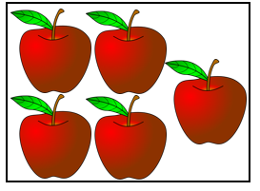  ……………………… = ………….. = …. | Menyatakan ulang konsep yang telah dipelajari. | 4 | 5 + 5 + 5 + 5 = 4 x 5 = 20
5. | Ibu menyediakan 3 piring. Setiap piring berisi 5 kue.  Buatlah gambar penjumlahan berulang dari cerita diatas dan buatlah bentuk perkaliannya serta tentukan hasilnya. | Menyajikan konsep dalam berbagai representasi | 4 | = 3 x 5 = 15
6. |         Buatlah bentuk perkalian dan tentukan hasilnya berdasarkan jenis buah yang ada.  Strawberry  ….. x ….. = …..  Apel  …. x ….. = …..  Jeruk  …. x ….. = ….. | Mengklasifikasikan objek-objek berdasarkan konsep matematika. | 4 | Strawberry  2 x 3 = 6  Apel  2 x 2 = 4  Jeruk  2 x 2 = 2
7. | Fitri membeli 6 wadah permen, setiap wadah berisi 9 permen. Berapa banyak permen yang dibeli Fitri ?  Bentuk perkaliannya : …… x ……  Penjumlahan berulang :…………………….  Hasilnya : ……. | Menerapkan konsep secara algoritma. | 4 | 1 wadah = 9 permen  6 wadah = berapa permen ?  Bentuk perkaliannya : 6 x 9  Penjumlahan berulang :9 + 9 + 9 + 9 + 9 + 9  Hasil : 54
8. | Ayah membawa 2 keranjang, masing-masing keranjang berisi 4 buah apel.  Buatlah gambar penjumlahan berulang dari cerita diatas dan buatlah bentuk perkaliannya serta tentukan hasilnya. | Menyajikan konsep dalam berbagai representasi | 4 | 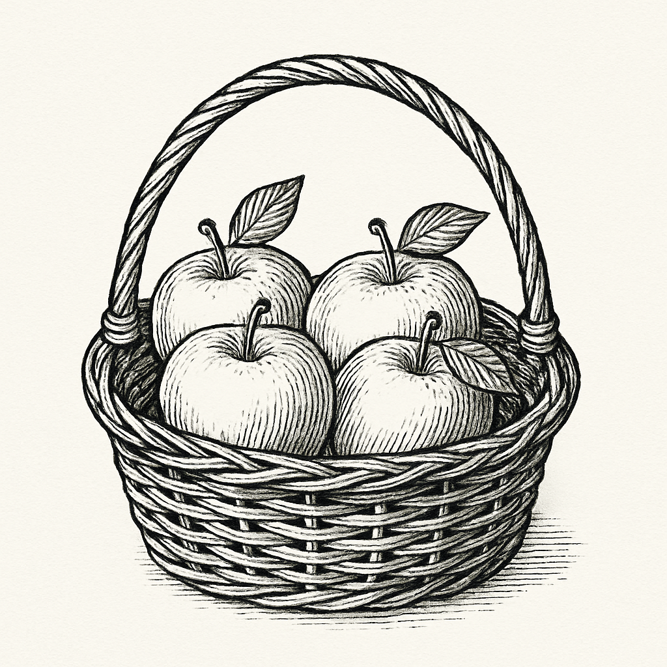  2 x 4 = 8
9. | Buatlah penjumlahan berulang dan bentuk perkalian dari gambar dibawah ini serta tentukan hasilnya..    ……………………… = ………….. = …. | Menyatakan ulang konsep yang telah dipelajari. | 4 | 2 + 2 + 2 + 2 + 2 + 2 = 6 x 2 =12
10. | 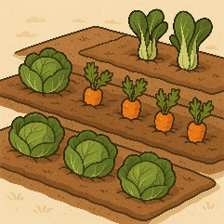  Buatlah bentuk perkalian dan tentukan hasilnya berdasarkan jenis sayuran yang ada.  Kol  ….. x ….. = …..  Wortel  …. x ….. = …..  Sawi  …. x ….. = ….. | Mengklasifikasikan objek-objek berdasarkan konsep matematika. | 4 | Kol  3 x 4 = 12  Wortel  3 x 4 = 12  Sawi  3 x 2 = 6
11. | Siska membagikan buku tulis kepada 7 temannya, masing-masing temannya mendapatkan 6 buku tulis. Berapa banyak buku yang dibagikan siska ?  Bentuk perkaliannya : …… x ……  Penjumlahan berulang :…………………….  Hasilnya : ……. | Menerapkan konsep secara algoritma. | 4 | 1 teman = 6 buku  7 teman = berapa buku ?  Bentuk perkaliannya : 7 x 6  Penjumlahan berulang : 6 + 6 + 6 + 6 + 6 + 6  Hasilnya : 42
12 | Buatlah penjumlahan berulang dan bentuk perkalian dari gambar dibawah ini serta tentukan hasilnya..    ……………………… = ………….. = …. | Menyatakan ulang konsep yang telah dipelajari. | 4 | 5 + 5 + 5 + 5 + 5 + 5 = 6 x 5 = 30
13. | Rina memiliki 3 buah kotak pensil, setiap kotak pensil berisi 2 buah pensil.  Buatlah gambar penjumlahan berulang dari cerita diatas dan buatlah bentuk perkaliannya serta tentukan hasilnya. | Menyajikan konsep dalam berbagai representasi | 4 |   3 x 2 = 6
14. | Pasangkan gambar dengan bentuk perkalian yang benar, lalu hitunglah berdasarkan jenis kendaraan di bawah ini.  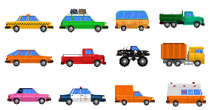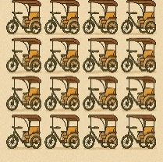  2 x 2 = …  4 x 5 = …  4 x 3 = … | Mengklasifikasikan objek-objek berdasarkan konsep matematika. | 4 | 2 x 2 = 4  4 x 4 =16  4 x 3 = 12
15. | Ibu membeli 5 kotak pensil, masing-masing kotak pensil memiliki 3 buah pensil. Berapa banyak pensil seluruhnya?  Bentuk perkaliannya : …… x ……  Penjumlahan berulang :…………………….  Hasilnya : ……. | Menerapkan konsep secara algoritma. | 4 | 1 kotak pensil = 3 buah pensil  5 kotak pensil = berapa buah pensil? Bentuk perkaliannya : 5 x 3  Penjumlahan berulang : 3 + 3 + 3 + 3 +3  Hasilnya : 15
16. | Ada 3 kotak persegi, setiap kotak berisi 6 kelereng.  Buatlah gambar penjumlahan berulang dari cerita diatas dan buatlah bentuk perkaliannya serta tentukan hasilnya. | Menyajikan konsep dalam berbagai representasi | 4 | 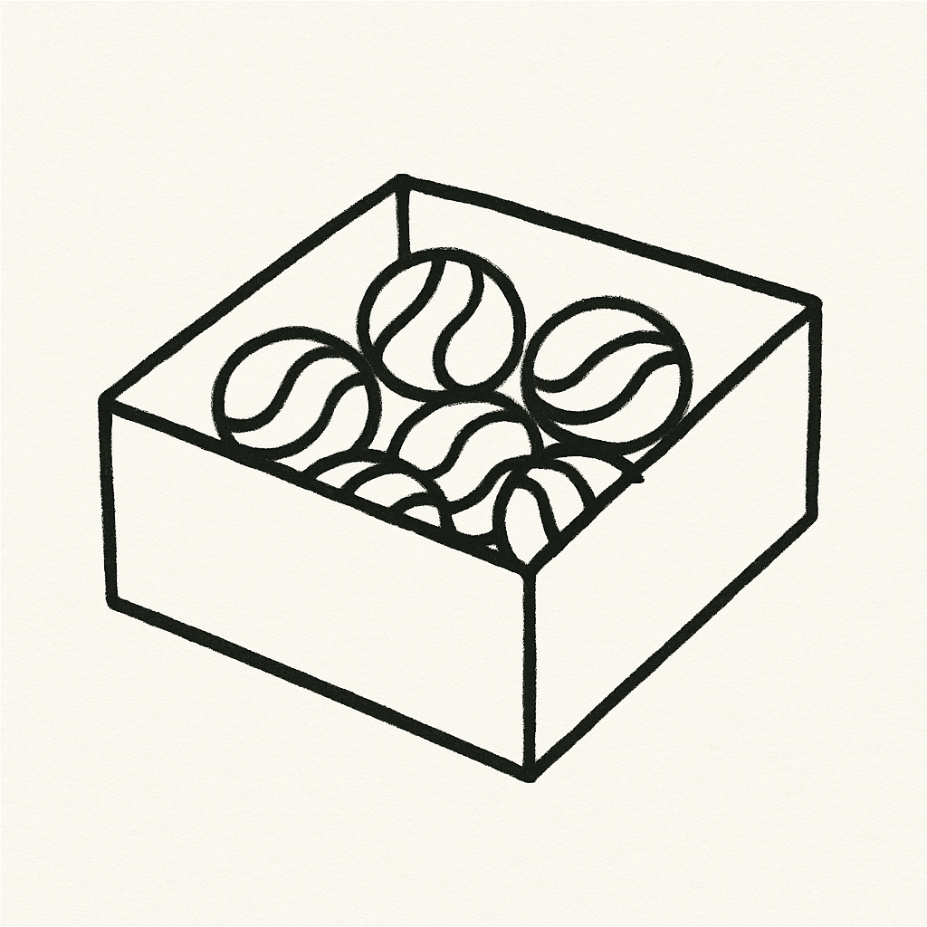  = 3 x 6 = 18
17. | Buatlah penjumlahan berulang dan bentuk perkalian dari gambar dibawah ini serta tentukan hasilnya..    ……………………… = ………….. = …. | Menyatakan ulang konsep yang telah dipelajari. | 4 | 3 + 3 + 3 + 3 + 3 + 3 + 3 = 7 x 3 = 21
18. | Susi, Resti, Andi dan Rifki diminta meniup balon pada acara ulang tahun. Masing-masing mereka meniup 7 balon. Berapa jumlah balon yang ditiup mereka ?  Bentuk perkaliannya : …… x ……  Penjumlahan berulang :…………………….  Hasilnya : ……. | Menerapkan konsep secara algoritma. | 4 | Susi = 7 balon  Resti, Andi dan Rifki = berapa balon?  Bantuk perkaliannya :4 x 7  Penjumlahan berulang :7 + 7 + 7 + 7  Hasilnya : 28
19. | Berapa jumlah bunga mawar seluruhnya ?  Berapa jumlah bunga melati seluruhnya?  Jenis bunga mana yang paling banyak? | Mengklasifikasikan objek-objek berdasarkan konsep matematika. | 4 | Jumlah bunga mawar : 4 x 3 = 3 + 3 + 3 + 3 = 12  Jumlah bunga melati : 2 x 4 = 4 + 4 = 8  Jenis bunga yang paling banyak : bunga mawar
  Jenis bunga | Pot | Bunga setiap pot
  Mawar | 4 | 3
  Melati | 2 | 4
20. | Ada 4 vas bunga, setiap vas bunga berisi 3 tangkai bunga.  Buatlah gambar penjumlahan berulang dari cerita diatas dan buatlah bentuk perkaliannya serta tentukan hasilnya. | Menyajikan konsep dalam berbagai representasi | 4 |  = 3 x 4 = 12

Lampiran A.2

RUBRIK PENSKORAN TES
Tabel A.2 1
Rubrik Penskoran Tes
No | Rubrik | Skor
1. | Siswa mampu menyelesaikan semua soal dengan benar. | 4
2. | Siswa mampu menyelesaikan 2 point soal dengan benar. | 3
3. | Siswa mampu menyelesaikan salah satu soal dari 3 point pertanyaan. | 2
4. | Siswa mampu menyelesaikan soal namun belum tepat dalam langkah-langkah penyelesaiannya dan jawaban salah. | 1
5. | Siswa belum mampu menyelesaikan soal. | 0

Pedoman penilaian :
Skor maksimal perbutir soal : 4
Skor maksimal : 100
Skor maksimum : 100
Penilaian : $\frac{skor yang diperoleh}{skor maksimal} ×100$
Lampiran A.3
SOAL-SOAL INSTRUMEN
Nama :
Kelas :
No.Absen :
Isilah soal berikut ini dengan jawaban yang benar dan tepat!
- Buatlah penjumlahan berulang selanjutnya buatlah bentuk perkalian dari gambar dibawah ini serta tentukan hasilnya.

……………………………..……………………… = …………..….. = ……
- Aris diminta ibu untuk merapihkan buku-buku yang tidak terpakai lagi. Buku-buku tersebut dimasukan kedalam 4 dus. Masing-masing dus berisi 6 buku. Berapa banyak buku yang dirapihkan Aris ?
Bentuk perkaliannya : …… x ……
Penjumlahan berulang :……………………………
Hasilnya : …….

- Pasangkan bentuk perkalian dengan penjumlahan berulang dibawah ini dengan tepat !
3 x 2 3 + 3 + 3 + 3 = ….
4 x 3 2 + 2 + 2 = ….
3 x 6 4 + 4 + 4 = ….
- x 4 6 + 6 + 6 = ….
Dari pernyataan diatas bentuk perkalian yang paling tinggi hasilnya yaitu ………….
Dan bentuk perkalian yang paling rendah hasilnya adalah ………….
- Buatlah penjumlahan berulang selanjutnya buatlah bentuk perkalian dari gambar dibawah ini serta tentukan hasilnya..
………………………………….……………………… = ………….….. = ….
- Ibu menyediakan 3 piring. Setiap piring berisi 5 kue. Buatlah gambar penjumlahan berulang dari cerita diatas selanjutnya buatlah bentuk perkaliannya serta tentukan hasilnya.

Buatlah bentuk perkalian dan tentukan hasilnya berdasarkan jenis buah yang ada.
Strawberry : ….... x ….... = …..
Apel : ….... x ……. = …..
Jeruk : ..…. x ……. = …..
- Fitri membeli 6 wadah permen, setiap wadah berisi 9 permen. Berapa banyak permen yang dibeli Fitri ?
Bentuk perkaliannya : …… x ……
Penjumlahan berulang :……………………………
Hasilnya : …….
Bentuk perkaliannya : …… x ……
Penjumlahan berulang :…………………….
Hasilnya : …….

- Ayah membawa 2 keranjang, masing-masing keranjang berisi 4 buah apel. Buatlah gambar penjumlahan berulang dari cerita diatas selanjutnya buatlah bentuk perkaliannya serta tentukan hasilnya.

- Buatlah penjumlahan berulang selanjutnya buatlah bentuk perkalian dari gambar dibawah ini serta tentukan hasilnya.
…………………………………………..……………… = …………….. = ……
Buatlah bentuk perkalian dan tentukan hasilnya berdasarkan jenis sayuran yang ada.
Kol : …..... x …….. = …..
Wortel : ……. x …..... = …..
Sawi : ……. x …..... = …..
- Siska membagikan buku tulis kepada 7 temannya, masing-masing temannya mendapatkan 6 buku tulis. Berapa banyak buku yang dibagikan siska ?
Bentuk perkaliannya : …… x ……
Penjumlahan berulang :……………………………
Hasilnya : …….

- Buatlah penjumlahan berulang selanjutnya buatlah bentuk perkalian dari gambar dibawah ini serta tentukan hasilnya..
…………………………………………………………… = …………….. = ….
- Rina memiliki 3 buah kotak pensil, setiap kotak pensil berisi 2 buah pensil. Buatlah gambar penjumlahan berulang dari cerita diatas selanjutnya buatlah bentuk perkaliannya serta tentukan hasilnya.

- Pasangkan gambar dengan bentuk perkalian yang benar, lalu hitunglah berdasarkan jenis kendaraan di bawah ini.

2 x 2 = …….
4 x 3 = …….
4 x 5 = ……

- Ibu membeli 5 kotak pensil, masing-masing kotak pensil memiliki 3 buah pensil. Berapa banyak pensil seluruhnya?
Bentuk perkaliannya : …… x ……
Penjumlahan berulang :……………………………
Hasilnya : …….

- Ada 3 kotak persegi, setiap kotak berisi 6 kelereng. Buatlah gambar penjumlahan berulang dari cerita diatas selanjutnya buatlah bentuk perkaliannya serta tentukan hasilnya.

- Buatlah penjumlahan berulang, selanjutnya buatlah bentuk perkalian dari gambar dibawah ini serta tentukan hasilnya..
……………………………………….………………………… = ……………….. = ……
- Susi, Resti, Andi dan Rifki diminta meniup balon pada acara ulang tahun. Masing-masing mereka meniup 7 balon. Berapa jumlah balon yang ditiup mereka ?
Bentuk perkaliannya : …… x ……
Penjumlahan berulang :……………………………
Hasilnya : …….

Jenis bunga | Pot | Bunga setiap pot
Mawar | 4 | 3
Melati | 2 | 4

Berapa jumlah bunga mawar seluruhnya ?..............
Berapa jumlah bunga melati seluruhnya?...............
Jenis bunga mana yang paling banyak?.............
- Ada 4 vas bunga, setiap vas bunga berisi 3 tangkai bunga. Buatlah gambar penjumlahan berulang dari cerita diatas selanjutnya buatlah bentuk perkaliannya serta tentukan hasilnya.

LAMPIRAN B

Lampiran B.1 Hasil Uji Coba Tes
Lampiran B.2 Hasil Expert Judgment
Lampiran B.3 Validitas Butir Soal
Lampiran B.4 Reliabilitas
Lampiran B.5 Daya Pembeda
Lampiran B.6 Tingkat Kesukaran
Lampiran B.7 Rekapitulasi Hasil Uji Coba

Lampiran B.1
HASIL UJI COBA TES
Tabel B.1. 1
Hasil Uji Coba Tes
Responden | Skor Item Persoal
Responden | 1 | 2 | 3 | 4 | 5 | 6 | 7 | 8 | 9 | 10 | 11 | 12 | 13 | 14 | 15 | 16 | 17 | 18 | 19 | 20 | Total
S1 | 2 | 2 | 1 | 2 | 2 | 1 | 3 | 2 | 3 | 2 | 2 | 3 | 2 | 2 | 3 | 2 | 3 | 2 | 1 | 2 | 42
S2 | 3 | 2 | 2 | 3 | 3 | 3 | 3 | 3 | 3 | 3 | 3 | 3 | 2 | 3 | 3 | 3 | 3 | 3 | 2 | 3 | 56
S3 | 3 | 2 | 1 | 2 | 2 | 3 | 3 | 0 | 3 | 1 | 1 | 3 | 3 | 0 | 0 | 0 | 0 | 0 | 1 | 2 | 30
S4 | 2 | 2 | 3 | 3 | 3 | 2 | 3 | 2 | 2 | 3 | 2 | 3 | 3 | 2 | 3 | 2 | 3 | 3 | 1 | 2 | 49
S5 | 2 | 2 | 2 | 3 | 1 | 3 | 3 | 3 | 2 | 1 | 3 | 3 | 3 | 2 | 2 | 3 | 3 | 3 | 2 | 2 | 48
S6 | 4 | 3 | 3 | 3 | 2 | 3 | 3 | 2 | 3 | 2 | 3 | 4 | 2 | 2 | 3 | 2 | 3 | 2 | 1 | 2 | 52
S7 | 2 | 2 | 1 | 1 | 3 | 2 | 2 | 3 | 3 | 3 | 2 | 3 | 2 | 2 | 3 | 2 | 3 | 3 | 2 | 2 | 46
S8 | 3 | 2 | 2 | 2 | 2 | 3 | 3 | 2 | 3 | 2 | 2 | 3 | 2 | 3 | 2 | 2 | 3 | 3 | 2 | 2 | 48
S9 | 1 | 0 | 2 | 1 | 3 | 3 | 2 | 2 | 1 | 1 | 2 | 2 | 3 | 2 | 3 | 3 | 2 | 3 | 2 | 1 | 39
S10 | 2 | 3 | 2 | 3 | 2 | 2 | 3 | 3 | 3 | 4 | 3 | 3 | 2 | 2 | 2 | 3 | 3 | 2 | 1 | 3 | 51
S11 | 2 | 2 | 3 | 2 | 3 | 3 | 2 | 3 | 3 | 2 | 3 | 4 | 3 | 2 | 3 | 3 | 3 | 3 | 1 | 3 | 53
S12 | 4 | 3 | 1 | 3 | 3 | 1 | 1 | 4 | 3 | 1 | 3 | 3 | 2 | 3 | 3 | 4 | 3 | 3 | 2 | 3 | 53
S13 | 2 | 3 | 2 | 4 | 3 | 3 | 3 | 4 | 3 | 2 | 3 | 3 | 4 | 2 | 3 | 3 | 3 | 4 | 3 | 4 | 61
S14 | 3 | 3 | 4 | 3 | 2 | 3 | 3 | 2 | 2 | 4 | 3 | 2 | 2 | 4 | 3 | 2 | 3 | 3 | 2 | 2 | 55
S15 | 1 | 2 | 3 | 2 | 1 | 3 | 3 | 2 | 3 | 3 | 2 | 3 | 2 | 2 | 3 | 2 | 3 | 3 | 4 | 1 | 48
S16 | 2 | 3 | 4 | 2 | 2 | 3 | 4 | 2 | 3 | 2 | 3 | 3 | 3 | 4 | 4 | 4 | 4 | 4 | 2 | 4 | 62
S17 | 3 | 2 | 2 | 2 | 2 | 1 | 2 | 3 | 3 | 3 | 2 | 3 | 3 | 3 | 3 | 3 | 3 | 3 | 2 | 3 | 51
S18 | 2 | 2 | 3 | 3 | 2 | 3 | 3 | 3 | 3 | 4 | 3 | 3 | 4 | 2 | 3 | 4 | 3 | 2 | 2 | 4 | 58
S19 | 1 | 1 | 2 | 1 | 2 | 3 | 1 | 3 | 4 | 2 | 1 | 4 | 1 | 4 | 2 | 2 | 3 | 3 | 1 | 2 | 43
S20 | 2 | 3 | 2 | 2 | 3 | 4 | 4 | 3 | 3 | 4 | 3 | 3 | 2 | 2 | 3 | 4 | 4 | 1 | 4 | 4 | 60
S21 | 1 | 2 | 2 | 3 | 3 | 3 | 3 | 4 | 1 | 1 | 4 | 3 | 4 | 3 | 3 | 2 | 3 | 4 | 2 | 3 | 54
S22 | 3 | 3 | 3 | 4 | 4 | 4 | 3 | 4 | 2 | 2 | 4 | 3 | 2 | 2 | 4 | 3 | 3 | 3 | 4 | 4 | 64
S23 | 3 | 3 | 3 | 1 | 3 | 3 | 3 | 3 | 3 | 4 | 3 | 3 | 2 | 4 | 3 | 3 | 3 | 4 | 2 | 3 | 59
S24 | 3 | 3 | 3 | 3 | 4 | 4 | 4 | 3 | 4 | 4 | 3 | 4 | 3 | 4 | 4 | 3 | 4 | 3 | 4 | 3 | 70

Lampiran B.2
HASIL EXPERT JUDGMENT
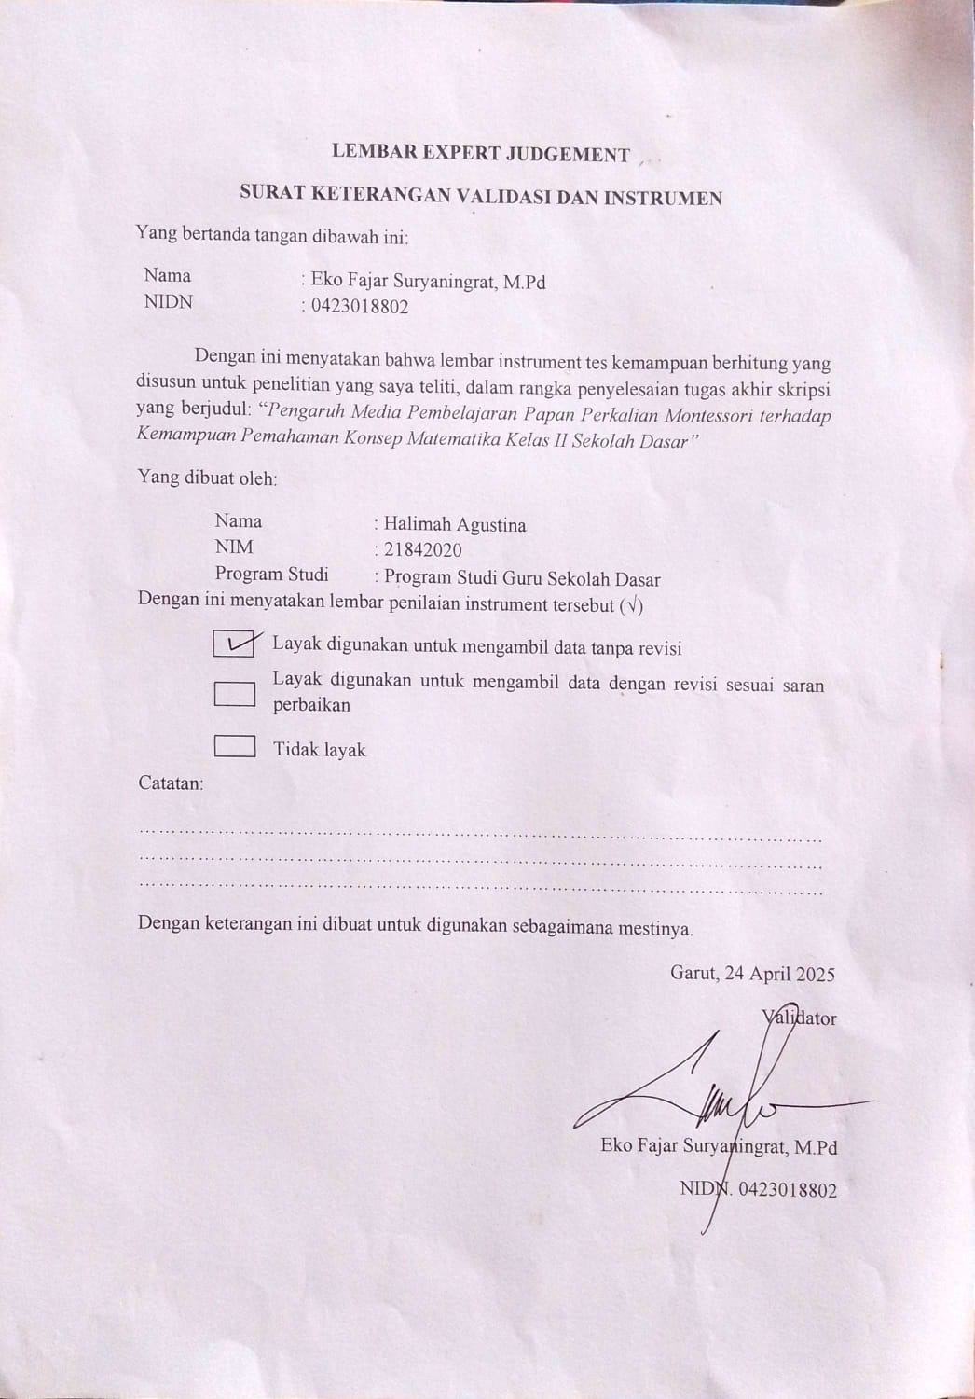

Lampiran B.3
VALIDITAS BUTIR SOAL
Untuk menguji validitas butir soal, peneliti menggunakan Ms. Excel 21 dengan rekapitulasi sebagai berikut.
Tabel B.3. 1
Rekapitulasi Hasil Uji Validitas

No | Item | R_{hitung} | R_{tabel} | Keterangan
1. | Item_1 | 0,238 | 0,404 | Tidak Valid
2. | Item_2 | 0, 668 | 0,404 | Valid
3. | Item_3 | 0,563 | 0,404 | Valid
4. | Item_4 | 0,493 | 0,404 | Valid
5. | Item_5 | 0,484 | 0,404 | Valid
6. | Item_6 | 0,405 | 0,404 | Valid
7. | Item_7 | 0,458 | 0,404 | Valid
8. | Item_8 | 0,616 | 0,404 | Valid
9. | Item_9 | 0,161 | 0,404 | Tidak Valid
10. | Item_10 | 0,477 | 0,404 | Valid
11. | Item_11 | 0,765 | 0,404 | Valid
12. | Item_12 | 0,194 | 0,404 | Tidak Valid
13. | Item_13 | 0,171 | 0,404 | Tidak Valid
14. | Item_14 | 0,518 | 0,404 | Valid
15. | Item_15 | 0,759 | 0,404 | Valid
16. | Item_16 | 0,669 | 0,404 | Valid
17. | Item_17 | 0,763 | 0,404 | Valid
18. | Item_18 | 0,447 | 0,404 | Valid
19. | Item_19 | 0,589 | 0,404 | Valid
20. | Item_20 | 0,734 | 0,404 | Valid

Lampiran B.4
RELIABILITAS PERANGKAT SOAL
Reliabilitas tes dihitung menggunakan Ms.Excel 21dengan hasil disajikan dalam tabel B.4.1

Tabel B.4. 1
Hasil Reliabilitas soal

Kriteria Pengujian
Nilai Acuan | Nilai Crocbach's Alpha | Keterangan
0,6 | 0,852 | RELIABEL

Instrument disebut reliabel jika memiliki koefisian senilai 0,60 atau lebih. Sedangkan instrument yang nilai koefisiennya dibawah 0.60 maka instrument tersebut dikatakan tidak reliabel (Rosyadi, 2020).

Lampiran B.5
DAYA PEMBEDA
Sebelum dilakukan uji daya pembeda maupun tingkat kesukaran, maka langkah yang harus di tempuh ialah menentukan kelompok atas dan kelompok bawah. Perhitungan daya pembeda dilakukan dengan menggunakan Ms. Excel 21 adapun rekapitulassi hasil perhitungan daya pembeda disajikan pada tabel B.5.1
Tabel B.5. 1
Rekapitulasi Hasil Daya Pembeda

No | Item | Rata-rata Kelas Atas | Rata-rata Kelas Bawah | DP | Keterangan
1. | Item_1 | 2,43 | 1,86 | 0,14 | Jelek
2. | Item_2 | 2,86 | 1,57 | 0,32 | Cukup
3. | Item_3 | 2,86 | 1,71 | 0,29 | Cukup
4. | Item_4 | 2,71 | 1,57 | 0,29 | Cukup
5. | Item_5 | 3,00 | 2,14 | 0,21 | Cukup
6. | Item_6 | 3,43 | 2,57 | 0,21 | Cukup
7. | Item_7 | 3,43 | 2,43 | 0,25 | Cukup
8. | Item_8 | 3,14 | 2,00 | 0,29 | Cukup
9. | Item_9 | 3,00 | 2,86 | 0,04 | Jelek
10. | Item_10 | 3,14 | 2,00 | 0,29 | Cukup
11. | Item_11 | 3,14 | 1,71 | 0,36 | Cukup
12. | Item_12 | 3,14 | 3,00 | 0,04 | Jelek
13. | Item_13 | 2,86 | 2,14 | 0,18 | Jelek
14. | Item_14 | 3,43 | 2,14 | 0,18 | Jelek
15. | Item_15 | 3,43 | 2,29 | 0,29 | Cukup
16. | Item_16 | 3,43 | 1,86 | 0,39 | Cukup
17. | Item_17 | 3,00 | 2,43 | 0,25 | Cukup
18. | Item_18 | 3,00 | 2,43 | 0,14 | Jelek
19. | Item_19 | 3,71 | 1,86 | 0,29 | Cukup
20. | Item_20 | 2,43 | 1,71 | 0,50 | Baik

Lampiran B.6
TINGKAT KESUKARAN
Berdasarkan hasil perhitungan menggunakan Ms. Excel 2l, maka diperoleh rekapitulasi tingkat kesukaran tes uraian sebagai berikut.

Tabel B.6. 1
Rekapitulasi Tingkat Kesukaran

No | Item | Rata2 Skor | Skor Max | TK | Keterangan
1. | Item_1 | 2,33 | 4 | 0,58 | Sedang
2. | Item_2 | 2,29 | 4 | 0,57 | Sedang
3. | Item_3 | 2,33 | 4 | 0,58 | Sedang
4. | Item_4 | 2,42 | 4 | 0,60 | Sedang
5. | Item_5 | 2,50 | 4 | 0,63 | Sedang
6. | Item_6 | 2,75 | 4 | 0,69 | Sedang
7. | Item_7 | 2,79 | 4 | 0,70 | Sedang
8. | Item_8 | 2,71 | 4 | 0,68 | Sedang
9. | Item_9 | 2,75 | 4 | 0,69 | Sedang
10. | Item_10 | 2,50 | 4 | 0,63 | Sedang
11. | Item_11 | 2,63 | 4 | 0,66 | Sedang
12. | Item_12 | 3,08 | 4 | 0,77 | Mudah
13. | Item_13 | 2,54 | 4 | 0,64 | Sedang
14. | Item_14 | 2,54 | 4 | 0,64 | Sedang
15. | Item_15 | 2,83 | 4 | 0,71 | Sedang
16. | Item_16 | 2,67 | 4 | 0,67 | Sedang
17. | Item_17 | 2,96 | 4 | 0,74 | Mudah
18. | Item_18 | 2,79 | 4 | 0,70 | Sedang
19. | Item_19 | 2,08 | 4 | 0,52 | Sedang
20. | Item_20 | 2,67 | 4 | 0,67 | Sedang

Lampiran B.7
REKAPITULASI HASIL UJI COBA

Tabel B.7 1
Rekapitulasi Hasil Uji Coba
No. Soal | Validitas |  |  | Daya Pembeda |  | Tingkat Kesukaran |  | Keterangan
No. Soal | t_{hitung} | t_{tabel} | Interpretasi | Indeks | Interpretasi | Indeks | Interpretasi | Keterangan
1 | 0,238 | 0,404 | Tidak Valid | 0,14 | Jelek | 0,58 | Sedang | Tidak Digunakan
2 | 0, 668 | 0,404 | Valid | 0,32 | Cukup | 0,57 | Sedang | Digunakan
3 | 0,563 | 0,404 | Valid | 0,29 | Cukup | 0,58 | Sedang | Digunakan
4 | 0,493 | 0,404 | Valid | 0,29 | Cukup | 0,60 | Sedang | Digunakan
5 | 0,484 | 0,404 | Valid | 0,21 | Cukup | 0,63 | Sedang | Digunakan
6 | 0,405 | 0,404 | Valid | 0,21 | Cukup | 0,69 | Sedang | Tidak Digunakan
7 | 0,458 | 0,404 | Valid | 0,25 | Cukup | 0,70 | Sedang | Tidak Digunakan
8 | 0,616 | 0,404 | Valid | 0,29 | Cukup | 0,68 | Sedang | Tidak Digunakan
9 | 0,161 | 0,404 | Tidak Valid | 0,04 | Jelek | 0,69 | Sedang | Tidak Digunakan
10 | 0,477 | 0,404 | Valid | 0,29 | Cukup | 0,63 | Sedang | Digunakan
11 | 0,765 | 0,404 | Valid | 0,36 | Cukup | 0,66 | Sedang | Digunakan
12 | 0,194 | 0,404 | Tidak Valid | 0,04 | Jelek | 0,77 | Mudah | Tidak Digunakan
13 | 0,171 | 0,404 | Tidak Valid | 0,18 | Jelek | 0,64 | Sedang | Tidak Digunakan
14 | 0,518 | 0,404 | Valid | 0,18 | Jelek | 0,64 | Sedang | Tidak Digunakan
15 | 0,759 | 0,404 | Valid | 0,29 | Cukup | 0,71 | Sedang | Tidak Digunakan
16 | 0,669 | 0,404 | Valid | 0,39 | Cukup | 0,67 | Sedang | Digunakan
17 | 0,763 | 0,404 | Valid | 0,25 | Cukup | 0,74 | Mudah | Digunakan
18 | 0,447 | 0,404 | Valid | 0,14 | Jelek | 0,70 | Sedang | Tidak Digunakan
19 | 0,589 | 0,404 | Valid | 0,29 | Cukup | 0,52 | Sedang | Tidak Digunakan
20 | 0,734 | 0,404 | Valid | 0,50 | Baik | 0,67 | Sedang | Digunakan
Reliabilitas |  |  |  |  | 0,852 (Reliabel)

LAMPIRAN C

Lampiran C.1 Modul Ajar Kelas Eksperimen (Treatment 1)
Lampiran C.2 Modul Ajar Kelas Eksperimen (Treatment 2)
Lampiran C.3 Modul Ajar Kelas Eksperimen (Treatment 3)
Lampiran C.4 Modul Ajar Kelas Kontrol (Treatment 1)
Lampiran C.5 Modul Ajar Kelas Kontrol (Treatment 2)
Lampiran C.6 Modul Ajar Kelas Kontrol (Treatment 3)

Lampiran C.1
MODUL AJAR KURIKULUM MERDEKA
MATEMATIKA VOLUME 2 FASE A SD KELAS II
(KELAS EKSPERIMEN Treatment 1)
INFORMASI UMUM
A. IDENTITAS MODUL
Penyusun  Instansi  Tahun Penyusunan  Jenjang Sekolah  Mata Pelajaran  Fase / Kelas / Volume  Unit 10  Alokasi Waktu | :  :  :  :  :  :  :  : | Halimah Agustina  SDN 1 KOTA KULON  Tahun 2025  SD  Matematika  A / II (Dua) / 2  Perkalian  Pertemuan Ke-2 (2 x 35 Menit)
B. KOMPETENSI AWAL
Capaian Pembelajaran Fase (A)
Pada akhir fase A, peserta didik dapat menunjukkan pemahaman dan memiliki intuisi bilangan (number sense) pada bilangan cacah sampai 100, termasuk melakukan komposisi (menyusun) dan dekomposisi (mengurai) bilangan tersebut.
Fase A Berdasarkan Elemen
Elemen | Capaian Pembelajaran
Bilangan | Pada akhir fase A, peserta didik menunjukkan pemahaman dan memiliki intuisi bilangan (number sense) pada bilangan cacah sampai 100, mereka dapat membaca, menulis, menentukan nilai tempat, membandingkan, mengurutkan, serta melakukan komposisi (menyusun) dan dekomposisi (mengurai) bilangan.  Peserta didik dapat melakukan operasi penjumlahan dan pengurangan menggunakan benda-benda konkret yang banyaknya sampai 20.  Peserta didik menunjukkan pemahaman pecahan sebagai bagian dari keseluruhan melalui konteks membagi sebuah benda atau kumpulan benda sama banyak, pecahan yang diperkenalkan adalah setengah dan seperempat.

C. PROFIL PELAJAR PANCASILA
- Beriman, bertaqwa kepada Tuhan Yang Maha Esa dan berakhlak mulia.
- Mandiri
- Bernalar kritis
- Bergotong royong
- Kreatif
D. SARANA DAN PRASARANA
- Belajar Bersama Temanmu Matemaika untuk Sekolah Dasar Kelas II - Volume 2 Judul Asli: Study with Your Friends Mathemaics for Elementary School 2nd Vol. 2.
- Ruang kelas
- Papan tulis, penghapus, spidol
- Media pembelajaran Papan Perkalian Montessori
- Lembar Kerja Peserta Didik (LKPD)
E. TARGET PESERTA DIDIK
- Peserta didik reguler/tipikal
F. JUMLAH PESERTA DIDIK
- 20 Peserta didik
G. MODEL PEMBELAJARAN
- Model pembelajaran tatap muka
- Ceramah, tanya jawab, diskusi

KOMPONEN INTI
A. TUJUAN KEGIATAN PEMBELAJARAN
Alur Tujuan Pembelajaran Unit :
- Memahami pengertian dari representasi bilangan dan mengembangkan kemampuan peserta didik menggunakan bilangan.
- Mencoba untuk menghubungkan satu bilangan dengan bilangan yang lain.
- Memahami pengertian perkalian dan mampu menggunakannya.
- Mengetahui kapan perkalian digunakan.
- Mengetahui kapan perkalian digunakan dan memahami pengertian perkalian dengan cara mengungkapkannya ke dalam sebuah kalimat matematika perkalian kemudian membaca kalimat matematikanya.
Tujuan Subunit Pembelajaran
- Memahami pengertian perkalian dan cara menulis kalimat matematikanya.
Tujuan Pembelajaran
- Menyatakan banyaknya semua benda dengan menggunakan banyaknya piring dan banyaknya benda tiap piring, jika banyaknya benda di setiap piring sama.
- Memahami banyaknya seluruh benda dengan menggunakan cara “Banyaknya wadah” dan "banyaknya benda tiap wadah”.
- Mengetahui bagaimana menuliskan dan membaca bentuk perkalian.
- Memahami pengertian istilah dari simbol perkalian "x" yang dibaca "kali".
B. PEMAHAMAN BERMAKNA
- Meningkatkan kemampuan siswa tentang memahami banyaknya seluruh benda dengan menggunakan cara “Banyaknya wadah” dan "banyaknya benda tiap wadah”, mengetahui bagaimana menuliskan dan membaca bentuk perkalian serta memahami pengertian istilah dari simbol perkalian "x" yang dibaca "kali".
C. PERTANYAAN PEMANTIK
- Bagaimana cara mencari bilangan jika ada beberapa balagan yang sama?
D. KEGIATAN PEMBELAJARAN
Kegiatan Pendahuluan
- Guru menyapa dan mengucap salam peserta didik.
- Peserta didik melakukan do’a sebelum belajar (salah seorang peserta didik untuk memimpin do’a)
- Guru mengecek kehadiran peserta didik dan meminta peserta didik untuk mempersiapkan perlengkapan dan peralatan yang diperlukan.
- Apersepsi : mengetahui operasi hitung penjumlahan dan pengurangan.
- Pertanyaan pemantik : Bagaimana cara mencari bilangan jika ada beberapa balagan yang sama?
- Guru menyampaikan tujuan pembelajaran dan Langkah-langkah kegiatan pembelajaran yang akan berlangsung selama proses pembelajaran.
Kegiatan Inti
- Guru dan peserta didik melakukan tanya jawab tentang materi perkalian.
- Guru menjelaskan materi perkalian yang ada di Buku Siswa.
- Peserta didik diberi kesempatan untuk berpendapat tentang gambar yang mereka lihat dibuku siswa.
- Guru memperkenalkan dan menjelaskan langkah-langkah penggunaan media papan perkalian Montessori yang akan dipakai untuk materi tersebut.
- Peserta didik dibagi menjadi 4 kelompok. Setiap kelompok akan diberikan media papan perkalian Montessori untuk membantu pemahaman dalam materi perkalian.
- Setiap peserta didik akan diberi soal tentang perkalian.
- Setiap peserta didik secara bergiliran mencoba menggunakan media papan perkalian Montessori, dimana peserta didik memberikan pembatas warna merah untuk angka pengali dan pembatas warna hijau untuk angka yang akan dikalikan.
- Setelah itu, masukan manik-manik/kancing kedalam lobang sebanyak perintah sesuai dengan soal perkalian.
- Hitung jumlah manik-manik/kancing yang ada di dalam lobang untuk mengetahui hasil dari perkalian tersebut.
- Guru dan peserta didik menyelesaikan contoh soal tentang perkalian menggunakan media papan perkalian Montessori.
- Guru meminta beberapa peserta didik untuk menyampaikan langkah-langkah pengerjaan soal menggunakan media papan perkalian Montessori di depan kelas.
- Guru memberikan tanggapan dan menjelaskan kembali materi tentang perkalian.
- Peserta didik mengerjakan Lembar Kerja Peserta Didik (LKPD) yang sudah terlampir secara mandiri
Kegiatan Penutup
- Peserta didik melakukan tanya jawab mengenai hal yang belum dipahami terkait materi perkalian.
- Guru dan peserta didik melakukan refleksi.
- Peserta didik dan guru membuat kesimpulan tentang materi yang telah dipelajari.
- Guru memberi tindak lanjut kepada peserta didik untuk kegiatan pembelajaran berikutnya.
- Guru memberi penguatan dan motivasi kepada peserta didik.
- Berdoa bersama menutup pembelajaran, salam.
E. ASESMEN
- Penilaian sikap.
- Penilaian Pengetahuan (kognitif)
- Assesmen formatif : mengerjakan soal LKPD
- Assesmen sumatif : -
F. REFLEKSI
Refleksi Guru:
Refleksi diri berupa pertanyaan pada diri sendiri.
- Apakah pembelajaran sudah dapat melibatkan peserta didik dengan aktif?
- Apakah tujuan pembelajaran tercapai?
- Apakah media yang digunakan dapat membantu peserta didik mencapai kemampuan?
- Apa Langkah yang perlu dilakukan untuk memperbaiki proses belajar.?

Refleksi Peserta Didik :
Peserta didik diajak untuk memlakukan refleksi terkait seluruh proses belajaran yang sudah dialami.
- Apa perasaanmu dalam kegiatan pembelajaran ini?
- Materi apa yang sudah kalian pahami?
- Apa yang kamu lakukan untuk memperbaiki hasil belajarmu?
- Informasi apa yang ingin kamu ketahui lebih lanjut?
G. KEGIATAN PENGAYAAN DAN REMEDIAL
Pengayaan :
- Pengayaan diberikan untuk menambah wawasan peserta didik mengenai materi pembelajaran yang dapat diberikan kepada peserta didik yang telah tuntas mencapai Capaian Pembelajaran (CP).
- Pengayaan dapat ditagihkan atau tidak ditagihkan, sesuai kesepakatan dengan peserta didik.
- Berdasarkan hasil analisis penilaian, peserta didik yang sudah mencapai ketuntasan belajar diberi kegiatan pembelajaran pengayaan untuk perluasan atau perdalaman materi.
Remedial :
- Remedial dapat diberikan kepada peserta didik yang capaian pembelajaran belum tuntas.
- Guru memberi semangat kepada peserta didik yang belum tuntas.
- Guru akan memberikan tugas bagi peserta didik yang belum tuntas dalam bentuk pembelajaran ulang, bimbingan perorangan, belajar kelompok, pemanfaatan tutor sebaya bagi peserta didik yang belum mencapai ketuntasan belajar sesuai hasil analisis penilaian.

LAMPIRAN
A. LEMBAR KERJA PESERTA DIDIK
LEMBAR KERJA PESERTA DIDIK (LKPD)
Nama :
Kelas :
- 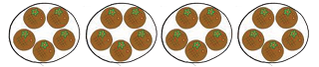
Ada .... piring, setiap piring berisi .... jeruk. Berapa jumlah seluruh jeruk yang ada dalam piring ......
Bentuk perkaliannya : .... x ....
Penjumlahan berulang : ...............................
Hasilnya :....
- 
Ada .... piring, setiap piring berisi .... kue. Berapa jumlah semua kue yang ada pada piring tersebut ......
Bentuk perkaliannya : .... x ....
Penjumlahan berulang : ...............................
Hasilnya :....
- 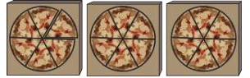
Ada .... kotak, setiap kotak berisi 6 potong pizza. Berapa jumlah semua potongan pizza yang ada pada kotak tersebut ....
Bentuk perkaliannya : .... x ....
Penjumlahan berulang : ...............................
Hasilnya :....
- 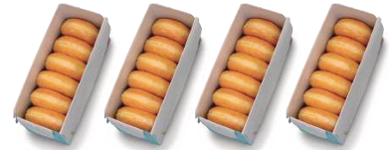
Ada ... kotak, setiap kotak berisi .... donat. Berapa jumlah semua donat yang ada pada kotak tersebut ....
Bentuk perkaliannya : .... x ....
Penjumlahan berulang : ...............................
Hasilnya :....
- 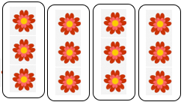
Ada .... kotak, setiap kotak berisi .... bunga. Berapa jumlah semua bunga yang ada dalam kotak tersebut ...
Bentuk perkaliannya : .... x ....
Penjumlahan berulang : ...............................
Hasilnya :....
B. BAHAN BACAAN GURU & PESERTA DIDIK
Perkalian merupakan penjumlahan berulang.
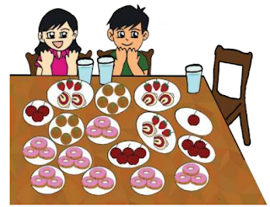
Ayo kita perhatikan buah-buahan dan kue diatas. Banyak kue gulung di setiap piring sama. Demikian juga dengan banyaknya kue donat, jeruk dan stroberi di setiap piring. Ayo kita hitung banyaknya.
- Banyaknya kue gulung dapat dihitung dengan cara :
Ada 3 piring, setiap piring berisi 2 kue gulung, maka semuanya ada 6 kue gulung.
- Banyaknya semua buah stroberi dapat dihitung dengan cara:
Ada 3 piring, setiap piring berisi 3 stoberi, maka semuanya ada 9 stoberi.
- Banyaknya semua kue donat dapat dihitung dengan cara:
Ada 7 piring, setiap piring berisi 3 donat , maka semuanya ada 21 kue donat.
- Banyaknya semua buah jeruk dapat dihitung dengan cara :
Ada 2 piring, setiap piring berisi 5 buah jeruk, maka semuanya ada 10 buah jeruk.
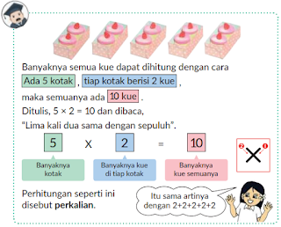
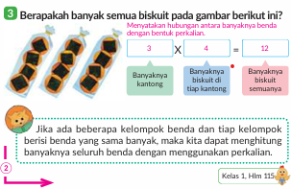
Contoh soal dalam wadah.
- 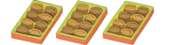Ada .... kotak cokelat, setiap kotak berisi .... cokelat. Berapa jumlah cokelat yang ada pada kotak tersebut?
Ada 3 kotak, setiap kotak berisi 8 cokelat. Maka bentuk perkaliannya 3 x 8 = 8 + 8 + 8 = 24 cokelat.
- Ada .... piring, setiap piring berisi .... ikan. Berapa jumlah ikan yang ada pada piring tersebut?
Ada 6 piring, setiap piring berisi 2 ekor ikan, maka bentuk perkaliannya 6 x 2 = 2 + 2 + 2 + 2 + 2 + 2 = 12 ekor ikan
-  Ada ... kantong plastik, setiap kantong berisi ... agar-agar. Berapa jumlah semua agar-agar yang ada pada kantong tersebut?
Ada 5 kantong plastik, setiap plastik berisi 6 agar-agar. Maka bentuk perkaliannya 5 x 6 = 6 + 6 + 6 + 6 + 6 = 30 agar-agar.
- 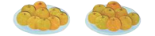Ada .... piring, setiap piring berisi ... buah pir. Berapa jumlah semua buah pir yang ada pada piring tersebut?.
Ada 2 piring, setiap piring berisi 9 buah pir. Maka bentuk perkaliannya 2 x 9 = 9 + 9 = 18 buah pir.
C. GLOSARIUM
- Perkalian adalah penjumlahan berulang. Perkalian juga dapat dipahami sebagai proses menjumlahkan bilangan yang sama, sebanyak pengali.
D. DAFTAR PUSTAKA
- Buku Panduan Guru Matematika untuk Sekolah Dasar Kelas II - Volume 2 Judul Asli: Mathematics for Elementary School - Teacher’s Guide Book 2nd Vol. 2.
- https://sumber.belajar.kemdikbud.go.id/
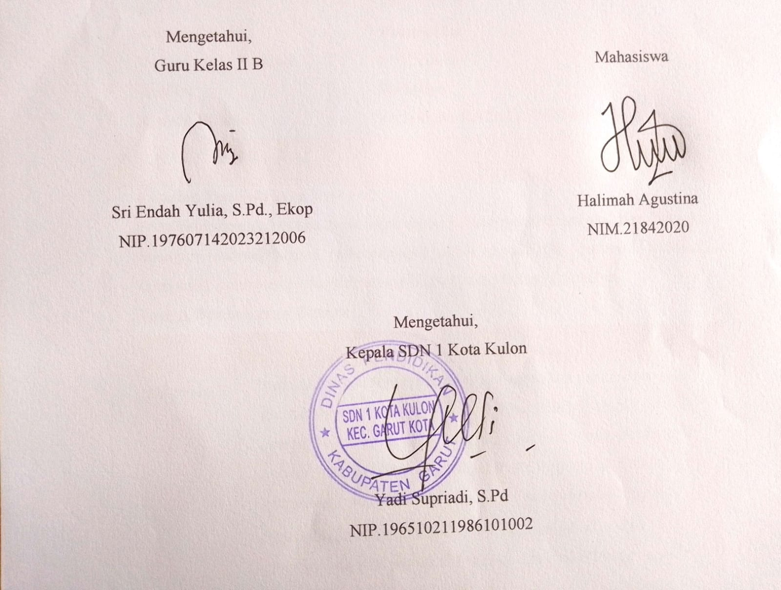

Lampiran C.2 Modul Ajar Kelas Eksperimen (Treatment 2)
MODUL AJAR KURIKULUM MERDEKA
MATEMATIKA VOLUME 2 FASE A SD KELAS II
(KELAS EKSPERIMEN)
INFORMASI UMUM
A. IDENTITAS MODUL
Penyusun  Instansi  Tahun Penyusunan  Jenjang Sekolah  Mata Pelajaran  Fase / Kelas / Volume  Unit 10  Alokasi Waktu | :  :  :  :  :  :  :  : | Halimah Agustina  SDN 1 KOTA KULON  Tahun 2025  SD  Matematika  A / II (Dua) / 2  Perkalian  Pertemuan Ke-3 (2 x 35 Menit)
B. KOMPETENSI AWAL
Capaian Pembelajaran Fase (A)
Pada akhir fase A, peserta didik dapat menunjukkan pemahaman dan memiliki intuisi bilangan (number sense) pada bilangan cacah sampai 100, termasuk melakukan komposisi (menyusun) dan dekomposisi (mengurai) bilangan tersebut.
Fase A Berdasarkan Elemen
Elemen | Capaian Pembelajaran
Bilangan | Pada akhir fase A, peserta didik menunjukkan pemahaman dan memiliki intuisi bilangan (number sense) pada bilangan cacah sampai 100, mereka dapat membaca, menulis, menentukan nilai tempat, membandingkan, mengurutkan, serta melakukan komposisi (menyusun) dan dekomposisi (mengurai) bilangan.  Peserta didik dapat melakukan operasi penjumlahan dan pengurangan menggunakan benda-benda konkret yang banyaknya sampai 20.  Peserta didik menunjukkan pemahaman pecahan sebagai bagian dari keseluruhan melalui konteks membagi sebuah benda atau kumpulan benda sama banyak, pecahan yang diperkenalkan adalah setengah dan seperempat.

C. PROFIL PELAJAR PANCASILA
- Beriman, bertaqwa kepada Tuhan Yang Maha Esa dan berakhlak mulia.
- Mandiri
- Bernalar kritis
- Bergotong royong
- Kreatif
D. SARANA DAN PRASARANA
- Belajar Bersama Temanmu Matemaika untuk Sekolah Dasar Kelas II - Volume 2 Judul Asli: Study with Your Friends Mathemaics for Elementary School 2nd Vol. 2.
- Ruang kelas
- Papan tulis, penghapus, spidol
- Media pembelajaran Papan Perkalian Montessori
- Lembar Kerja Peserta Didik (LKPD)
E. TARGET PESERTA DIDIK
- Peserta didik reguler/tipikal
F. JUMLAH PESERTA DIDIK
- 26 Peserta didik
G. MODEL PEMBELAJARAN
- Model pembelajaran tatap muka
- Ceramah, tanya jawab, diskusi

KOMPONEN INTI
A. TUJUAN KEGIATAN PEMBELAJARAN
Alur Tujuan Pembelajaran Unit :
- Memahami pengertian dari representasi bilangan dan mengembangkan kemampuan peserta didik menggunakan bilangan.
- Mencoba untuk menghubungkan satu bilangan dengan bilangan yang lain.
- Memahami pengertian perkalian dan mampu menggunakannya.
- Mengetahui kapan perkalian digunakan.
- Mengetahui kapan perkalian digunakan dan memahami pengertian perkalian dengan cara mengungkapkannya ke dalam sebuah kalimat matematika perkalian kemudian membaca kalimat matematikanya.
Tujuan Subunit Pembelajaran
- Memahami pengertian perkalian dan cara menulis kalimat matematikanya.
Tujuan Pembelajaran
- Fokus pada "banyaknya gambar yang sama” dan "banyaknya anak di setiap gambar yang sama" yang dinyatakan ke dalam bentuk perkalian.
- Menyusun balok satuan dan menemukan banyaknya seluruh benda dengan memahami pengertian ada berapa wadah dan ada berapa benda tiap wadah.
B. PEMAHAMAN BERMAKNA
- Meningkatkan kemampuan peserta didik tentang fokus pada "banyaknya gambar yang sama” dan "banyaknya anak di setiap gambar yang sama" yang dinyatakan ke dalam bentuk perkalian dan meningkatkan kemampuan peserta didik tentang menyusun balok satuan dan menemukan banyaknya seluruh benda dengan memahami pengertian ada berapa wadah dan ada berapa benda tiap wadah.
C. PERTANYAAN PEMANTIK
- Bagaimana cara menghitung banyaknya benda dalam setiap wadah?
D. KEGIATAN PEMBELAJARAN
Kegiatan Pendahuluan
- Guru menyapa dan mengucap salam peserta didik.
- Peserta didik melakukan do’a sebelum belajar (salah seorang peserta didik untuk memimpin do’a)
- Guru mengecek kehadiran peserta didik dan meminta peserta didik untuk mempersiapkan perlengkapan dan peralatan yang diperlukan.
- Apersepsi : mengetahui bagaimana cara menuliskan dan membaca bentuk perkalian.
- Pertanyaan pemantik : Bagaimana cara menghitung banyaknya benda dalam setiap wadah?
- Guru menyampaikan tujuan pembelajaran dan Langkah-langkah pembelajaran yang akan berlangsung selama proses pembelajaran.
Kegiatan Inti
- Guru dan peserta didik bertanya jawab mengenai materi pembelajaran sebelumnya.
- Guru menyampaikan materi perkalian mengenai:
- Fokus pada "banyaknya gambar yang sama” dan "banyaknya anak di setiap gambar yang sama" yang dinyatakan ke dalam bentuk perkalian.
- Menyusun balok satuan dan menemukan banyaknya seluruh benda dengan memahami pengertian ada berapa wadah dan ada berapa benda tiap wadah.
- Peserta didik diminta untuk melihat gambar dan mendiskusikannya dengan teman, dan memberi kesempatan pesera didik unuk berpendapat dengan bebas.
- Guru dan peserta didik menyelesaikan contoh soal-soal berkaitan dengan materi ini.
- Guru menyampaikan proses pembelajarannya selanjutnya yaitu bermain cepat dan tepat dan menyampaikan langkah-langkah permainannya (dilakukan secara mandiri)
- Peserta didik diminta untuk maju kedepan sebanyak 4 orang terlebih dahulu.
- Guru memberikan soal perkalian sebanyak 3 soal pada setiap peserta didik yang maju kedepan, setiap peserta didik harus berlomba-lomba untuk menyelesaikan soal.
- Permainan dilakukan dengan beberapa putaran.
- Peserta didik yang mendapatkan point tertinggi dinyatakan sebagai pemenang.
- Peserta didik yang menjadi pemenang, diminta untuk mempresentasikan cara mengerjakan salah satu soal dengan menggunakan media papan perkalian Montessori di depan kelas.
- Guru memberikan tanggapan kepada peserta didik dan memberikan bimbingan kepada peserta didik yang masih belum paham mengenai konsep dari perkalian.
- Peserta didik mengerjakan LKPD yang sudah terlampir.
Kegiatan Penutup
- Peserta didik melakukan tanya jawab mengenai hal yang belum dipahami terkait materi perkalian.
- Guru dan peserta didik melakukan refleksi.
- Peserta didik dan guru membuat kesimpulan tentang materi yang telah dipelajari.
- Guru memberi tindak lanjut kepada peserta didik untuk kegiatan pembelajaran berikutnya.
- Guru memberi penguatan dan motivasi kepada peserta didik.
- Berdoa bersama menutup pembelajaran, salam.
E. ASESMEN
a. Penilaian sikap.
b. Penilaian Pengetahuan (kognitif)
- Assesmen formatif : mengerjakan soal LKPD
- Assesmen sumatif : -
F. REFLEKSI
Refleksi Guru:
Refleksi diri berupa pertanyaan pada diri sendiri.
- Apakah pembelajaran sudah dapat melibatkan peserta didik dengan aktif?
- Apakah tujuan pembelajaran tercapai?
- Apakah media yang digunakan dapat membantu peserta didik mencapai kemampuan?
- Apa Langkah yang perlu dilakukan untuk memperbaiki proses belajar.?
Refleksi Peserta Didik :
Peserta didik diajak untuk memlakukan refleksi terkait seluruh proses belajaran yang sudah dialami.
- Apa perasaanmu dalam kegiatan pembelajaran ini?
- Materi apa yang sudah kalian pahami?
- Apa yang kamu lakukan untuk memperbaiki hasil belajarmu?
- Informasi apa yang ingin kamu ketahui lebih lanjut?
G. KEGIATAN PENGAYAAN DAN REMEDIAL
Pengayaan :
- Pengayaan diberikan untuk menambah wawasan peserta didik mengenai materi pembelajaran yang dapat diberikan kepada peserta didik yang telah tuntas mencapai Capaian Pembelajaran (CP).
- Pengayaan dapat ditagihkan atau tidak ditagihkan, sesuai kesepakatan dengan peserta didik.
- Berdasarkan hasil analisis penilaian, peserta didik yang sudah mencapai ketuntasan belajar diberi kegiatan pembelajaran pengayaan untuk perluasan atau perdalaman materi.
Remedial :
- Remedial dapat diberikan kepada peserta didik yang capaian pembelajaran belum tuntas.
- Guru memberi semangat kepada peserta didik yang belum tuntas.
- Guru akan memberikan tugas bagi peserta didik yang belum tuntas dalam bentuk pembelajaran ulang, bimbingan perorangan, belajar kelompok, pemanfaatan tutor sebaya bagi peserta didik yang belum mencapai ketuntasan belajar sesuai hasil analisis penilaian.

LAMPIRAN
A. LEMBAR KERJA PESERTA DIDIK
LEMBAR KERJA PESERTA DIDIK (LKPD)
Nama :
Kelas :
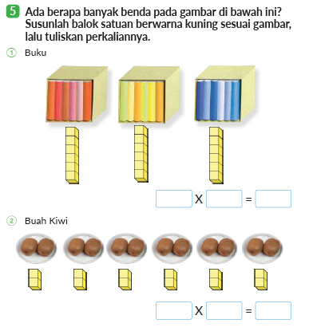
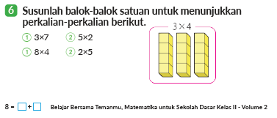
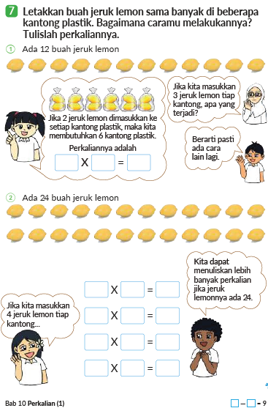
B. BAHAN BACAAN GURU & PESERTA DIDIK
Melihat gambar dan mendiskusikannya dengan teman, beri kesempatan peserta didik untuk berpendapat dengan bebas. Kegiatan ini dilakukan untuk membantu peserta didik mengetahui banyaknya gambar yang sama dan banyaknya anak di setiap gambar tersebut. Kemudian peserta didik dapat menemukan banyaknya keseluruhan anak.
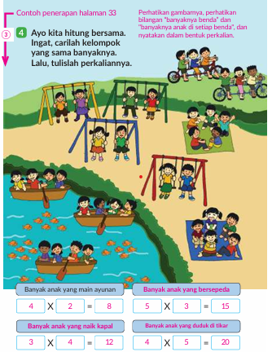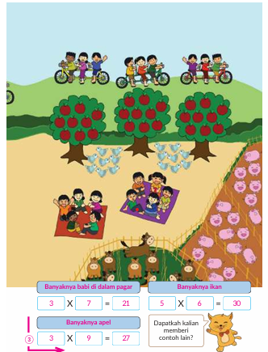
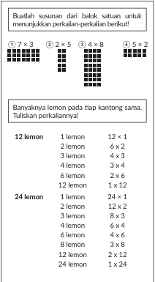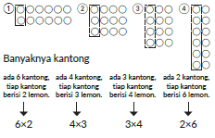
C. GLOSARIUM
- Perkalian adalah penjumlahan berulang. Perkalian juga dapat dipahami sebagai proses menjumlahkan bilangan yang sama, sebanyak pengali.

D. DAFTAR PUSTAKA
- Buku Panduan Guru Matematika untuk Sekolah Dasar Kelas II - Volume 2 Judul Asli: Mathematics for Elementary School - Teacher’s Guide Book 2nd Vol. 2.
- https://sumber.belajar.kemdikbud.go.id/

Lampiran C.3 Modul Ajar Kelas Eksperimen (Treatment 3)
MODUL AJAR KURIKULUM MERDEKA
MATEMATIKA VOLUME 2 FASE A SD KELAS II
(KELAS EKSPERIMEN)
INFORMASI UMUM
A. IDENTITAS MODUL
Penyusun  Instansi  Tahun Penyusunan  Jenjang Sekolah  Mata Pelajaran  Fase / Kelas / Volume  Unit 10  Alokasi Waktu | :  :  :  :  :  :  :  : | Halimah Agustina  SDN 1 KOTA KULON  Tahun 2025  SD  Matematika  A / II (Dua) / 2  Perkalian  Pertemuan Ke-4 (2 x 35 Menit)
B. KOMPETENSI AWAL
Capaian Pembelajaran Fase (A)
Pada akhir fase A, peserta didik dapat menunjukkan pemahaman dan memiliki intuisi bilangan (number sense) pada bilangan cacah sampai 100, termasuk melakukan komposisi (menyusun) dan dekomposisi (mengurai) bilangan tersebut.
Fase A Berdasarkan Elemen
Elemen | Capaian Pembelajaran
Bilangan | Pada akhir fase A, peserta didik menunjukkan pemahaman dan memiliki intuisi bilangan (number sense) pada bilangan cacah sampai 100, mereka dapat membaca, menulis, menentukan nilai tempat, membandingkan, mengurutkan, serta melakukan komposisi (menyusun) dan dekomposisi (mengurai) bilangan.  Peserta didik dapat melakukan operasi penjumlahan dan pengurangan menggunakan benda-benda konkret yang banyaknya sampai 20.  Peserta didik menunjukkan pemahaman pecahan sebagai bagian dari keseluruhan melalui konteks membagi sebuah benda atau kumpulan benda sama banyak, pecahan yang diperkenalkan adalah setengah dan seperempat.

C. PROFIL PELAJAR PANCASILA
- Beriman, bertaqwa kepada Tuhan Yang Maha Esa dan berakhlak mulia.
- Mandiri
- Bernalar kritis
- Bergotong royong
- Kreatif
D. SARANA DAN PRASARANA
- Sumber belajar : Belajar Bersama Temanmu Matemaika untuk Sekolah Dasar Kelas II - Volume 2 Judul Asli: Study with Your Friends Mathemaics for Elementary School 2nd Vol. 2.
- Ruang kelas
- Papan tulis, penghapus, spidol
- Media pembelajaran Papan Perkalian Montessori
- Lembar Kerja Peserta Didik (LKPD)
E. TARGET PESERTA DIDIK
- Peserta didik reguler/tipikal
F. JUMLAH PESERTA DIDIK
- 26 Peserta didik
G. MODEL PEMBELAJARAN
- Model pembelajaran tatap muka
- Ceramah, tanya jawab, diskusi

KOMPONEN INTI
A. TUJUAN KEGIATAN PEMBELAJARAN
Alur Tujuan Pembelajaran Unit :
- Memahami pengertian dari representasi bilangan dan mengembangkan kemampuan peserta didik menggunakan bilangan.
- Mencoba untuk menghubungkan satu bilangan dengan bilangan yang lain.
- Memahami pengertian perkalian dan mampu menggunakannya.
- Mengetahui kapan perkalian digunakan.
- Mengetahui kapan perkalian digunakan dan memahami pengertian perkalian dengan cara mengungkapkannya ke dalam sebuah kalimat matematika perkalian kemudian membaca kalimat matematikanya.
Tujuan Subunit Pembelajaran
- Memahami pengertian perkalian dan cara menulis kalimat matematikanya.
Tujuan Pembelajaran
- Memahami banyaknya benda yang saling berkaitan dengan bentuk perkalian.
- Mengetahui bahwa jika 1 wadah berisi 1 buah, 2 buah, dan 3 buah, dalam perkalian hal tersebut mewakili kali 1, kali 2, kali 3, dan seterusnya.
- Mengetahui bahwa perkalian dan penjumlahan berulang yang melibatkan bilangan yang sama, memiliki hasil yang sama.
- Memeriksa penguasaan materi yang telah dipelajari sebelumnya.
- Menyatakan banyaknya kancing yang tersusun dalam bentuk perkalian.
B. PEMAHAMAN BERMAKNA
- Meningkatkan kemampuan siswa tentang penguasaan materi yang telah dipelajari sebelumnya serta menyatakan banyaknya kancing yang tersusun dalam bentuk perkalian.

C. PERTANYAAN PEMANTIK
- Bagaimana cara mengetahui bahwa 1 wadah dalam perkalian mewakili kali 1?
D. KEGIATAN PEMBELAJARAN
Kegiatan Pendahuluan
- Guru menyapa dan mengucap salam peserta didik.
- Peserta didik melakukan do’a sebelum belajar (salah seorang peserta didik untuk memimpin do’a)
- Guru mengecek kehadiran peserta didik dan meminta peserta didik untuk mempersiapkan perlengkapan dan peralatan yang diperlukan.
- Apersepsi : menyusun balok satuan dan menemukan banyaknya seluruh benda dengan memahami pengertian ada berapa wadah dan ada berapa benda tiap wadah.
- Pertanyaan pemantik : bagaimana cara mengetahui bahwa 1 wadah dalam perkalian mewakili kali 1?
- Guru menyampaikan tujuan pembelajaran dan langkah-langkah kegiatan pembelajaran yang akan berlangsung.
Kegiatan Inti
- Guru dan peserta didik bertanya jawab mengenai materi yang telah dipelajari sebelumnya.
- Guru menyampaikan materi mengenai wadah yang mewakili kali 1, kali 2, kali 3 dan seterusnya.
- Peserta didik diminta untuk melihat gambar pada buku siswa dan memahami bahwa 1 lembar, 2 lembar, dan 3 lembar bersesuaian dengan kali 1, kali 2, kali 3.
- Peserta didik diminta menuliskan banyaknya kaleng dalam semua kotak, kemudian ketahuilah bahwa ini sama artinya dengan menjumlahkan bilangan yang sama.
- Guru memberikan beberapa soal cerita untuk setiap peserta didik.
- Guru menyampaikan proses pembelajaran seperti sebelumnya yaitu bermain cepat dan tepat, tetapi untuk pembelajaran hari ini dilakukan secara berkelompok.
- Peserta didik diminta untuk maju kedepan sebanyak 2 orang perwakilan dari setiap kelompok.
- Guru memberikan soal perkalian pada setiap kelompok yang maju kedepan, setiap kelompok harus berlomba-lomba untuk menyelesaikan soal.
- Kelompok yang mendapatkan point tertinggi dinyatakan sebagai pemenang.
- Kelompok yang menjadi pemenang diminta untuk menuliskan hasil jawabannya didepan kelas, dan mengungkapkan pemikirannya dalam menyelesaikan soal tersebut menggunakan media papan perkalian Montessori.
- Guru menanggapi hasil penyelesaian peserta didik.
- Peserta didik diminta untuk mengerjakan LKPD secara individu.
Kegiatan Penutup
- Peserta didik melakukan tanya jawab mengenai hal yang belum dipahami terkait materi perkalian.
- Guru dan peserta didik melakukan refleksi.
- Peserta didik dan guru membuat kesimpulan tentang materi yang telah dipelajari.
- Guru memberi tindak lanjut kepada peserta didik untuk kegiatan pembelajaran berikutnya.
- Guru memberi penguatan dan motivasi kepada peserta didik.
- Berdoa bersama menutup pembelajaran, salam.
E. ASESMEN
a. Penilaian sikap.
b. Penilaian Pengetahuan (kognitif)
- Assesmen formatif : mengerjakan soal LKPD
- Assesmen sumatif : -
F. REFLEKSI
Refleksi Guru:
Refleksi diri berupa pertanyaan pada diri sendiri.
- Apakah pembelajaran sudah dapat melibatkan peserta didik dengan aktif?
- Apakah tujuan pembelajaran tercapai?
- Apakah media yang digunakan dapat membantu peserta didik mencapai kemampuan?
- Apa Langkah yang perlu dilakukan untuk memperbaiki proses belajar.?
Refleksi Peserta Didik :
Peserta didik diajak untuk memlakukan refleksi terkait seluruh proses belajaran yang sudah dialami.
- Apa perasaanmu dalam kegiatan pembelajaran ini?
- Materi apa yang sudah kalian pahami?
- Apa yang kamu lakukan untuk memperbaiki hasil belajarmu?
- Informasi apa yang ingin kamu ketahui lebih lanjut?
G. KEGIATAN PENGAYAAN DAN REMEDIAL
Pengayaan :
- Pengayaan diberikan untuk menambah wawasan peserta didik mengenai materi pembelajaran yang dapat diberikan kepada peserta didik yang telah tuntas mencapai Capaian Pembelajaran (CP).
- Pengayaan dapat ditagihkan atau tidak ditagihkan, sesuai kesepakatan dengan peserta didik.
- Berdasarkan hasil analisis penilaian, peserta didik yang sudah mencapai ketuntasan belajar diberi kegiatan pembelajaran pengayaan untuk perluasan atau perdalaman materi.
Remedial :
- Remedial dapat diberikan kepada peserta didik yang capaian pembelajaran belum tuntas.
- Guru memberi semangat kepada peserta didik yang belum tuntas.
- Guru akan memberikan tugas bagi peserta didik yang belum tuntas dalam bentuk pembelajaran ulang, bimbingan perorangan, belajar kelompok, pemanfaatan tutor sebaya bagi peserta didik yang belum mencapai ketuntasan belajar sesuai hasil analisis penilaian.

LAMPIRAN
A. LEMBAR KERJA PESERTA DIDIK
LEMBAR KERJA PESERTA DIDIK (LKPD)
Nama :
Kelas :
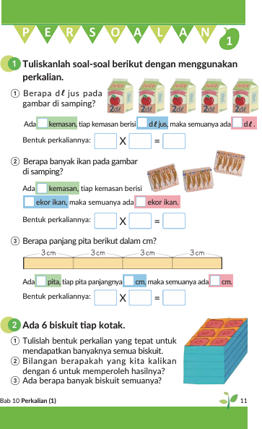

B. BAHAN BACAAN GURU & PESERTA DIDIK
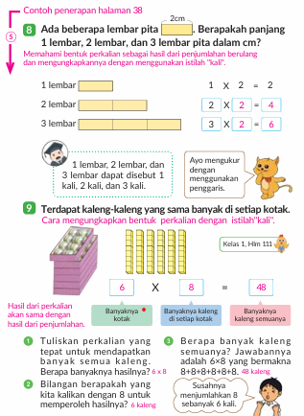
Mengenai pengertian perkalian
Beberapa bentuk perkalian dituliskan seperti di bawah ini. Ajak peserta didik berpikir tentang hal-hal umum di sekitar mereka, lalu gunakan hal tersebut untuk membentuk perkalian:
5  (banyaknya kotak) | x | 2  (banyaknya potongan pita) | = | 10  (banyaknya wadah)
2  (banyaknya potongan pita)  (banyaknya wadah) | x | 3  (Panjang pita tiap potong)  (banyaknya benda tiap potong) | = | 6  (Panjang seluruh pita)  (banyaknya seluruh benda)
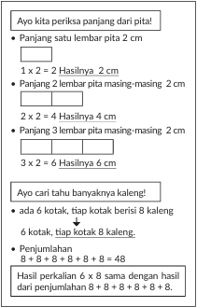
C. GLOSARIUM
- Perkalian adalah penjumlahan berulang. Perkalian juga dapat dipahami sebagai proses menjumlahkan bilangan yang sama, sebanyak pengali.
D. DAFTAR PUSTAKA
- Buku Panduan Guru Matematika untuk Sekolah Dasar Kelas II - Volume 2 Judul Asli: Mathematics for Elementary School - Teacher’s Guide Book 2nd Vol. 2.
- https://sumber.belajar.kemdikbud.go.id/

Lampiran C.4 Modul Ajar Kelas Kontrol (Treatment 1)
MODUL AJAR KURIKULUM MERDEKA
MATEMATIKA VOLUME 2 FASE A SD KELAS II A
(KELAS KONTROL)
INFORMASI UMUM
A. IDENTITAS MODUL
Penyusun  Instansi  Tahun Penyusunan  Jenjang Sekolah  Mata Pelajaran  Fase / Kelas / Volume  Unit 10  Alokasi Waktu | :  :  :  :  :  :  :  : | Halimah Agustina  SDN 1 KOTA KULON  Tahun 2025  SD  Matematika  A / II (Dua) / 2  Perkalian  Pertemuan Ke-2 (2 x 35 Menit)
B. KOMPETENSI AWAL
Capaian Pembelajaran Fase (A)
Pada akhir fase A, peserta didik dapat menunjukkan pemahaman dan memiliki intuisi bilangan (number sense) pada bilangan cacah sampai 100, termasuk melakukan komposisi (menyusun) dan dekomposisi (mengurai) bilangan tersebut.
Fase A Berdasarkan Elemen
Elemen | Capaian Pembelajaran
Bilangan | Pada akhir fase A, peserta didik menunjukkan pemahaman dan memiliki intuisi bilangan (number sense) pada bilangan cacah sampai 100, mereka dapat membaca, menulis, menentukan nilai tempat, membandingkan, mengurutkan, serta melakukan komposisi (menyusun) dan dekomposisi (mengurai) bilangan.  Peserta didik dapat melakukan operasi penjumlahan dan pengurangan menggunakan benda-benda konkret yang banyaknya sampai 20.  Peserta didik menunjukkan pemahaman pecahan sebagai bagian dari keseluruhan melalui konteks membagi sebuah benda atau kumpulan benda sama banyak, pecahan yang diperkenalkan adalah setengah dan seperempat.

C. PROFIL PELAJAR PANCASILA
- Beriman, bertaqwa kepada Tuhan Yang Maha Esa dan berakhlak mulia.
- Mandiri
- Bernalar kritis
- Bergotong royong
- Kreatif
D. SARANA DAN PRASARANA
- Belajar Bersama Temanmu Matemaika untuk Sekolah Dasar Kelas II - Volume 2 Judul Asli: Study with Your Friends Mathemaics for Elementary School 2nd Vol. 2.
- Ruang kelas
- Papan tulis, penghapus, spidol
- Lembar Kerja Peserta Didik (LKPD)
E. TARGET PESERTA DIDIK
- Peserta didik reguler/tipikal
F. JUMLAH PESERTA DIDIK
- 20 Peserta didik
G. MODEL PEMBELAJARAN
- Model pembelajaran tatap muka
- Ceramah, tanya jawab, diskusi

KOMPONEN INTI
A. TUJUAN KEGIATAN PEMBELAJARAN
Alur Tujuan Pembelajaran Unit :
- Memahami pengertian dari representasi bilangan dan mengembangkan kemampuan peserta didik menggunakan bilangan.
- Mencoba untuk menghubungkan satu bilangan dengan bilangan yang lain.
- Memahami pengertian perkalian dan mampu menggunakannya.
- Mengetahui kapan perkalian digunakan.
- Mengetahui kapan perkalian digunakan dan memahami pengertian perkalian dengan cara mengungkapkannya ke dalam sebuah kalimat matematika perkalian kemudian membaca kalimat matematikanya.
Tujuan Subunit Pembelajaran
- Memahami pengertian perkalian dan cara menulis kalimat matematikanya.
Tujuan Pembelajaran
- Menyatakan banyaknya semua benda dengan menggunakan banyaknya piring dan banyaknya benda tiap piring, jika banyaknya benda di setiap piring sama.
- Memahami banyaknya seluruh benda dengan menggunakan cara “Banyaknya wadah” dan "banyaknya benda tiap wadah”.
- Mengetahui bagaimana menuliskan dan membaca bentuk perkalian.
- Memahami pengertian istilah dari simbol perkalian "x" yang dibaca "kali".
B. PEMAHAMAN BERMAKNA
- Meningkatkan kemampuan siswa tentang memahami banyaknya seluruh benda dengan menggunakan cara “Banyaknya wadah” dan "banyaknya benda tiap wadah”, mengetahui bagaimana menuliskan dan membaca bentuk perkalian serta memahami pengertian istilah dari simbol perkalian "x" yang dibaca "kali".
C. PERTANYAAN PEMANTIK
- Bagaimana cara mencari bilangan jika ada beberapa balagan yang sama?
D. KEGIATAN PEMBELAJARAN
Kegiatan Pendahuluan
- Guru menyapa dan mengucap salam peserta didik.
- Peserta didik melakukan do’a sebelum belajar (salah seorang peserta didik untuk memimpin do’a)
- Guru mengecek kehadiran peserta didik dan meminta peserta didik untuk mempersiapkan perlengkapan dan peralatan yang diperlukan.
- Apersepsi : mengetahui operasi hitung penjumlahan dan pengurangan.
- Pertanyaan pemantik : Bagaimana cara mencari bilangan jika ada beberapa balagan yang sama?
- Guru menyampaikan tujuan pembelajaran dan Langkah-langkah kegiatan pembelajaran yang akan berlangsung selama proses pembelajaran.
Kegiatan Inti
- Guru dan peserta didik melakukan tanya jawab tentang materi perkalian.
- Guru menjelaskan materi perkalian yang ada di Buku Siswa.
- Peserta didik diberi kesempatan untuk berpendapat tentang gambar yang mereka lihat dibuku siswa.
- Guru dan peserta didik menyelesaikan contoh soal tentang perkalian yang ada pada buku siswa secara bersama-sama.
- Guru memberikan penjelasan mengenai soal yang sudah dikerjakan secara bersama-sama.
- Guru memberikan soal lain di papan tulis.
- Peserta didik diminta untuk menyelesaikan contoh soal dengan bimbingan guru.
- Guru memberikan tanggapan dan menjelaskan kembali materi tentang perkalian sudah dipelajari
- Peserta didik mengerjakan Lembar Kerja Peserta Didik (LKPD) yang sudah terlampir secara mandiri
Kegiatan Penutup
- Peserta didik melakukan tanya jawab mengenai hal yang belum dipahami terkait materi perkalian.
- Guru dan peserta didik melakukan refleksi.
- Peserta didik dan guru membuat kesimpulan tentang materi yang telah dipelajari.
- Guru memberi tindak lanjut kepada peserta didik untuk kegiatan pembelajaran berikutnya.
- Guru memberi penguatan dan motivasi kepada peserta didik.
- Berdoa bersama menutup pembelajaran, salam.
E. ASESMEN
- Penilaian sikap.
- Penilaian Pengetahuan (kognitif)
- Assesmen formatif : mengerjakan soal LKPD
- Assesmen sumatif : -
F. REFLEKSI
Refleksi Guru:
Refleksi diri berupa pertanyaan pada diri sendiri.
- Apakah pembelajaran sudah dapat melibatkan peserta didik dengan aktif?
- Apakah tujuan pembelajaran tercapai?
- Apakah media yang digunakan dapat membantu peserta didik mencapai kemampuan?
- Apa Langkah yang perlu dilakukan untuk memperbaiki proses belajar.?
Refleksi Peserta Didik :
Peserta didik diajak untuk memlakukan refleksi terkait seluruh proses belajaran yang sudah dialami.
- Apa perasaanmu dalam kegiatan pembelajaran ini?
- Materi apa yang sudah kalian pahami?
- Apa yang kamu lakukan untuk memperbaiki hasil belajarmu?
- Informasi apa yang ingin kamu ketahui lebih lanjut?

G. KEGIATAN PENGAYAAN DAN REMEDIAL
Pengayaan :
- Pengayaan diberikan untuk menambah wawasan peserta didik mengenai materi pembelajaran yang dapat diberikan kepada peserta didik yang telah tuntas mencapai Capaian Pembelajaran (CP).
- Pengayaan dapat ditagihkan atau tidak ditagihkan, sesuai kesepakatan dengan peserta didik.
- Berdasarkan hasil analisis penilaian, peserta didik yang sudah mencapai ketuntasan belajar diberi kegiatan pembelajaran pengayaan untuk perluasan atau perdalaman materi.
Remedial :
- Remedial dapat diberikan kepada peserta didik yang capaian pembelajaran belum tuntas.
- Guru memberi semangat kepada peserta didik yang belum tuntas.
- Guru akan memberikan tugas bagi peserta didik yang belum tuntas dalam bentuk pembelajaran ulang, bimbingan perorangan, belajar kelompok, pemanfaatan tutor sebaya bagi peserta didik yang belum mencapai ketuntasan belajar sesuai hasil analisis penilaian.
LAMPIRAN
A. LEMBAR KERJA PESERTA DIDIK
LEMBAR KERJA PESERTA DIDIK (LKPD)
Nama :
Kelas :
Ada .... piring, setiap piring berisi .... jeruk. Berapa jumlah seluruh jeruk yang ada dalam piring ......
Bentuk perkaliannya : .... x ....
Penjumlahan berulang : ...............................
Hasilnya :....
Ada .... piring, setiap piring berisi .... kue. Berapa jumlah semua kue yang ada pada piring tersebut ......
Bentuk perkaliannya : .... x ....
Penjumlahan berulang : ...............................
Hasilnya :....
Ada .... kotak, setiap kotak berisi 6 potong pizza. Berapa jumlah semua potongan pizza yang ada pada kotak tersebut ....
Bentuk perkaliannya : .... x ....
Penjumlahan berulang : ...............................
Hasilnya :....
Ada ... kotak, setiap kotak berisi .... donat. Berapa jumlah semua donat yang ada pada kotak tersebut ....
Bentuk perkaliannya : .... x ....
Penjumlahan berulang : ...............................
Hasilnya :....
Ada .... kotak, setiap kotak berisi .... bunga. Berapa jumlah semua bunga yang ada dalam kotak tersebut ...
Bentuk perkaliannya : .... x ....
Penjumlahan berulang : ...............................
Hasilnya :....
B. BAHAN BACAAN GURU & PESERTA DIDIK
Perkalian merupakan penjumlahan berulang.
Ayo kita perhatikan buah-buahan dan kue diatas. Banyak kue gulung di setiap piring sama. Demikian juga dengan banyaknya kue donat, jeruk dan stroberi di setiap piring. Ayo kita hitung banyaknya.
- Banyaknya kue gulung dapat dihitung dengan cara :
Ada 3 piring, setiap piring berisi 2 kue gulung, maka semuanya ada 6 kue gulung.
- Banyaknya semua buah stroberi dapat dihitung dengan cara:
Ada 3 piring, setiap piring berisi 3 stoberi, maka semuanya ada 9 stoberi.
- Banyaknya semua kue donat dapat dihitung dengan cara:
Ada 7 piring, setiap piring berisi 3 donat , maka semuanya ada 21 kue donat.
- Banyaknya semua buah jeruk dapat dihitung dengan cara :
Ada 2 piring, setiap piring berisi 5 buah jeruk, maka semuanya ada 10 buah jeruk.
Contoh soal dalam wadah.
- Ada .... kotak cokelat, setiap kotak berisi .... cokelat. Berapa jumlah cokelat yang ada pada kotak tersebut?
Ada 3 kotak, setiap kotak berisi 8 cokelat. Maka bentuk perkaliannya 3 x 8 = 8 + 8 + 8 = 24 cokelat.
- Ada .... piring, setiap piring berisi .... ikan. Berapa jumlah ikan yang ada pada piring tersebut?
Ada 6 piring, setiap piring berisi 2 ekor ikan, maka bentuk perkaliannya 6 x 2 = 2 + 2 + 2 + 2 + 2 + 2 = 12 ekor ikan
- Ada ... kantong plastik, setiap kantong berisi ... agar-agar. Berapa jumlah semua agar-agar yang ada pada kantong tersebut?
Ada 5 kantong plastik, setiap plastik berisi 6 agar-agar. Maka bentuk perkaliannya 5 x 6 = 6 + 6 + 6 + 6 + 6 = 30 agar-agar.
- Ada .... piring, setiap piring berisi ... buah pir. Berapa jumlah semua buah pir yang ada pada piring tersebut?.
Ada 2 piring, setiap piring berisi 9 buah pir. Maka bentuk perkaliannya 2 x 9 = 9 + 9 = 18 buah pir.
C. GLOSARIUM
- Perkalian adalah penjumlahan berulang. Perkalian juga dapat dipahami sebagai proses menjumlahkan bilangan yang sama, sebanyak pengali.

D. DAFTAR PUSTAKA
- Buku Panduan Guru Matematika untuk Sekolah Dasar Kelas II - Volume 2 Judul Asli: Mathematics for Elementary School - Teacher’s Guide Book 2nd Vol. 2.
- https://sumber.belajar.kemdikbud.go.id/
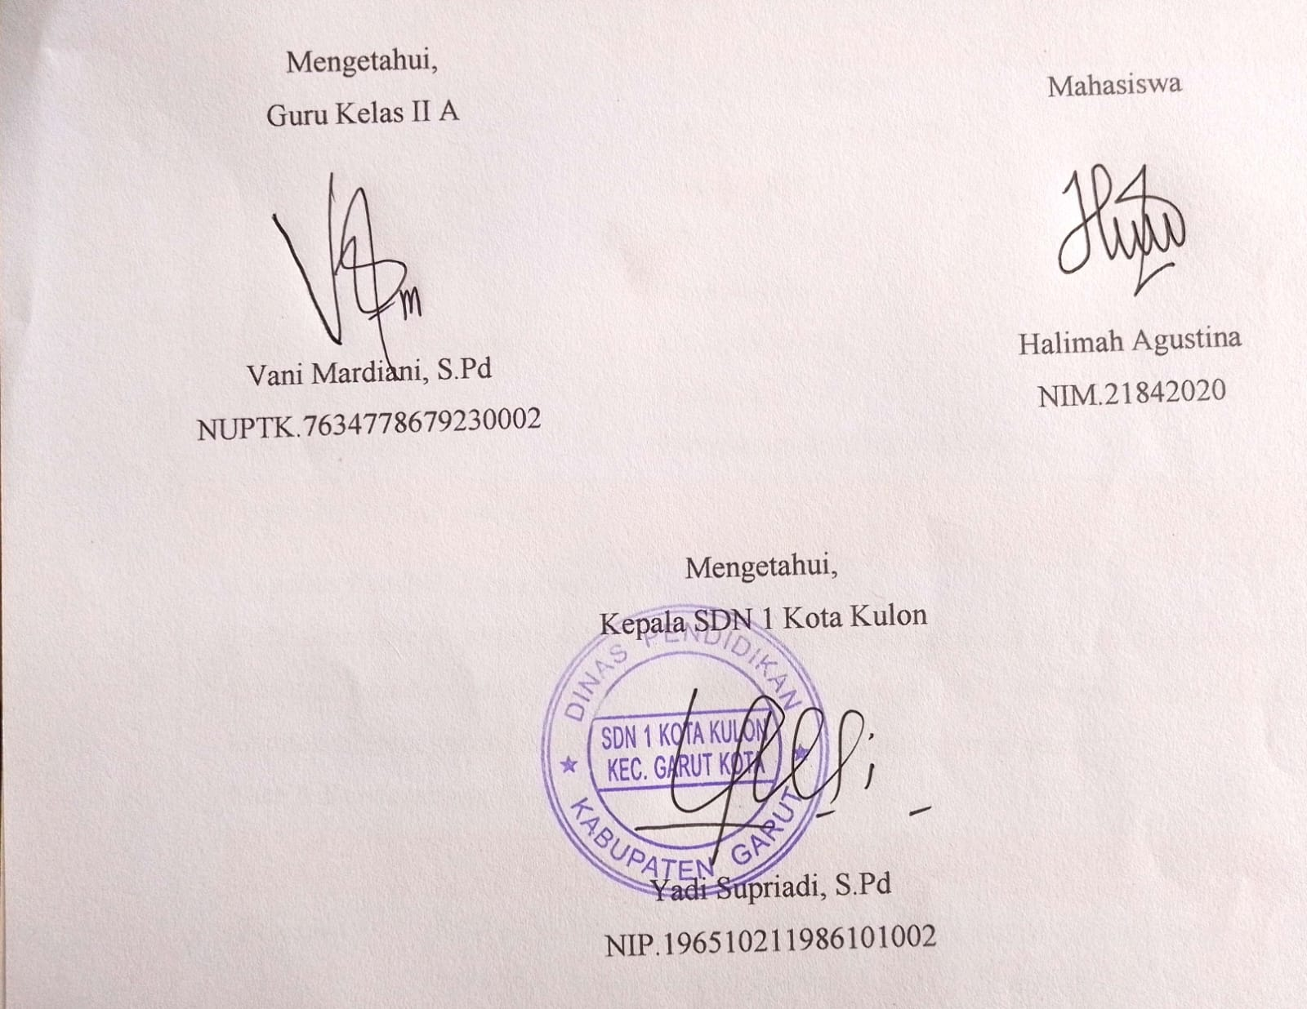

Lampiran C.5 Modul Ajar Kelas Kontrol (Treatment 2)
MODUL AJAR KURIKULUM MERDEKA
MATEMATIKA VOLUME 2 FASE A SD KELAS II
(KELAS KONTROL)
INFORMASI UMUM
A. IDENTITAS MODUL
Penyusun  Instansi  Tahun Penyusunan  Jenjang Sekolah  Mata Pelajaran  Fase / Kelas / Volume  Unit 10  Alokasi Waktu | :  :  :  :  :  :  :  : | Halimah Agustina  SDN 1 KOTA KULON  Tahun 2025  SD  Matematika  A / II (Dua) / 2  Perkalian  Pertemuan Ke-3 (2 x 35 Menit)
B. KOMPETENSI AWAL
Capaian Pembelajaran Fase (A)
Pada akhir fase A, peserta didik dapat menunjukkan pemahaman dan memiliki intuisi bilangan (number sense) pada bilangan cacah sampai 100, termasuk melakukan komposisi (menyusun) dan dekomposisi (mengurai) bilangan tersebut.
Fase A Berdasarkan Elemen
Elemen | Capaian Pembelajaran
Bilangan | Pada akhir fase A, peserta didik menunjukkan pemahaman dan memiliki intuisi bilangan (number sense) pada bilangan cacah sampai 100, mereka dapat membaca, menulis, menentukan nilai tempat, membandingkan, mengurutkan, serta melakukan komposisi (menyusun) dan dekomposisi (mengurai) bilangan.  Peserta didik dapat melakukan operasi penjumlahan dan pengurangan menggunakan benda-benda konkret yang banyaknya sampai 20.  Peserta didik menunjukkan pemahaman pecahan sebagai bagian dari keseluruhan melalui konteks membagi sebuah benda atau kumpulan benda sama banyak, pecahan yang diperkenalkan adalah setengah dan seperempat.

C. PROFIL PELAJAR PANCASILA
- Beriman, bertaqwa kepada Tuhan Yang Maha Esa dan berakhlak mulia.
- Mandiri
- Bernalar kritis
- Bergotong royong
- Kreatif
D. SARANA DAN PRASARANA
- Belajar Bersama Temanmu Matemaika untuk Sekolah Dasar Kelas II - Volume 2 Judul Asli: Study with Your Friends Mathemaics for Elementary School 2nd Vol. 2.
- Ruang kelas
- Papan tulis, penghapus, spidol
- Lembar Kerja Peserta Didik (LKPD)
E. TARGET PESERTA DIDIK
- Peserta didik reguler/tipikal
F. JUMLAH PESERTA DIDIK
- 26 Peserta didik
G. MODEL PEMBELAJARAN
- Model pembelajaran tatap muka
- Ceramah, tanya jawab, diskusi

KOMPONEN INTI
A. TUJUAN KEGIATAN PEMBELAJARAN
Alur Tujuan Pembelajaran Unit :
- Memahami pengertian dari representasi bilangan dan mengembangkan kemampuan peserta didik menggunakan bilangan.
- Mencoba untuk menghubungkan satu bilangan dengan bilangan yang lain.
- Memahami pengertian perkalian dan mampu menggunakannya.
- Mengetahui kapan perkalian digunakan.
- Mengetahui kapan perkalian digunakan dan memahami pengertian perkalian dengan cara mengungkapkannya ke dalam sebuah kalimat matematika perkalian kemudian membaca kalimat matematikanya.
Tujuan Subunit Pembelajaran
- Memahami pengertian perkalian dan cara menulis kalimat matematikanya.
Tujuan Pembelajaran
- Fokus pada "banyaknya gambar yang sama” dan "banyaknya anak di setiap gambar yang sama" yang dinyatakan ke dalam bentuk perkalian.
- Menyusun balok satuan dan menemukan banyaknya seluruh benda dengan memahami pengertian ada berapa wadah dan ada berapa benda tiap wadah.
B. PEMAHAMAN BERMAKNA
- Meningkatkan kemampuan peserta didik tentang fokus pada "banyaknya gambar yang sama” dan "banyaknya anak di setiap gambar yang sama" yang dinyatakan ke dalam bentuk perkalian dan meningkatkan kemampuan peserta didik tentang menyusun balok satuan dan menemukan banyaknya seluruh benda dengan memahami pengertian ada berapa wadah dan ada berapa benda tiap wadah.
C. PERTANYAAN PEMANTIK
- Bagaimana cara menghitung banyaknya benda dalam setiap wadah?
D. KEGIATAN PEMBELAJARAN
Kegiatan Pendahuluan
- Guru menyapa dan mengucap salam peserta didik.
- Peserta didik melakukan do’a sebelum belajar (salah seorang peserta didik untuk memimpin do’a)
- Guru mengecek kehadiran peserta didik dan meminta peserta didik untuk mempersiapkan perlengkapan dan peralatan yang diperlukan.
- Apersepsi : mengetahui bagaimana cara menuliskan dan membaca bentuk perkalian.
- Pertanyaan pemantik : Bagaimana cara menghitung banyaknya benda dalam setiap wadah?
- Guru menyampaikan tujuan pembelajaran dan Langkah-langkah pembelajaran yang akan berlangsung selama proses pembelajaran.
Kegiatan Inti
- Guru dan peserta didik bertanya jawab mengenai materi pembelajaran sebelumnya.
- Guru menyampaikan materi perkalian mengenai:
- Fokus pada "banyaknya gambar yang sama” dan "banyaknya anak di setiap gambar yang sama" yang dinyatakan ke dalam bentuk perkalian.
- Menyusun balok satuan dan menemukan banyaknya seluruh benda dengan memahami pengertian ada berapa wadah dan ada berapa benda tiap wadah.
- Peserta didik diminta untuk melihat gambar dan mendiskusikannya dengan teman, dan memberi kesempatan pesera didik unuk berpendapat dengan bebas.
- Guru dan peserta didik menyelesaikan contoh soal-soal berkaitan dengan materi ini.
- Guru memberikan contoh soal dipapan tulis.
- Peserta didik yang mau mengerjakan diminta untuk maju kedepan dan mengerjakan soal dipapan tulis.
- Peserta didik diminta untuk menyampaikan cara mengerjakannya.
- Guru memberikan tanggapan kepada peserta didik dan memberikan bimbingan kepada peserta didik yang masih belum paham mengenai konsep dari perkalian.
- Peserta didik mengerjakan LKPD yang sudah terlampir.
Kegiatan Penutup
- Peserta didik melakukan tanya jawab mengenai hal yang belum dipahami terkait materi perkalian.
- Guru dan peserta didik melakukan refleksi.
- Peserta didik dan guru membuat kesimpulan tentang materi yang telah dipelajari.
- Guru memberi tindak lanjut kepada peserta didik untuk kegiatan pembelajaran berikutnya.
- Guru memberi penguatan dan motivasi kepada peserta didik.
- Berdoa bersama menutup pembelajaran, salam.
E. ASESMEN
a. Penilaian sikap.
b. Penilaian Pengetahuan (kognitif)
- Assesmen formatif : mengerjakan soal LKPD
- Assesmen sumatif : -
F. REFLEKSI
Refleksi Guru:
Refleksi diri berupa pertanyaan pada diri sendiri.
- Apakah pembelajaran sudah dapat melibatkan peserta didik dengan aktif?
- Apakah tujuan pembelajaran tercapai?
- Apakah media yang digunakan dapat membantu peserta didik mencapai kemampuan?
- Apa Langkah yang perlu dilakukan untuk memperbaiki proses belajar.?
Refleksi Peserta Didik :
Peserta didik diajak untuk memlakukan refleksi terkait seluruh proses belajaran yang sudah dialami.
- Apa perasaanmu dalam kegiatan pembelajaran ini?
- Materi apa yang sudah kalian pahami?
- Apa yang kamu lakukan untuk memperbaiki hasil belajarmu?
- Informasi apa yang ingin kamu ketahui lebih lanjut?
G. KEGIATAN PENGAYAAN DAN REMEDIAL
Pengayaan :
- Pengayaan diberikan untuk menambah wawasan peserta didik mengenai materi pembelajaran yang dapat diberikan kepada peserta didik yang telah tuntas mencapai Capaian Pembelajaran (CP).
- Pengayaan dapat ditagihkan atau tidak ditagihkan, sesuai kesepakatan dengan peserta didik.
- Berdasarkan hasil analisis penilaian, peserta didik yang sudah mencapai ketuntasan belajar diberi kegiatan pembelajaran pengayaan untuk perluasan atau perdalaman materi.
Remedial :
- Remedial dapat diberikan kepada peserta didik yang capaian pembelajaran belum tuntas.
- Guru memberi semangat kepada peserta didik yang belum tuntas.
- Guru akan memberikan tugas bagi peserta didik yang belum tuntas dalam bentuk pembelajaran ulang, bimbingan perorangan, belajar kelompok, pemanfaatan tutor sebaya bagi peserta didik yang belum mencapai ketuntasan belajar sesuai hasil analisis penilaian.

LAMPIRAN
A. LEMBAR KERJA PESERTA DIDIK
LEMBAR KERJA PESERTA DIDIK (LKPD)
Nama :
Kelas :

B. BAHAN BACAAN GURU & PESERTA DIDIK
Melihat gambar dan mendiskusikannya dengan teman, beri kesempatan peserta didik untuk berpendapat dengan bebas. Kegiatan ini dilakukan untuk membantu peserta didik mengetahui banyaknya gambar yang sama dan banyaknya anak di setiap gambar tersebut. Kemudian peserta didik dapat menemukan banyaknya keseluruhan anak.
C. GLOSARIUM
- Perkalian adalah penjumlahan berulang. Perkalian juga dapat dipahami sebagai proses menjumlahkan bilangan yang sama, sebanyak pengali.
D. DAFTAR PUSTAKA
- Buku Panduan Guru Matematika untuk Sekolah Dasar Kelas II - Volume 2 Judul Asli: Mathematics for Elementary School - Teacher’s Guide Book 2nd Vol. 2.
- https://sumber.belajar.kemdikbud.go.id/

Lampiran C.6 Modul Ajar Kelas Kontrol (Treatment 3)
MODUL AJAR KURIKULUM MERDEKA
MATEMATIKA VOLUME 2 FASE A SD KELAS II
(KELAS KONTROL)
INFORMASI UMUM
A. IDENTITAS MODUL
Penyusun  Instansi  Tahun Penyusunan  Jenjang Sekolah  Mata Pelajaran  Fase / Kelas / Volume  Unit 10  Alokasi Waktu | :  :  :  :  :  :  :  : | Halimah Agustina  SDN 1 KOTA KULON  Tahun 2025  SD  Matematika  A / II (Dua) / 2  Perkalian  Pertemuan Ke-4 (2 x 35 Menit)
B. KOMPETENSI AWAL
Capaian Pembelajaran Fase (A)
Pada akhir fase A, peserta didik dapat menunjukkan pemahaman dan memiliki intuisi bilangan (number sense) pada bilangan cacah sampai 100, termasuk melakukan komposisi (menyusun) dan dekomposisi (mengurai) bilangan tersebut.
Fase A Berdasarkan Elemen
Elemen | Capaian Pembelajaran
Bilangan | Pada akhir fase A, peserta didik menunjukkan pemahaman dan memiliki intuisi bilangan (number sense) pada bilangan cacah sampai 100, mereka dapat membaca, menulis, menentukan nilai tempat, membandingkan, mengurutkan, serta melakukan komposisi (menyusun) dan dekomposisi (mengurai) bilangan.  Peserta didik dapat melakukan operasi penjumlahan dan pengurangan menggunakan benda-benda konkret yang banyaknya sampai 20.  Peserta didik menunjukkan pemahaman pecahan sebagai bagian dari keseluruhan melalui konteks membagi sebuah benda atau kumpulan benda sama banyak, pecahan yang diperkenalkan adalah setengah dan seperempat.

C. PROFIL PELAJAR PANCASILA
- Beriman, bertaqwa kepada Tuhan Yang Maha Esa dan berakhlak mulia.
- Mandiri
- Bernalar kritis
- Bergotong royong
- Kreatif
D. SARANA DAN PRASARANA
- Sumber belajar : Belajar Bersama Temanmu Matemaika untuk Sekolah Dasar Kelas II - Volume 2 Judul Asli: Study with Your Friends Mathemaics for Elementary School 2nd Vol. 2.
- Ruang kelas
- Papan tulis, penghapus, spidol
- Lembar Kerja Peserta Didik (LKPD)
E. TARGET PESERTA DIDIK
- Peserta didik reguler/tipikal
F. JUMLAH PESERTA DIDIK
- 26 Peserta didik
G. MODEL PEMBELAJARAN
- Model pembelajaran tatap muka
- Ceramah, tanya jawab, diskusi

KOMPONEN INTI
A. TUJUAN KEGIATAN PEMBELAJARAN
Alur Tujuan Pembelajaran Unit :
- Memahami pengertian dari representasi bilangan dan mengembangkan kemampuan peserta didik menggunakan bilangan.
- Mencoba untuk menghubungkan satu bilangan dengan bilangan yang lain.
- Memahami pengertian perkalian dan mampu menggunakannya.
- Mengetahui kapan perkalian digunakan.
- Mengetahui kapan perkalian digunakan dan memahami pengertian perkalian dengan cara mengungkapkannya ke dalam sebuah kalimat matematika perkalian kemudian membaca kalimat matematikanya.
Tujuan Subunit Pembelajaran
- Memahami pengertian perkalian dan cara menulis kalimat matematikanya.
Tujuan Pembelajaran
- Memahami banyaknya benda yang saling berkaitan dengan bentuk perkalian.
- Mengetahui bahwa jika 1 wadah berisi 1 buah, 2 buah, dan 3 buah, dalam perkalian hal tersebut mewakili kali 1, kali 2, kali 3, dan seterusnya.
- Mengetahui bahwa perkalian dan penjumlahan berulang yang melibatkan bilangan yang sama, memiliki hasil yang sama.
- Memeriksa penguasaan materi yang telah dipelajari sebelumnya.
- Menyatakan banyaknya kancing yang tersusun dalam bentuk perkalian.
B. PEMAHAMAN BERMAKNA
- Meningkatkan kemampuan siswa tentang penguasaan materi yang telah dipelajari sebelumnya serta menyatakan banyaknya kancing yang tersusun dalam bentuk perkalian.

C. PERTANYAAN PEMANTIK
- Bagaimana cara mengetahui bahwa 1 wadah dalam perkalian mewakili kali 1?
D. KEGIATAN PEMBELAJARAN
Kegiatan Pendahuluan
- Guru menyapa dan mengucap salam peserta didik.
- Peserta didik melakukan do’a sebelum belajar (salah seorang peserta didik untuk memimpin do’a)
- Guru mengecek kehadiran peserta didik dan meminta peserta didik untuk mempersiapkan perlengkapan dan peralatan yang diperlukan.
- Apersepsi : menyusun balok satuan dan menemukan banyaknya seluruh benda dengan memahami pengertian ada berapa wadah dan ada berapa benda tiap wadah.
- Pertanyaan pemantik : bagaimana cara mengetahui bahwa 1 wadah dalam perkalian mewakili kali 1?
- Guru menyampaikan tujuan pembelajaran dan langkah-langkah kegiatan pembelajaran yang akan berlangsung.
Kegiatan Inti
- Guru dan peserta didik bertanya jawab mengenai materi yang telah dipelajari sebelumnya.
- Guru menyampaikan materi mengenai wadah yang mewakili kali 1, kali 2, kali 3 dan seterusnya.
- Peserta didik diminta untuk melihat gambar pada buku siswa dan memahami bahwa 1 lembar, 2 lembar, dan 3 lembar bersesuaian dengan kali 1, kali 2, kali 3.
- Peserta didik diminta menuliskan banyaknya kaleng dalam semua kotak, kemudian ketahuilah bahwa ini sama artinya dengan menjumlahkan bilangan yang sama.
- Guru memberikan beberapa soal cerita untuk setiap peserta didik.
- Peserta didik diminta untuk mengerjakan soal secara mandiri dengan bimbingan guru.
- Guru menanggapi hasil penyelesaian peserta didik dan membimbing peserta didik yang belum memahami cara menyelesaikan soal perkalian.
- Peserta didik diminta untuk mengerjakan LKPD secara individu.
Kegiatan Penutup
- Peserta didik melakukan tanya jawab mengenai hal yang belum dipahami terkait materi perkalian.
- Guru dan peserta didik melakukan refleksi.
- Peserta didik dan guru membuat kesimpulan tentang materi yang telah dipelajari.
- Guru memberi tindak lanjut kepada peserta didik untuk kegiatan pembelajaran berikutnya.
- Guru memberi penguatan dan motivasi kepada peserta didik.
- Berdoa bersama menutup pembelajaran, salam.
E. ASESMEN
a. Penilaian sikap.
b. Penilaian Pengetahuan (kognitif)
- Assesmen formatif : mengerjakan soal LKPD
- Assesmen sumatif : -
F. REFLEKSI
Refleksi Guru:
Refleksi diri berupa pertanyaan pada diri sendiri.
- Apakah pembelajaran sudah dapat melibatkan peserta didik dengan aktif?
- Apakah tujuan pembelajaran tercapai?
- Apakah media yang digunakan dapat membantu peserta didik mencapai kemampuan?
- Apa Langkah yang perlu dilakukan untuk memperbaiki proses belajar.?
Refleksi Peserta Didik :
Peserta didik diajak untuk memlakukan refleksi terkait seluruh proses belajaran yang sudah dialami.
- Apa perasaanmu dalam kegiatan pembelajaran ini?
- Materi apa yang sudah kalian pahami?
- Apa yang kamu lakukan untuk memperbaiki hasil belajarmu?
- Informasi apa yang ingin kamu ketahui lebih lanjut?
G. KEGIATAN PENGAYAAN DAN REMEDIAL
Pengayaan :
- Pengayaan diberikan untuk menambah wawasan peserta didik mengenai materi pembelajaran yang dapat diberikan kepada peserta didik yang telah tuntas mencapai Capaian Pembelajaran (CP).
- Pengayaan dapat ditagihkan atau tidak ditagihkan, sesuai kesepakatan dengan peserta didik.
- Berdasarkan hasil analisis penilaian, peserta didik yang sudah mencapai ketuntasan belajar diberi kegiatan pembelajaran pengayaan untuk perluasan atau perdalaman materi.
Remedial :
- Remedial dapat diberikan kepada peserta didik yang capaian pembelajaran belum tuntas.
- Guru memberi semangat kepada peserta didik yang belum tuntas.
- Guru akan memberikan tugas bagi peserta didik yang belum tuntas dalam bentuk pembelajaran ulang, bimbingan perorangan, belajar kelompok, pemanfaatan tutor sebaya bagi peserta didik yang belum mencapai ketuntasan belajar sesuai hasil analisis penilaian.

LAMPIRAN
A. LEMBAR KERJA PESERTA DIDIK
LEMBAR KERJA PESERTA DIDIK (LKPD)
Nama :
Kelas :
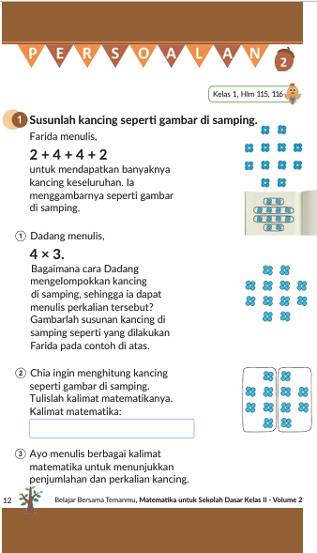
B. BAHAN BACAAN GURU & PESERTA DIDIK
Mengenai pengertian perkalian
Beberapa bentuk perkalian dituliskan seperti di bawah ini. Ajak peserta didik berpikir tentang hal-hal umum di sekitar mereka, lalu gunakan hal tersebut untuk membentuk perkalian:
5  (banyaknya kotak) | x | 2  (banyaknya potongan pita) | = | 10  (banyaknya wadah)
2  (banyaknya potongan pita)  (banyaknya wadah) | x | 3  (Panjang pita tiap potong)  (banyaknya benda tiap potong) | = | 6  (Panjang seluruh pita)  (banyaknya seluruh benda)
C. GLOSARIUM
- Perkalian adalah penjumlahan berulang. Perkalian juga dapat dipahami sebagai proses menjumlahkan bilangan yang sama, sebanyak pengali.

D. DAFTAR PUSTAKA
- Buku Panduan Guru Matematika untuk Sekolah Dasar Kelas II - Volume 2 Judul Asli: Mathematics for Elementary School - Teacher’s Guide Book 2nd Vol. 2.
- https://sumber.belajar.kemdikbud.go.id/

LAMPIRAN D

Lampiran D.1 Hasil Pretest dan Posttest
Lampiran D.2 Uji Normalitas
Lampiran D.3 Uji Homogenitas
Lampiran D.4 Uji n Gain
Lampiran D.5 Uji t

Lampiran D.1
HASIL PRETEST DAN POSTTEST
Tabel D.1. 1
Rekapitulasi Hasil Pretest Kelas Eksperimen
No | Subjek | Skor Item Persoal |  |  |  |  |  |  |  |  |  | Total | Nilai
No | Subjek | 1 | 2 | 3 | 4 | 5 | 6 | 7 | 8 | 9 | 10 | Total | Nilai
1. | SE.1 | 1 | 1 | 2 | 1 | 2 | 1 | 2 | 2 | 2 | 2 | 16 | 40
2. | SE. 2 | 1 | 2 | 2 | 1 | 2 | 1 | 1 | 3 | 2 | 2 | 17 | 42,5
3. | SE.3 | 2 | 1 | 1 | 2 | 2 | 1 | 2 | 1 | 2 | 2 | 16 | 40
4. | SE.4 | 2 | 1 | 2 | 1 | 1 | 2 | 2 | 2 | 1 | 3 | 17 | 42,5
5. | SE.5 | 2 | 1 | 2 | 1 | 2 | 2 | 2 | 1 | 1 | 2 | 16 | 40
6. | SE.6 | 1 | 1 | 2 | 1 | 2 | 1 | 1 | 2 | 2 | 2 | 15 | 37,5
7. | SE.7 | 3 | 2 | 1 | 2 | 1 | 1 | 2 | 2 | 1 | 1 | 16 | 40
8. | SE.8 | 2 | 1 | 2 | 3 | 1 | 2 | 1 | 1 | 2 | 2 | 17 | 42,5
9. | SE.9 | 2 | 2 | 1 | 1 | 2 | 2 | 2 | 1 | 2 | 1 | 16 | 40
10. | SE.10 | 2 | 1 | 1 | 1 | 2 | 1 | 2 | 1 | 2 | 2 | 15 | 37,5
11. | SE.11 | 3 | 1 | 1 | 1 | 2 | 2 | 2 | 2 | 2 | 2 | 18 | 45
12. | SE.12 | 2 | 2 | 3 | 1 | 3 | 2 | 1 | 1 | 1 | 2 | 18 | 45
13. | SE.13 | 3 | 2 | 1 | 2 | 2 | 2 | 1 | 2 | 2 | 2 | 19 | 47,5
14. | SE.14 | 2 | 2 | 2 | 2 | 2 | 1 | 3 | 1 | 2 | 2 | 19 | 47,5
15. | SE.15 | 1 | 1 | 1 | 1 | 1 | 2 | 1 | 2 | 2 | 1 | 13 | 32,5
16. | SE.16 | 2 | 2 | 1 | 2 | 2 | 1 | 2 | 1 | 2 | 1 | 16 | 40
17. | SE.17 | 2 | 2 | 1 | 2 | 2 | 1 | 1 | 2 | 1 | 3 | 17 | 42,5
18. | SE.18 | 1 | 1 | 1 | 1 | 1 | 2 | 2 | 1 | 2 | 1 | 13 | 32,5
19. | SE.19 | 2 | 2 | 2 | 2 | 2 | 1 | 2 | 1 | 1 | 2 | 17 | 42,5
20. | SE.20 | 2 | 1 | 2 | 1 | 2 | 2 | 1 | 1 | 2 | 1 | 15 | 37,5
Rata-Rata |  |  |  |  |  |  |  |  |  |  |  |  | 41,05

Tabel D.1. 2
Rekapitulasi Hasil Pretest Kelas Kontrol

No | Subjek | Skor Item Persoal |  |  |  |  |  |  |  |  |  | Total | Nilai
No | Subjek | 1 | 2 | 3 | 4 | 5 | 6 | 7 | 8 | 9 | 10 | Total | Nilai
1. | SK.1 | 2 | 1 | 1 | 2 | 2 | 1 | 2 | 1 | 2 | 1 | 15 | 37,5
2. | SK. 2 | 2 | 1 | 2 | 2 | 1 | 1 | 1 | 1 | 2 | 1 | 14 | 35
3. | SK.3 | 2 | 1 | 1 | 2 | 2 | 1 | 2 | 2 | 2 | 2 | 17 | 42,5
4. | SK.4 | 1 | 1 | 1 | 2 | 2 | 2 | 1 | 1 | 2 | 1 | 14 | 35
5. | SK.5 | 2 | 1 | 2 | 3 | 2 | 2 | 2 | 2 | 2 | 2 | 20 | 50
6. | SK.6 | 2 | 1 | 1 | 2 | 2 | 1 | 2 | 1 | 2 | 1 | 15 | 37,5
7. | SK.7 | 2 | 2 | 2 | 3 | 2 | 1 | 2 | 2 | 2 | 2 | 20 | 50
8. | SK.8 | 2 | 1 | 1 | 2 | 2 | 1 | 2 | 1 | 2 | 1 | 15 | 37,5
9. | SK.9 | 1 | 1 | 2 | 2 | 2 | 1 | 1 | 1 | 2 | 2 | 15 | 37,5
10. | SK.10 | 2 | 2 | 2 | 3 | 2 | 2 | 2 | 2 | 2 | 2 | 21 | 52,5
11. | SK.11 | 1 | 1 | 1 | 2 | 1 | 1 | 1 | 1 | 2 | 1 | 12 | 30
12. | SK.12 | 2 | 1 | 2 | 2 | 2 | 1 | 2 | 2 | 2 | 2 | 18 | 45
13. | SK.13 | 1 | 1 | 1 | 2 | 2 | 1 | 2 | 1 | 2 | 1 | 14 | 35
14. | SK.14 | 1 | 1 | 2 | 2 | 1 | 1 | 2 | 2 | 2 | 1 | 15 | 37,5
15. | SK.15 | 2 | 1 | 2 | 2 | 2 | 1 | 2 | 2 | 2 | 2 | 18 | 45
16. | SK.16 | 2 | 1 | 2 | 2 | 2 | 1 | 2 | 1 | 2 | 2 | 17 | 42,5
17. | SK.17 | 2 | 1 | 2 | 2 | 2 | 1 | 2 | 1 | 2 | 2 | 17 | 42,5
18. | SK.18 | 2 | 2 | 2 | 3 | 2 | 2 | 2 | 2 | 2 | 2 | 21 | 52,5
19. | SK.19 | 2 | 1 | 2 | 2 | 1 | 1 | 1 | 2 | 2 | 2 | 16 | 40
20. | SK.20 | 2 | 1 | 2 | 2 | 2 | 2 | 2 | 2 | 2 | 2 | 19 | 47,5
Rata-Rata |  |  |  |  |  |  |  |  |  |  |  |  | 41,9

Tabel D.1. 3
Rekapitulasi Hasil Posttest Kelas Eksperimen

No | Subjek | Skor Item Persoal |  |  |  |  |  |  |  |  |  | Total | Nilai
No | Subjek | 1 | 2 | 3 | 4 | 5 | 6 | 7 | 8 | 9 | 10 | Total | Nilai
1. | SE.1 | 3 | 3 | 3 | 4 | 4 | 3 | 4 | 3 | 4 | 3 | 34 | 85
2. | SE. 2 | 4 | 3 | 4 | 4 | 4 | 3 | 4 | 4 | 3 | 3 | 36 | 90
3. | SE.3 | 3 | 4 | 4 | 4 | 4 | 2 | 3 | 3 | 4 | 4 | 35 | 87,5
4. | SE.4 | 4 | 3 | 4 | 4 | 4 | 3 | 3 | 3 | 4 | 3 | 35 | 87,5
5. | SE.5 | 4 | 4 | 4 | 4 | 4 | 3 | 3 | 2 | 3 | 3 | 34 | 85
6. | SE.6 | 2 | 2 | 3 | 3 | 3 | 2 | 2 | 3 | 2 | 2 | 24 | 60
7. | SE.7 | 4 | 2 | 3 | 4 | 3 | 3 | 4 | 4 | 4 | 3 | 34 | 85
8. | SE.8 | 3 | 3 | 4 | 4 | 3 | 3 | 4 | 3 | 4 | 3 | 34 | 85
9. | SE.9 | 3 | 2 | 3 | 4 | 4 | 2 | 3 | 3 | 4 | 4 | 32 | 80
10. | SE.10 | 2 | 2 | 3 | 3 | 3 | 2 | 2 | 3 | 4 | 3 | 27 | 67,5
11. | SE.11 | 3 | 3 | 4 | 4 | 4 | 3 | 3 | 4 | 4 | 4 | 36 | 90
12. | SE.12 | 4 | 3 | 4 | 4 | 4 | 4 | 3 | 3 | 4 | 4 | 37 | 92,5
13. | SE.13 | 4 | 3 | 4 | 4 | 4 | 3 | 4 | 4 | 3 | 4 | 37 | 92,5
14. | SE.14 | 3 | 3 | 4 | 3 | 3 | 3 | 4 | 3 | 4 | 3 | 33 | 82,5
15. | SE.15 | 3 | 3 | 3 | 4 | 4 | 2 | 3 | 3 | 3 | 3 | 31 | 77,5
16. | SE.16 | 4 | 3 | 3 | 4 | 4 | 3 | 3 | 4 | 4 | 4 | 36 | 90
17. | SE.17 | 3 | 3 | 4 | 4 | 4 | 3 | 3 | 3 | 4 | 4 | 35 | 87,5
18. | SE.18 | 3 | 2 | 3 | 2 | 3 | 3 | 3 | 3 | 3 | 2 | 27 | 67,5
19. | SE.19 | 4 | 3 | 4 | 4 | 4 | 3 | 4 | 3 | 4 | 3 | 36 | 90
20. | SE.20 | 2 | 2 | 3 | 3 | 3 | 3 | 3 | 3 | 3 | 2 | 27 | 67,5
Rata-Rata |  |  |  |  |  |  |  |  |  |  |  |  | 83

Tabel D.1. 4
Rekapitulasi Hasil Posttest Kelas Kontrol

No | Subjek | Skor Item Persoal |  |  |  |  |  |  |  |  |  | Total | Nilai
No | Subjek | 1 | 2 | 3 | 4 | 5 | 6 | 7 | 8 | 9 | 10 | Total | Nilai
1. | SK.1 | 3 | 2 | 2 | 3 | 3 | 2 | 2 | 2 | 3 | 2 | 24 | 60
2. | SK. 2 | 3 | 2 | 3 | 4 | 3 | 2 | 2 | 1 | 3 | 2 | 25 | 62,5
3. | SK.3 | 3 | 3 | 3 | 4 | 4 | 3 | 2 | 3 | 4 | 3 | 32 | 80
4. | SK.4 | 4 | 3 | 2 | 4 | 2 | 2 | 2 | 3 | 3 | 3 | 28 | 70
5. | SK.5 | 3 | 3 | 3 | 4 | 3 | 3 | 3 | 3 | 4 | 3 | 32 | 80
6. | SK.6 | 2 | 2 | 3 | 4 | 3 | 2 | 2 | 2 | 4 | 2 | 26 | 65
7. | SK.7 | 4 | 4 | 4 | 4 | 3 | 2 | 3 | 3 | 3 | 3 | 33 | 82,5
8. | SK.8 | 2 | 1 | 2 | 4 | 2 | 2 | 3 | 2 | 3 | 2 | 23 | 57,5
9. | SK.9 | 2 | 2 | 2 | 3 | 2 | 1 | 2 | 2 | 2 | 2 | 20 | 50
10. | SK.10 | 2 | 2 | 3 | 4 | 2 | 2 | 2 | 2 | 4 | 3 | 26 | 65
11. | SK.11 | 2 | 2 | 2 | 3 | 2 | 2 | 2 | 2 | 3 | 2 | 22 | 55
12. | SK.12 | 4 | 3 | 3 | 4 | 3 | 3 | 2 | 3 | 3 | 2 | 30 | 75
13. | SK.13 | 2 | 2 | 2 | 3 | 2 | 1 | 2 | 2 | 3 | 2 | 21 | 52,5
14. | SK.14 | 2 | 2 | 2 | 4 | 2 | 1 | 2 | 2 | 3 | 2 | 22 | 55
15. | SK.15 | 3 | 3 | 3 | 4 | 3 | 3 | 2 | 2 | 3 | 2 | 28 | 70
16. | SK.16 | 3 | 3 | 3 | 4 | 3 | 3 | 2 | 2 | 3 | 3 | 29 | 72,5
17. | SK.17 | 4 | 3 | 4 | 4 | 3 | 2 | 3 | 3 | 3 | 3 | 32 | 80
18. | SK.18 | 3 | 3 | 3 | 4 | 3 | 2 | 3 | 3 | 4 | 2 | 30 | 75
19. | SK.19 | 3 | 3 | 3 | 3 | 3 | 2 | 2 | 2 | 3 | 2 | 26 | 65
20. | SK.20 | 4 | 3 | 3 | 4 | 3 | 2 | 2 | 2 | 4 | 3 | 30 | 75
Rata-Rata |  |  |  |  |  |  |  |  |  |  |  |  | 67,5

Tabel D.1. 5
Rekapitulasi Skor Pretest dan Posttes

Kelas Eksperimen |  |  | Kelas Kontrol
Subjek | Pretest | Postest | Subjek | Pretest | Posttest
SE.1 | 40 | 85 | SK.1 | 37,5 | 60
SE. 2 | 42,5 | 90 | SK. 2 | 35 | 62,5
SE.3 | 40 | 87,5 | SK.3 | 42,5 | 80
SE.4 | 42,5 | 87,5 | SK.4 | 35 | 70
SE.5 | 40 | 85 | SK.5 | 50 | 80
SE.6 | 37,5 | 60 | SK.6 | 37,5 | 65
SE.7 | 40 | 85 | SK.7 | 50 | 82,5
SE.8 | 42,5 | 85 | SK.8 | 37,5 | 57,5
SE.9 | 40 | 80 | SK.9 | 37,5 | 50
SE.10 | 37,5 | 67,5 | SK.10 | 52,5 | 65
SE.11 | 45 | 90 | SK.11 | 30 | 55
SE.12 | 45 | 92,5 | SK.12 | 45 | 75
SE.13 | 47,5 | 92,5 | SK.13 | 35 | 52,5
SE.14 | 47,5 | 82,5 | SK.14 | 37,5 | 55
SE.15 | 32,5 | 77,5 | SK.15 | 45 | 70
SE.16 | 40 | 90 | SK.16 | 42,5 | 72,5
SE.17 | 42,5 | 87,5 | SK.17 | 42,5 | 80
SE.18 | 32,5 | 67,5 | SK.18 | 52,5 | 75
SE.19 | 42,5 | 90 | SK.19 | 40 | 65
SE.20 | 37,5 | 67,5 | SK.20 | 47,5 | 75
Rata-rata | 41,05 | 82,5 | Rata-rata | 41,9 | 67,5
Simpangan Baku | 4,04 | 9,56 | Simpangan Baku | 6,49 | 10,09

Lampiran D.2
UJI NORMALITAS
Untuk menguji data dalam penelitian ini menggunakan rumus Liliefors, dengan mengoperasikannya menggunakan Ms. Excel 21 sehingga diperoleh rekapitulasi sebagai berikut
Tabel D.2. 1
Uji Normalitas Data Pretest Kelas Eksperimen

X | Z | f(z) | s(z) | f(z)-s(z) | L_{max} | L_{tabel}
33 | -1,9899 | 0,023302 | 0,1 | 0,076698 | 0,152 | 0,190
33 | -1,9899 | 0,023302 | 0,1 | 0,076698 | 0,152 | 0,190
38 | -0,7539 | 0,225445 | 0,25 | 0,024555 | 0,152 | 0,190
38 | -0,7539 | 0,225445 | 0,25 | 0,024555 | 0,152 | 0,190
38 | -0,7539 | 0,225445 | 0,25 | 0,024555 | 0,152 | 0,190
40 | -0,2595 | 0,397606 | 0,55 | 0,152394 | 0,152 | 0,190
40 | -0,2595 | 0,397606 | 0,55 | 0,152394 | 0,152 | 0,190
40 | -0,2595 | 0,397606 | 0,55 | 0,152394 | 0,152 | 0,190
40 | -0,2595 | 0,397606 | 0,55 | 0,152394 | 0,152 | 0,190
40 | -0,2595 | 0,397606 | 0,55 | 0,152394 | 0,152 | 0,190
40 | -0,2595 | 0,397606 | 0,55 | 0,152394 | 0,152 | 0,190
43 | 0,4820 | 0,685105 | 0,8 | 0,114895 | 0,152 | 0,190
43 | 0,4820 | 0,685105 | 0,8 | 0,114895 | 0,152 | 0,190
43 | 0,4820 | 0,685105 | 0,8 | 0,114895 | 0,152 | 0,190
43 | 0,4820 | 0,685105 | 0,8 | 0,114895 | 0,152 | 0,190
43 | 0,4820 | 0,685105 | 0,8 | 0,114895 | 0,152 | 0,190
45 | 0,9764 | 0,835567 | 0,9 | 0,064433 | 0,152 | 0,190
45 | 0,9764 | 0,835567 | 0,9 | 0,064433 | 0,152 | 0,190
48 | 1,7180 | 0,957099 | 1 | 0,042901 | 0,152 | 0,190
48 | 1,7180 | 0,957099 | 1 | 0,042901 | 0,152 | 0,190

Berdasarkan tabel diatas, diperoleh nilai L_{max} = 0,152 dan L_{tabel} = 0,190. Dengan kata lain, L_{max} < L_{tabel} sehingga data tersebut berdistribusi normal.

Tabel D.2. 2
Uji Normalitas Data Pretest Kelas Kontrol

X | Z | f(z) | s(z) | f(z)-s(z) | L_{max} | L_{tabel}
30 | -1,83185 | 0,033487 | 0,05 | 0,016513 | 0,175 | 0,190
35 | -1,06217 | 0,14408 | 0,2 | 0,05592 | 0,175 | 0,190
35 | -1,06217 | 0,14408 | 0,2 | 0,05592 | 0,175 | 0,190
35 | -1,06217 | 0,14408 | 0,2 | 0,05592 | 0,175 | 0,190
38 | -0,60036 | 0,274135 | 0,45 | 0,175865 | 0,175 | 0,190
38 | -0,60036 | 0,274135 | 0,45 | 0,175865 | 0,175 | 0,190
38 | -0,60036 | 0,274135 | 0,45 | 0,175865 | 0,175 | 0,190
38 | -0,60036 | 0,274135 | 0,45 | 0,175865 | 0,175 | 0,190
38 | -0,60036 | 0,274135 | 0,45 | 0,175865 | 0,175 | 0,190
40 | -0,29248 | 0,38496 | 0,5 | 0,11504 | 0,175 | 0,190
43 | 0,169331 | 0,567232 | 0,65 | 0,082768 | 0,175 | 0,190
43 | 0,169331 | 0,567232 | 0,65 | 0,082768 | 0,175 | 0,190
43 | 0,169331 | 0,567232 | 0,65 | 0,082768 | 0,175 | 0,190
45 | 0,477206 | 0,683392 | 0,75 | 0,066608 | 0,175 | 0,190
45 | 0,477206 | 0,683392 | 0,75 | 0,066608 | 0,175 | 0,190
48 | 0,939017 | 0,826139 | 0,8 | 0,026139 | 0,175 | 0,190
50 | 1,246892 | 0,893781 | 0,9 | 0,006219 | 0,175 | 0,190
50 | 1,246892 | 0,893781 | 0,9 | 0,006219 | 0,175 | 0,190
53 | 1,708704 | 0,956247 | 1 | 0,043753 | 0,175 | 0,190
53 | 1,708704 | 0,956247 | 1 | 0,043753 | 0,175 | 0,190

Berdasarkan tabel diatas, diperoleh nilai L_{max} = 0,175 dan L_{tabel} = 0,190. Dengan kata lain, L_{max} < L_{tabel} sehingga data tersebut berdistribusi normal.

Tabel D.2. 3
Uji Normalitas Data Posttest Kelas Eksperimen

X | Z | f(z) | s(z) | f(z)-s(z) | L_{max} | L_{tabel}
60 | -2,3529 | 0,009315 | 0,05 | 0,040685 | 0,150 | 0,190
67,5 | -1,5686 | 0,058373 | 0,2 | 0,141627 | 0,150 | 0,190
67,5 | -1,5686 | 0,058373 | 0,2 | 0,141627 | 0,150 | 0,190
67,5 | -1,5686 | 0,058373 | 0,2 | 0,141627 | 0,150 | 0,190
77,5 | -0,5229 | 0,300536 | 0,25 | 0,050536 | 0,150 | 0,190
80 | -0,2614 | 0,396881 | 0,3 | 0,096881 | 0,150 | 0,190
82,5 | 0,0000 | 0,5 | 0,35 | 0,15 | 0,150 | 0,190
85 | 0,2614 | 0,603119 | 0,55 | 0,053119 | 0,150 | 0,190
85 | 0,2614 | 0,603119 | 0,55 | 0,053119 | 0,150 | 0,190
85 | 0,2614 | 0,603119 | 0,55 | 0,053119 | 0,150 | 0,190
85 | 0,2614 | 0,603119 | 0,55 | 0,053119 | 0,150 | 0,190
87,5 | 0,5229 | 0,699464 | 0,7 | 0,000536 | 0,150 | 0,190
87,5 | 0,5229 | 0,699464 | 0,7 | 0,000536 | 0,150 | 0,190
87,5 | 0,5229 | 0,699464 | 0,7 | 0,000536 | 0,150 | 0,190
90 | 0,7843 | 0,783564 | 0,9 | 0,116436 | 0,150 | 0,190
90 | 0,7843 | 0,783564 | 0,9 | 0,116436 | 0,150 | 0,190
90 | 0,7843 | 0,783564 | 0,9 | 0,116436 | 0,150 | 0,190
90 | 0,7843 | 0,783564 | 0,9 | 0,116436 | 0,150 | 0,190
92,5 | 1,0457 | 0,852154 | 1 | 0,147846 | 0,150 | 0,190
92,5 | 1,0457 | 0,852154 | 1 | 0,147846 | 0,150 | 0,190

Berdasarkan tabel diatas, diperoleh nilai L_{max} = 0,150 dan L_{tabel} = 0,190. Dengan kata lain, L_{max} < L_{tabel} sehingga data tersebut berdistribusi normal.

Tabel D.2. 4
Uji Normalitas Data Posttest Kelas Kontrol

X | Z | f(z) | s(z) | f(z)-s(z) | L_{max} | L_{tabel}
50 | -2,21908 | 0,013241 | 0,05 | 0,036759 | 0,143 | 0,190
53 | -1,83867 | 0,032982 | 0,1 | 0,067018 | 0,143 | 0,190
55 | -1,58506 | 0,056476 | 0,2 | 0,143524 | 0,143 | 0,190
55 | -1,58506 | 0,056476 | 0,2 | 0,143524 | 0,143 | 0,190
58 | -1,20465 | 0,11417 | 0,25 | 0,13583 | 0,143 | 0,190
60 | -0,95104 | 0,170793 | 0,3 | 0,129207 | 0,143 | 0,190
63 | -0,57062 | 0,284128 | 0,35 | 0,065872 | 0,143 | 0,190
65 | -0,31701 | 0,375617 | 0,45 | 0,074383 | 0,143 | 0,190
65 | -0,31701 | 0,375617 | 0,5 | 0,124383 | 0,143 | 0,190
65 | -0,31701 | 0,375617 | 0,5 | 0,124383 | 0,143 | 0,190
70 | 0,317012 | 0,624383 | 0,65 | 0,025617 | 0,143 | 0,190
70 | 0,317012 | 0,624383 | 0,6 | 0,024383 | 0,143 | 0,190
73 | 0,697426 | 0,757232 | 0,65 | 0,107232 | 0,143 | 0,190
75 | 0,951036 | 0,829207 | 0,8 | 0,029207 | 0,143 | 0,190
75 | 0,951036 | 0,829207 | 0,8 | 0,029207 | 0,143 | 0,190
75 | 0,951036 | 0,829207 | 0,8 | 0,029207 | 0,143 | 0,190
80 | 1,58506 | 0,943524 | 0,95 | 0,006476 | 0,143 | 0,190
80 | 1,58506 | 0,943524 | 0,95 | 0,006476 | 0,143 | 0,190
80 | 1,58506 | 0,943524 | 0,95 | 0,006476 | 0,143 | 0,190
83 | 1,965474 | 0,97532 | 1 | 0,02468 | 0,143 | 0,190

Berdasarkan tabel diatas, diperoleh nilai L_{max} = 0,150 dan L_{tabel} = 0,190. Dengan kata lain, L_{max} < L_{tabel} sehingga data tersebut berdistribusi normal.

Lampiran D.3
UJI HOMOGENITAS
- Uji Homogenitas Data Pretest
Tabel D.3. 1
Rekapitulasi Data Pretest
Kelas | Banyak Data | Rata-rata | Simpangan Baku
Eksperimen | 20 | 41,05 | 4,04
Kontrol | 20 | 41,9 | 6,49
      - Menentukn nili F_{hitung} dengan rumus:
F_{hitung} = $\frac{varians besar}{varians kecil}= \frac{{(simpangan baku besar)}^{2}}{{(simpangan baku kecil)}^{2}}$
F_{hitung} = 0, 38
      - Menentukan nilai Ftabel dengan rumus:
F_{tabel} = $F_{α}\frac{{dk n }_{varians} (b-1)}{{dk n}_{varians}(k-1)}$
F_{tabel} = 2, 20
Berdasarkan hasil penentuan F_{hitung} dan F_{tabel} maka diperoleh nilai F_{hitung} = 0, 38 dan F_{tabel} = 2, 20 , sehingga F_{hitung} < F_{tabel}. Karena F_{hitung} < F_{tabel} maka kedua varians homogen.
- Uji Homogenitas Data Posttest
Tabel D.3. 2
Rekapitulasi Data Posttest
Kelas | Banyak Data | Rata-rata | Simpangan Baku
Eksperimen | 20 | 82,5 | 9,56
Kontrol | 20 | 67,5 | 10,09
      - Menentukn nili F_{hitung} dengan rumus:
F_{hitung} = $\frac{varians besar}{varians kecil}= \frac{{(simpangan baku besar)}^{2}}{{(simpangan baku kecil)}^{2}}$
F_{hitung} = 0, 89
      - Menentukan nilai Ftabel dengan rumus:
F_{tabel} = $F_{α}\frac{{dk n }_{varians} (b-1)}{{dk n}_{varians}(k-1)}$
F_{tabel} = 2,20
Berdasarkan hasil penentuan F_{hitung} dan F_{tabel} maka diperoleh nilai F_{hitung} = 0, 89 dan F_{tabel} = 2,20, sehingga F_{hitung} < F_{tabel}. Karena F_{hitung} < F_{tabel} maka kedua varians homogen.

Lampiran D.4
UJI N GAIN

Tabel D.4. 1
Uji Gain Ternormalisasi Kelas Eksperimen
No | Kelas Eksperimen |  | Post-Pre | Skor Ideal (100-Pre) | N-Gain Score | N-Gain Score (%) | Keterangan
No | Postest | Pretest
1. | 85 | 40 | 45 | 60 | 0,75 | 75,00 | Tinggi
2. | 90 | 43 | 47 | 57 | 0,82 | 82,46 | Tinggi
3. | 88 | 40 | 47,5 | 60 | 0,79 | 79,17 | Tinggi
4. | 88 | 43 | 44,5 | 57 | 0,78 | 78,07 | Tinggi
5. | 85 | 40 | 45 | 60 | 0,75 | 75,00 | Tinggi
6. | 60 | 38 | 22 | 62 | 0,35 | 35,48 | Sedang
7. | 85 | 40 | 45 | 60 | 0,75 | 75,00 | Tinggi
8. | 85 | 43 | 42 | 57 | 0,74 | 73,68 | Tinggi
9. | 80 | 40 | 40 | 60 | 0,67 | 66,67 | Sedang
10. | 68 | 38 | 29,5 | 62 | 0,48 | 47,58 | Sedang
11. | 90 | 45 | 45 | 55 | 0,82 | 81,82 | Tinggi
12. | 93 | 45 | 47,5 | 55 | 0,86 | 86,36 | Tinggi
13. | 93 | 48 | 44,5 | 52 | 0,86 | 85,58 | Tinggi
14. | 83 | 48 | 34,5 | 52 | 0,66 | 66,35 | Sedang
15. | 78 | 33 | 44,5 | 67 | 0,66 | 66,42 | Sedang
16. | 90 | 40 | 50 | 60 | 0,83 | 83,33 | Tinggi
17. | 88 | 43 | 44,5 | 57 | 0,78 | 78,07 | Tinggi
18. | 68 | 33 | 34,5 | 67 | 0,51 | 51,49 | Sedang
19. | 90 | 43 | 47 | 57 | 0,82 | 82,46 | Tinggi
20. | 68 | 38 | 29,5 | 62 | 0,48 | 47,58 | Sedang
Mean | 82,5 | 41,05 | 41,45 | 58,95 | 0,71 | 70,88 | Tinggi

Tabel D.4. 2
Uji Gain Ternormalisasi Kelas Kontrol
No | Kelas Kontrol |  | Post-Pre | Skor Ideal (100-Pre) | N-Gain Score | N-Gain Score (%) | Keterangan
No | Postest | Pretest
1. | 60 | 38 | 22,00 | 62 | 0,35 | 35,48 | Sedang
2. | 63 | 35 | 28,00 | 65 | 0,43 | 43,08 | Sedang
3. | 80 | 43 | 37,00 | 57 | 0,65 | 64,91 | Sedang
4. | 70 | 35 | 35,00 | 65 | 0,54 | 53,85 | Sedang
5. | 80 | 50 | 30,00 | 50 | 0,60 | 60,00 | Rendah
6. | 65 | 38 | 27,00 | 62 | 0,44 | 43,55 | Sedang
7. | 83 | 50 | 33,00 | 50 | 0,66 | 66,00 | Sedang
8. | 58 | 38 | 20,00 | 62 | 0,32 | 32,26 | Sedang
9. | 50 | 38 | 12,00 | 62 | 0,19 | 19,35 | Rendah
10. | 65 | 53 | 12,00 | 47 | 0,26 | 25,53 | Rendah
11. | 55 | 30 | 25,00 | 70 | 0,36 | 35,71 | Sedang
12. | 75 | 45 | 30,00 | 55 | 0,55 | 54,55 | Sedang
13. | 53 | 35 | 18,00 | 65 | 0,28 | 27,69 | Rendah
14. | 55 | 38 | 17,00 | 62 | 0,27 | 27,42 | Rendah
15. | 70 | 45 | 25,00 | 55 | 0,45 | 45,45 | Sedang
16. | 73 | 43 | 30,00 | 57 | 0,53 | 52,63 | Sedang
17. | 80 | 43 | 37,00 | 57 | 0,65 | 64,91 | Sedang
18. | 75 | 53 | 22,00 | 47 | 0,47 | 46,81 | Sedang
19. | 65 | 40 | 25,00 | 60 | 0,42 | 41,67 | Sedang
20. | 75 | 48 | 27,00 | 52 | 0,52 | 51,92 | Sedang
Mean | 67,5 | 41,9 | 25,6 | 58,1 | 0,45 | 44,64 | Sedang

Lampiran D.5
UJI HIPOTESIS

t-Test: Two-Sample Assuming Equal Variances
 | Variable 1 | Variable 2
Mean | 41,05 | 41,9
Variance | 16,36578947 | 42,2
Observations | 20 | 20
Pooled Variance | 29,28289474
Hypothesized Mean Difference | 0
df | 38
t Stat | -0,496720315
P(T<=t) one-tail | 0,311123918
t Critical one-tail | 1,68595446
P(T<=t) two-tail | 0,622247835
t Critical two-tail | 2,024394164

Gambar D.5.1
Uji Hipotesis Data Pretest

Berdasarkan hasil perhitungan data pretest diperoleh t_{hitung} sebesar -0,49 . Sedangkan, t_{tabel} dengan taraf signifikansi 5% (α = 0,05) diketahui sebesar 2,024. Sementara itu, kriteria pengujian hipotesis : jika t_{hitung} < t_{tabel} maka Ho diterima. Karena t_{hitung} = -0,49 dan t_{tabel} = 2,02, maka t_{hitung} < t_{tabel} sehingga Ho diterima dan Ha di tolak. Dengan kata lain, tidak terdapat pengaruh media pembelajaran Papan Perkalian Montessori terhadap kemampuan pemahaman konsep siswa kelas II SDN 1 Kota Kulon.

t-Test: Two-Sample Assuming Equal Variances
 | Variable 1 | Variable 2
Mean | 82,5 | 67,5
Variance | 91,44736842 | 101,8421053
Observations | 20 | 20
Pooled Variance | 96,64473684
Hypothesized Mean Difference | 0
df | 38
t Stat | 4,825053744
P(T<=t) one-tail | 1,14481E-05
t Critical one-tail | 1,68595446
P(T<=t) two-tail | 2,28963E-05
t Critical two-tail | 2,024394164

Gambar D.5.2
Uji Hipotesis Data Posttest

Sedangkan berdasarkan hasil perhitungan data posttest diperoleh t_{hitung} sebesar 4,82 dan t_{tabel} sebesar 2,024 karena t_{hitung} = 4,82 dan t_{tabel} = 2,024, maka t_{hitung} > t_{tabel} sehingga Ho ditolak dan Ha diterima. Dengan kata lain, terdapat pengaruh media pembelajaran Papan Perkalian Montessori terhadap kemampuan pemahaman konsep siswa kelas II SDN 1 Kota Kulon.

LAMPIRAN E

Lampiran E.1 Sampel Jawaban Uji Coba
Lampiran E.2 Sampel Jawaban Pretest Kelas Kontrol
Lampiran E.3 Sampel Jawaban Posttest Kelas Kontrol
Lampiran E.4 Sampel Jawaban Pretest Kelas Eksperimen
Lampiran E.5 Sampel Jawaban Posttest Kelas Eksperimen

Lampiran E.1
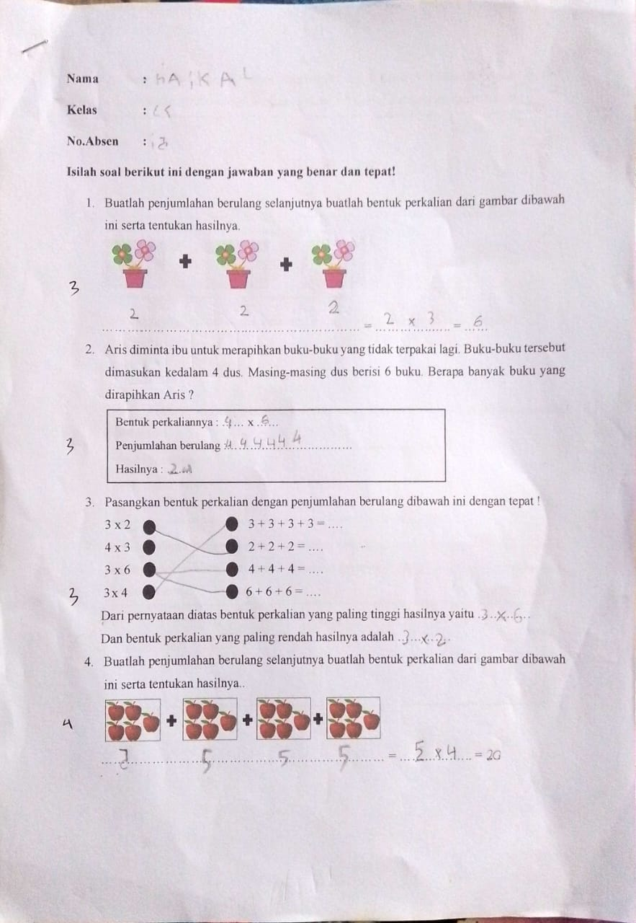
SAMPEL JAWABAN UJI COBA
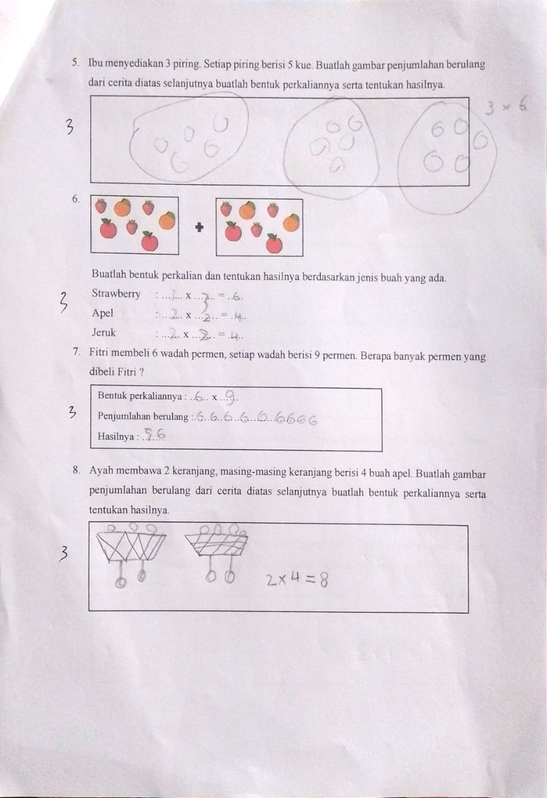

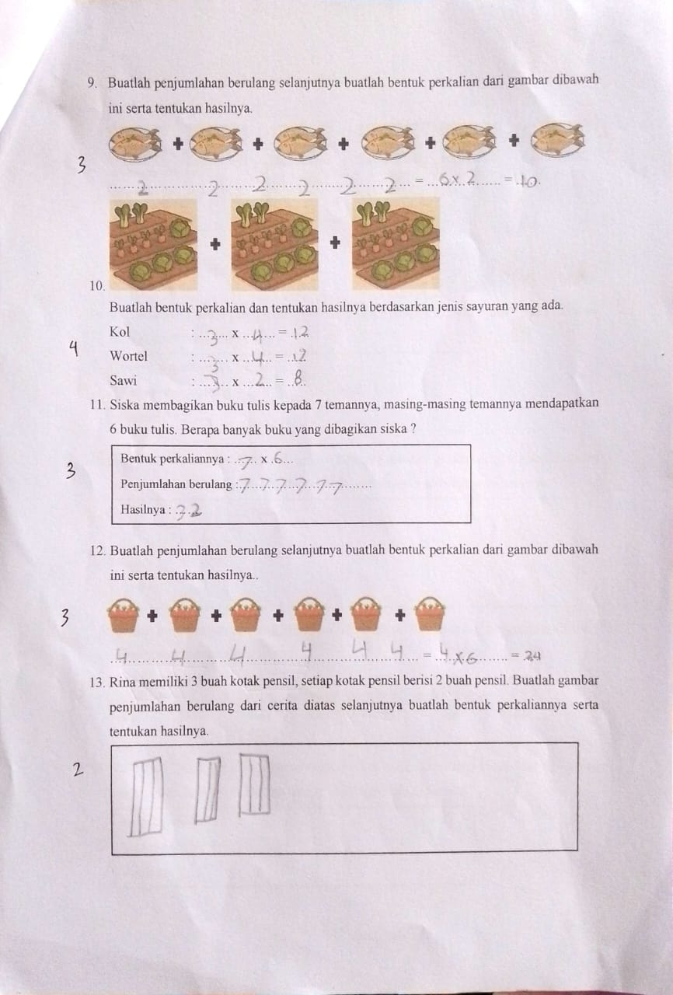

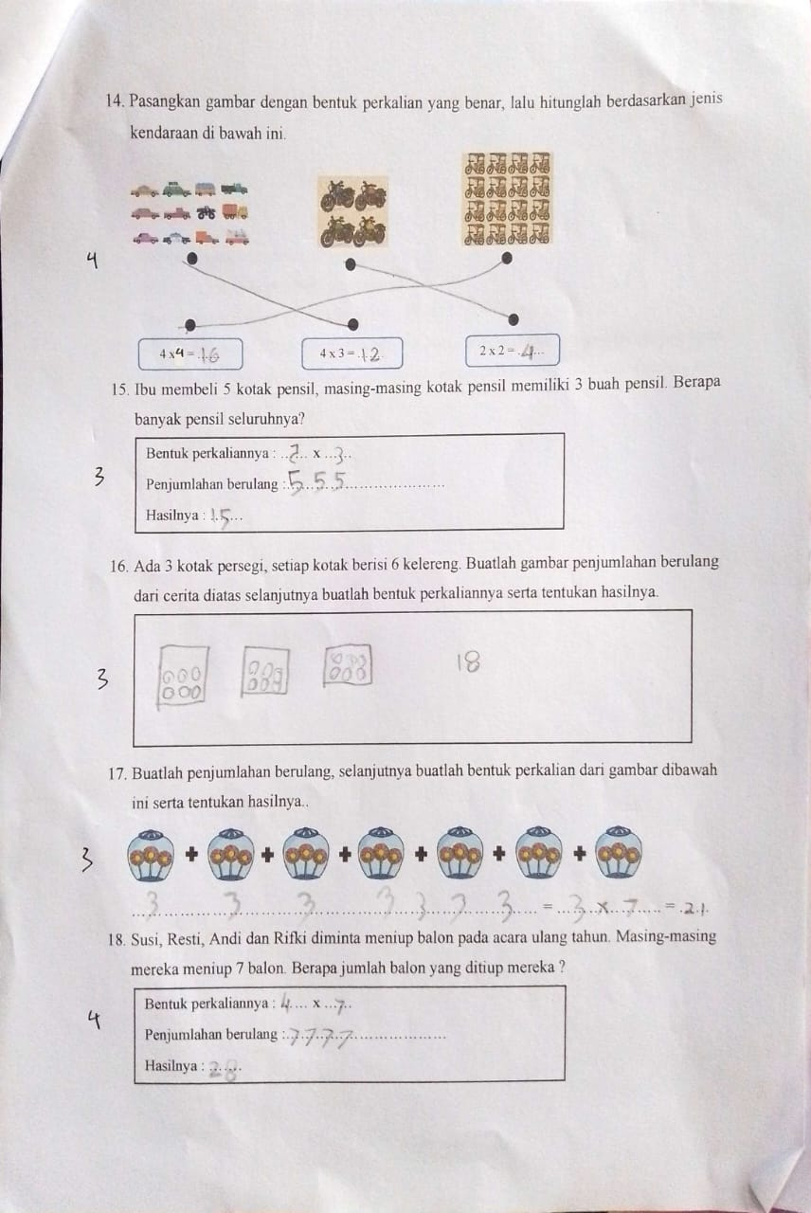
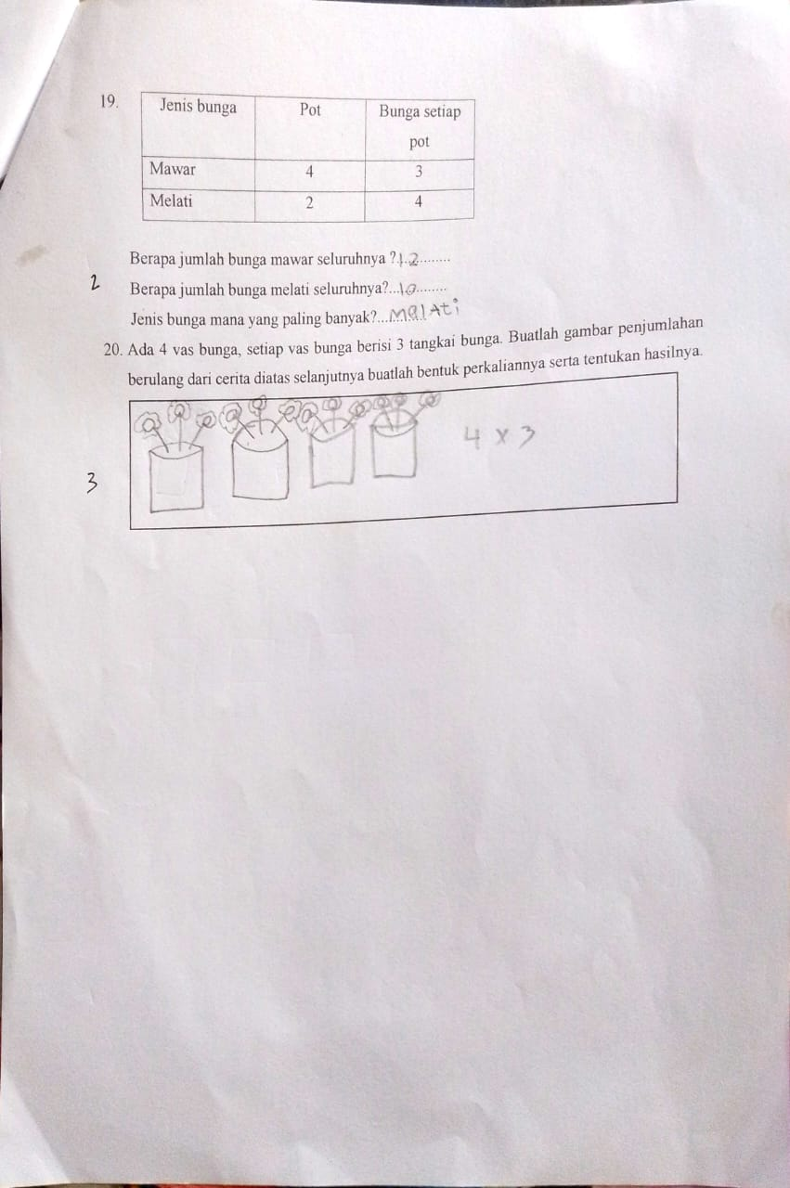
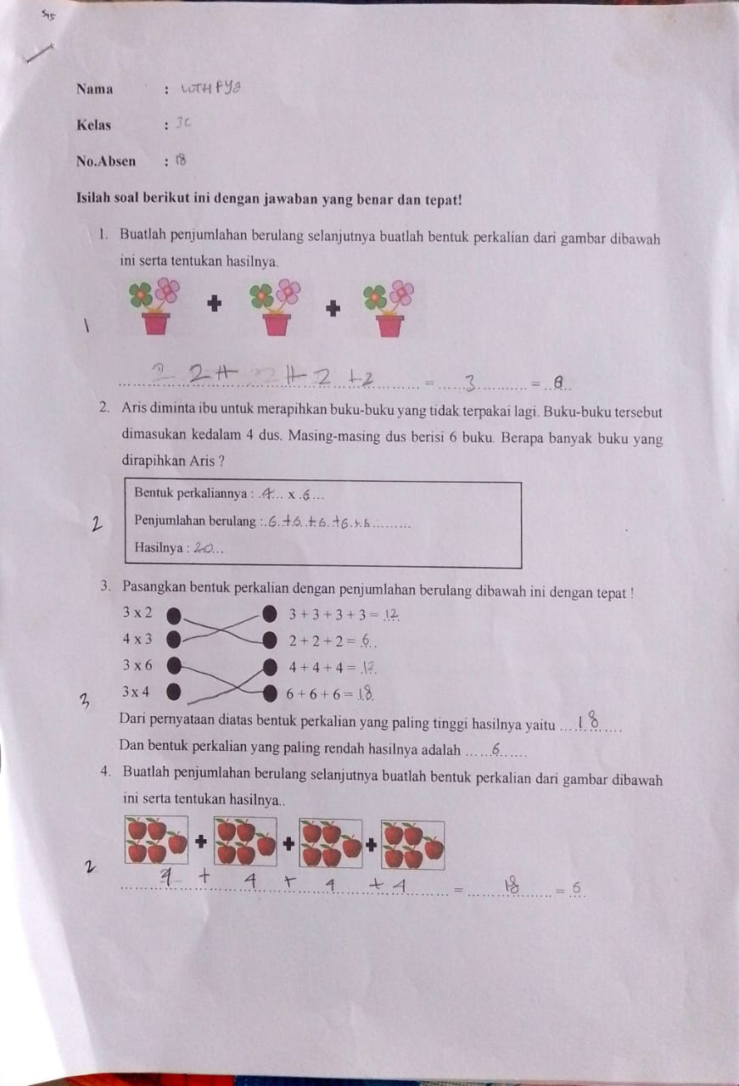

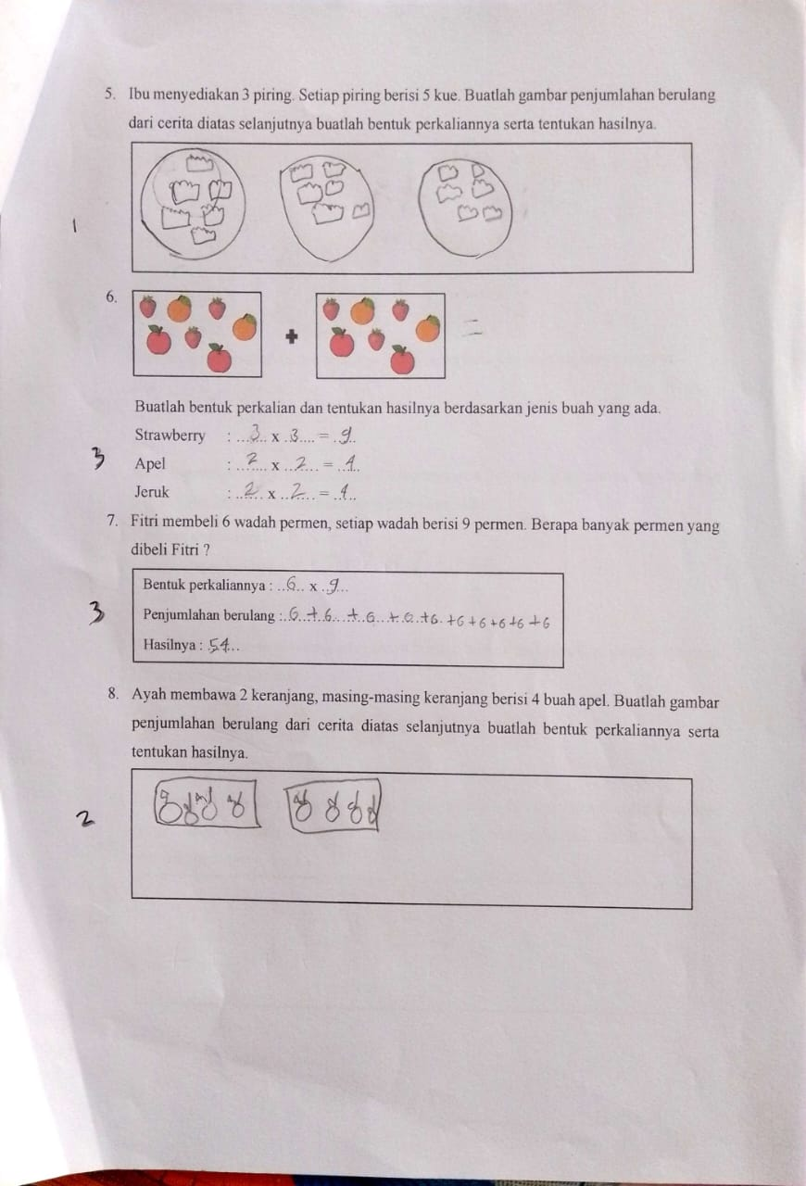

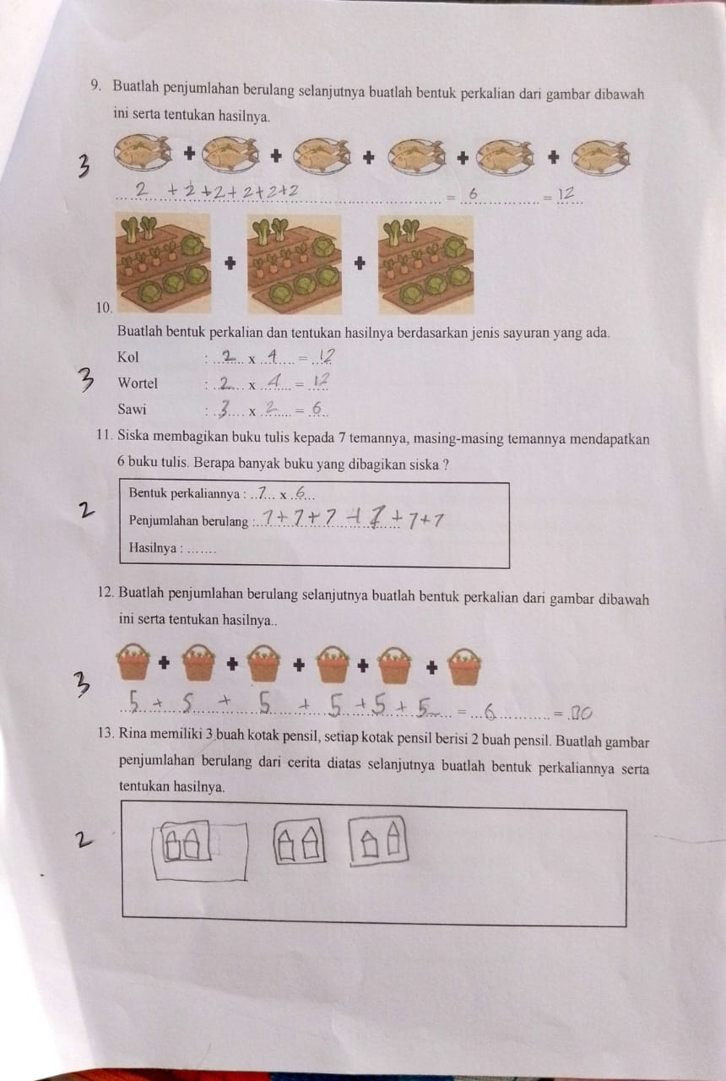
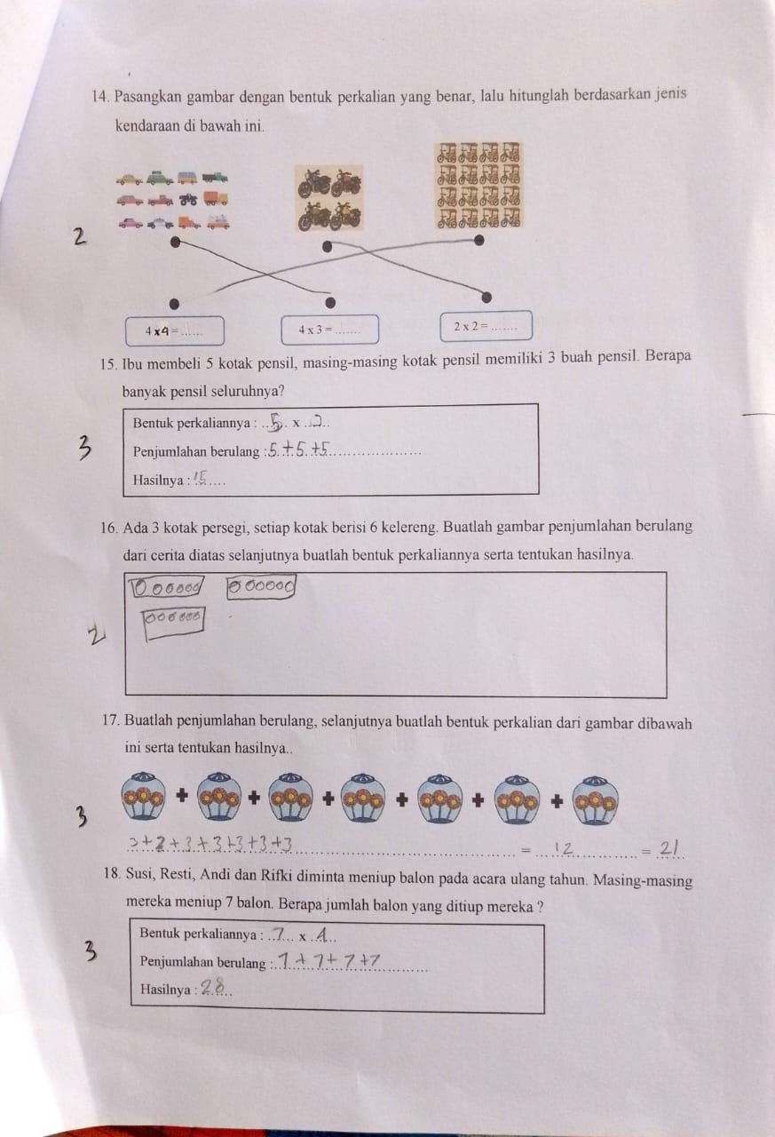

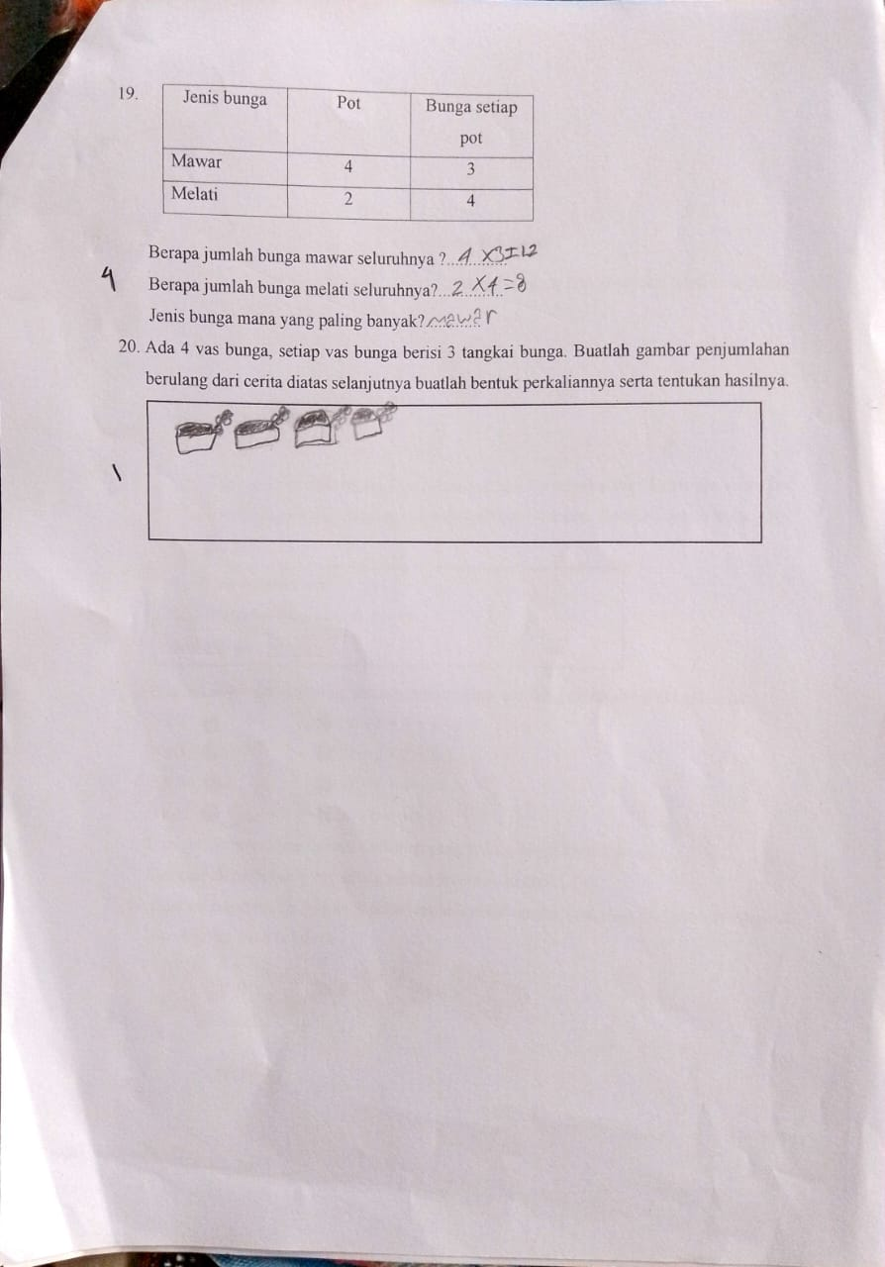
Lampiran E.2
SAMPEL JAWABAN PRETEST KELAS KONTROL
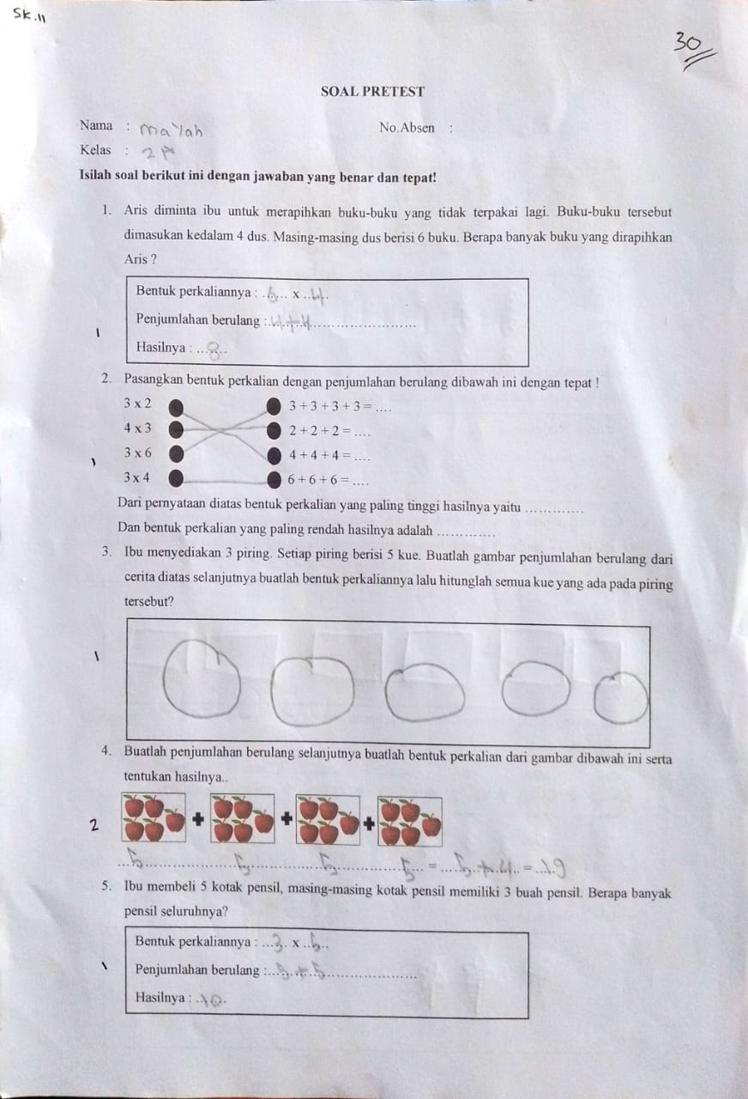
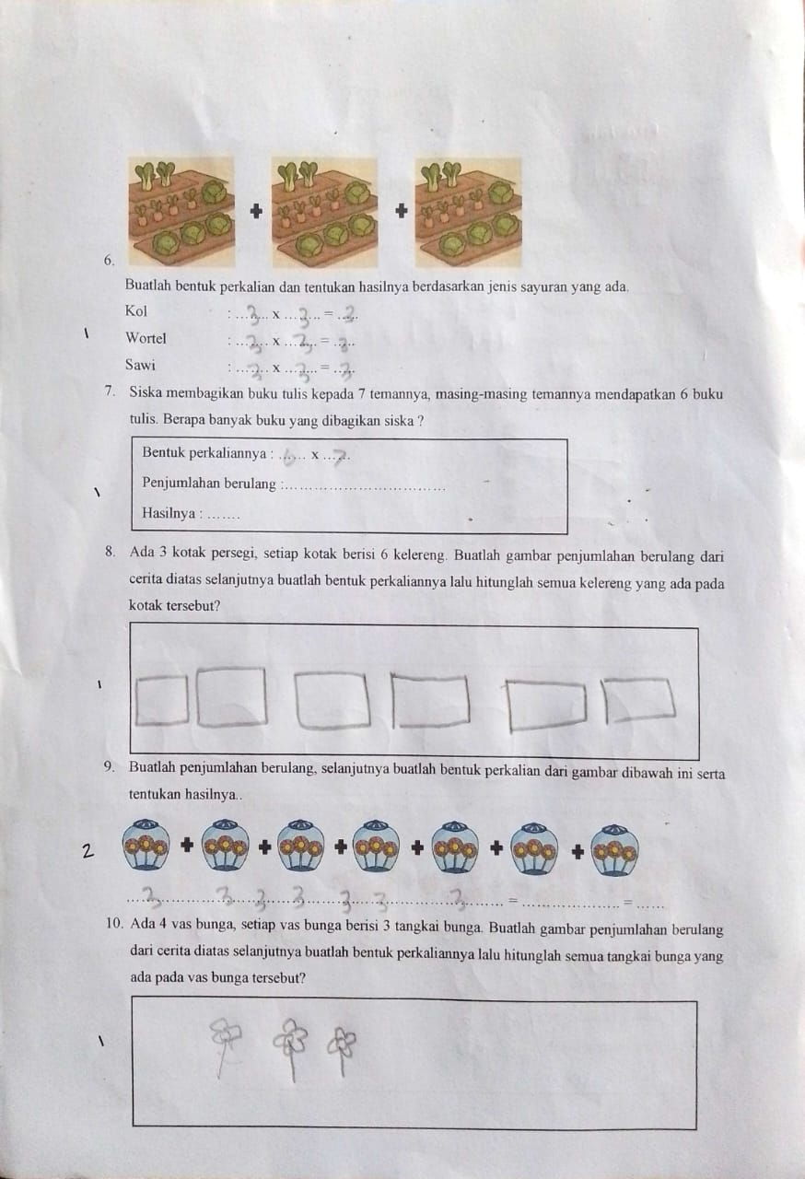

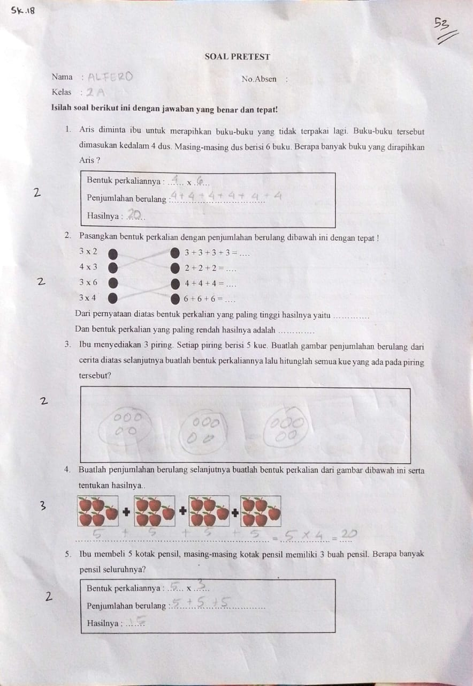

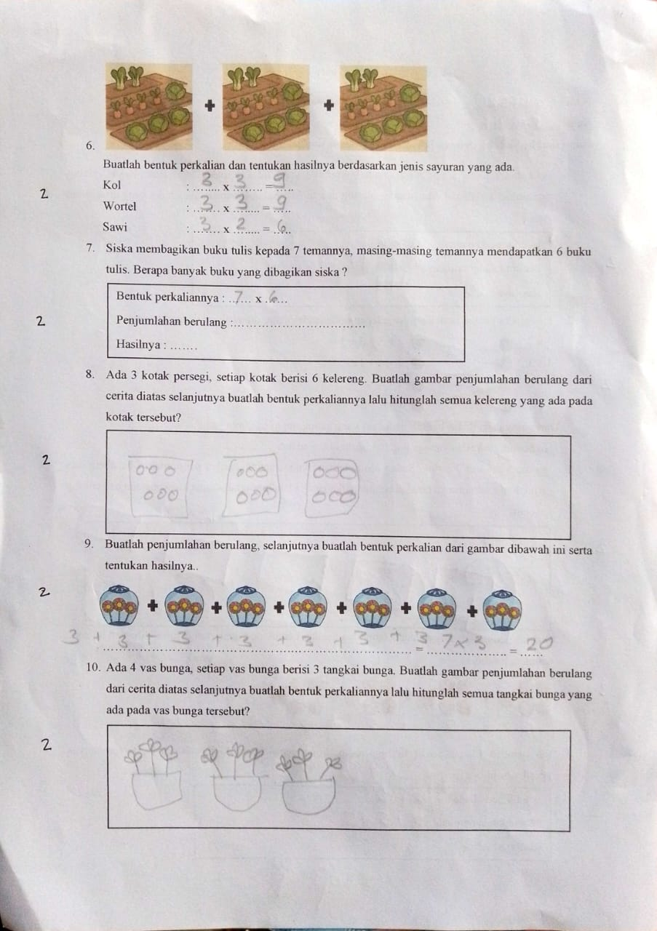
Lampiran E.3
SAMPEL JAWABAN POSTTEST KELAS KONTROL
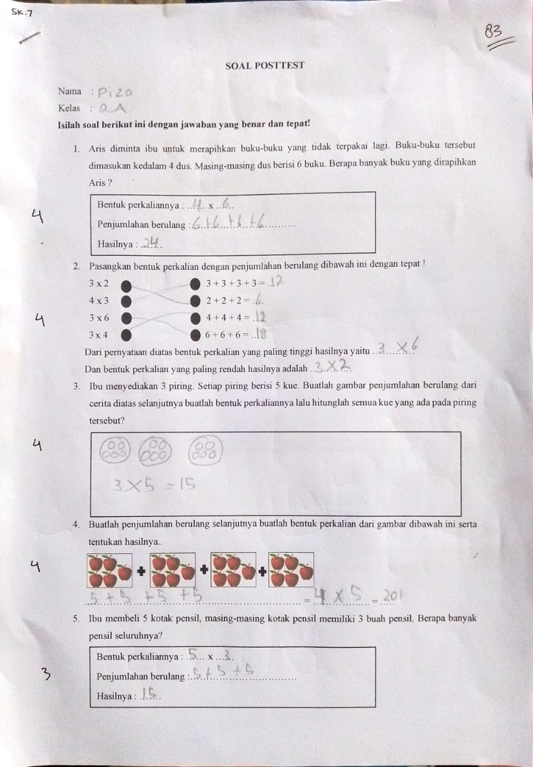
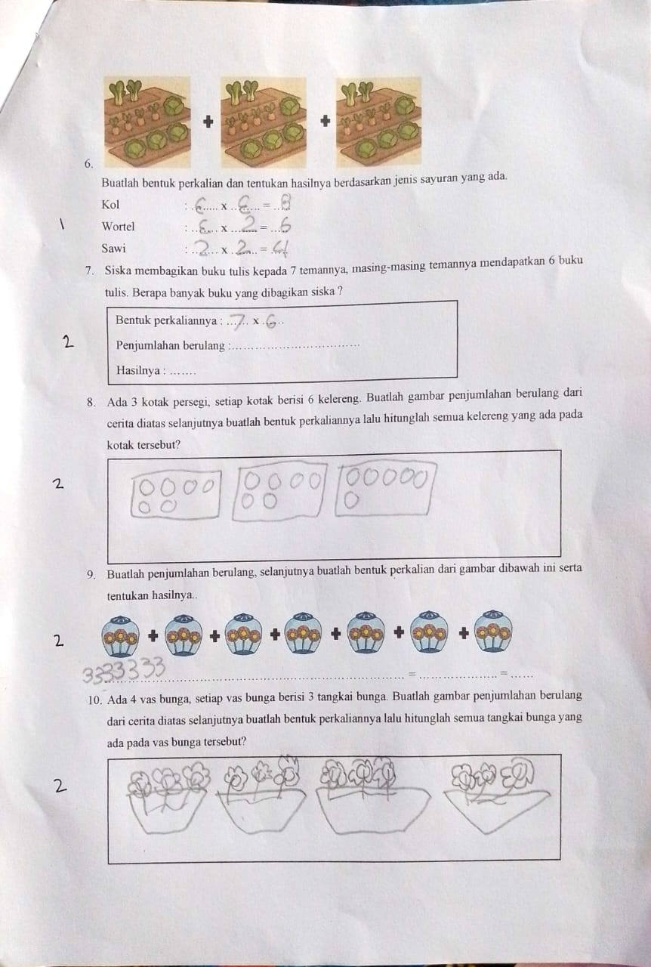

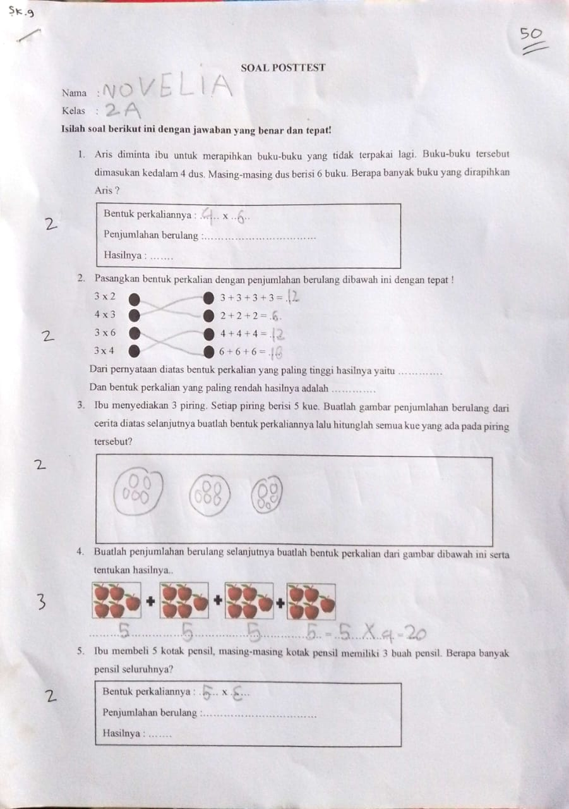

Lampiran E.4
SAMPEL JAWABAN PRETEST KELAS EKSPERIMEN
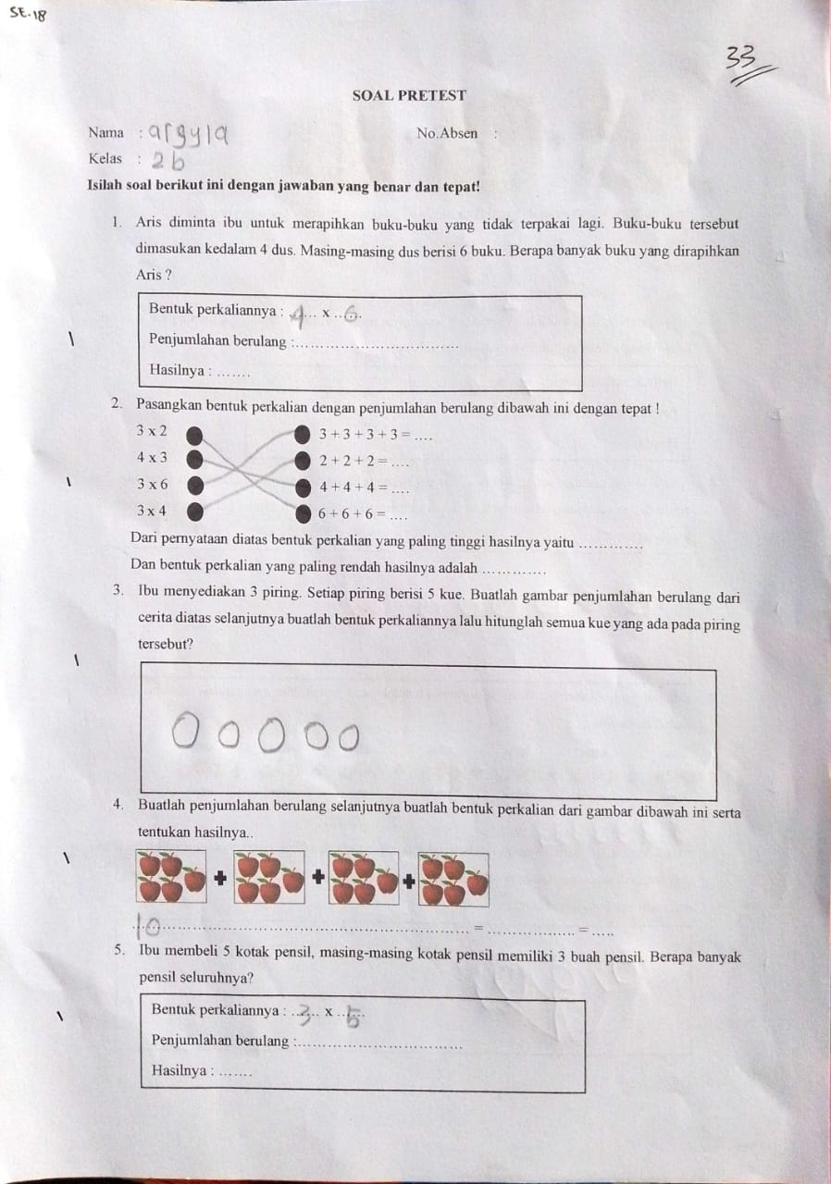
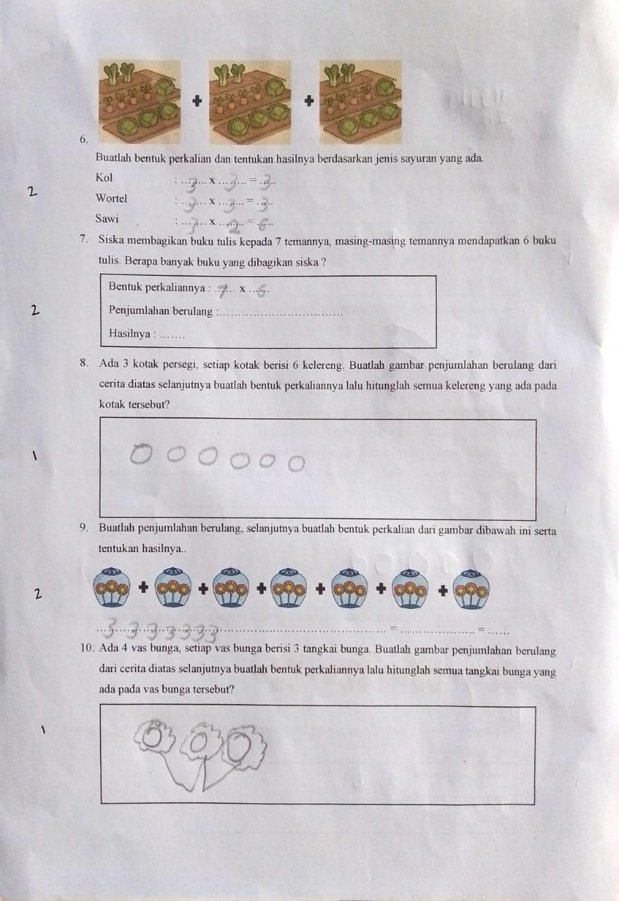

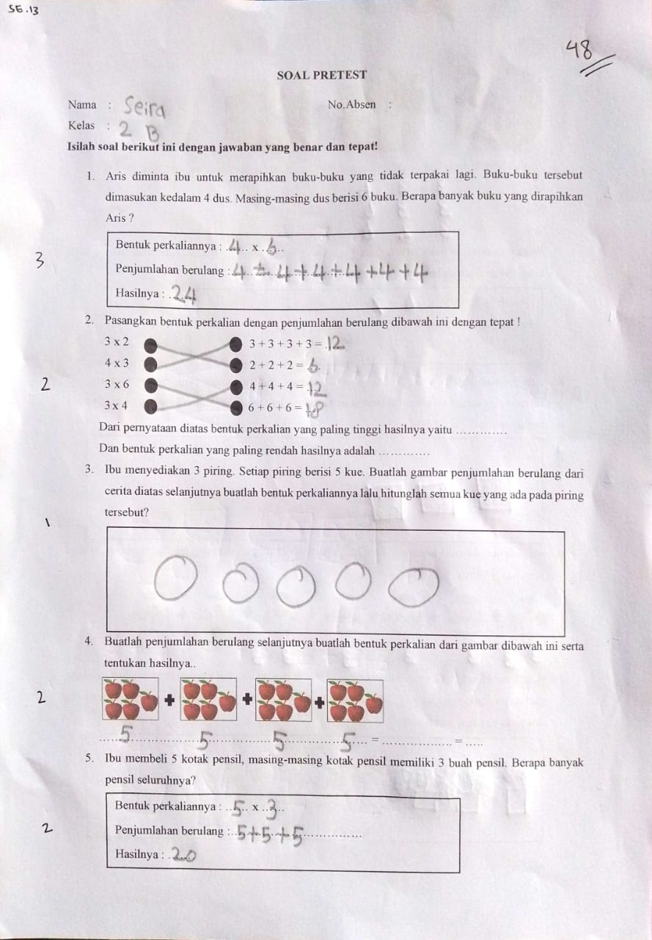

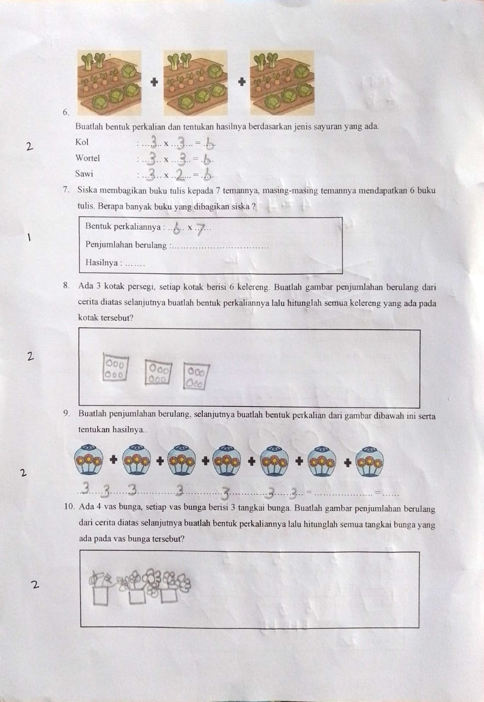

Lampiran E.5
SAMPEL JAWABAN POSTTEST KELAS EKSPERIMEN
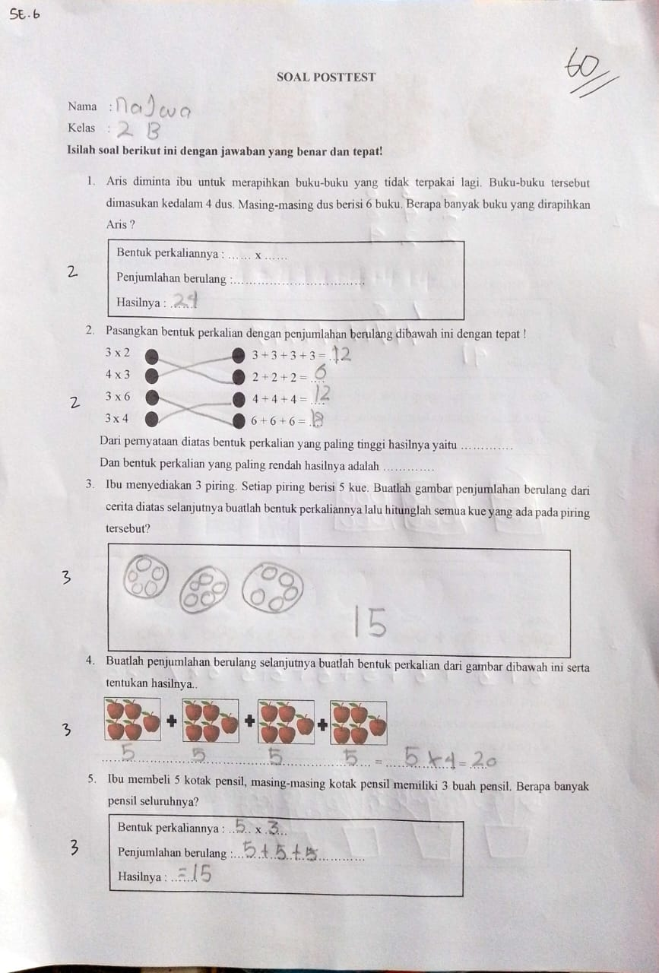
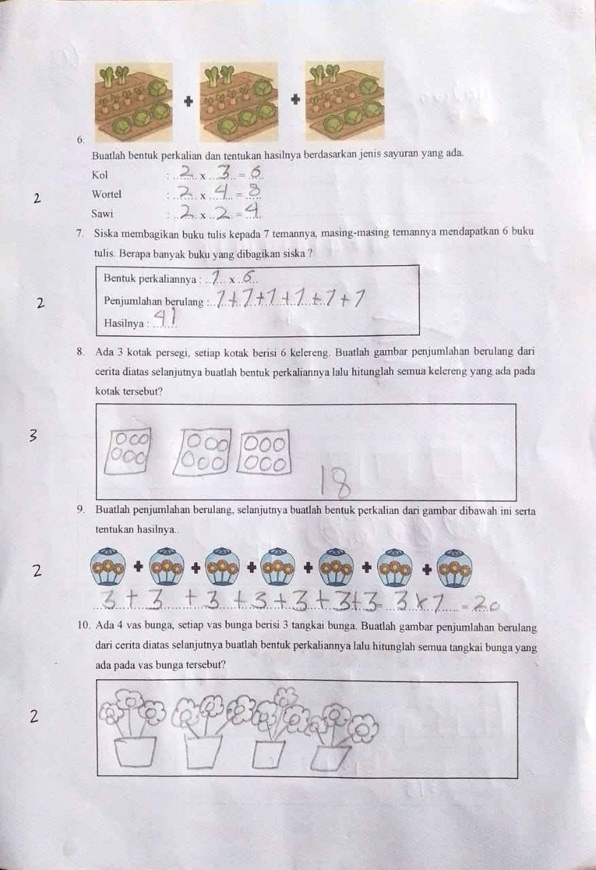

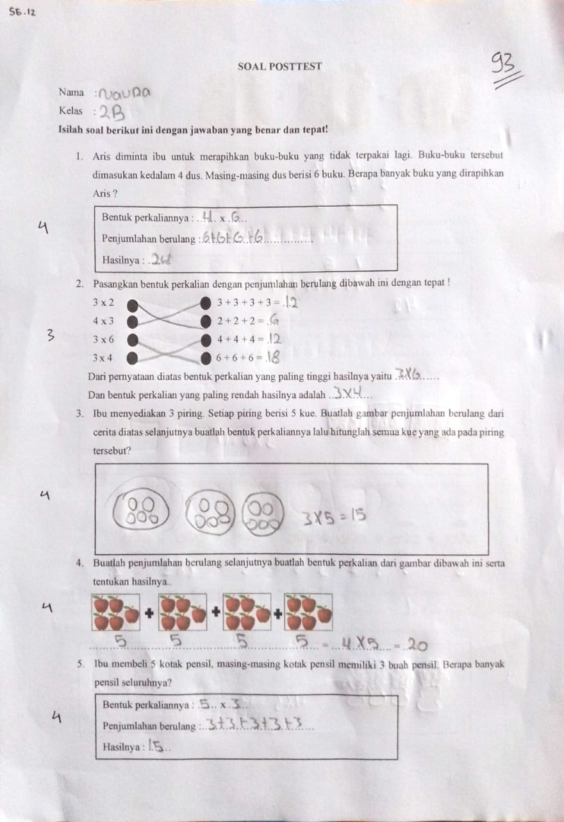

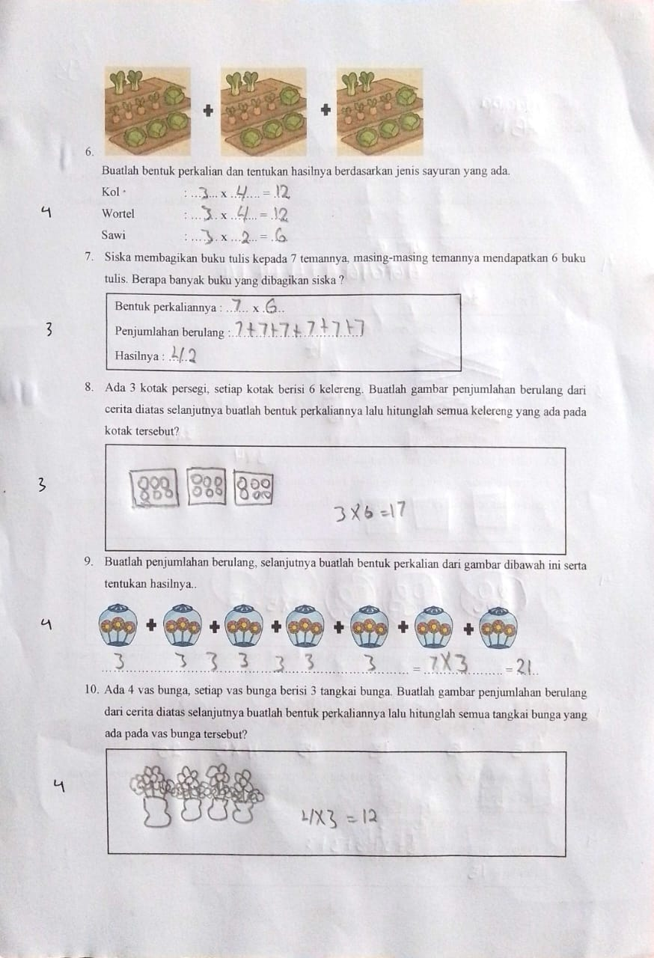

LAMPIRAN F

Lampiran F.1 Pengajuan Judul Skripsi
Lampiran F.2 Surat Pernyataan Hasil Seminar Proposal
Lampiran F.3 Surat Keputusan Dosen Pembimbing Skripsi
Lampiran F.4 Surat Permohonan Izin Penelitian
Lampiran F.5 Surat Keterangan Telah Melaksanakan Penelitian
Lampiran F.6 Kartu Bimbingan Skripsi
Lampiran F.7 Jadwal Penelitian

Lampiran F.1
PENGAJUAN JUDUL SKRIPSI

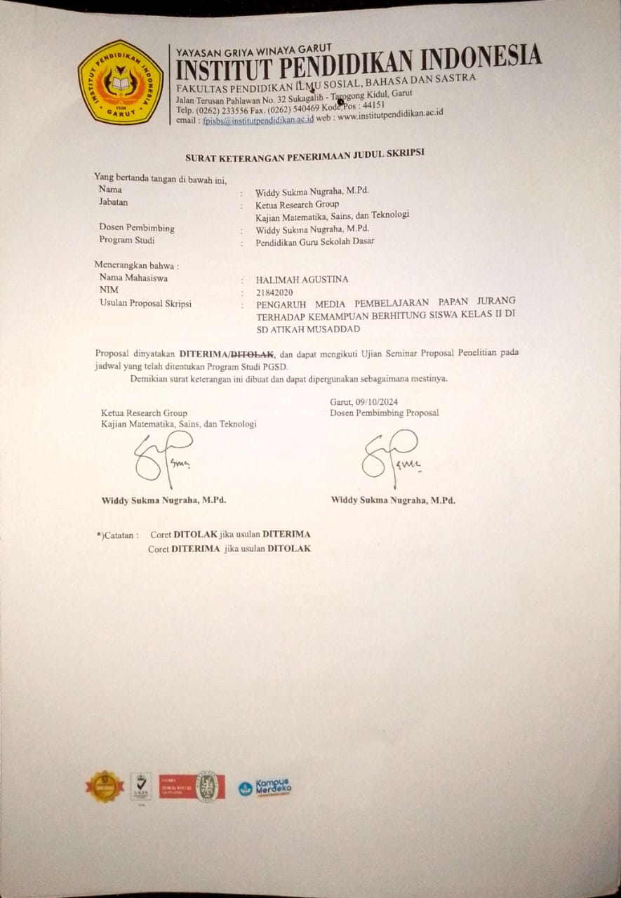
Lampiran F.2
SURAT PERNYATAAN HASIL SEMINAR PROPOSAL

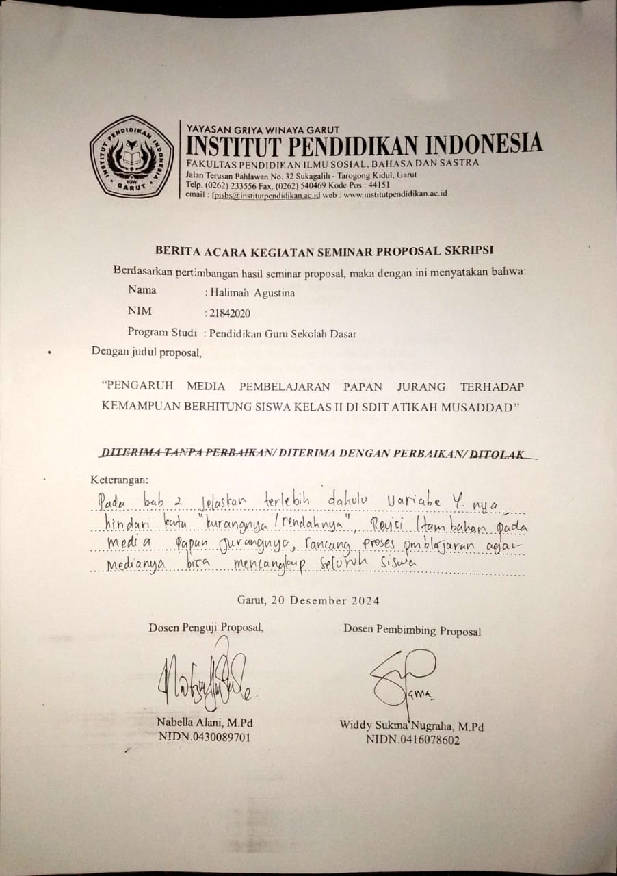
Lampiran F.3
SURAT KEPUTUSAN DOSEN PEMBIMBING SKRIPSI

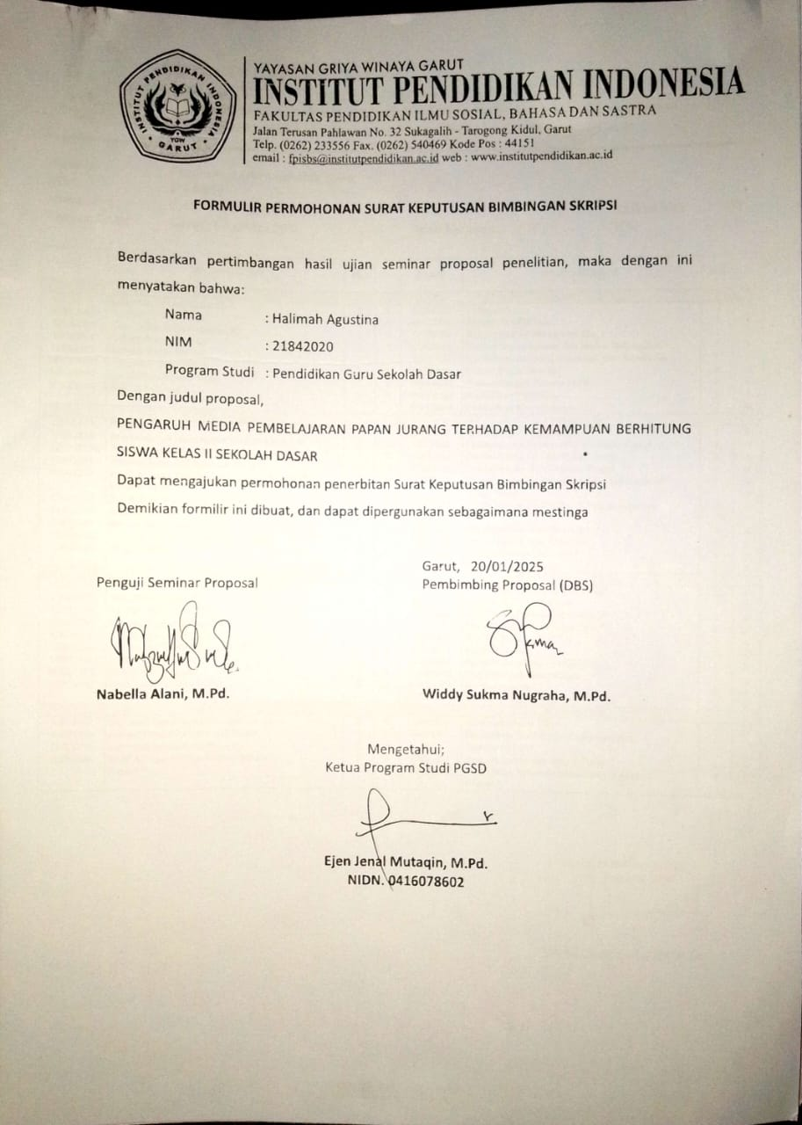
Lampiran F.4
SURAT PERMOHONAN IZIN PENELITIAN
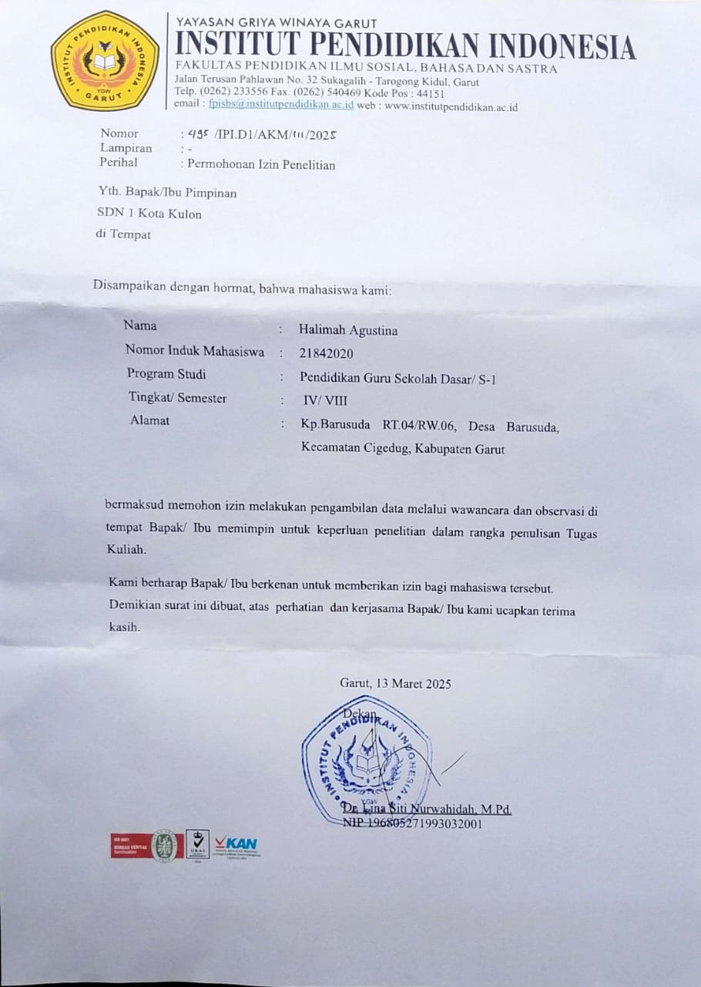

Lampiran F.5
SURAT KETERANGAN TELAH MELAKSANAKAN PENELITIAN
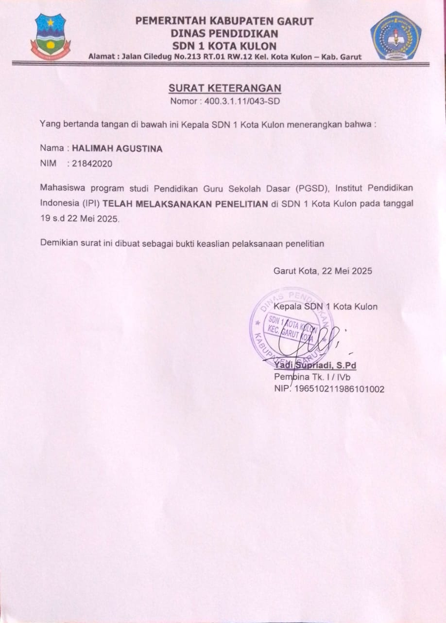

Lampiran F.6
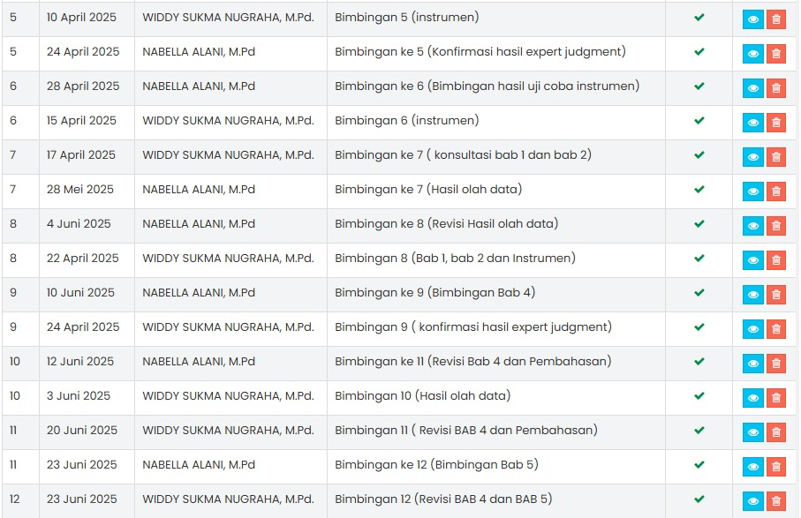
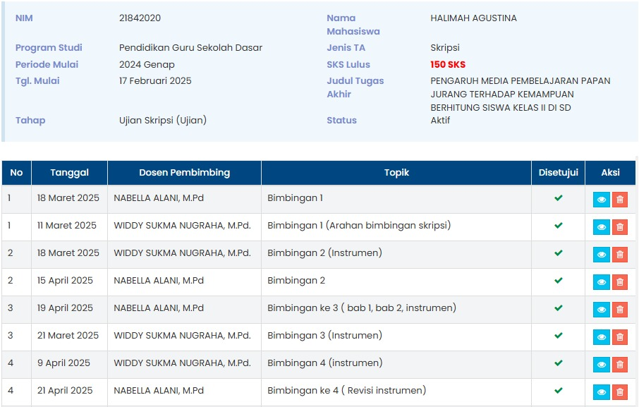
KARTU BIMBINGAN SKRIPSI

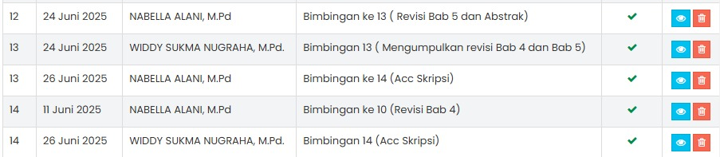

Lampiran F.7
JADWAL PENELITIAN
Tabel F.7. 1
Jadwal Penelitian
No. | Kegiatan | Waktu Penelitian
No. | Kegiatan | Oktober-Desember 2024 | Desember 2024-Januari 2025 | Januari-Februari 2025 | Maret-April 2025 | Maret-Mei 2025 | Januari-Juni 2025 | April-Juni 2025
1. | Menyusun Proposal
2. | Seminar Proposal
3. | Menyusun Instrumen Penelitian
4. | Validasi Instrumen
5. | Pengumpulan Data
6. | Mengolah dan Menganalisis Data
7. | Menyusun Laporan Penelitian
8. | Ujian Sidang

LAMPIRAN G

Lampiran G.1 Dokumentasi Uji Instrumen Penelitian
Lampiran G.2 Dokumentasi Kegiatan Kelas Eksperimen
Lampiran G.3 Dokumentasi Kegiatan Kelas Kontrol

Lampiran G.1

DOKUMENTASI UJI INSTRUMEN PENELITIAN
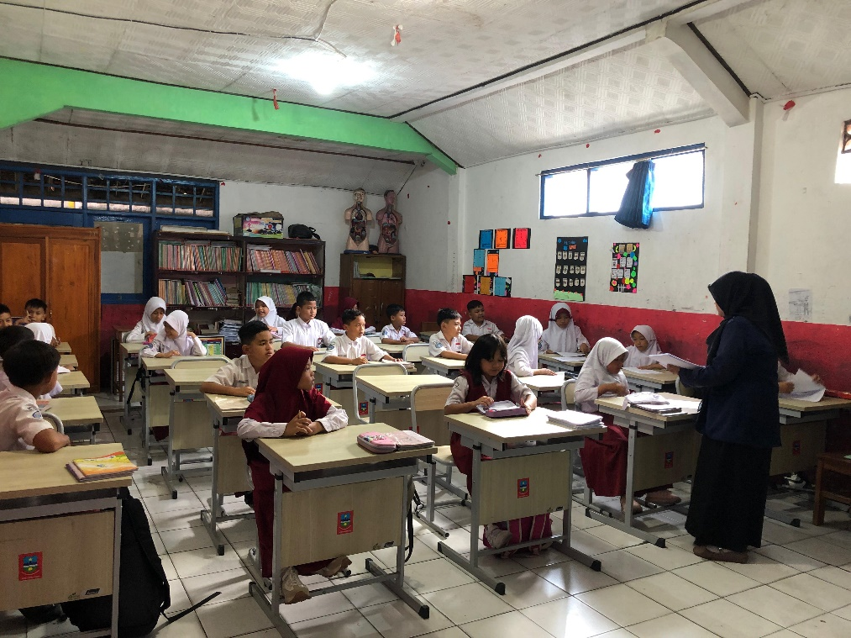

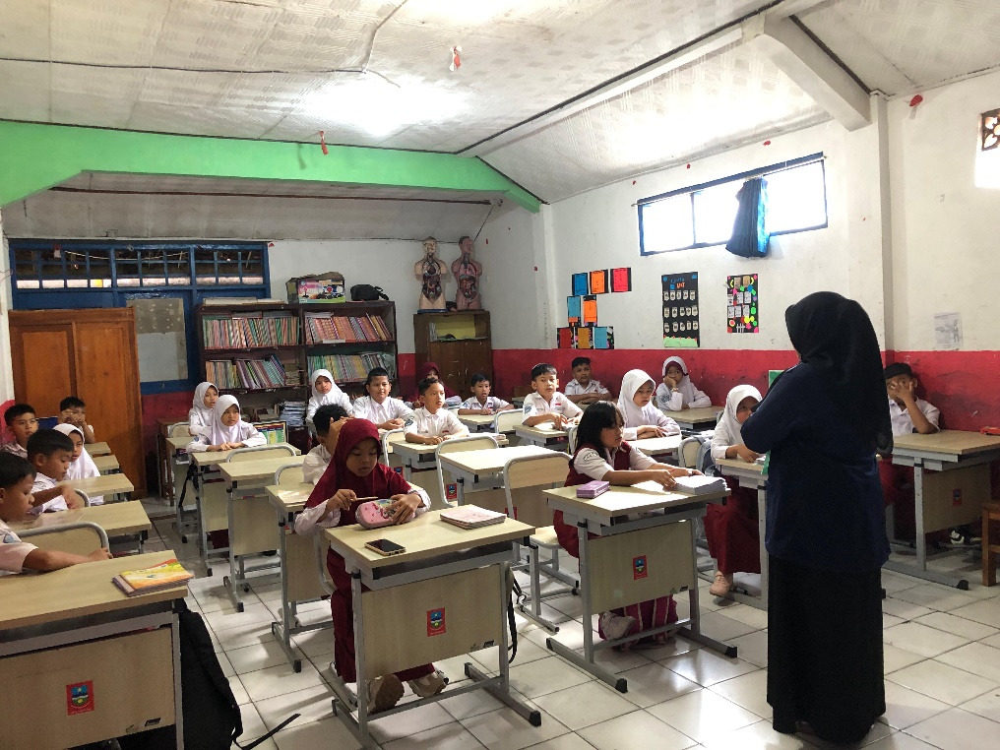

Gambar G.1.1 Uji Coba Instrumen
Lampiran G.2
DOKUMENTASI KEGIATAN KELAS EKSPERIMEN
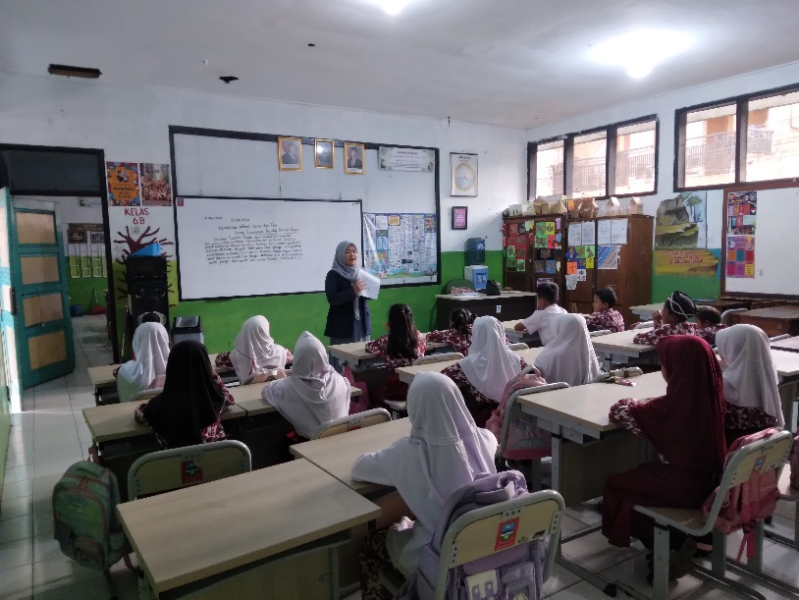

Gambar G.2.1 Pretest Kelas Eksperimen
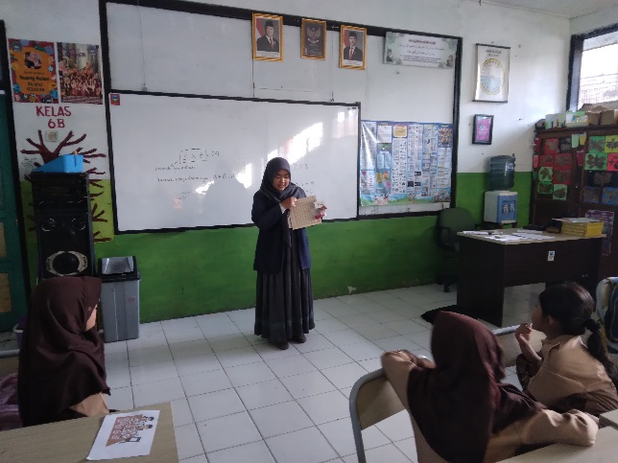  Gambar G.2.2  Pengenalan Media Papan Perkalian Montessori | 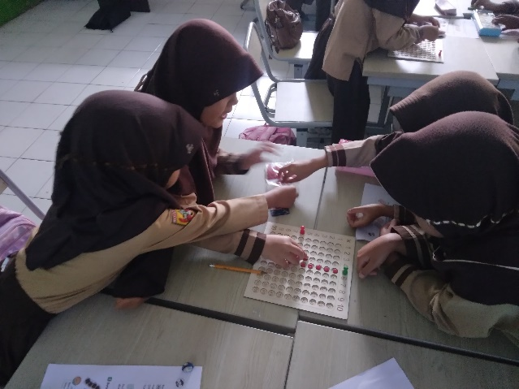  Gambar G.2.3  Penggunaan Media (Treatment 1)
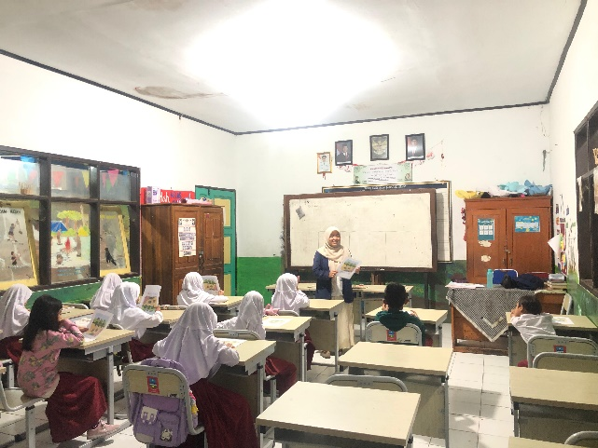  Gambar G.2.4  Kegian Pembelajaran (Treatment 2) | 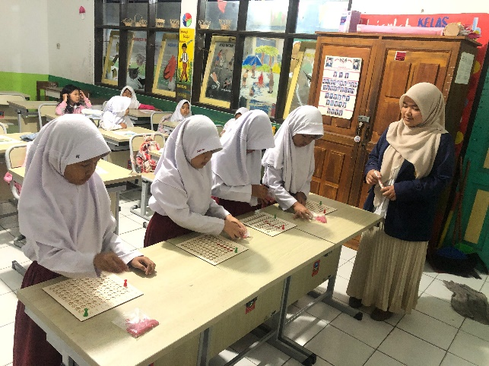  Gambar G.2.5  Penggunaan Media (Treatment 2)
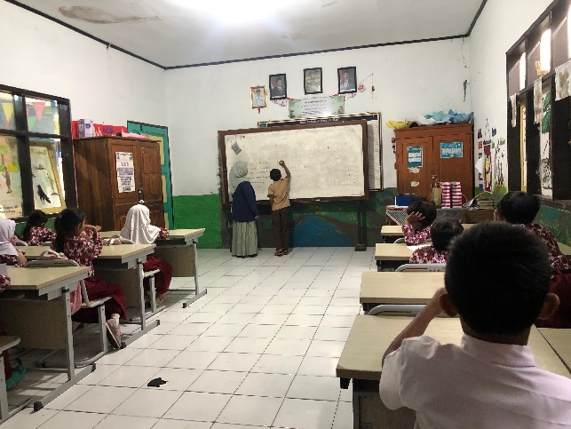  Gambar G.2.6  Kegiatan Pembelajaran (Treatment 3) | 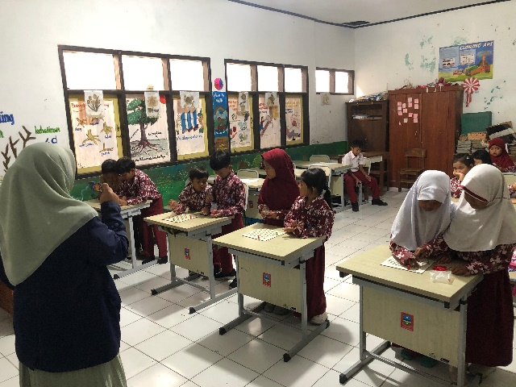  Gambar G.2.7  Penggunaan Media (Treatment 3)
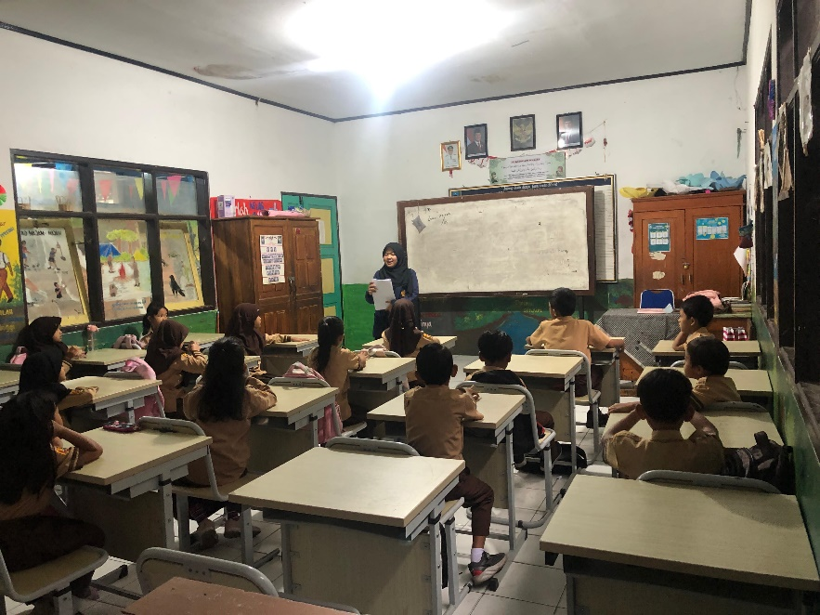

Gambar G.2.8 Posttest Kelas Eksperimen

Lampiran G.3
DOKUMENTASI KEGIATAN KELAS KONTROL
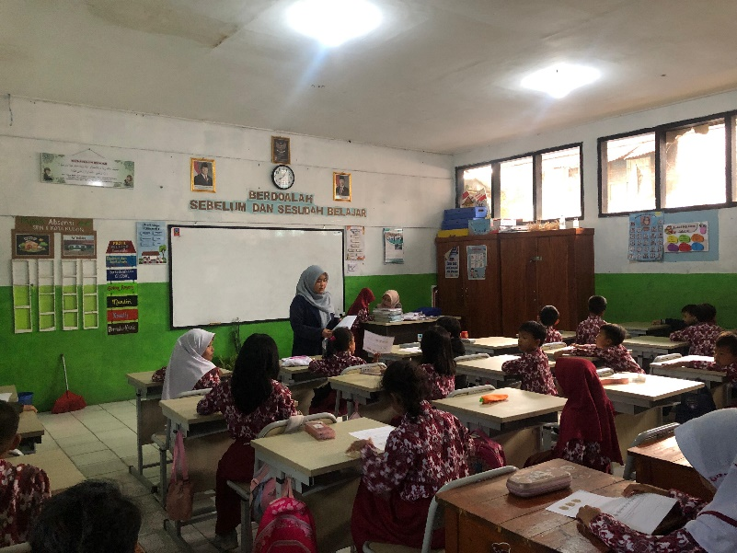

Gambar G.3.1 Pretest Kelas Kontrol

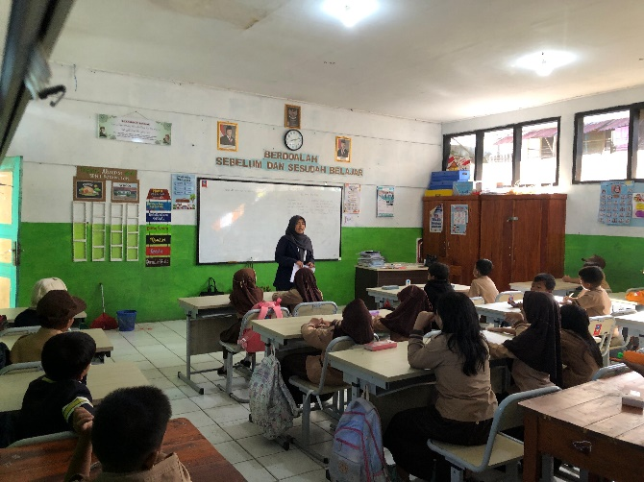  Gambar G.3.2  Kegiatan Pembelajaran (Treatment 1) | 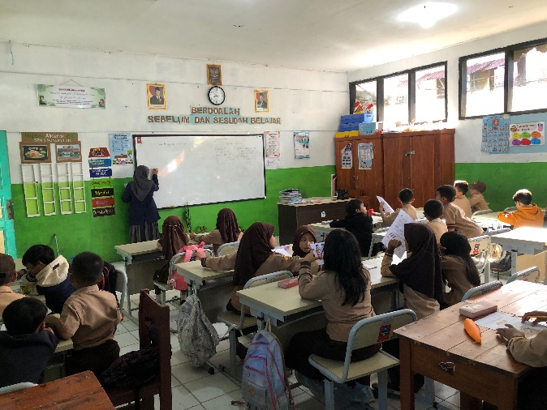  Gambar G.3.3  Kegiatan Pembelajaran (Treatment 1)
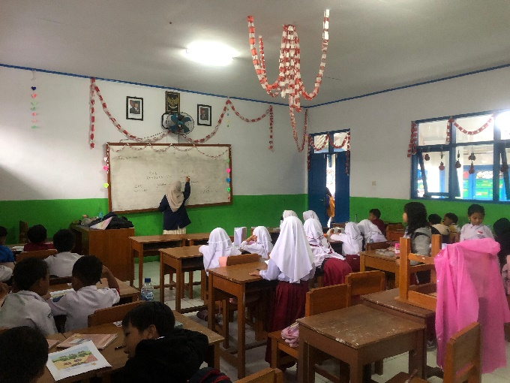  Gambar G.3.4  Kegian Pembelajaran (Treatment 2) | 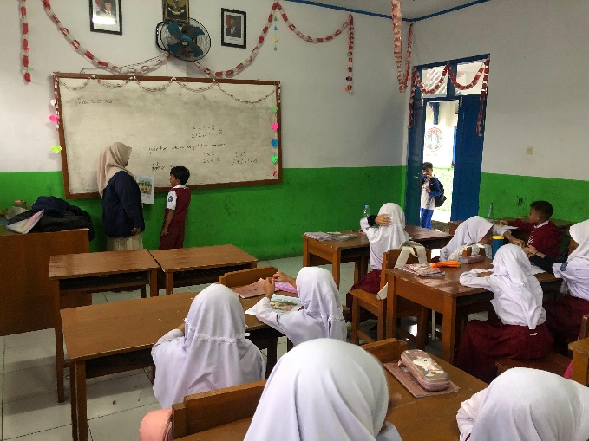  Gambar G.3.5  Kegiatan Pembelajaran (Treatment 2)
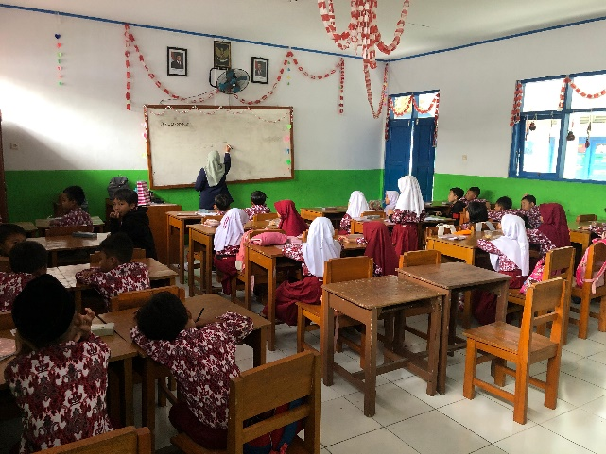  Gambar G.3.6  Kegian Pembelajaran (Treatment 3) | 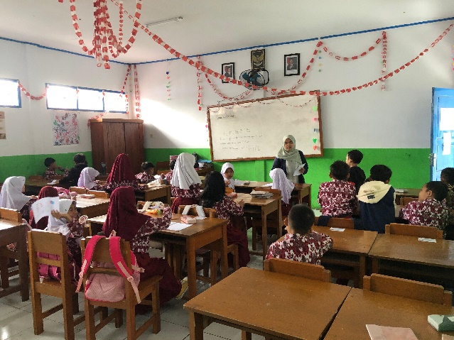  Gambar G.3.7  Kegian Pembelajaran (Treatment 3)
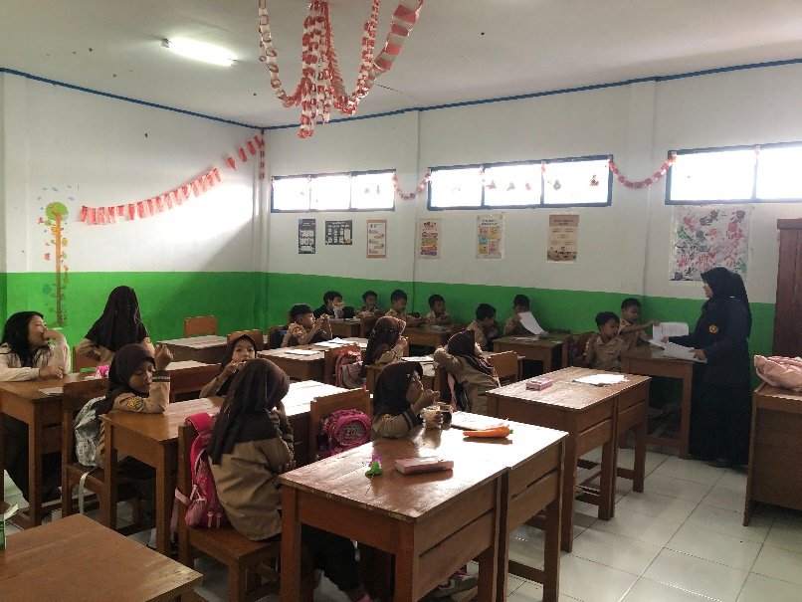

Gambar G.3.8 Posttest Kelas Kontrol

DAFTAR RIWAYAT HIDUP

- Identitas Peneliti
Nama Lengkap : Halimah Agustina
NIM : 21842020
Tempat, Tanggal Lahir : Garut, 08 Agustus 2002
Alamat : Kp. Barsuda RT.04/RW.06
Ds.Barusuda
Kec. Cigedug, Kab. Garut
Email : halimahagustina085@gmail.com

- Riwayat Pendidikan
- SDN Padasuka 1 : Tahun 2012 - 2017
- MTs. Cikajang : Tahun 2017 - 2019
- SMAN 4 Garut : Tahun 2019 - 2021
- Program Studi PGSD IPI Garut (S1) : Tahun 2021 - 2025

